Procjena rizika od velikih nesreća

Grad Mali Lošinj


Svibanj, 2023.

PREDMET: | Procjena rizika od velikih nesreća za Grad Mali Lošinj
Oznaka dokumenta: | 23116200013
Izrađivač: | DLS d.o.o. Rijeka (Spinčićeva 2, 51 000 Rijeka)
Voditelj izrade: | Igor Meixner, dipl.ing.kem.tehn. |  |  | 
 | mr.sc. Jarolim Meixner | dipl.ing.kem.tehn. | 
Suradnici | Karlo Fanuko | ing.el. | 
 | Josipa Zarić | mag. ing. sec. | 
 | Matija Široka | oecol., mag.sanit.ing. | 
 | Petra Meixner | mag.iur. | 
 | Sunčana Sitar | oecc. | 
 | Danijela Štimac | bacc.prim.educ. | 

M.P.

Odgovorna osoba
Igor Meixner, dipl.ing.kem.tehn.



Ovaj dokument u cijelom svom sadržaju predstavlja vlasništvo Grada Malog Lošinja te je zabranjeno kopiranje, umnožavanje ili pak objavljivanje u bilo kojem obliku osim zakonski propisanog bez prethodne pismene suglasnosti odgovorne osobe Grada Malog Lošinja

S A D R Ž A J

1 Uvod 8
1.1 Temelj za izradu Procjene rizika 8
2 Osnovne karakteristike područja Grada Malog Lošinja 10
2.1 Geografski pokazatelji 10
2.1.1 Geografski položaj 10
2.1.2 Broj stanovnika 11
2.1.3 Gustoća naseljenosti 12
2.1.4 Razmještaj stanovništva 12
2.1.5 Spolno-dobna raspodjela stanovništva 13
2.1.6 Prometna povezanost 15
2.2 Društveno-politički pokazatelji 20
2.2.1 Sjedišta upravnih tijela jedinice lokalne samouprave 20
2.2.2 Zdravstvene ustanove 21
2.2.3 Odgojno-obrazovne ustanove 23
2.2.4 Broj kućanstava 24
2.2.5 Broj, vrsta (namjena) i starost građevina 25
2.3 Ekonomsko – gospodarski pokazatelji 26
2.3.1 Proračun Grada Malog Lošinja 26
2.3.2 Gospodarske grane 27
2.3.3 Objekti kritične infrastrukture 29
2.3.4 Velike gospodarske tvrtke 32
2.4 Prirodno – kulturni pokazatelji 32
2.4.1 Zaštićena područja 32
2.4.2 Kulturno – povijesna baština 33
2.5 Povijesni pokazatelji 36
2.5.1 Štete uslijed prijašnjih događaja 36
2.6 Pokazatelji operativne sposobnosti 37
2.6.1 Popis operativnih snaga 37
3 Identifikacija prijetnji i rizika 38
3.1 Popis identificiranih prijetnji i rizika 38
3.2 Odabrani rizici i razlog odabira 42
3.3 Karte prijetnji 42
3.4 Karte rizika 42
4 Kriteriji za procjenu utjecaja prijetnji na kategorije društvene vrijednosti 43
4.1 Život i zdravlje ljudi 43
4.2 Gospodarstvo 43
4.3 Društvena stabilnost i politika 45
5 Vjerojatnost 46
6 Scenariji 47
6.1 Potres 47
6.1.1 Naziv scenarija 47
6.1.2 Uvod 47
6.1.3 Prikaz utjecaja na kritičnu infrastrukturu 47
6.1.4 Kontekst 49
6.1.5 Uzrok 57
6.1.6 Događaj s najgorim mogućim posljedicama 57
6.1.7 Podaci, izvori i metode proračuna 66
6.1.8 Matrice rizika 67
6.1.9 Karte 68
6.2 Epidemija i pandemija 70
6.2.1 Naziv scenarija 70
6.2.2 Uvod 70
6.2.3 Prikaz utjecaja na kritičnu infrastrukturu 70
6.2.4 Kontekst 71
6.2.5 Uzrok 75
6.2.6 Događaj s najgorim mogućim posljedicama 76
6.2.7 Podaci, izvori i metode proračuna 78
6.2.8 Matrice rizika 79
6.2.9 Karte 80
6.3 Poplava – plimni val 82
6.3.1 Naziv scenarija 82
6.3.2 Uvod 82
6.3.3 Prikaz utjecaja na kritičnu infrastrukturu 83
6.3.4 Kontekst 83
6.3.5 Uzrok 86
6.3.6 Događaj sa najgorim mogućim posljedicama 87
6.3.7 Podaci, izvori i metode proračuna 89
6.3.8 Matrice rizika 90
6.3.9 Karte 91
6.4 Požari otvorenog tipa 93
6.4.1 Naziv scenarija 93
6.4.2 Uvod 93
6.4.3 Prikaz utjecaja na kritičnu infrastrukturu 93
6.4.4 Kontekst 94
6.4.5 Uzrok 99
6.4.6 Događaj s najgorim mogućim posljedicama 102
6.4.7 Podaci, izvori i metode proračuna 105
6.4.8 Matrice rizika 106
6.4.9 Karte 107
6.5 Tehničko-tehnološke nesreće s opasnim tvarima 109
6.5.1 Naziv scenarija 109
6.5.2 Uvod 109
6.5.3 Prikaz utjecaja na kritičnu infrastrukturu 109
6.5.4 Kontekst 110
6.5.5 Uzrok 111
6.5.6 Događaj s najgorim mogućim posljedicama 112
6.5.7 Podaci, izvori i metode proračuna 117
6.5.8 Matrice rizika 118
6.5.9 Karte 119
6.6 Vjetar 121
6.6.1 Naziv scenarija 121
6.6.2 Uvod 121
6.6.3 Prikaz utjecaja na kritičnu strukturu 122
6.6.4 Kontekst 122
6.6.5 Uzrok 124
6.6.6 Događaj s najgorim mogućim posljedicama 125
6.6.7 Podaci, izvori i metode proračuna 127
6.6.8 Matrice rizika 128
6.6.9 Karte 129
6.7 Ekstremne temperature 131
6.7.1 Naziv scenarija 131
6.7.2 Uvod 131
6.7.3 Prikaz utjecaja na kritičnu strukturu 131
6.7.4 Kontekst 132
6.7.5 Uzrok 142
6.7.6 Događaj s najgorim mogućim posljedicama 142
6.7.7 Podaci, izvori i metode proračuna 146
6.7.8 Matrice rizika 147
6.7.9 Karte 148
6.8 Klizišta 150
6.8.1 Naziv scenarija 150
6.8.2 Uvod 150
6.8.3 Prikaz utjecaja na kritičnu infrastrukturu 152
6.8.4 Kontekst 152
6.8.5 Uzrok 155
6.8.6 Događaj s najgorim mogućim posljedicama 156
6.8.7 Podaci, izvori i metode proračuna 158
6.8.8 Matrice rizika 159
6.8.9 Karte 160
6.9 Tehničko tehnološke i druge nesreće u prometu 162
6.9.1 Naziv scenarija 162
6.9.2 Uvod 162
6.9.3 Prikaz utjecaja na kritičnu strukturu 162
6.9.4 Kontekst 163
6.9.5 Uzrok 163
6.9.6 Događaj s najgorim mogućim posljedicama 164
6.9.7 Podaci, izvori i metode proračuna 168
6.9.8 Matrice rizika 169
6.5.9 Karte 170
7 USPOREDBA RIZIKA 172
8 ANALIZA SUSTAVA CIVILNE ZAŠTITE 173
8.1 Područje preventive 173
8.1.1 Usvojenost strategija, normativne uređenosti te izrađenost procjena i planova od značaja za sustav civilne zaštite 173
8.1.2 Sustavi ranog upozoravanja i suradnja sa susjednim jedinicama lokalne i područne (regionalne) samouprave 174
8.1.3 Stanje svijesti pojedinaca, pripadnika ranjivih skupina, upravljačkih i odgovornih tijela 175
8.1.4 Ocjena stanja prostornog planiranja, izrade prostornih i urbanističkih planova razvoja, planskog korištenja zemljišta 176
8.1.5 Ocjena fiskalne situacije i njezine perspektive 177
8.1.6 Baza podataka 178
8.2 Područje reagiranja 180
8.2.1 Spremnost odgovornih i upravljačkih kapaciteta 180
8.2.2 Spremnost operativnih kapaciteta 180
8.2.3 Stanje mobilnosti operativnih kapaciteta sustava civilne zaštite i stanja komunikacijskih kapaciteta 187
8.2.4 Analiza spremnosti prema rizicima obrađenim u Procjeni rizika 189
9 VREDNOVNJE RIZIKA 194
10 POPIS SUDIONIKA U IZRADI PROCJENE RIZIKA 197
11 PRILOZI 199
11.1 PRILOG 1. Odluka o izradi Procjene rizika od velikih nesreća za Grad Mali Lošinj 199
11.2 PRILOG 2. Ovlaštenje 201
11.3 PRILOG 3. Karta prijetnji - pregledna karta opasnosti od poplava po vjerojatnosti pojavljivanja (Plan upravljanja vodnim područjima 2022.-2027., Hrvatske vode, prosinac, 2019.) 203
11.4 PRILOG 4. Karta prijetnji - pregledna karta rizika od poplava za malu vjerojatnosti pojavljivanja (Plan upravljanja vodnim područjima 2022.-2027., Hrvatske vode, prosinac, 2019.) 205
11.5 PRILOG 5. Karta prijetnji – Karta prijetnji – tehničko – tehnološke nesreće na području Grada Malog Lošinja 206

Uvod

1.1 Temelj za izradu Procjene rizika
Temeljem članka 17. stavka 1. Zakona o sustavu civilne zaštite („Narodne novine“ broj 82/15, 118/18, 31/20, 20/21, 114/22) predstavničko tijelo, na prijedlog izvršnog tijela jedinice lokalne i područne (regionalne) samouprave donosi procjenu rizika od velikih nesreća.
Procjena rizika od velikih nesreća (u daljnjem tekstu Procjena rizika) izrađuje se u svrhu smanjenja rizika i posljedica velikih nesreća, odnosno prepoznavanja i učinkovitijeg upravljanja rizicima.
Potreba izrade Procjene rizika od velikih nesreća za Grad Mali Lošinj temelji se na sljedećim društvenim, ekonomskim te praktičnim razlozima:
- standardiziranje procjenjivanja rizika na svim razinama i od strane svih sektora,
- prikupljanje svih bitnih podataka u jednom referentnom dokumentu,
- unaprjeđenje shvaćanja rizika za potrebe praktičnog korištenja u postupcima planiranja, osiguranja, investiranja te ostalim srodnim aktivnostima,
- pojednostavnjenje procesa u svrhu lakšeg nadzora i razumijevanja izlaznih rezultata

Procesi i metodologije analiziranja i procjenjivanja rizika kontinuirano se razvijaju i modificiraju sukladno promjenama u okolišu te tehničko-tehnološkim procesima. Stoga izrađena Procjena rizika predstavlja stanje na području Grada Malog Lošinja s danom donošenja dokumenta.
Gradonačelnica Grada Malog Lošinja donijela je 24. ožujka 2023. godine Odluku o izradi Procjene rizika od velikih nesreća za područje Grada Malog Lošinja kojom su imenovani članovi radne skupine (KLASA:810-02/22-01/01, URBROJ:2170-10-01-23-18).
Prilikom odabira članova radne skupine vodilo se računa o zadovoljavanju kriterija stručnosti članova u svrhu kvalitetne obrade identificiranih rizika. U Radnu skupinu imenovani su:
- Andrea Molnar Živković – voditelj Radne skupine – predsjednik Povjerenstva za procjenu šteta od prirodnih nepogoda Grada Mali Lošinj
- Mirko Kajkara – član Radne skupine – zapovjednik JVP Mali Lošinj
- Matija Basta – član Radne skupine – savjetnik za izgradnju i zaštitu okoliša
Kao temelj za izradu Procjene rizika od velikih nesreća za Grad Mali Lošinj korištene su Smjernice za izradu procjene rizika od velikih nesreća za područje Primorsko-goranske županije (KLASA:022-04/17-01/5, URBROJ:2170/1-01-01/5-17-11). Svrha smjernica jest uređenje sveobuhvatnog, cjelovitog i objektivnog pristupa tijekom procesa procjenjivanja rizika kako bi se ublažile njihove posljedice po zdravlje i živote ljudi, materijalna i kulturna dobra i okoliš.
Radna skupina izabrala je rizike koji su karakteristični za područje Grada Malog Lošinja i obrađuju se u Procjeni, a vodeći se Smjernicama za izradu procjene rizika od velikih nesreća za područje Primorsko-goranske županije.
Procjena rizika ne provodi se za antropogene prijetnje poput ratova i terorističkih djelovanja te ostalih zlonamjernih aktivnosti pojedinaca koje mogu ugroziti stanovništvo, materijalna i kulturna dobra te okoliš na području Grada Malog Lošinja.
Procjena rizika označava metodologiju kojom se utvrđuju priroda i stupanj rizika, prilikom čega se analiziraju potencijalne prijetnje i procjenjuje postojeće stanje ranjivosti koji zajedno mogu ugroziti stanovništvo, materijalna i kulturna dobra, biljni i životinjski svijet. Rizik obuhvaća kombinaciju vjerojatnosti nekog događaja i njegovih negativnih posljedica. Postupak izrade Procjene usklađen je s normom HRN EN ISO 31000:2012 – Upravljanje rizicima – Načela i smjernice, koja služi za potrebe unaprjeđenja razumijevanja rizika na svim razinama, osobito u smislu povećanja efikasnosti dosad uspostavljenih mjera za smanjenje rizika od velikih nesreća kao i definiranje novih mjera.
Procjena rizika obuhvaća:
- identifikaciju rizika - proces pronalaženja, prepoznavanja i opisivanja rizika,
- analizu rizika - obuhvaća pregled tehničkih karakteristika prijetnji kao što su lokacija, intenzitet, učestalost i vjerojatnost; analizu izloženosti i ranjivosti te procjenu učinkovitosti prevladavajućih i alternativnih kapaciteta za suočavanja u pogledu vjerojatnih rizičnih scenarija,
- vrednovanja (evaluacije) rizika - postupak usporedbe rezultata analize rizika s kriterijima prihvatljivosti rizika.
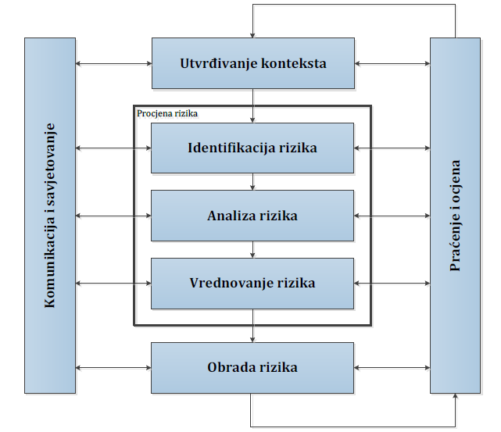
Slika 1. Prikaz procesa upravljanja rizikom
Izvor: HRN ISO 31000, Upravljanje rizikom – Načela i upute

Tijekom izrade Procjene rizika ugovorom je angažirana tvrtka DLS d.o.o, ovlaštenik za prvu grupu stručnih poslova u području planiranja civilne zaštite i to u svojstvu konzultanta.

Osnovne karakteristike područja Grada Malog Lošinja

2.1 Geografski pokazatelji

2.1.1 Geografski položaj
Područje Grada Malog Lošinja prostire se na površini od 223 km², zauzima 6,2% teritorija Primorsko-goranske županije te 0,4% Republike Hrvatske. Obuhvaća južni dio otoka Cresa, od zaljeva Koromačno i Ustrine, čitav otok Lošinj i lošinjski otočni arhipelag koji čini skupinu nastanjenih otoka: Unije, Ilovik, Susak, Srakane Male, Srakane Vele i Sv. Petar te niz nenaseljenih otočića, grebena i hridi u prostranom morskom području. Mali Lošinj najveće je naselje na otoku i na Jadranskim otocima, a smješten je u Uvali August. Za nautički turizam je vrlo važna luka jer je smještena na plovnom putu između Istre i Dalmacije.
Mali Lošinj smješten je u uvali Augusti koja je najveća zatvorena uvala ovog arhipelaga. Sa svojih 7. 537 stanovnika, to je najveći grad na otocima Jadrana. Početak naseljavanja i razvoja Malog Lošinja navodi se 12. stoljeće kada je pred naletom Mongola iz Ugarske na otok došlo dvanaest hrvatskih porodica. Neke od tih porodica nastanile su se u uvali Sv. Martin i neki podaci kažu da je upravo ta uvala bila mjesto prvog dodira i iskrcavanja tih osnivača.
Područje Grada obuhvaća ukupno 14 naselja, a to su: Belej, Ćunski s Artatorama i Kandijom , Ilovik, Male Srakane, Mali Lošinj, Nerezine, Osor, Punta Križa, Susak, Sveti Jakov, Unije, Ustrine, Vele Srakane i Veli Lošinj.

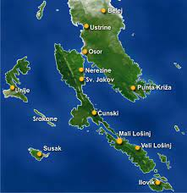
Slika 2. Položaj Grada Malog Lošinja
Geografsko – klimatske karakteristike
Reljef
Reljef je dinamičan; sjeverni dio otoka je viši vapnenački greben (Osoršćica), srednji je niži i razvedeniji, južni je, analogno sjevernom, viši, te se na koncu spušta do uvale Mrtvaška. Obala otoka u dužini od 112,2 km ima indeks razvedenosti 3,7 po čemu zauzima drugo/treće mjesto među hrvatskim otocima (Pag i Dugi otok dijele I. mjesto). Među brojnim uvalama nastalim potapanjem krških oblika najprostranija je i najznačajnija luka Mali Lošinj, jedna od najbolje zaštićenih prirodnih luka na Jadranu. Cijeli otok prepun je šetnica, biciklističkih i planinarskih staza. Duž sjevernog (Osorčice) i južnog dijela uređene su brdske transverzale, dijelom biciklističke, a dijelom planinarske staze što je povoljno za produženu turističku sezonu. Najviši vrh otoka je Televrina 588 m, na planini Osoršćica (iznad Nerezina i creskog mjesta Osora).

Klima
Klima otoka Lošinja ima karakteristike suptropsko-mediteranskog područja s naglašenim maritimnim osobinama, pogodna je za boravak u vanjskom prostoru tijekom cijele godine. Svojim karakteristikama ova klima djeluje pogodno na sluznicu dišnih putova. Godišnji prosjek temperature zraka iznosi 16,3°C, maksimum je u srpnju (24°C-30°C), a minimum u veljači (6,5°C-7,5°C). S godišnjom prosječnom insolacijom od oko 2.580 sati i izrazito niskom naoblakom Lošinj se ubraja među najsunčanije predjele Europe. Tradicionalno visoka osunčanost pokazuje povoljan učinak kod nekih bolesti kože. Vlažnost zraka je optimalna, a njen godišnji prosjek iznosi 72%. Čistoća zraka je izvanredna, ima nizak stupanj aerozagađenja i nedostatak agresivnijih alergena. U zraku se nalazi kombinacija peludi i spora (aeroplankton) biljnog pokrivača otoka što je veoma bitno za alergičare, uz to povoljno djeluje i prirodni morski aerosol (osnovni sastav mu je kuhinjska sol) kojeg također nalazimo u zraku. Koncentracija morskog aerosola ovisi o količini koja se nalazi u moru, primjerice prosjek koncentracije u Jadranu iznosi oko 3,7%. Razlika između prosječnih godišnjih maksimalnih i minimalnih temperatura zraka vrlo malo se mijenja od mjeseca do mjeseca, pa je i to jedan od dokaza djelotvornosti lošinjske klime. Odnos između vlažnosti i temperature zraka, kao i brzine vjetra, važna je bio-klimatološka karakteristika, koja pokazuje da je klima Lošinja korisna za zdravlje organizma tokom cijele godine.
Zbog povoljnog položaja i tople morske struje južnog Mediterana koja struji njegovim obalama Lošinj spada u mediteranski pojas za koji su karakteristična topla i suha ljeta te blage i kišovite zime. Najviše padalina je u rujnu, studenom i u prosincu, a najmanje od travnja do kolovoza. S obzirom na bogatstvo biljnih vrsta, povoljan utjecaj morskog aerosola i prosječnu vlažnost zraka od 70%, malu razliku između prosječnih godišnjih maksimalnih i minimalnih temperatura. Najviše oborina bilježi se tijekom mjeseca studenog, a najmanje u svibnju. Pregled količine oborina tijekom godine po mjesecima vidljiv je u slijedećem grafikonu. Snijeg je vrlo rijetka pojava na otoku Lošinju.

2.1.2 Broj stanovnika
Prema Popisu stanovnika iz 2021. godine na području grada Malog Lošinja živi 7.537 stanovnika, što čini 0,20% stanovnika RH, odnosno 3,52% stanovnika Primorsko-goranske županije.
U sljedećoj tablici prikazan je broj stanovnika po naseljima Grada.
Tablica 1. Broj stanovnika Grada Malog Lošinja po naseljima
R.BR. | NASELJE | BROJ STANOVNIKA
1. | Belej | 40
2. | Ćunski s Artatorem i Kandijom | 198
3. | Ilovik | 106
4. | Male Srakane | 2
5. | Mali Lošinj | 5.561
6. | Nerezine | 397
7. | Osor | 26
8. | Punta Križa | 46
9. | Susak | 139
10. | Sveti Jakov | 74
11. | Unije | 66
12. | Ustrine | 21
13. | Vele Srakane | 4
14. | Veli Lošinj | 857
 |  | UKUPNO: 7.537
Izvor: DZS, Popis stanovništva 2021.

2.1.3 Gustoća naseljenosti
Prosječna gustoća naseljenosti na području Grada Malog Lošinja iznosi 33,80 stanovnika/km², što je ispod županijskog prosjeka koji iznosi 73,97 stanovnika/km² te ispod prosječne gustoće naseljenosti u Republici Hrvatskoj koja iznosi 68,41 stanovnika/km².

2.1.4 Razmještaj stanovništva
Područje Grada Malog Lošinja sastoji se od 14 naselja. Naselje Mali Lošinj ima najveći broj stanovnika i to 5.561 stanovnika, dok broj stanovnika u ostalim naseljima imaju raznolik broj stanovnika.

Slika 3. Razmještaj stanovništva prema naseljima Grada Malog Lošinja

2.1.5 Spolno-dobna raspodjela stanovništva
U ukupnom stanovništvu Grada Malog Lošinja veći udio imaju žene 50,36%, odnosno 3.795 žena, dok je udio muškaraca 49,64% (3.742). Na području grada Malog Lošinja ima 16,30% djece i mladih (1 228 osoba do 19 godina starosti), dok stanovnika starijih od 65 godina ima 23,90% (1.801 osobe). Dobna struktura stanovnika ukazuje da na prostoru grada Malog Lošinja ima više starijih osoba nego djece i mladeži. Dobna i spolna struktura stanovnika prikazana je u sljedećoj tablici.

Tablica 2. Dobna i spolna struktura stanovništva na području Grada Malog Lošinja
SPOL | UK. | STAROST
SPOL | UK. | 0-4 | 5-9 | 10-14 | 15-19 | 20-24 | 25-29 | 30-34 | 35-39 | 40-44 | 45-49 | 50-54 | 55-59 | 60-64 | 65-69 | 70-74 | 75-79 | 80-84 | 85-89 | 90-94 | 95 i više
SV | 7.537 | 262 | 318 | 344 | 304 | 331 | 412 | 477 | 519 | 501 | 421 | 485 | 623 | 739 | 629 | 475 | 283 | 215 | 149 | 43 | 7
M | 3.742 | 140 | 169 | 179 | 171 | 179 | 202 | 251 | 268 | 272 | 218 | 217 | 279 | 348 | 331 | 224 | 139 | 87 | 56 | 12 | -
Ž | 3.795 | 122 | 149 | 165 | 133 | 152 | 210 | 226 | 251 | 229 | 203 | 268 | 344 | 391 | 298 | 251 | 144 | 128 | 93 | 31 | 7
Izvor: DZS, Popis stanovništva 2021.

Grafikon 1. Odnos muškaraca i žena na području grada Malog Lošinja
Izvor: DZS, Popis stanovništva 2021.

2.1.6 Prometna povezanost
Cestovni promet
Povezanost otoka Lošinja s kopnom ostvaruje se preko otoka Cresa i to redovitim trajektnim linijama Brestova – Porozina prema istočnoj obali Istre i Valbiska – Merag prema otoku Krku. Spomenute trajektne luke Porozina i Merag nalaze se na Cresu, a zbog povoljnijeg – bližeg položaja, za otok Lošinj veću važnost ima trajektna linija Merag – Valbiska.
Glavna cestovna magistrala na Lošinju i Cresu je državna cesta D100, koja počinje od trajektne luke Porozina, prolazi uzdužno Cresom i Lošinjem te završava u Malom Lošinju. Važan je spoj trajektne luke Merag s državnom cestom D100, tako je i ta cesta svrstana u državne ceste i nosi oznaku D101. Na otocima koje obuhvaća Mali Lošinj (Ilovik, Susak, Unije, Male i Vele Srakane) nema cestovnog prometa i ne postoje javne ceste. Na otocima postoje putovi koji se koriste kao pješački kao i za kretanje manjih poljoprivrednih vozila (moto kultivatori, manji traktori i sl.), kojima su ti putove uglavnom prilagođeni.
Povezanost područja Grada Malog Lošinja s međunarodnim aerodromom na otoku Krku može se smatrati zadovoljavajućom. Cijeli je prostor trajektnom linijom Valbiska - Merag povezan s otokom Krkom i kopnom, a time i s aerodromom na Krku. Aerodrom na Lošinju ima status međunarodnog aerodroma u tom je pogledu situacija također zadovoljavajuća. Tehničke karakteristike aerodroma ne omogućavaju prihvat većih zrakoplova.
Okosnicu prometne povezanosti na Cresu predstavlja jedna magistralna prometnica koja se u smjeru sjever – jug, pruža od Porozina do Osora (i dalje do Maloga Lošinja), dotičući sva najznačajnija naselja, dok su ostala mjesta vezana priključnim cestama. Spomenuta magistralna cesta ima na pojedinim dionicama značajke brdske ceste. Razvitku turizma i otoka pogodovala bi brza, moderna i pregledna prometnica po kojoj bi se skratila vožnja do sjedišta Županije. Prema postojećim planovima preporučljivi su samo rekonstrukcijski zahvati na postojećoj prometnici, kako se ne bi narušila ekološka ravnoteža jedinstvenih životinjskih i biljnih zajednica otoka Cresa.
Javne prometne površine na području Grada Malog Lošinja razvrstane su u slijedeće kategorije:

Tablica 3. Popis županijskih i lokalnih cesta na području Grada Malog Lošinja
OZNAKA CESTE | OPIS CESTE | DULJINA (km)
Državne ceste
D100 | Porozina-Cres-Mali lošinj | 80,4  Mali Lošinj cca 35
Županijske ceste
ŽC 5157 | Aerodrom Lošinj-Ćunski (D100) | 2,8
ŽC 5158 | D100 – Mali Lošinj | 0,4
ŽC 5159 | T.L. Čikat – Mali Lošinj (D100) | 2,1
ŽC 5160 | Ž 5159 – T.L. Sunčana uvala | 1,4
ŽC 5161 | Mali Lošinj (D100) – Veli Lošinj | 3,4
UKUPNO |  | 10,1
Lokalne ceste
LC58099 | Ustrine – D100 | 1,8
LC58101 | Osor (D100) – Punta križa – T.L. Baldarin | 15,1
LC 58103 | T.L. Artatore – D100 | 18,2
UKUPNO |  | 18,2
Izvor: Plan ukupnog razvoja Grada Malog Lošinja 2013.- 2020., siječanj 2013.
Državna cesta D100
Glavna otočka cestovna arterija nema zadovoljavajuće elemente u tehničkom, prometnom i sigurnosnom pogledu. Tehnički elementi kao što su horizontalne i vertikalne krivine, uzdužni nagibi, širina kolnika i nosivost kolničke konstrukcije nisu u skladu sa standardima određenim za kategoriju državne ceste. Najviše dolazi do izražaja nedovoljna širina kolnika, koja na najvećem dijelu prometnice ne prelazi 5 m. Također, građevinsko je stanje na većem dijelu prometnice loše.
Posebni problem ove ceste je vezan na uvijek prisutnu mogućnost trajnog zagađenja voda jezera Vrana jer čitavom njegovom dužinom, trasa prolazi trećom odnosno drugom vodo zaštitnom zonom. Na prostoru Grada Maloga Lošinja prometnica prolazi kroz naselja Belej, Osor. U Osoru i na Privlaci, neposredno pred ulazom u Mali Lošinj, cesta prelazi preko morskih tjesnaca koji su premošćeni niskim pokretnim mostovima. Ta mjesta predstavljaju uska grla, jer se periodično zaustavlja cestovni promet kad se kroz tjesnac propuštaju plovila. Taj je problem naročito izražen u ljetnim mjesecima, kad i cestovni i pomorski promet imaju znatno pojačan intenzitet.
Županijske i lokalne ceste
Sustav županijskih i lokalnih cesta na prostoru otoka Lošinja ne zadovoljava u potpunosti, kako u pogledu razvijenosti mreže, tako ni u pogledu prometno - tehničkih elemenata, sigurnosti i građevinskog stanja kolnika.
U Velom Lošinju je prometna situacija vrlo loša, posebno u jugoistočnom dijelu. Do mjesta vodi županijska cesta (Ž5161), koja završava u središtu naselja. Samo naselje ispresijecano je mrežom uskih uličica koje prilikom većeg prometnog opterećenja nemaju dovoljnu protočnost, a također se javlja i konflikt između kolnog i pješačkog prometa. Županijska cesta Ž5160 završava u hotelskom kompleksu Sunčana uvala na neadekvatan način, na kraju ceste ne postoji okretište niti proširenje, pa je okretanje vozila, posebno autobusa, znatno otežano. Lokalna cesta prema Punta Križi (L58101) ima nedovoljnu širinu kolnika (na najvećem dijelu širina ne prelazi 3 m), a na pojedinim dionicama ima i vrlo loše horizontalne elemente. Pristupna cesta naselja Artatore također nema zadovoljavajuće karakteristike i na približno polovici duljine prolazi kroz samo naselje. U tijeku je izgradnja infrastrukture i ceste prema luci Mrtvaškoj. Na otoku Susku nema asfalta niti automobila kao i na ostalim naseljenim otocima Unije, Ilovik, Male i Vele Srakane.
Nerazvrstane ceste
Na prostoru Grada Malog Lošinja i Grada Cresa izgrađene su brojne nerazvrstane prometnice koje su najčešće ulice u naseljima. Ukupna duljina nerazvrstanih cesta na području Grada Malog Lošinja iznosi 322,47 km.
Tablica 4. Nerazvrstane ceste sortirane po naseljima
R.BR. | NASELJE | DULJINA (m)
1. | Belej | 17.373
2. | Ćunski s Artatorem i Kandijom | 39.608
3. | Ilovik | 26.052
4. | Male Srakane | 929
5. | Mali Lošinj | 71.467
6. | Nerezine | 25.479
7. | Osor | 13.274
8. | Punta Križa | 32.253
9. | Susak | 15.160
10. | Sveti Jakov | 3.761
11. | Unije | 26.777
12. | Ustrine | 10.323
13. | Vele Srakane | 963
14. | Veli Lošinj | 39.050
 |  | UKUPNO: 322.47
Izvor: Službene novine PGŽ, (8/15, 101/15)

Pomorski promet
Plovni putovi u akvatoriju otoka utvrđeni su prema regulaciji plovidbe na Jadranu:
- središnji jadranski plovni put za velike brodove (tankere i brodove s opasnim teretom),
- prekomorski plovni put,
- duž obalni plovni put; posebno za srednje posebno za male brodove te
- ruta za obalne tankere u razvozu.

Za brodove postoje plovne rute između Cresa i Krka kao i plovna ruta tankera za plin malih tonaža i plovne rute trajekata za petrokemijski kompleks u Omišlju.
Luke na području Grada Malog Lošinja uglavnom su građene do II. svjetskog rata. U razdoblju nakon II. svjetskog rata luke su sanirane, s ciljem postizanje zadovoljavajuće nosivosti i stabilnosti obale. Nakon uvođenja trajektnih linija luke su se uglavnom prestale koristiti za prekrcaj tereta te se i danas u njima pretežno odvija putnički promet.

Sukladno Zakonu o morskim lukama luke na prostoru Grada Malog Lošinja se po namjeni razvrstavaju na luke otvorene za javni promet i luke posebne namjene.
Županijska lučka uprava Mali Lošinj u svojoj nadležnosti ima četrnaest luka i lučica, od kojih je luka Mali Lošinj luka otvorena za cjelogodišnji međunarodni javni promet županijskog značaja, dok su ostale luke lokalnog značaja, a to su lučice: Baldarke, Čikat, Ilovik, Jadrišćica, Nerezine, Mrtvaska, Osor, Rovenska, Srakane Vele, Sv. Martin, Susak, Unije i Veli Lošinj. Naredbom Ministra mora, prometa i infrastrukture o razvrstaju luka otvorenih za javni promet na području PGŽ, ŽLU Mali Lošinj dodijeljeno je 7 novih luka i to: Koromačno, Ul, Bijar, Ufratar, Studenac, Ružmarinka i Maračol. Nadležnost Županijske lučke uprave Mali Lošinj prostire se na šest otoka cresko-lošinjskog arhipelaga. Lučka uprava je neprofitna pravna osoba čije je osnivanje, ustrojstvo i djelatnost uređeno Zakonom o pomorskom dobru i morskim lukama.

U segmentu pomorskog prometa nisu iskorištene mogućnosti značajnijeg učešća modernijih i bržih plovila u prometnom povezivanju naselja na području Grada među sobom i s drugim središtima. Mogućnost poboljšanja prometne povezanosti Grada Malog Lošinja s kopnom te s ostalim otocima u vlastitoj i ostalim županijama leži u alternativnom trajektnom povezivanju s Istrom te s Rabom, Pagom i Zadrom.
Dogradnjom i rekonstrukcijom postojeće mreže lokalnih prometnica te razvojem javnog prijevoza omogućilo bi se kvalitetnije povezivanje svih naselja. Postupak za rekonstrukciju i dogradnju luka Unije i Susak je u završnoj fazi.
Mogućnosti pomorskoga prometa nisu iscrpljene trajektnim linijama iz luka Porozina i Merag, već na obali otoka postoji mreža manjih luka i lučica poput: Cresa i Martinšćice koji sudjeluju u brzo brodskom servisu, te Osora, Nerezina, Velog Lošinja i Punte Križa, koje su ishodišta izletničkoga turizma a također mogu pridonijeti boljoj povezanosti s kopnom (posebice luka Cres ili luke Mrtvaska, Sv. Martin ili Rovenska kao poveznice s Rabom, Pagom i Zadrom).

Luka Mali Lošinj smještena je u velikome i dobro zaštićenome akvatoriju te ima infrastrukturu za prihvat trajekata, ribarskih, putničkih i izletničkih brodova i jahti, a također je otvorena za međunarodni promet. Štoviše Mali Lošinj je ishodište prometne povezanosti brojnih otoka PGŽ i Zadarske županije, budući da u toj luci prometuju:
- brzo brodske linije:
- Mali Lošinj – Ilovik - Susak – Unije – Martinšćica – Cres – Rijeka (i obrnuto)
- Rijeka-Rab-Veli Lošinj - Novalja - Zadar
- Pula – Unije – Susak - Mali Lošinj – Ilovik – Silba – Zadar
- brodske linije:
• Mali Lošinj – Unije – Vele Srakane – Susak
• Ilovik – Mrtvaška – Mali Lošinj
- jedna trajektna linija:
• Mali Lošinj – Premuda – Silba – Olib - Ist - Zadar;
- dvije sezonske međunarodne brzobrodske linije:
• Venezia – Pula – Mali Lošinj;
• Cesenatico – Rimini – Pesaro - Mali Lošinj

Za sve se postojeće luke otvorene za javni promet može reći da su ograničenog kapaciteta i mogućnosti za prihvat modernih i većih plovnih jedinica. Mali Lošinj je danas povezan redovnom brodskom linijom s Ilovikom-Velim SrakanamaSuskom-Unijama-Martinšćicom-Cresom i Rijekom. Jednom tjedno Mali Lošinj povezan je sa Zadrom (Mali Lošinj – Premuda – Silba – Olib – Ist – Zadar i obrnuto).

Zračne luke

Zračno pristanište Mali Lošinj je aerodrom registriran za javni domaći i međunarodni promet. Ima uzletno-sletnu stazu dužine 900 m, širine 30 m, kodne oznake 2B prema ICAO-u. Staza je instrumentalna, za neprecizni prilaz, a dužinom zadovoljava uvjete za slijetanje i uzlijetanje STOL (Short take off and landing – kratko uzlijetanje i slijetanje) aviona. Uzletno-sletna staza je izgrađena od asfalta, kao i staze za vožnju. Dvije staze za vožnju su postavljene pod 45° u odnosu na uzletno-sletnu stazu i zadovoljavaju sadašnji promet malih aviona. Zračno pristanište je osposobljeno za dnevno letenje.

Aerodrom Mali Lošinj kapacitetima uglavnom zadovoljava razinu postojećeg prometa, oko 10 tisuća putnika godišnje. S motrišta sigurnosti je potrebno unaprijediti stazu iz ne instrumentalne u stazu za neprecizni prilaz i otkupiti zemljište za širu osnovnu stazu, poravnati je i ograditi aerodrom.
Prognoza prometa putnika ukazuje na povećanje prema srednjoj prognozi gotovo 300% u slijedećih tridesetak godina. Glavno širenje aerodroma se planira temeljem širenja osnovne staze uzletno-sletne staze. Prostor oko aerodroma zbog konfiguracije terena ukazuje na ograničeno moguće širenje u svim pravcima uz prihvatljiva ulaganja.

Aerodrom Mali Lošinj ima danas oko 25,3 ha. Da se zadovolje sigurnosni propisi vezani za širinu osnovne staze uzletno-sletne staze ali i za buduću paralelnu voznu stazu i da se osigura razvoj objekata i površina za promet od 35, eventualno i do 100 tisuća putnika godišnje biti će potrebno otkupiti oko 17 ha. U 2040. aerodrom bi trebao imati unutar ograde površinu oko 42 ha. Odlučeno je da se ide na produženje staze na 1.800 m i time uđe u referentni kod 3, površina unutar ograde će se povećati na oko 100 ha. Studije su pokazale da je prag rentabilnosti zračne luke za CTOL (conventional take off and landing – konvencionalno uzlijetanje i slijetanje) avione oko pola milijuna putnika godišnje, a prognoze prometa za aerodrom Mali Lošinj su daleko ispod toga. Studija za Mali Lošinj je pokazala da bi bio rentabilan sa 100 tisuća putnika godišnje što nije neostvarivo.
Prioritet je potreba produljenja piste na 1.800 m, proširenja stajanke za zrakoplove kao i izgradnja nove pristanišne zgrade, a realizaciji te namjere se već pridonijelo izradom potrebne projektne dokumentacije. Primorsko-goranska županija sudjeluje u financiranju ovog projekta.

Letjelište Unije

Letjelište Unije uređen je prostor pašnjaka u travnati aerodrom za male zrakoplove. Registrirano je kao javni aerodrom za domaći promet. Osposobljeno je za dnevno letenje, ali trenutno nije u funkciji. USS ima dužinu 850 m i širinu 30 m. Prema dimenzijama spada u kodnu oznaku 1C. USS je ne instrumentalna. Može se koristi za dnevno letenje. Aerodrom je imovinsko-pravno u fazi rješavanja vlasništva u korist Malog Lošinja na način da se izvrši zamjena vlasništva svih parcela na aerodromu s novim na drugoj lokaciji.

2.2 Društveno-politički pokazatelji

2.2.1 Sjedišta upravnih tijela jedinice lokalne samouprave
Sjedište Grada Malog Lošinja nalazi se na adresi Riva lošinjskih kapetana 7, 51550 Mali Lošinj.
Grad Mali Lošinj u samoupravnom djelokrugu obavlja poslove lokalnog značaja kojima se neposredno ostvaruju prava građana, koji nisu Ustavom ili zakonom dodijeljeni državnim tijelima i to osobito poslove koji se odnose na:
- uređenje naselja i stanovanje,
- prostorno i urbanističko planiranje,
- komunalno gospodarstvo,
- brigu o djeci,
- socijalnu skrb,
- primarnu zdravstvenu zaštitu,
- odgoj i osnovno obrazovanje,
- kulturu, tjelesnu kulturu i sport,
- zaštitu potrošača,
- zaštitu i unapređenje prirodnog okoliša,
- protupožarnu zaštitu i civilnu zaštitu,
- promet na svom području,
- održavanje javnih cesta,
- izdavanje građevinskih i lokacijskih dozvola, drugih akata vezanih uz gradnju, te provedbu dokumenata prostornog uređenja,
- te ostale poslove sukladno posebnim zakonima.

Grad Mali Lošinj uspostavljen je kao jedinica lokalne samouprave unutar Primorsko-goranske županije.
Predstavnička i izvršna tijela Grada Malog Lošinja su:
- Gradsko vijeće,
- Gradonačelnik.

Unutar gradske uprave Grada Malog Lošinja uspostavljen je Jedinstveni upravni odjel.

2.2.2 Zdravstvene ustanove
Grad Mali Lošinj velika financijska sredstva izdvaja za zdravstveni i socijalni standard građana, stoga ne čudi što, iako se za život na otoku kaže da je puno teži nego na kopnu, naše ustanove u zdravstvu i socijali imaju programe i usluge poput onih u ostatku države. U nastavku možete pogledati kontakt podatke navedenih ustanova.
Zavod za hitnu medicinu Primorsko-goranske županije, ispostava Mali Lišinj
Priko 69
51550, Mali Lošinj
Tel. 051 238 038
Dom zdravlja dr. Dinko Kozulić
Priko 60
51550, Mali Lošinj
Tel. 051 231824
Fax: 051 231205
Nastavni Zavod za javno zdravstvo Primorsko goranske županije, ispostava Mali Lošinj
Priko 69
51550, Mali Lošinj
Voditelj: Senka Stojanović, dr.med.
Tel. 233 574
Fax: 233 574
e-mail:
epidemiologija.mali.losinj@zzjzpgz.hr
skolska.mali.losinj@zzjzpgz.hr
Na području Malog Lošinja nalazi se 6 privatnih ordinacija opće medicine i 2 privatne specijalističke ordinacije, 5 stomatoloških ordinacija i 2 zubotehnička laboratorija.

U Velom Lošinju postoje Lječilište Veli Lošinj
Adresa: Podjavori 27
51 551 Veli Lošinj
Tel: 051 236 111
U Velom Lošinju postoji dječja bolnica. Ispostava županijskog Zavoda za javno zdravstvo Rijeka djeluje u sklopu Doma zdravlja u Malom Lošinju. Potrebe za specijalističkim, polikliničkim i stacioniranom zaštitom zdravlja obavljaju se u središtu Županije – Gradu Rijeci.

Na području Grada nalaze se i 3 ljekarne:
Ljekarna Muškardin
Adresa: Riva lošinjskih Kapetana bb
Tel: 051 231 661
Ljekarna Kaštel farm
Adresa: Veloselska cesta 33, Mali lošinj
Tel: 051 238 513
Ljekarna Nerezine
Adresa: Trg Studenac 13, Nerezine
Tel: 051 237 226
Za poslove socijalne skrbi nadležan je:
Centar za socijalnu skrb Cres – Lošinj
Riva lošinjskih kapetana 13
51550, Mali Lošinj
Tel. +385 51 571527
Fax: +385 51 232023
Socijalnu zaštitu provodi Centar za socijalnu skrb u Malom Lošinju, a smještaj starijih soba obavlja Dom umirovljenika u Velom Lošinju.

2.2.3 Odgojno-obrazovne ustanove
Predškolski odgoj
Dječji vrtić Cvrčak – Matični vrtić
Omladinska 14, 51550 Mali Lošinj
Broj telefona: 051/ 233 202
Broj djece: 205
Broj djelatnika: 22

Dječji vrtić Cvrčak – podružnica Perla
Lošinjskih brodograditelja 17, Mali Lošinj
Broj djece: 20
Broj djelatnika: 2
Dječji vrtić Cvrčak – podružnica Žižula
Vladimira Nazora 41A Veli Lošinj
Broj djece: 35
Broj djelatnika: 4

Dječji vrtić Cvrčak – podružnica Nešpula
Vladimira Gortana 2, Veli Lošinj
Broj djece: 13
Broj djelatnika:

Dječji vrtić Cvrčak – podružnica Žalići
Marija Marinculića 21, Nerezine
Broj djece: 12
Broj djelatnika: 2

Osnovnoškolsko obrazovanje
Osnovna škola Maria Martinolića – Matična škola
Omladinska 11, 51550 Mali Lošinj
Broj telefona/fax.: 051 231 153
e-mail: os.maria.martinolica@os-mmartinolica.skole.hr
Broj djelatnika: 89
Broj učenika: 501
Područna škola Veli Lošinj
Broj učenika: 28
Područna škola Nerezine
Broj učenika: 8
Područna škola Unije
Broj učenika: 4
Područna škola Susak
Broj učenika: 4
Područna škola Ilovik
Broj učenika: 8
Srednjoškolsko obrazovanje
Srednja škola Ambroza Haračića
Omladinska 12, Mali Lošinj
Broj telefona: 051 231 101
Email: tajnistvo@ss-aharacica-malilosinj.skole.hr
Broj djelatnika: 62
Broj učenika: 284

2.2.4 Broj kućanstava
Tablica 5. Broj kućanstava na području grada Malog Lošinja
GRAD MALI LOŠINJ
Ukupan broj kućanstava | 2.999
Prosječan broj osoba u kućanstvu | 2,52
Izvor: DZS, Popis stanovništva 2021.

2.2.5 Broj, vrsta (namjena) i starost građevina
Prema popisu stanova prema načinu korištenja u gradu Malom Lošinju ukupno je 8.415 stanova, od kojih se za stalno stanovanje koristi 4.184 stanova. Od stanova za stalno stanovanje nastanjenih je 4.184.
Podaci za područje Grada Malog Lošinja koji bi klasificirali sve izgrađene stambene objekte prema niže navedenoj podjeli još ne postoje. Kako bi se dobio približan postotni udio stambenih objekata po pojedinim tipovima, korišteni su procijenjeni podaci.
Podjela objekata po kategorijama gradnje:
Sve objekte po starosti gradnje možemo podijeliti u 5 kategorija:
- I - zidane zgrade (zgrade zidane do 1920. godine)
- II - zidane zgrade s armirano betonskim serklažima (od 1921. do 1945. godine)
- III - armiranobetonske skeletne zgrade (od 1946. do 1960. godine)
- IV - zgrade sa sustavom armiranobetonskih nosivih zidova (od 1960. do 1980. godine)
- V - skeletne zgrade s armiranobetonskim nosivim zidovima (od 1980. do danas)

Analizom tipova gradnje odredilo se koliko približno objekata spada u određenu kategoriju (I do V) po vremenu gradnje i došlo se do sljedećih najbližih aproksimacija:
- 30 % zidane zgrade Tip I
- 30 % zidane zgrade s armirano betonskim serklažima Tip II
- 20 % armiranobetonske skeletne zgrade Tip III
- 10 % zgrade sa sustavom armiranobetonskih nosivih zidova Tip IV
- 10 % skeletne zgrade s armiranobetonskim nosivim zidovima Tip V

2.3 Ekonomsko – gospodarski pokazatelji

2.3.1 Proračun Grada Malog Lošinja
Tablica 6. Proračun Grada Malog Lošinja za 2023.
A. RAČUN PRIHODA I RASHODA | Iznos u eurima
Prihodi poslovanja | 15.932.971,00
Prihodi od prodaje financijske imovine | 1.121.500,00
UKUPNI PRIHODI | 17.054.471,00
Rashodi poslovanja | 9.515.881,00
Rashodi za nabavu nefinancijske imovine | 8.869.441,00
UKUPNI RASHODI | 18.385.322,00
B. RAČUN ZADUŽIVANJA/FINANCIRANJA
Primici od financijske imovine i zaduživanja | 1.850.000,00
Izdaci za financijsku imovinu i otplate zajmova | 551.500,00
DIO VIŠKA/MANJKA IZ PRETHODNIH GODINA KOJI ĆE SE POKRIT/RASPOREDITI U PLANIRANOM RAZDOBLJU | 32.351,00
Izvor: Grad Mali Lošinj
Grad Mali Lošinj je u Proračunu za 2023. godinu osigurao financijska sredstva namijenjena za financiranje ukupnih aktivnosti sustava civilne zaštite. U nastavku je prikazana raspodjela financijskih sredstva.
Tablica 7. Financijska sredstva namijenjena za sustav civilne zaštite grada Malog Lošinja
OPERATIVNE SNAGE
1. | STOŽER CIVILNE ZAŠTITE I POSTROJBE CIVILNE ZAŠTITE
1.1. | Vježbe operativnih snaga civilne zaštite | 663,61
1.2. | Materijalna i tehnička oprema operativnij snaga | 1.327,23
1.3. | Redovno tekuće ažuriranje priloga i podataka iz sadržaja dokumenata | 663,61
1.4. | Vatrogasna zajednica, DVD-i, JVP | 1.540.290,30
1.5. | Redovno tekuće ažuriranje priloga i podataka iz sadržaja dokumenata | 663,61
1.6 | Dom zdravlja PGŽ-a Rijeka-ispostava dr. Dinko Kozulić, Mali Lošinj | 34.900,00
UKUPNO |  | 1.578.508,36
Izvor: Godišnji plan razvoja sustava civilne zaštite na području Grada Malog Lošinja za 2023. godinu

2.3.2 Gospodarske grane
Gospodarska struktura otoka Lošinja iznimno je složena. Turizam je samo jedna od djelatnosti, a stanovništvo se bavi i drugim djelatnostima. Prema prikupljenim godišnjim financijskim podacima za male i srednje poduzetnike Hrvatske gospodarske komore – Županijske komore Rijeka na području otoka Lošinja 2011. godine, najveći udio stanovništva zaposleno je u uslužnim djelatnostima pa tako najviše u djelatnostima Pružanja smještaja te pripreme i usluživanja hrane (684), Trgovini na veliko i malo, popravak motornih vozila i motocikala (342) i Prerađivačkoj industriji (138). Mali broj stanovnika (36) bavi se poljoprivredom, šumarstvom i ribarstvom iako upravo ta djelatnost predstavlja značajni potencijal u razvoju ekonomije Malog Lošinja. Poticanjem lokalnog gospodarstva kroz umrežavanje poslovnih subjekata iz različitih grana djelatnosti stvorio bi se sinergijski efekt čime bi se poboljšala ekonomska slika kraja.
Turizam
Turizam na otoku Lošinju predstavlja važan segment razvojnih mogućnosti i okosnicu razvoja otoka. Počeci turizma na otoku povezani su uz zdravstveni turizam zbog blagodati klime, čistog okoliša i bujne vegetacije otoka. Zbog svojeg prirodnog bogatstva i prednosti proglašen je klimatskim lječilištem na kojem su izgrađena kupališta, vile, ljetnikovci, hoteli i pansioni. Danas otok Lošinj predstavlja jednu od vodećih poželjnih turističkih destinacija na Kvarneru. Prate se promjene i trendovi u okruženju, izgrađuju se novi turistički kapaciteti koji se neprestano obogaćuju novim i sve bogatijim dodatnim sadržajima (wellness i zdravlje, aroma terapije, kulturna zbivanja, aktivan odmor – šetnice, ronjenje, jedrenje, sportski ribolov...). Pored hotelskog smještaja na Lošinju se nalaze kampovi smješteni po čitavom otoku, uz more, s prekrasnim plažama zaštićenim od sunca borovom šumom.
Kod razvoja novih oblika turizma svakako treba poticati razvoj ruralnog, zdravstvenog i wellness turizma kao specifične oblike turizma koji na svjetskom tržištu pokazuju tendenciju rasta i razvoja (prema nekim istraživanjima po godišnjoj stopi od 15%), a cijelo područje Grada i otoka kao i cijeli akvatorij imaju prirodne resurse koji su neophodni za razvoj upravo ovakvih oblika turizma. Zdravstveni turizam produljio bi trajanje turističke sezone jer npr. najbolje vrijeme za liječenje astme je listopad i studeni, dok su za liječenje nekih drugih oblika alergija najbolji mjeseci u godini ožujak i travanj.
Zahvaljujući blagosti mikroklime i ljekovitosti lošinjske flore, Lošinj je već prije stotinu godina prepoznat od strane svjetske javnosti i proglašen klimatskim lječilištem i oporavilištem. Da zdravstveni turizam predstavlja veliki potencijal za otok govori i činjenica da ta vrsta djelatnosti godišnje ostvaruje porast od čak 15%, dok proizvodi zdravstvenog turizma danas predstavljaju jedan od najbrže rastućih segmenata svjetske turističke ponude. Tome pridonose ne samo demografske promjene, starenje sve većeg djela stanovništva razvijenih zemalja koja predstavlja najveći potrošački segment današnjice, već i opće promjene društvenih vrijednosti u sklopu kojih se sve veći značaj pridaje 'zdravom stilu života'.
Poljoprivreda
Prioritet Grada, prema Planu ukupnog razvoja između ostalog je i razvoj poljoprivrede, a samim time i razvoj prehrambenih proizvoda koji će se direktno prodavati na otoku. Upravo povoljni klimatski uvjeti, nedirnuta priroda te velik broj sunčanih dana u godini omogućuju ranije sazrijevanje proizvoda te duže vegetacijsko razdoblje što pogoduje razvoju poljoprivrede.
Postojeći potencijal u poljoprivredi danas je prije svega poljoprivredno zemljište, iako je pretežni dio zapušten, a zemljište je rascjepkano čime su i posjedi usitnjeni. Stoga bi Mali Lošinj trebao razvijati proizvodni model okrupnjivanja poljoprivrednog zemljišta gdje bi naglasak bio na potpunoj obradi uz poštivanje svih agrotehničkih mjera. Takav proizvodni model temeljio bi se na proizvodnji i preradi ekoloških proizvoda s ciljem plasiranja istih na lokalno tržište čime bi se zadovoljile potrebe ugostitelja i ostalih pružatelja usluga.
Najvrednija i najkvalitetnija poljoprivredna zemljišta nalaze se u Ćunskom polju i Unijskom polju te Susku, a zatim na području iznad Nerezina te najužem dijelu otoka Lošinja i Iloviku.
Otočani imaju iskazani interes za poljoprivredu i to najviše u maslinarstvu, pčelarstvu i uzgoju ljekovitog bilja. Općenito stanje poljoprivrede na području Grada Malog Lošinja može se ocijeniti zadovoljavajućim, gospodarstva se bave tradicionalnim djelatnostima; ovčarstvom i maslinarstvom, koje predstavljaju dvije osnovne poljoprivredne grane na ovom području. Većina gospodarstava uzgaja i povrće, ali uglavnom za vlastite potrebe dok se svega nekoliko gospodarstava ozbiljno bavi povrtlarstvom. Maslinarstvo u posljednjih desetak godina doživljava svoj uspon u obnovi starih napuštenih maslinika kao i u sadnji novih, pri čemu je naročito pridonijela popularnost visokokvalitetnog maslinovog ulja. Pčelarstvo je u stagnaciji, ali ima velikih potencijala u izradi kvalitetnog meda od kadulje. Posebnu perspektivu ima već postojeća tradicionalna poljoprivredna proizvodnja koju je potrebno očuvati i usavršavati. Tu se prvenstveno misli na voćne vrste kao što su smokva i žižula koje nisu zahtjevne te trešnju, koje su vrlo popularne, ali se ne mogu naći u ponudi domaćih proizvoda.
Šumarstvo
Šumsko područje prekriva cca 60 % površine otoka. Područje Grada prekriveno je listopadnim submediteranskim i mediteranskim šumama (značajne su površine šume obrasle crnikom te grabom i hrastom) i kulturama i sastojinama četinjača. Sa stanovišta razmatranja zaštite od požara od posebnog interesa su sastojine i kulture četinjača (poglavito crnog bora), područja obrasla crnikom te površine pod šikarom i makijom. Uprava šuma Buzet putem Šumarije Cres-Lošinj svake godine donosi poseban Operativni plan zaštite šuma od požara za područje šuma kojima gospodari.
Na većini površina u podstojnoj etaži nalazimo autohtonu vegetaciju (crnika, zelenika, planika, vrijes, šmrika, tršlja, mirta itd.). Šumskim površinama gospodari Šumarija, a razvrstane su u II, III i IV stupanj ugroženosti.
Ovčarstvo
Trend koji je evidentan u posljednjih nekoliko godina ukazuje na kontinuirano opadanje ovčarske proizvodnje te prema podacima cresko-lošinjske udruge ovčara „Lesa“ broj grla je pao s 25.000 na otprilike 15.000 grla. Na području Malog Lošinja ukupno je 107 poljoprivrednih kućanstava prema ukupnom broju ovaca i ovaca za rasplod, dok većina kućanstava posjeduje od 11 do 50 grla ovaca. Broj grla u ovčarstvu je u opadanju, a najveći problem predstavlja divlja svinja, odnosno ogromne štete na terenu koje ona uzrokuje.
Maslinarstvo
Revitalizacija proizvodnje maslina i maslinova ulja predstavlja značajan potencijal za razvitak života na otoku. Trend maslinarstva na Malom Lošinju ima uzlaznu putanju. Kvalitetnija organizacija samodostatne proizvodnje sadnica maslina, poglavito autohtonih sorata u postojećim, registriranim rasadnicima, ali i u novim rasadnicima dovest će do unapređenja i ove grane poljoprivrede.
Razvoj poljoprivrede uvelike je povezan s razvojem turizma. Trendovima potrošnje u turizmu prilagođavaju se i poljoprivredna gospodarstva, pogotovo unutar značajnih turističkih regija. Turizam i poljoprivreda imaju mnoge dodirne točke. Opskrba dovoljnim količinama poljoprivrednih proizvoda neophodnih za zadovoljenje potreba turista, najčešće zahtjevnijih od domicilnog stanovništva, može se osigurati na nekoliko načina: povećanjem i strukturnom prilagodbom domaće poljoprivredne proizvodnje ili iz uvoza. Upravo zbog prethodno navedene mogućnosti zadovoljavanja potreba iz uvoza, nužno je poticati razvoj poljoprivrede. A to je najjednostavniji mogući način izvoza domaćih proizvoda. U dosadašnjem razvoju Općine poljoprivreda nije bila jedan od nositelja. Promjenom trendova u svijetu, kao i tržišnih zahtjeva, poljoprivreda postaje važan element razvoja.
Poduzetničke zone
Na području Grada Malog Lošinja postoji jedna poduzetnička zona – zona Kalvarija – u kojoj posluju gospodarski subjekti na površini od 23,11 ha. Zona je u mješovitom vlasništvu: u vlasništvu Grada Mali Lošinj i u privatnom vlasništvu. Zona ima vodu i struju, dok je prometnica samo dijelom izgrađena. Postoje izgrađene hale i poslovni prostori, pa je zona većim dijelom (70 %) u funkciji.

2.3.3 Objekti kritične infrastrukture
Vodoopskrba i odvodnja
Iz Vranskog jezera je izgrađen vodovod za podmirenje potreba stanovništva otoka Cresa i Lošinja. Izgradnja vodovoda aktualizirala je ekološki aspekt koji se manifestira u dva vida:
- problem maksimalno dopustive količine vode koja se smije crpiti a da se pri tome razina ne spusti ispod kritične točke, što bi moglo dovesti do poremećaja prirodne ravnoteže, te
- kao problem stroge zaštite jezera kako bi se trajno očuvala čistoća njegove vode.

Problem količine vode (koju je moguće iskoristiti, a da to ne dovede do poremećaja prirodne ravnoteže) treba imati u vidu da se slatkovodno jezero nalazi na otoku i da je okruženo slanom morskom vodom. Izračunato je da bi se iz jezera moglo crpsti u kontinuiranoj eksploataciji oko 250 l/sek, a da se ne bi došlo blizu opasnosti prodora mora u jezero. Jezero Vrana je golema prirodna akumulacija vode, koja bi se mogla trajno eksploatirati bilo za natapanje kultiviranih površina na Cresu i Lošinju, bilo za opskrbu vodom susjednih područja, bilo za potrebe eventualne mjesne industrije. Zbog relativno teške pristupačnosti jezeru i rijetke naseljenosti oko njega, korištenje jezera za pitku vodu, ribolov i napajanje stoke nisu mogli narušiti prirodnu ravnotežu niti ugroziti njegovu čistoću. Otoci Susak, Ilovik, Unije i Srakane snabdijevaju se brodom vodonoscem. Na otoku Susku postoji sustav hidrantske mreže s vodospremom i crpnom stanicom za prihvat vode s broda vodonosca.

Odvodnja otpadnih voda
Otpadne vode Malog Lošinja skupljaju se gravitacijskim kolektorima dužine 9.350 m preko crpne stanice tlačnim cjevovodom na lokaciju Kijac. Na Kijcu se nalazi uređaj za pročišćavanje s finom rešetkom, mjernim uređajem, taložnicom i dozažnim sifonom. Podmorski ispust je dužine 500 m na dubini od 69 m. Drugi dio Malog Lošinja, tj. turistički objekti (hoteli i autokamp) na predjelu Čikat spojeni su gravitacijskim cjevovodima dužine 1.100 m na dvije crpne stanice i podmorskim ispustom dužine 510 m upuštaju se u more na dubini od 45 m. Projektom „Jadran“ predviđeno je objedinjavanje sustava i izgradnja uređaja za pročišćavanje sanitarnih otpadnih voda visokog stupnja obrade.
U Velom Lošinju postoji sustav s grubom rešetkom, taložnicom, crpnom stanicom i podmorskim ispustom dužine 800 m na dubini od 63 m. Postojećim kolektorima u dužini 3760 m pridodati će se kolektori s crpnom stanicom predjela Rovenska koji je u tijeku izgradnje.
Na sustav naselja Nerezine s dvjema crpnim stanicama i podmorskim ispustom spojeno je i turističko naselje Bučanje preko dviju crpnih stanica. Ovaj sustav ima ukupno 3170 m kolektora i ispust dužine 350 m.
Na otoku Susku postoji vodovod i kanalizacija, ali je kolektor izgrađen na samoj plaži, iz kojeg se šire neugodni mirisi. U svim kućama postoji podzemna cisterna u koju se slijevanja kišnica sa krova. Prije gradnje vodovoda to je bio jedini izvor vode. Novi vodovod nije izravno spojen na većinu kuća, već samo služi kao distribucijska mreža iz koje se pune postojeće cisterne. Izgrađen kanalizacijski sustav koji uz kolektore dužine 2840 m i crpnu stanicu i ispust dužine 185 m na dubini 15 m sadrži i biološki uređaj za pročišćavanje otpadnih voda.
Sve otpadne vode prije puštanja u more redovito kontrolira Nastavni zavod za javno zdravstvo PGŽ. Isto tako redovito se kontrolira i kvaliteta mora u blizini podmorskih ispusta.
Na području Malog Lošinja postoje razdjelni sustavi za odvodnju otpadnih voda i to u naselju Nerezine, Mali Lošinj i Veli Lošinj, te na otoku Susku.

Gospodarenje otpadom
Komunalna tvrtka zadužena za sakupljanje otpada s područja Grada je komunalna tvrtka Komunalne usluge Cres Lošinj d.o.o.. Komunalna tvrtka svoje usluge pruža stanovnicima na području Grada Cresa i Grada Malog Lošinja.
Odlaganje sakupljenog komunalnog otpada na području grada Malog Lošinja obavlja se na legalnom otočnom odlagalištu komunalnog otpada I. kategorije na predjelu Kalvarija koje se nalazi cca. 1,5 km južno od grada Malog Lošinja u smjeru jugoistok, s prilazom s gradske obilaznice i odvojka koji vodi do industrijske zone grada Malog Lošinja i same lokacije odlagališta otpada. Organiziranim sakupljanjem, odvozom i odlaganjem komunalnog otpada obuhvaćeno je oko cca. 100% stanovništva na području 9 naselja otoka Lošinja i pripadajućih 5 naseljenih otoka koji gravitiraju prema gradu Malom Lošinju. Odlagalište komunalnog otpada je smješteno na predjelu Kalvarija po kojemu je i ono samo dobilo ime, isto je površine od cca. 2,8 ha (28.000 m² ).
Najznačajnija investicija komunalnog društva u gospodarenje otpadom je sanacija odlagališta komunalnog otpada Kalvarija u Malom Lošinju koja je u tijeku. Na području Kalvarije izgrađena je ulazno-izlazna zona, upravna zgrada, pretovarna stanica, reciklažno dvorište i sortirnica. Cjelokupnu investiciju sufinanciraju Grad Mali Lošinj i Fond za zaštitu okoliša i energetsku učinkovitost.

Elektroopskrba
Za područje Grada Mali Lošinj najznačajniji elektroenergetski objekt obuhvata plana predstavlja trafostanica 110/35 kV Lošinj. Trafostanica je izvedena s vanjskim 110 kV postrojenjem, s dva transformatora 110/35 kV snage 2x20 MVA i zgradom u kojoj je smješteno 35 kV postrojenje, komandno-upravljački dio i pomoćna postrojenja trafostanice. Vršna opterećenja trafostanica postiže u ljetnim mjesecima, što znači da svojim sadašnjim kapacitetom za dugi niz godina osigurava nesmetan prirast opterećenja uz osiguranje potpune rezerve u transformaciji 110/35 kV.
Niskonaponska mreža je u većim naseljima izvedena pretežno s podzemnim kabelima, a u preostalom dijelu, kao i manjim naseljima, kao nadzemna, sa samonosivim kabelskim snopom razvedenim na betonskim ili drvenim stupovima, ili po fasadama zgrada.
Najveća potrošnja finalne energije u kućanstvima troši se za grijanje (preko 60%), zatim za pripremu tople vode, ne toplinske namjene i kuhanje. Za grijanje se najviše koriste ekstra lako lož ulje i drvo, oko 40%, zatim električna energija i ukapljeni naftni plin. U ukupnoj potrošnji finalne energije za sve namjene u kućanstvima, najveća je zastupljenost električne energije (33%), ekstra lakog lož ulja (32%), drva (27%), a zatim UNP-a (8%).

Pošta i telekomunikacijski sustav
Pošta
U naseljima na prostoru Grada posluju poštanski uredi; u Beleju, Punta Križi, Osoru, Nerezinama, Ćunskom, Velom Lošinju, na Iloviku, Susku i Unijama posluju jedinice poštanske mreže dok u Malom Lošinju posluje poštanski centar.
S obzirom na udaljenost između pojedinih naselja te gustoću postojećih TT korisnika (stambenih objekata) unutar naselja kao i pripadajućih otoka, na području Grada Malog Lošinja instalirano je više lokalnih telefonskih centrala, odnosno dislociranih digitalnih pretplatničkih stupnjeva (UPS).
Povezivanje navedenih udaljenih digitalnih pretplatničkih stupnjeva, UPS-ova, na višu prometnu razinu (AXE Krk) realizirano je digitalnim sistemima prijenosa ovisno o raspoloživom prijenosnom mediju i to dijelom svjetlovodnim kabelima, dijelom po podzemnim simetričnim TK kabelima, a dijelom preko RR uređaja.
Pristupne telekomunikacijske mreže postojećih UPS-ova izgrađene su većim dijelom kao podzemne s kabelima uvučenim u cijevi telekomunikacijske kanalizacije. Iznimku čine priključci pojedinih objekata ili izdvojenih manjih stambenih cjelina izvedeni samonosivim kabelima. Kapacitet prijenosnih uređaja, a s obzirom na postojeće stanje je zadovoljavajuće.

Pokretne telekomunikacije
Područje otoka Lošinja ima pokrivenost GSM signalom, uz manje poteškoće na pojedinim područjima otoka.

Prometna infrastruktura
Obrađeno u poglavlju 2.1.7 Prometna povezanost.

Poljoprivredne površine
Obrađeno u poglavlju 2.3.4 Gospodarske grane

2.3.4 Velike gospodarske tvrtke
Na području grada Malog Lošinja posluju slijedeće velike tvrtke: Jadranka hoteli d.o.o. i Lošinjska plovidba – turizam d.o.o.

2.4 Prirodno – kulturni pokazatelji

2.4.1 Zaštićena područja
Prirodna baština čini važan dio kulture koji obuhvaća ruralni i prirodni okoliš s pripadajućom florom i faunom što se u znanosti naziva bio raznolikost. Lokacija sa zaštićenom baštinom često služe kao važna komponenta u turističkoj industriji neke zemlje koja privlači mnogo domaćih i stranih posjetitelja. Prirodna baština otoka Lošinja je iznimno bogata, vrijedna i raznolika. Zaštićeni dijelovi prirode na otoku su:
- Park šume – Čikat i Pod Javori
- Spomenik parkovne arhitekture – pojedinačni primjerak drveća Pinija u uvali Žalić
- Spomenik prirode – Lokva u naselju Unije
- Posebni rezervat – geomorfološki - Vele i Male Stine na Unijama
- Posebni rezervat šumske vegetacije – Šuma Liski kod Ćunskog
- Morski rezervat dupina – Posebni rezervat – rezervat u moru u lošinjskom akvatoriju.
Tu je još niz većih i manjih posebnih otoka i otočića koji svojim ljepotama i vrijednošću nude svoju izvornu prirodnu očuvanost. Stoga ih je potrebno dodatno zaštiti, vrednovati i iskoristiti njihove prirodne resurse. Među brojnim uvalama nastalim potapanjem krških oblika najprostranija je i najznačajnija luka Mali Lošinj, jedna od najbolje zaštićenih prirodnih luka na Jadranu. Cijeli otok prepun je šetnica, biciklističkih i planinarskih staza.
Na otoku lošinju obitava macaklin koji je zaštićena vrsta. Macaklini su gušteri iz porodice gekona. Obično se kreću oko uličnih svjetiljki gdje ima puno mušica i leptira. Tijelo im je gotovo prozirno, brzi su dok love plijen te ga hvataju malim i čvrstim ugrizom. Zbog svojih čudnih nogu lako se penju po okomitim zidovima te preskaču velike udaljenosti. Nakon hranjenja oblizuju se preko cijelog lica i očiju koje nemaju očne kapke. Hladnoća ih usporava. Njihovo uništavanje je protuzakonito i kažnjivo, stoga ih je Državna uprava za zaštitu kulturne i prirodne baštine stavila na popis zaštićenih i ugroženih vrsta. Na području Cresko - lošinjske otočne skupine poznate su dvije vrste: kućni macaklin i zidni macaklin.

2.4.2 Kulturno – povijesna baština
Otok Lošinj poznat je po izuzetno vrijednoj i bogatoj kulturno-povijesnoj baštini s dugom tradicijom. Na njemu se nalaze povijesna naselja i/ili dijelovi naselja koji imaju županijski značaj, zatim kulturno povijesne cjeline kao i arheološki kopneni i podvodni lokaliteti. Arheološke i hidro arheološke zone i lokaliteti ukazuju na burnu prošlost otoka na kojem se nalaze prapovijesne građevine, vile rustike, bizantske i venecijanske utvrde te olupine potopljenih brodova. Cijeli otok predstavlja niz kulturnih dobara značajnijih za Županiju i sam otok Lošinj. U Palači Kvarner u tijeku je izgradnja Muzeja Apoksiomena gdje će biti trajno smješten kip Apoksiomena, dragocjena skulptura nađena u lošinjskom podmorju.
Na otoku Lošinju postoje brojne kulturne znamenitosti, kao što su: palača Fritzy - Lošinjski muzej sa stalnim postavom Umjetničkih zbirki Mihičić i Piperata i galerijskim prostorom za povremene izložbe, Pomorska škola u Malom Lošinju, Zvjezdarnica Manora, spomenici u Malom Lošinju: Josipu Kašmanu, Ambrozu Haračiću, spomenik mornaru (oslobođenja Cresa i Lošinja) autora Dušana Džamonje, podvodnom ribolovcu, brodogradilište u Malom Lošinju, brodogradilište u Nerezinama,Franjevački samostan Nerezine, Mlin za maslineTourić Nerezine, Mlin za masline- Torać Ćunski, Osorski bedemi, Arheološka zbirka Osor, crkva sv.Petra, Osor te brojne ostale znamenitosti.
U Malom Lošinju nalazi se Gradska knjižnica i čitaonica koja ima odjeljenja u Velom Lošinju, Ćunskom i Unijama. Kulturne, informativne i obrazovne ustanove na području otoka imaju specifične zadatke da putem raznih obrazovnih oblika pružaju opće, stručno obrazovanje i usavršavanje, kulturno umjetničko obrazovanje i informiranje. Od kulturnih događanja, mogu se navesti neke s višegodišnjim djelovanjem: Osorske glazbene večeri, međunarodni umjetnički projekt ŠKVER (likovni i multimedijalni projekt – brodogradilište i Mali lošinj), Oskarfest (festival karikature u Osoru), umjetnička fotografska tura (izložba umjetničke fotografije na više lokacija u malim mjestima), Dan glazbe (prvi dan ljeta – glazbena događanja u Malom Lošinju).
Muzejsko galerijski prostor Kula u Velom Lošinju svjedoči o pomorskoj tradiciji otoka. Stalni postav ima zadaću predočiti slojevitu povijest Lošinja, s posebnim težištem na slavnoj pomorskoj prošlosti. Osim stalnog postava osiguran je i prostor za održavanje povremenih likovnih i muzejskih izložbi.

Tablica 8. Kulturna dobra grada Malog Lošinja
OZNAKA | NAZIV | MJESTO | VRSTA KULTURNOG DOBRA
RRI-0309 | Podmorsko arheološko nalazište poluotok Kolo | Osor, | Zaštićeno kulturno dobro
Z-47 | Antički brodolom | Ilovik | Zaštićeno kulturno dobro
Z-49 | Ostaci tegula | Mali Lošinj | Zaštićeno kulturno dobro
Z-22 | Antički brodolom s teretom građevinskog materijala | Susak | Zaštićeno kulturno dobro
Z-36 | Antički brodolom | Unije | Zaštićeno kulturno dobro
Z-2349 | Arheološka zona Oruda | Veli Lošinj, | Zaštićeno kulturno dobro
Z-2350 | Arheološka zona Palacol | Veli Lošinj, | Zaštićeno kulturno dobro
Z-48 | Nalazište okamenjenih antičkih amfora, posuđa i tegula | Osor, | Zaštićeno kulturno dobro
Z-836 | Arheološko nalazište | Punta Križa | Zaštićeno kulturno dobro
Z-3110 | Arheološko nalazište sv. Platon | Osor | Zaštićeno kulturno dobro
Z-77 | Ostaci antičke keramike i građevnog materijala | Osor | Zaštićeno kulturno dobro
Z-3210 | Arheološko nalazište Jami na Sredi | Punta Križa, | Zaštićeno kulturno dobro
Z-50 | Parobrod "Tihany" | Unije | Zaštićeno kulturno dobro
Z-6994 | Urbanistička cjelina grada Maloga Lošinja | Mali Lošinj | Zaštićeno kulturno dobro
Z-5541 | Ruralna kulturno-povijesna cjelina naselja Susak | Susak | Zaštićeno kulturno dobro
RRI-0210-1969. | Urbana cjelina Velog Lošinja | Veli Lošinj | Zaštićeno kulturno dobro
Z-3081 | Kulturno-povijesna urbana cjelina naselja Osor | Osor | Zaštićeno kulturno dobro
Z-3953 | Kulturno-povijesna cjelina zaselka Veli Tržić | Osor | Zaštićeno kulturno dobro
Z-3404 | Govor otoka Suska | Susak | Zaštićeno kulturno dobro
Z-2348 | Torać-mlin za masline | Ćunski, ĆUNSKI 11 | Zaštićeno kulturno dobro
Z-3109 | Mletačka kula | Ilovik, ILOVIK 17a | Zaštićeno kulturno dobro
Z-119 | Ranokršćanski kompleks uz crkvu sv. Marije od Anđela na groblju | Osor, OSOR | Zaštićeno kulturno dobro
Z-120 | Gradska vijećnica | Osor, OSOR 45 , Osor, OSOR 80 | Zaštićeno kulturno dobro
Z-121 | Crkva sv. Gaudencija | Osor, OSOR | Zaštićeno kulturno dobro
Z-122 | Crkva sv. Marije | Osor, OSOR | Zaštićeno kulturno dobro
Z-123 | Biskupski dvori (Župna kuća) | Više adresa | Zaštićeno kulturno dobro
Z-124 | Ruševine crkve sv. Marije i samostana na Bijaru | Osor, OSOR 83 | Zaštićeno kulturno dobro
Z-3418 | Kaštel | Mali Lošinj, KAŠTEL | Zaštićeno kulturno dobro
Z-87 | Zgrada zbirke "Piperata" | Mali Lošinj, VLADIMIRA GORTANA 35 | Zaštićeno kulturno dobro
Z-3107 | Kula Kolana Draže | Nerezine | Zaštićeno kulturno dobro
Z-3954 | Mlin za masline - "tuorić" | Nerezine, OBALA NEREZINSKIH POMORACA | Zaštićeno kulturno dobro
Z-3420 | Gradski bedemi | Osor, OSOR | Zaštićeno kulturno dobro
Z-785 | Ruševine opatije sv. Petra | Osor, OSOR | Zaštićeno kulturno dobro
Z-838 | Kompleks zgrada | Više adresa | Zaštićeno kulturno dobro
Z-3108 | Gospodarsko - ladanjski kompleks obitelji Antoniazzo de Bocchina s kapelom sv. Antuna Opata | Punta Križa, PUNTA KRIŽA | Zaštićeno kulturno dobro
Z-3419 | Kula | Veli Lošinj, KAŠTEL | Zaštićeno kulturno dobro
L-29 | Zgrada bivše zvjezdarnice "Manora" | Mali Lošinj | Dobro od lokalnog značenja
Izvor: Registar kulturnih dobara Republike Hrvatske

2.5 Povijesni pokazatelji

2.5.1 Štete uslijed prijašnjih događaja
Prijašnji događaji na području grada Malog Lošinja zajedno s materijalnom štetom koja je nastala prikazani su u slijedećoj tablici:

Tablica 9. Prijašnji događaji i štete uslijed prijašnjih događaja
PRIRODNA NEPOGODA | GODINA | MATERIJALNA ŠTETA | OPIS
Poplava | 2017. | 740.343,07 kuna | Snažno grmljavinsko nevrijeme popraćeno snažnim pljuskom i plimnim valom, podizanjem razine mora koje je poplavilo čitav obalni dio grada te su uslijed podizanja razine mora i poplavljanja obalnog dijela grada nastala oštećenja nekretnina, uglavnom poslovnih prostora koji su u neposrednoj blizini obale

2.6 Pokazatelji operativne sposobnosti

2.6.1 Popis operativnih snaga
Operativne snage civilne zaštite
- Stožer civilne zaštite Grada Malog Lošinja
- Povjerenici i zamjenici povjerenika civilne zaštite,
- JVP Mali Lošinj,
- DVD „Lošinj“,
- DVD „Susak“
- Postrojba civilne zaštite
- Koordinatori na lokaciji
- Hrvatska gorska služba spašavanja Stanica Rijeka,
- Gradsko društvo Crvenog križa Mali Lošinj,

Pravne osobe i udruge od interesa za sustav civilne zaštite Grada Malog Lošinja:
- Komunalne usluge Cres-Lošinj d.o.o.
- Vodoopskrba i odvodnja Cres-Lošinj d.o.o.
- Elektro -voda d.o.o. Cres
- Lječilište Veli Lošinj
- Građevinski obrt Lošinj-Beton d.o.o.
- Kamenolom Brdo Kušč d.o.o.
- Veterinarska stanica Rijeka -ambulanta u Malom Lošinju
- Jadranka trgovina d.o.o.
- Radio Jadranka Mali Lošinj
- Institut Plavi svijet
- Lovačko društvo „Kamenjarka“
- Planinarski klub „Osorščica“

Identifikacija prijetnji i rizika

3.1 Popis identificiranih prijetnji i rizika
Na području grada Malog Lošinja identificirano je 9 rizika koji predstavljaju potencijalnu ugrozu za stanovništvo, materijalna i kulturna dobra te okoliš.
U sljedećoj tablici dan je popis identificiranih prijetnji na području grada Malog Lošinja.

Tablica 10. Identifikacija prijetnji
R.BR. | PRIJETNJA | KRATAK OPIS SCENARIJA | UTJECAJ NA DRUŠTVENE VRIJEDNOSTI | PREVENTIVNE MJERE | MJERE ODGOVORA
1. | Potres | Potres je elementarna nepogoda do kojeg dolazi uslijed pomicanja tektonskih ploča, a posljedica je podrhtavanje Zemljine kore zbog oslobađanja velike količine energije. Nastaju velikom brzinom, događaju se u bilo koje doba i bez upozorenja. Potresi su vjerojatno najveći uzrok smrtnosti uzrokovane prirodnim katastrofama.  Područje Grada Malog Lošinja ugroženo je intenzitetom potresa jačine VI° MCS ljestvice. | 1. Život i zdravlje ljudi  2. Gospodarstvo  3. Društvena stabilnost i politika | - praćenje seizmičke aktivnosti  - protupotresno planiranje, projektiranje i gradnja sukladno odgovarajućim tehničkim propisima i hrvatskim/europskim normama  - edukacija i osposobljavanje operativnih snaga sustava civilne zaštite | uzbunjivanje i obavješćivanje, evakuacija, zbrinjavanje, sklanjanje, spašavanje, pružanje prve pomoći
2. | Požar otvorenog prostora | Područje Primorsko-goranske županija ima dobru organizaciju vatrogasnih postrojbi. Veći požari otvorenog tipa ne predstavljaju visok ili vrlo visok rizik za županiju. | ne očekuju se veći zastoji u obavljanju aktivnosti | - osposobljavanje i opremanje vatrogasnih snaga  - edukacija i osposobljavanje operativnih snaga sustava civilne | uzbunjivanje i obavješćivanje, evakuacija, zbrinjavanje, sklanjanje, pružanje prve pomoći
2. | Poplava – plimni val | Poplave su prirodni fenomen čija se pojava ne može izbjeći, ali se poduzimanjem različitih preventivnih mjera rizici od poplavljivanja mogu sniziti na prihvatljivu razinu.  Uspori se javljaju pod utjecajem tlaka zraka i jakog juga kojie potiskuje vodene mase prema zatvorenom kraju bazena te tako podiže razinu mora i uzrokuje plavljenje obalnog područja | 1. Život i zdravlje ljudi  2. Gospodarstvo  3. Društvena stabilnost i politika | - građenje, tehničko i gospodarsko održavanje regulacijskih i zaštitnih vodnih građevina i vodnih građevina za melioracijsku odvodnju, tehničko i gospodarsko održavanje vodotoka i vodnog dobra i drugi radovi kojima se omogućuju kontrolirani i neškodljivi protoci voda i njihovo namjensko korištenje  - izgradnja sustava ranog upozoravanja  - edukacija i osposobljavanje operativnih snaga sustava civilne zaštite Grada Malog Lošinja | uzbunjivanje i obavješćivanje, evakuacija, zbrinjavanje, sklanjanje, spašavanje, pružanje prve pomoći
4. | Epidemije i pandemije | Epidemija je neobično često pojavljivanje jedne bolesti u jednoj populaciji. Pandemija označava širenje infekcijske bolesti u širokim zemljopisnim regijama, kontinentalnih ili globalnih razmjera. Mogućnost pojave epidemije predstavlja realnu opasnost za stanovništvo bilo kojeg područja pa tako i za stanovnike Primorsko-goranske županije i Grada Malog Lošinja | 1. Život i zdravlje ljudi  2. Gospodarstvo | - protuepidemijske mjere i liječenje kojima će se smanjiti rizik od širenja  brze intervencije higijensko epidemiološke djelatnosti u suradnji s ostalim djelatnostima Nastavnog zavoda za javno zdravstvo Primorsko-goranske županije i sanitarne inspekcije.  - edukacija stanovništva | obavješćivanje, edukacija, cijepljenje, DDD mjere, higijensko epidemiološka djelatnost, zaštita vode
5. | Tehničko-tehnološke nesreće s opasnim tvarima (industrijske nesreće) | Nesreće s opasnim tvarima imale bi značajan utjecaj na ružu vjetrova, podzemne vodotoke te koncentraciju i razmještaj turista (ukoliko bi došlo do nesreće tijekom sezone) | 1. Život i zdravlje ljudi  2. Gospodarstvo  3. Društvena stabilnost i politika | - osiguravanje sigurnog i stabilnog poslovanja postrojenja kako bi se na najmanju moguću mjeru smanjilo mogućnost iznenadnog događaja s neželjenim posljedicama te ograničavanje posljedica uslijed takovog događaja (redovni i izvanredni pregledi i ispitivanja postrojenja, sustav nadzora rada, osposobljavanje djelatnika, provođenje vježbi, ...)  - edukacija i osposobljavanje operativnih snaga civilne zaštite Grada Malog Lošinja | uzbunjivanje i obavješćivanje, evakuacija, zbrinjavanje, sklanjanje, spašavanje, pružanje prve pomoći
6. | Vjetar | Područje Primorsko-goranske županije izloženo je učincima olujnog/orkanskog i jakog vjetra, koje je često praćeno jakom kišom i tučom. Olujno ili orkansko nevrijeme i jak vjetar na objektima kritične infrastrukture (elektroenergetika, telekomunikacije, vodoopskrba) mogu učiniti znatne materijalne štete. Nedostatak energenata kod stanovništva stvara probleme u svakodnevnim aktivnostima (u prehrani, higijeni, zagrijavanju prostora), održavanju poslovnih prostora i narušava cjelokupno funkcioniranje društva. Učinci olujnog/orkanskog i jakog vjetra u Gradu mogu izazvati otežano odvijanje cestovnog prometa. | 1.Život i zdravlje ljudi  2.Gospodarstvo  3. Društvena stabilnost i politika | Poštivanjem urbanističkih mjera u izgradnji objekata smanjiti će se posljedice uzrokovane navedenim prirodnim uzrocima. | Redovne operativne snage sustava civilne zaštite raspolažu s dovoljnim ljudskim i materijalnim potencijalima za otklanjanje posljedica uzrokovanih ovom vrstom prirodne nepogode.
7. | Tehničko-tehnološke nesreće u prometu | Tehničko-tehnološke nesreće u prometu mogu nastati u slučajevima prijevoza opasnih tvari u cestovnom, željezničkom, pomorskom i zračnom prometu. Opasne tvari koje se najčešće transportiraju cestovnim prometom kroz područje grada Malog Lošinja su naftni derivati. Na području Grada nalazi se Zračno pristanište Mali Lošinj. | 1.Život i zdravlje ljudi  2.Gospodarstvo  3. Društvena stabilnost i politika | - izrađeni planovi postupanja u slučaju nesreće  -edukacija i osoposobljavanje operativnih snaga civilne zaštite Grada | - uzbunjivanje i obavješćivanje, evakuacija, zbrinjavanje, sklanjanje, spašavanje, pružanje prve pomoći
8. | Ekstremne temperature | Toplinski val kao prirodna pojava uzrokovana klimatskim promjenama nastaje naglo bez prethodnih najava. Pojava toplinskog vala zahvatila je područje priobalnih dijelova, a temperature iznose 35ºC | 1.Život i zdravlje ljudi  2.Gospodarstvo | - preventivne mjere prema Protokolu o zaštiti od vrućina u periodu od 15. svibnja do 15. rujna  -pridržavanje preporuka lokalnih zdravstvenih ustanova  -edukacija i osposobljavanje stanovništva Grada | -obavješćivanje, pružanje prve pomoći, zbrinjavanje oboljelih
9. | Degradacija tla - klizišta | Na području otoka Suska, Unija, Vele i Male Srakane može doći do erozije na pješčanoj podlozi. | 1.Život i zdravlje ljudi  2.Gospodarstvo  3. Društvena stabilnost i politika | -pažljivo izvođenje građevinskih radova, izrada temeljnu stručnu dokumentaciju zaštite od erozije | - operativne snage CZ raspolažu s dovoljnim ljudskim i materijalnim potencijalima za otklanjnje posljedica uzrokovanih ovakvom vrstom ugroze

3.2 Odabrani rizici i razlog odabira
Odlukom o postupku izrade Procjene rizika od velikih nesreća za područje grada Malog Lošinja na temelju smjernica za izradu procjene rizik na području Primorsko-goranske županije, Radna skupina odabrala je slijedeće rizike koje će se obrađivati:
- Potres
- Ekstremne temperature
- Epidemije i pandemije
- Industrijske nesreće
- Tehničko-tehnološke i druge nesreće u prometu
- Požar otvorenog tipa
- Vjetar
- Poplave – plimni val
- Degradacija tla - klizišta

3.3 Karte prijetnji
Karte prijetnji kao sastavni dio Procjene rizika za područje grada Malog Lošinja izrađuju se u mjerilu 1:25000 ili krupnije te obuhvaćaju područje grada. Mjerilo mora biti izabrano na način da prijetnje budu jasno vidljive i prepoznatljive u prostoru.
Na kartama je potrebno prikazati sve obrađene prijetnje odnosno njihovu lokaciju, dosege, rasprostranjenost te ostale relevantne podatke koje nositelj izrade smatra potrebnim iskazati.
Prikaz se odnosi za rizike za koje je potrebno imati kartografski prikaz poput poplava ili tehničko - tehnoloških prijetnji, dok je za rizike poput potresa nepotrebno izrađivati kartografski prikaz prijetnji budući da se cijelo područje grada nalazi u istom stupnju ugroženosti od potresa.

3.4 Karte rizika
Karte rizika izrađuju se na razini naselja ukoliko je moguće, u protivnom se ne izrađuju.
Boje kojima se prikazuju rizici na karti moraju odgovarati bojama iz matrice za prikaz rizika.
Pri izradi karte posljedica kod prikaza razine koristit će se slijedeće skale boja:
a) Neznatne posljedice – svijetlo plava,
b) Malene posljedice – svijetlo zelena,
c) Umjerene posljedice – žuta,
d) Značajne – narančasta i
e) Katastrofalne posljedice – crvena.

Kriteriji za procjenu utjecaja prijetnji na kategorije društvene vrijednosti
Procjena rizika od velikih nesreća skup je procijenjenih relevantnih rizika izraženih u scenarijima koji su utemeljeni na prijetnjama koje mogu izazvati neželjene posljedice na promatranom području. Za potrebe izrade Procjene rizika od velikih nesreća definirane su tri skupine posljedica po društvene vrijednosti:
- Život i zdravlje ljudi,
- Gospodarstvo i
- Društvena stabilnost i politika.

4.1 Život i zdravlje ljudi
Posljedice na život i zdravlje ljudi prikazuju se ukupnim brojem ljudi (dobiven jednostavnim zbrajanjem, bez ponderiranja) za koje se procjenjuje kako mogu biti u sastavu nekog od procesa nastalih kao posljedica događaja opisanih scenarijem – poginuli, ozlijeđeni, oboljeli, evakuirani, zbrinuti i sklonjeni u odnosu na ukupan broj stanovnika.
Posljedice se opisuju temeljem izravnog utjecaja na život, uzimajući u obzir i utjecaj na zdravlje opterećenošću sustava ili pojavom lošijih životnih uvjeta izazvanih neželjenim događajem.

Tablica 11. Život i zdravlje ljudi
KATEGORIJA | %
1 | < 0,001
2 | 0,001 - 0,0046
3 | 0,0047 - 0,011
4 | 0,012 - 0,035
5 | 0,036 >

4.2 Gospodarstvo
Posljedice na gospodarstvo odnose se na ukupnu materijalnu i financijsku štetu u gospodarstvu. Šteta se prikazuje u odnosu na proračun Grada Malog Lošinja. Navedena materijalna šteta ne odnosi se na materijalnu štetu koja treba biti iskazana u kategoriji Društvena stabilnost i politika.

Tablica 12.Gospodarstvo
KATEGORIJA | %
1 | 0,5 - 1
2 | 1 - 5
3 | 5 - 15
4 | 15 - 25
5 | > 25

Tablica 13. Prijedlog šteta u gospodarstvu
VRSTA ŠTETE | POKAZATELJ
1. Direktne štete | 1.1. Šteta na pokretnoj i nepokretnoj imovini
1. Direktne štete | 1.2. Šteta na sredstvima za proizvodnju i rad
1. Direktne štete | 1.3. Štete na javnim zgradama ustanovama koje ne spadaju pod druge kriterije
1. Direktne štete | 1.3. Trošak sanacije, oporavka, asanacije te srodni troškovi
1. Direktne štete | 1.4. Troškovi spašavanja, liječenja te slični troškovi
1. Direktne štete | 1.5. Gubitak dobiti
1. Direktne štete | 1.6. Gubitak repromaterijala
2. Indirektne štete | 2.1. Izostanak radnika s posla (potrebno je procijeniti trošak izostanka s posla)
2. Indirektne štete | 2.2. Gubitak poslova i prestanak poslovanja (potrebno je procijeniti trošak)
2. Indirektne štete | 2.3. Gubitak prestiža i renomea (potrebno je procijeniti trošak)
2. Indirektne štete | 2.4. Nedostatak radne snage (potrebno je procijeniti trošak)
2. Indirektne štete | 2.5. Pad prihoda
2. Indirektne štete | 2.6. Pad proračuna

Vrijednost pokretnina i nekretnina određuju se na temelju podataka dobivenih iz Državnog zavoda za statistiku.

4.3 Društvena stabilnost i politika
Posljedice za Društvenu stabilnost i politiku također se iskazuju u materijalnoj šteti i to za štetu na kritičnoj infrastrukturi i šteti na ustanovama/građevinama od javnog društvenog značaja.
Ukoliko je ukupna materijalna šteta na kritičnoj infrastrukturi od značaja za funkcioniranje Primorsko-goranske županije i grada Malog Lošinja u cjelini, tada se prikazuje u odnosu na Županijski proračun.
Tablica 14. Društvena stabilnost - Kritična infrastruktura (KI)
KATEGORIJA | %
1 | 0,5 - 1
2 | 1 - 5
3 | 5 - 15
4 | 15 - 25
5 | > 25

U kriteriju ukupne materijalne štete na građevinama od javnog društvenog značaja šteta se prikazuje u odnosu na proračun JLP(R)S. Građevinama javnog društvenog značaja smatraju se: sportski objekti, objekti kulturne baštine, sakralni objekti, objekti javnih ustanova i sl.

Tablica 15. Društvena stabilnost – Ustanove/građevine javnog društvenog značaja
KATEGORIJA | %
1 | 0,5 - 1
2 | 1 - 5
3 | 5 - 15
4 | 15 - 25
5 | > 25

Posljedice za društvenu stabilnost i politiku iskazuju se zbirno.
Kategorija Društvene stabilnosti i politike dobiva se srednjom vrijednosti kategorija Kritične infrastrukture (KI) i Ustanova/građevina javnog i društvenog značaja.
KI + Građevine (Ustanove) javnog društvenog značaja
2

Društvena stabilnost i politika =

Vjerojatnost
Za svaki scenarij izračunava se vjerojatnost njegove pojave (realizacije). Korištenje statističkih pokazatelja iz prošlosti omogućava se kvantitativni izračun rizika u svrhu osiguranja značajnosti i usporedivosti same procjene. Vjerojatnost se mora najvećim dijelom temeljiti na kvantitativnom izračunu gdje god je moguće te kvalitativno u što manjoj mjeri. Razlog je smanjivanje razine subjektivnosti analize tj. nepouzdanosti što onemogućuje usporedivost s drugim istovrsnim analizama i valjanost dobivenih rezultata.
Određivanje analize:
- procjena mora biti bazirana na znanstvenim (statističkim) podacima
- izračun je jasno strukturiran i transparentan
- procjena je metodološki dosljedna i može biti ponovljena sa istim ili vrlo sličnim rezultatima od druge radne skupine koristeći iste podatke i metodologiju
- ishod koji će podržavati određivanje rizika
- ishod koji će omogućiti daljnju regulaciju rizika
- ishod koji će omogućiti usporedivost rezultata s drugim JLP(R)S

Za svaki identificirani rizik posljedice i vjerojatnost/frekvencija podijeljeni su u 5 kategorija.

Tablica 16. Vjerojatnost / frekvencija
KATEGORIJA | POSLJEDICE | VJEROJATNOST / FREKVENCIJA
KATEGORIJA | POSLJEDICE | KVALITATIVNO | VJEROJATNOST | FREKVENCIJA
1 | Neznatne | Iznimno mala | <1% | 1 događaj u 100 godina i rjeđe
2 | Malene | Mala | 1-5% | 1 događaj u 20 do 100 godina
3 | Umjerene | Umjerena | 5-50% | 1 događaj u 2 do 20 godina
4 | Značajne | Velika | 51-98% | 1 događaj u 1 do 2 godine
5 | Katastrofalne | Iznimno velika | >98% | 1 događaj godišnje ili češće

Scenariji
Procjena rizika od velikih nesreća temelji se na scenarijima za svaki pojedini rizik. Za svaki identificirani rizik potrebno je izraditi odgovarajući scenarij kojim će se opisati identificirana prijetnja, njen nastanak i posljedice, kako bi se na osnovu ovog mogle planirati preventivne mjere, educirati stanovništvo, odnosno pripremati eventualni odgovor na veliku nesreću.

6.1 Potres

6.1.1 Naziv scenarija
Naziv scenarija
Podrhtavanje tla na području Grada Malog Lošinja usred turističke sezone uzrokovano potresom jačine VIº MCS ljestvice
Grupa rizika
Potres
Rizik
Potres
Radna skupina
Andrea Molnar Živković– voditelj Radne skupine – predsjednik Povjerenstva za procjenu šteta od prirodnih nepogoda Grada Mali Lošinj
Mirko Kajkara – član Radne skupine – zapovjednik JVP Mali Lošinj
Matija Basta – član Radne skupine – savjetnik za izgradnju i zaštitu okoliša

6.1.2 Uvod
Potresi su tipična katastrofa s brzim izbijanjem, događaju se u bilo koje doba i izbijaju bez upozorenja. Potres je endogeni proces do kojeg dolazi uslijed pomicanja tektonskih ploča a posljedica je podrhtavanje Zemljine kore zbog oslobađanja velike količine energije. To je prirodna nepogoda uzrokovana prirodnim događajem koji je vjerojatno najveći uzrok stradavanja ljudi i uništenja materijalnih dobara. Katastrofe uzrokovane potresima karakterizira brz nastanak, a događaju se stalno i bez prethodnog upozorenja.
Budući da potrese nije moguće spriječiti, provođenje mjera za ublažavanje posljedica potresa i pripremljenost društvene zajednice u slučaju njegove pojave od iznimne su važnosti.

6.1.3 Prikaz utjecaja na kritičnu infrastrukturu
UTJECAJ | SEKTOR
x | Energetika (transport energenata i energije, sustavi za distribuciju)
x | Komunikacijska i informacijska tehnologija (elektroničke komunikacije, prijenos podataka, informacijski sustavi, pružanje audio i audiovizualnih usluga)
x | Promet (cestovni)
x | Zdravstvo (zdravstvena zaštita)
x | Vodno gospodarstvo (regulacijske i zaštitne vodne građevine i komunalne vodne građevine)
x | Hrana (proizvodnja i opskrba hranom)
x | Financije (bankarstvo, pošta)
x | Prijevoz opasnih tvari (kemijski, biološki, radiološki i nuklearni materijali)
x | Javne službe (škola, osiguravanje javnog reda i mira, civilna zaštita, hitna medicinska pomoć)
x | Nacionalni spomenici i vrijednosti

Od mogućih posljedica zbog utjecaja na infrastrukturu i strateške objekte urbanog područja pogođenog potresom posebno treba istaknuti:
- Izravna oštećenja prometnica zbog podrhtavanja tla ili njihova neprohodnost zbog sekundarnih posljedica, primjerice odrona ili klizišta, mogu otežati prometnu povezanost i usporiti potrebne radnje neposredno nakon potresa (spašavanje i evakuaciju, raščišćavanje ruševina, pregled oštećenja građevina itd.).
- Oštećenje ili rušenje objekata koji predstavljaju kritične točke prometne infrastrukture, posebice mostova, nadvožnjaka, potpornih zidova itd. mogu prekinuti važne prometne tokove.
- Oštećenja industrijskih objekata uz izravne troškove zbog oštećenja građevina i opreme mogu zbog odgode spremnosti za rad uključivati dodatne posljedice za zaposlene osobe te gospodarstvo u cjelini, a u pojedinim slučajevima moguće su i dugoročne posljedice zbog potencijalnih opasnosti za okoliš.
- Prekidi u telekomunikacijskoj mreži zbog oštećenja stanovništvu i hitnim službama mogu otežati komunikaciju, a oštećenja strujne mreže i komunalne infrastrukture mogu usporiti radove hitnih službi i povećati osjećaj nesigurnosti stanovništva.
- Opasnost od oštećenja zdravstvenih ustanova s odgovarajućom zdravstvenom opremom može dodatno ugroziti najranjivije stanovništvo i otežati mogućnost osiguravanja dovoljnih kapaciteta za pružanje pomoći ozlijeđenim osobama.
- Oštećenje javnih objekata društvene namjene može ugroziti sigurnost velikog broja ljudi i dugoročno utjecati na uobičajen odvijanje društvenih aktivnosti.
- Posebice treba obratiti pozornost na oštećenja vrtića, škole i visokoškolskih institucija, a oštećenje vjerskih objekata i kulturno - povijesne baštine može dovesti do nenadoknadivih gubitaka i dodatno demoralizirati stanovništvo.
- U slučaju oštećenja građevina u kojoj se odvijaju poslovi državne uprave postoji opasnost od zastoja u državnoj administraciji i narušavanja političke stabilnosti, a od posebnog je značaja sigurnost i raspoloživost hitnih službi, uključujući vatrogastvo i policiju.
Iz tablice utjecaja na infrastrukturu vidljivo je da očekivane posljedice potresa mogu obuhvatiti sva područja društvene i gospodarske djelatnosti stanovništva.

6.1.4 Kontekst
Republika Hrvatska pripada mediteransko - transazijskom pojasu visoke seizmičke aktivnosti, prema Europskoj karti seizmičkog hazarda jedna je od seizmički ugroženijih država u Europi, a gotovo cijelo područje Hrvatske je izrazito podložno pojavi potresa. Potresima je najviše izloženo priobalno područje, posebice južna Dalmacija, te sjeverozapadna Hrvatska.
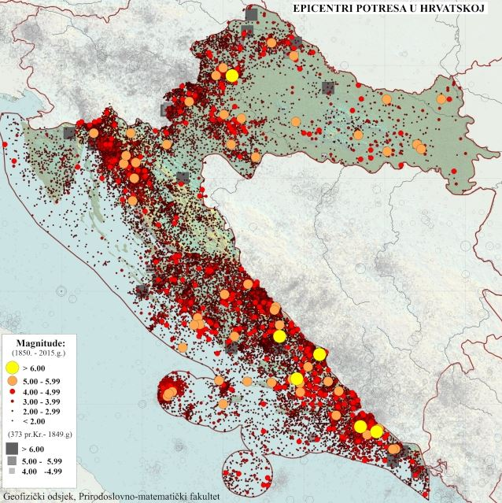
Slika 4. Prikaz epicentara potresa u Republici Hrvatskoj
Izvor: Geofizički odsjek, Prirodoslovno-matematički fakultet
Analizom epicentara potresa u Hrvatskoj u povratnom razdoblju od 1850. – 2015. godine može se zaključiti da se područje Grada Malog Lošinja ne nalazi na seizmički aktivnom području, ali postoji opasnost od potresa.

Jačina potresa ovisi o više čimbenika kao što su količina oslobođene energije, dubina hipocentra, udaljenosti epicentra i građi Zemljine kore. Potresi imaju primarne i sekundarne učinke. Primarni učinci potresa su rušenje zgrada, štete na infrastrukturi, zarobljeni ljudi u srušenim zgradama, kvarovi komunalnih usluga. Sekundarni učinci potresa su požari, poplave, klizanje tla, bolesti.

Jedan od načina opisivanja potresa je putem intenziteta potresa. Seizmičnost se prikazuje različitim makroseizmičkim ljestvicama koje opisuju intenzitet: Mercalli-Cancani-Siebergova (MCS), Modificirana Mercallijeva (MM, u SAD-u), Medvedev-Sponheuer-Karnikova (MSK) i Europska makroseizmička ljestvica (EMS). One su prilagođene područjima za koja su nastajale: npr. karakteristikama uobičajen gradnje objekata (drvene, ciglene, betonske zgrade i sl.), a razlikuju se i po složenosti pri klasifikaciji učinaka. Ljestvice za određivanje makroseizmičkog intenziteta najčešće imaju 12 stupnjeva, a svaki stupanj opisuje tipične učinke potresa te jačine, npr. prvi stupanj jakosti potresa su nezamjetljivi potresi koje bilježe samo seizmografi, dok je dvanaesti stupanj velika katastrofa. Najčešće ljestvice u upotrebi su MCS (jednostavna), MSK (složena) te EMS (vrlo složena, detaljna). U Hrvatskoj se koristi ljestvica MCS za brzu procjenu intenziteta potresa, dok se za detaljno određivanje intenziteta upotrebljava ljestvica MSK ili u novije vrijeme EMS ljestvica.
Tablica 17. MCS ljestvica intenziteta potresa
Stupanj intenziteta potresa | Opis | Učinak potresa
I. | Nezamjetljiv potres | Nezamjetljiv potres
II. | Jedva osjetan potres | Jedva osjetan potres
III. | Lagan potres | Lagan potres
IV. | Umjeren potres | Umjeren potres
V. | Prilično jak potres | Prilično jak potres
VI. | Jak potres | Jak potres
VII. | Vrlo jak potres | Vrlo jak potres
VIII. | Razoran potres | Razoran potres
IX. | Pustošni potres | Pustošni potres
X. | Uništavajući potres | Uništavajući potres
XI. | Katastrofalan potres | Katastrofalan potres
XII. | Veliki katastrofalan potres | Veliki katastrofalan potres

Tablica 18. EMS-98 ljestvica intenziteta potresa
Stupanj intenziteta potresa | Opis | Učinak potresa
I. | Neosjetan | a) ne osjeća se  b) nema učinaka  c) nema štete
II. | Jedva osjetan | a) podrhtavanje osjećaju samo na izdvojenim mjestima (<1%) osobe koje se odmaraju i u posebnom su položaju u prostorijama  b) nema učinaka  c) nema štete
III. | Slab | a) neki ljudi u prostorijama osjete potres; ljudi koji se odmaraju osjećaju ljuljanje ili podrhtavanje svjetiljaka  b) viseći predmeti se lagano ljuljaju  c) nema štete
IV. | Primijećen | a) potres osjete mnogi u prostorijama a vani samo neki; mali se broj ljudi probudi; razina vibracija ne zastrašuje; vibracija je umjerena; opaža se lako podrhtavanje ili ljuljanje zgrada, prostorija ili kreveta, stolica itd.  b) posuđe, čaše, prozori i vrata zveče; obješeni se predmeti ljuljaju; u nekim se slučajevima lako pokućstvo vidljivo trese; drvene konstrukcije ponegdje škripe
V. | Jak | a) većina osjeća potres u prostorijama, vani samo neki; mali broj ljudi je uplašen i istrčava van; mnogi se zaspali bude; osjeća se jako potresanje ili ljuljanje cijele zgrade, prostorija ili namještaja  b) obješeni se predmeti jako ljuljaju; posuđe i čaše međusobno se sudaraju; mali predmeti teški u gornjemu dijelu i/ili nesigurno pridržani mogu kliznuti ili pasti; vrata i prozori se ljuljaju, otvaraju ili lupaju; u malo slučajeva pucaju prozorska stakla; tekućine osciliraju i mogu isteći iz napunjenih spremnika; životinje u prostorijama postaju nemirne  c) šteta 1. stupnja na malo zgrada razreda oštetljivosti A i B
VI. | Malo štetan | a) većina ga osjeti u prostorijama, a mnogi i vani; mali broj osoba gubi ravnotežu; mnogi su uplašeni i bježe van  b) mali predmeti oblične stabilnosti mogu pasti a namještaj može klizati; u malo slučajeva posuđe i stakleni predmeti se lome; seoske životinje (čak i vani) mogu se poplašiti  c) šteta 1. stupnja na mnogim zgradama razreda oštetljivosti A i B; šteta 2. stupnja na malo zgrada razreda A i B; šteta 1. stupnja na malo zgrada razreda C
VII. | Štetan | a) većina ljudi je uplašena i istrčava van; mnogi teško stoje, posebno na višim katovima  b) namještaj kliže, a namještaj s visokim težištem može se prevrnuti; veliki broj predmeta pada s polica; voda se izlijeva iz spremnika i bazena  c) šteta 3. stupnja na mnogim zgradama razreda oštetljivosti A; šteta 4. stupnja na malo zgrada razreda A; šteta 2. stupnja na mnogim zgradama razreda B: šteta 3. stupnja na malo zgrada razreda B; šteta 2. stupnja na malo zgrada razreda C; šteta 1. stupnja na malo zgrada razreda D
VIII. | Jako štetan | a) mnogi ljudi teško stoje, čak i vani  b) namještaj se prevrće; predmeti kao što su televizori, pisaći strojevi itd. padaju na tlo; nadgrobni spomenici se negdje pomiču, uvrću ili prevrću; na mekom se tlu mogu vidjeti valovi  c) šteta 4. stupnja na mnogim, a šteta 5. stupnja na nekim zgradama razreda A; šteta 3. stupnja na mnogim, a šteta 4. stupnja na nekim zgradama razreda B; šteta 2. stupnja na mnogim, a šteta 3. stupnja na nekim zgradama razreda C; šteta 2. stupnja na nekim zgradama razreda D
IX. | Razoran | a) opća panika; potres ljude baca na tlo  b) mnogi spomenici i stupovi padaju ili se uvrću; na mekom se tlu vide valovi  c) šteta 5. stupnja na mnogim zgradama razreda A; šteta 4. stupnja na mnogim, a šteta 5. stupnja na nekim zgradama razreda B; šteta 3. stupnja na mnogim, a šteta 4. stupnja na nekim zgradama razreda C; šteta 2. stupnja na mnogim, a šteta 3. stupnja na nekim zgradama razreda D; šteta 2. stupnja na nekim zgradama razreda E
X. | Vrlo razoran | a) šteta 5. stupnja na većini zgrada razreda A; šteta 5. stupnja na mnogim zgradama razreda B; šteta 4. stupnja na mnogim, a šteta 5. stupnja na nekim zgradama razreda C; šteta 3. stupnja na mnogim, a šteta 4. stupnja na nekim zgradama razreda D; šteta 2. stupnja na mnogim, a šteta 3. stupnja na nekim zgradama razreda E; šteta 2. stupnja na nekim zgradama razreda F
XI. | Pustošan | a) šteta 5. stupnja na većini zgrada razreda B; šteta 4. stupnja na većini, a šteta 5. stupnja na mnogim zgradama razreda C; šteta 4. stupnja na mnogim, a šteta 5. stupnja na nekim zgradama razreda D; šteta 3. stupnja na mnogim, a šteta 4. stupnja na nekim zgradama razreda E; šteta 2. stupnja na mnogim, a šteta 3. stupnja na nekim zgradama razreda F
XII. | U cijelosti pustošan | a) sve zgrade razreda A, B i praktično sve do razreda C su razorene; većina zgrada razreda D, E i F su razorene; potres je dostigao je najveći pojmljiv učinak

U tablici 25. EMS-98 ljestvica intenziteta potresa slova a) predstavlja učinke na ljude, b) učinke na predmete i prirodu, c) učinke na zgrade. Količine su podijeljene u tri skupine, neki – predstavlja količinu od 0-20%, mnogi – količinu od 10-60% te većina – količinu od 60-100%.
Drugi način opisivanja potresa je preko magnitude potresa (mjera elastične energije oslobođene tijekom potresa) i prikazuje se preko Richterove ljestvice koja ima 10 stupnjeva.
Na Karti potresnih područja – Poredbeno vršno ubrzanje tla tipa A s vjerojatnosti premašaja 10% u 50 (povratno razdoblje 475 godina) izraženo u jedinicama gravitacijskog ubrzanja, g. Područje Grada Malog Lošinja nalazi se u području vršnog ubrzanja tla za povratni period od 475 godina u području 0,06 do 0,08 g što odgovara VI° po MCS ljestvici.
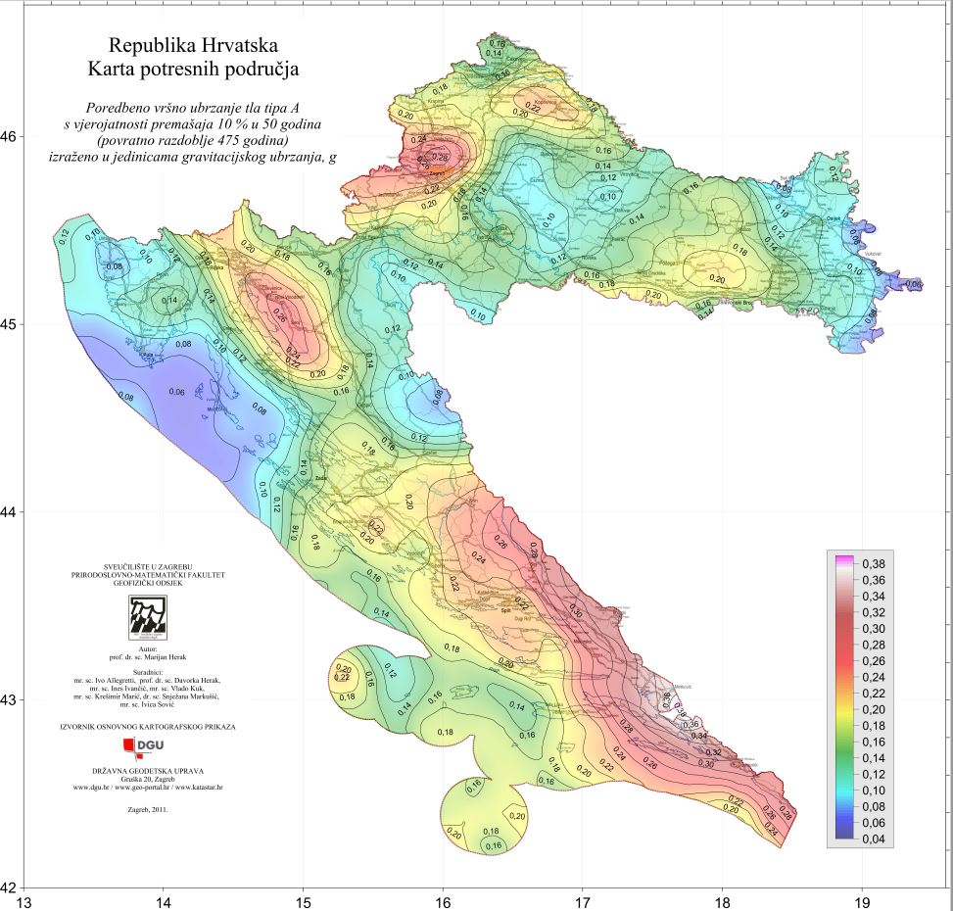
Grad Mali Lošinj
Slika 5. Karta potresnih područja Republike Hrvatske - HRN EN 1998-1:2011/NA:2011, Eurokod 8: Projektiranje potresne otpornosti konstrukcija - 1. dio: Opća pravila, potresna djelovanja i pravila za zgrade
Izvor: http://seizkarta.gfz.hr/karta.php
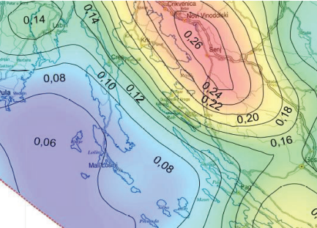
Slika 6. Isječak karte potresnih područja Republike Hrvatske - HRN EN 1998-1:2011/NA:2011, Eurokod 8: Projektiranje potresne otpornosti konstrukcija - 1. dio: Opća pravila, potresna djelovanja i pravila za zgrade
Izvor: http://seizkarta.gfz.hr/karta.php

Veza između vršnih ubrzanja i MCS ljestvice prikazana je u sljedećoj tablici.
Tablica 19. Veza između vrijednosti vršnog ubrzanja tla i MCS ljestvice
MCS stupanj potresa | VRŠNO UBRZANJE TLA (jedinica gravitacijskog ubrzanja, g) | NAZIV POTRESA | OPIS POTRESA
VI. | 0,05 g | jak | Ljudi bježe iz zgrada. Sa zidova padaju slike, ruše se predmeti, razbija se posuđe, pomiče ili prevrće pokućstvo. Zvone manja crkvena zvona. Lagano se oštećuju pojedine dobro građene kuće.
VII. | 0,1 g | vrlo jak | Crijepovi se lome i kližu s krova, ruše se dimnjaci. Oštećuje se pokućstvo u zgradama. Ruše se slabije građene zgrade, a na jačima nastaju oštećenja.
VIII. | 0,2 g | razoran | Znatno oštećuje do 25% zgrada. Pojedine se kuće ruše, a veliki broj ih je neprikladan za stanovanje. U tlu nastaju pukotine, a na padinama klizišta.
IX. | 0,3 g | pustošni | Oštećuje 50% zgrada. Mnoge se zgrade ruše, a većina ih je neupotrebljiva. U tlu se javljaju velike pukotine, a na padinama klizišta i odroni.
Klasična podjela oštećenja zgrada koja se najčešće navodi i često upotrebljava kao osnova za slične kategorizacije temelji se na Europskoj makroseizmičkoj ljestvici EMS-98, s kategorijama oštećenja od I do V, pomoću koje se uobičajeno određuje i intenzitet potresnog djelovanja.

Tablica 20. Stupnjevi oštećenja za zidane građevne prema EMS-98 klasifikaciji
KATEGORIJA | SKICA | OPIS
I. |  | - neznatno do blago oštećenje  - zanemarivo konstruktivno oštećenje  - blago nekonstruktivno oštećenje  - vrlo tanke pukotine u ponekim zidovima  - otpadanje malih komada žbuke  - vrlo rijetko otpadanje pojedinačnih odvojenih dijelova ziđa
II. |  | - umjereno oštećenje  - blago konstruktivno oštećenje  - umjereno nekonstruktivno oštećenje  - pukotine u brojnim zidovima  - otpadanje većih komada žbuke  - djelomično otkazivanje dimnjaka
III. | 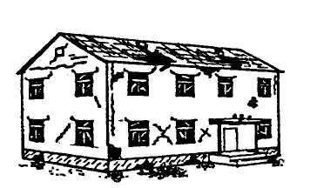 | - značajno do teško oštećenje  - umjereno konstruktivno oštećenje  - teško nekonstruktivno oštećenje  - velike, razvedene pukotine u većini zidova  - otpadanje crijepa  - otkazivanje dimnjaka u razini krova  - otkazivanja pojedinačnih nekonstruktivnih elemenata (pregradni, zabatni zidovi)
IV. |  | - vrlo teško oštećenje  - teško konstruktivno oštećenje  - vrlo teško nekonstruktivno oštećenje  - značajno otkazivanje zidova  - djelomično otkazivanje konstrukcija krovova i međukatnih konstrukcija
V. |  | - otkazivanje  - vrlo teško konstruktivno oštećenje  - potpuno ili gotovo potpuno rušenje

Tablica 21. Stupnjevi oštećenja za AB građevne prema EMS-98 klasifikaciji
KATEGORIJA | SKICA | OPIS
I. |  | - neznatno do blago oštećenje  - zanemarivo konstruktivno oštećenje  - blago nekonstruktivno oštećenje  - tanke pukotine u žbuci okvirnih elemenata ili zidova prizemlja  - tanke pukotine u pregradnim zidovima i ispuni
II. |  | - umjereno oštećenje  - blago konstruktivno oštećenje  - umjereno nekonstruktivno oštećenje  - pukotine u stupovima, gredama ili nosivim zidovima  - pukotine u pregradnim zidovima i ispuni  - otpadanje lomljive obloge i žbuke  - otpadanje morta iz sljubnica nenosivog ziđa
III. |  | - značajno do teško oštećenje  - umjereno konstruktivno oštećenje  - teško nekonstruktivno oštećenje  - pukotine u spojevima okvira u prizemlju i spojevima povezanih zidova  - otpadanje zaštitnog sloja betona  - izvijanje šipki armature  - velike pukotine u pregradnim zidovima
IV. |  | - vrlo teško oštećenje  - teško konstruktivno oštećenje  - vrlo teško nekonstruktivno oštećenje  - velike pukotine u konstruktivnim elementima uz otkazivanje betona u tlaku  - lom i proklizavanje armature  - naginjanje stupova, otkazivanje nekoliko stupova i cijelog gornjeg kata
V. |  | - otkazivanje  - vrlo teško konstruktivno oštećenje  - rušenje prizemlja ili dijelova konstrukcije.

Stanovništvo i društvo
Ukupna površina Grada Malog Lošinja iznosi 223 km². Područje Grada Malog Lošinja sastoji se od 14 naselja. Naselje Mali Lošinj ima najveći broj stanovnika i to 5.561 stanovnika, dok je gustoća naseljenosti područja 33,80 stanovnika/km². Naselje Mali Lošinj ima najviše stanovnika i najviše ugroženih se može očekivati u ovom naselju zbog veće gustoće naseljenosti.
Na području Grada Malog Lošinja nalazi se 8145 stambenih jedinica, od kojih je ukupno stalno nastanjeno njih 4184
Sva naselja na području Grada slične su tipologije, te je moguće stradavanje u gušće naseljenim područjima.

6.1.5 Uzrok
Unutarnji procesi uzrokovani su konvekcijskim gibanjima u unutrašnjosti Zemlje, koja su posljedica toplinske energije Zemlje i odgovorni su za kretanje oceanskih i kontinentalnih ploča. Ploče se mogu međusobno primicati, razmicati ili kliziti jedna uz drugu, a granice između ploča područja su rezultat tektonskih aktivnosti. Na kontaktima ploča oslobađa se golema količina energije koja uzrokuje deformacije stijena i nastanak potresa. Unutarnji procesi utječu na kretanje masa u zemljinoj unutrašnjosti i na formiranje tektonskih pokreta, koji djeluju kao okidač za nastanak potresa. Republika Hrvatska nalazi se na Euroazijskoj ploči koja je litosferna ploča te obuhvaća Euroaziju (kontinentalnu masu koja se sastoji od Europe i Azije, bez Indijskog potkontinenta, Arapskog poluotoka i područja istočno od lanca Verkojansk u istočnome Sibiru). Na zapadu se proteže sve do Srednjeatlantskog hrpta.
RAZVOJ DOGAĐAJA KOJI JE PRETHODIO VELIKOJ NESREĆI
Tektonski poremećaji u litosferi, kao što su kretanje litosfernih ploča u zoni subdukcije, mogu dovesti do pojave potresa. Uzrok nastanka potresa na području Primorsko-goranske županije povezan je s podvlačenjem (subdukcijom) Jadranske platforme pod Dinaride, kao posljedica kretanja Afričke ploče u odnosu na Euro-azijsku ploču. Rasjedi, kao potencijalne žarišne točke, osim toga nastaju unutar pojedinih tektonskih ploča kao posljedica diferencijalnih naprezanja u Zemljinoj kori.

OKIDAČ KOJI JE UZROKOVAO VELIKU NESREĆU
Uzroci potresa su prirodni, preciznije rečeno tektonski, povezani s kretanjima u unutrašnjosti Zemlje, odnosno sa smicanjem velikih blokova stijena koje grade gornje dijelove zemljine kore. Energija se duž rasjeda nakuplja godinama i oslobađa u vidu manjih potresa od kojih većinu ljudi ne osjete. Nažalost, uslijed pritiska jednog bloka stijene na drugi, na nekim seizmogenim rasjedima nakupljanje energije može trajati i preko 100 godina. Kad takav pritisak prijeđe graničnu točku, dolazi do naglog smicanja blokova jedan o drugi pa se oslobađa ogromna količina energije koja rezultira jakim potresima.

6.1.6 Događaj s najgorim mogućim posljedicama
Događaj sa najgorim mogućim posljedicama pretpostavlja nastanak potresa jačine VI° MCS ljestvice na području grada Malog Lošinja
Potrebno je istaknuti da trenutno nisu raspoloživi adekvatni ulazni podaci za detaljan proračun posljedica potresa. Trenutno ne postoji katastar građevina prema tipu gradnje u odnosu na otpornost na potrese stoga su i rezultati dobiveni raspoloživim ulaznim podacima aproksimativni.
U svrhu preciznijih rezultata te same procjene rizika potrebno je da Grad Mali Lošinj izradi posebnu studiju koje bi sadržavale katastar građevina. Isto je potrebno napraviti i za prometnu infrastrukturu.
Prognoza šteta na stambenom fondu
Izračun procjene štete na stambenom fondu grada Malog Lošinja izrađuje se uz sljedeće pretpostavke:
- potres jačine VI° MCS ljestvice pogodio je područje Grada;
- prema Karti potresnih područja Republike Hrvatske za 475 godina, područje grada Malog Lošinja nalazi se u području s vršnom akceleracijom 0,06 do 0,08 g,
- trajanje potresa je 15 sekundi;
- ukupan broj stanovnika u gradu Malom Lošinju iznosi 7.537 + broj turista za vrijeme turističke sezone 20 000, ukupno-27 537 stanovnika;
- ukupan broj stambenih jedinica na području grada Malog Lošinja iznosi 8145,
- u cilju sagledavanja mogućih šteta korišten je proračun koji određuje štete na objektima po kategorijama gradnje, broj ranjenih i poginulih,
- u trenutku potresa se svi stanovnici nalaze u svojim stambenim jedinicama.

Podjela objekata prema tipu građevina i razredu ranjivosti:
Tablica 22. Tipovi građevina
TIPOVI GRAĐEVINA | OPIS GRAĐEVINA
Tip A - I grupa objekata | zgrade od neobrađenog kamena, seoske građevine, kuće od nepečene opeke, kuće od nabijene gline (na području do 15%)
Tip B – II grupa objekata | zgrade od opeke, građevine od krupnih blokova, građevine s drvenom konstrukcijom, građevine iz tesanog prirodnog kamena (na području do 60 %)
Tip C – III grupa objekata | zgrade s armiranobetonskim i čeličnim skeletom, krupno-panelne zgrade, dobro građene drvene zgrade (na području do 35%)
Izvor: dr. Ratko Stojanović, Zaštita i spašavanje ljudi i materijalnih dobara u vanrednim situacijama, Beograd, 1984. god.
Tablica 23. Razredi ranjivosti različitih tipova zgrada (EMS-98)
Tip konstrukcije | Razred ranjivosti
Tip konstrukcije | A | B |  | C |  | D |  | E |  | F
Zidane zgrade
Od prirodnog, lomljenog i neobrađenog kamena | O
Od nepečene opeke | O
Od grubo obrađenog kamena |  | O
Od obrađenog kamena |  |  |  | O
Nearmirane, od proizvedenih zidnih elemenata |  | O
Nearmirane, s armirano-betonskim stropovima |  |  |  | O
Armirane ili s omeđenim zidovima |  |  |  |  |  | O
Armirano-betonske zgrade
Okvirne, neprojektirane za potres |  |  |  | O
Okvirne, umjerene potresne otpornosti |  |  |  |  |  | O
Okvirne, velike potresne otpornosti |  |  |  |  |  |  |  | O
S nosivim zidovima, neprojektirane na potres |  |  |  | O
S nosivim zidovima, umjerene potresne otpornosti |  |  |  |  |  | O
S nosivim zidovima, velike potresne otpornosti |  |  |  |  |  |  |  | O
Čelične zgrade
Čelične zgrade |  |  |  |  |  |  |  |  | O
Drvene zgrade
Drvene zgrade |  |  |  |  |  |  | O
Izvor: European Macroseismic Scale 1998, GFZ Potsdam, Germany 1998.

Prema navedenoj raspodjeli u gradu Malom Lošinju ima sljedeći postotak tipova zgrada prema razredu ranjivosti:
- 23% zgrada tipa A
- 7% zgrada tipa B
- 13% zgrada tipa C
- 40% zgrada tipa D
- 17% zgrada tipa E
- 0% zgrada tipa F

Tip gradnje | Ukupno stambenih jedinica u Gradu | OŠTEĆENJA
Tip gradnje | Ukupno stambenih jedinica u Gradu | Nema oštećenja | I. | II. | III. | IV. | V.
Tip gradnje | Ukupno stambenih jedinica u Gradu | Nema oštećenja | Neznatno do blago oštećenje | Umjereno oštećenje | Značajno do teško oštećenje | Vrlo teško oštećenje | Rušenje
A | 1873 | 0 | 1499 | 374,67 | 0 | 0 | 0
B | 570 | 0 | 456 | 114 | 0 | 0 | 0
C | 1059 | 847 | 212 | 0 | 0 | 0 | 0
D | 3258 | 3258 | 0 | 0 | 0 | 0 | 0
E | 1385 | 1385 | 0 | 0 | 0 | 0 | 0
F | 0 | 0 | 0 | 0 | 0 | 0 | 0
UKUPNO: | 8145 | 5490 | 2167 | 489 | 0 | 0 | 0

Objekti tipa A:
- 0 objekta pretrpjeti će značajna do teška oštećenja,
- 0 objekta pretrpjeti će vrlo teška oštećenja,
- 0 objekta biti će srušen.

Objekti tipa B:
- 114 objekta pretrpjeti će umjerena oštećenja,
- 0 objekta pretrpjeti će značajna do teška oštećenja,
- 0 objekta pretrpjeti će vrlo teška oštećenja.

Objekti tip C:
- 212 objekta pretrpjeti će neznatna do blaga oštećenja,
- 0 objekta pretrpjeti će umjerena oštećenja,
- 0 objekta pretrpjeti će značajna do teška oštećenja.

Objekti tipa D:
- 0 objekta pretrpjeti će neznatna do blaga oštećenja,
- 0 objekta pretrpjeti će umjerena oštećenja.

Objekti tipa E:
- 1385 objekta neće pretrpjeti nikakva oštećenja.

Procjena broja stradalih stanovnika
POSLJEDICE | OŠTEĆENJA |  |  |  |  | BROJ ŽRTAVA
POSLJEDICE | I. | II. | III. | IV. | V.
Bez ozljeda | 25885 | 1570 | 0 | 0 | 0 | 27454
Lake ozlijede | 0 | 50 | 0 | 0 | 0 | 50
Liječenje kod doktora | 0 | 33 | 0 | 0 | 0 | 33
Hospitalizacija | 0 | 0 | 0 | 0 | 0 | 0
Smrt | 0 | 0 | 0 | 0 | 0 | 0

Procjena stupnja oštećenja objekata i broja stanovnika u njima omogućuje procjenjivanje broja ozlijeđenih i poginulih stanovnika. Veći stupanj oštećenja građevine upućuje i na veći rizik od ozljeđivanja, pa se pri pojavi potresa od VI° prema ljestvici EMS-98 očekuju sljedeće posljedice na stanovnike Grada:
- 27 454 osobe neće pretrpjeti nikakve ozljede,
- 50 osoba zadobiti će lake ozljede,
- 33 osoba zadobiti će ozljede koje mogu sanirati liječnici opće medicine ili hitna pomoć,
- 0 osoba zadobiti će teške ozljede koje će zahtijevati bolničko liječenje,
- 0 osoba smrtno će stradati.

Posljedice
Život i zdravlje ljudi
Na području grada Malog Lošinja sukladno statističkom praćenju te seizmološkim procjenama i proračunima, razmatra se mogućim potres do VIº po EMS-98 ljestvici. Ovi primarni kao i sekundarni učinci potresa imali bi posljedice na život i zdravlje ljudi kako je prikazano u tablici te navedeno iznad.
Potrebno bi bilo zbrinuti sve obitelji kojima bi njihovi stambeni objekti bili toliko oštećeni da nisu sigurni za korištenje. U otklanjanje posljedica nužno će se morati uključiti šira društvena zajednica, a oporavak može biti dugotrajan. S obzirom na uključene podatke, odabiru se katastrofalne posljedice.
Tablica 24. Vrijednost kriterija za posljedice na život i zdravlje ljudi po kategorijama - potres
KATEGORIJA | POSLJEDICE | BROJ UGROŽENIH OSOBA % | ODABRANO
1. | Neznatne | < 0,001
2. | Malene | 0,001 - 0,0046
3. | Umjerene | 0,0047 - 0,011
4. | Značajne | 0,012 - 0,035
5. | Katastrofalne | 0,036 > | x

Gospodarstvo
Procjena posljedica na gospodarstvo veže se na direktne (izravne) i indirektne (neizravne) gubitke. Direktni gubici se vežu za oštećenja građevina (stambenih jedinica) kao što je trošak popravka građevine (dovođenje građevine u dostatnu razinu sigurnosti) ili trošak uklanjanja građevine (za građevine koje su procijenjene da nisu sigurne za uporabu) i izgradnje novih (zamjenskih) građevina itd. Uobičajena je pretpostavka se da će se vrlo teško oštećene građevine morati ukloniti i ponovo izgraditi jer će šteta premašiti 50% vrijednosti građevine. Značajno do teško oštećenim građevinama ne bi izravno bila ugrožena nosivost konstrukcije pa je moguća sanacija (nakon procjene), a građevine s umjerenim oštećenjem će se uglavnom moći brzo i jeftino sanirati.
Indirektni (neizravni) gubici bi bili vrlo značajni s obzirom da se u gradu Malog Lošinja nalaze se obrazovne, kulturne i zdravstvene institucije, poslovni subjekti i kulturna baština neprocjenjive nacionalne vrijednosti itd. Troškovi se mogu promatrati kroz: prekid poslovanja, zaustavljene razne proizvodne aktivnosti (primjerice energija), prekid dostave resursa za održavanje poslovanja, gubitak opreme (industrijske, zdravstvene, računalne, itd.) u objektima, gubitak zarade, oštećenje transportnih putova, prekid komunikacijske mreže, oštećenje ključne komunalne infrastrukture (energija, voda itd.), gubitak radnih mjesta, gubitak radne snage, povećane potrebe za smještajnim kapacitetima, zagađenje okoliša, srušene trgovine, itd. Ostali potencijalni indirektni utjecaji mogu biti: požari, odroni tla i otvaranje klizišta, poplave, tehničko-tehnološke katastrofe slijedom stradavanja gospodarskih objekata, epidemiološke i sanitarne opasnosti slijedom ne funkcioniranja nadležnih, prekidi proizvodnih i opskrbnih lanaca, nesreće na odlagalištima otpada itd.

Tablica 25. Približni jedinični troškovi izgradnje raznih objekata
Opis Cost (€/m² ) | Cijena (€/m² )
Jednostavne poljoprivredne građevine, pomoćne građevine i slično | 28,4
Spremišta (rezervoari) vode, trgovačka skladišta, štale i slično | 49,5
Tornjevi, vodotornjevi, ostala spremišta | 78,4
Uredi, trgovine, poljoprivredne građevine do visine jednog kata, jednostavna industrijska postrojenja i slično. | 146,4
Stambene zgrade do četiri kata, lokalne sportske građevine, parkirališta na kat, poslovne građevine i slično | 175,8
Stambene i poslovne građevine, složenije poljoprivredne i industrijske građevine, građevine javnih institucija, domovi zdravlja, hoteli niže kategorije i slično | 200,5
Privatne kuće, uredske zgrade, veliki trgovački centri | 226,3
Trgovački centri i hoteli viših kategorija | 250,0
Bolnice, knjižnice i kulturne građevine | 300,5
Radio i TV postaje, obrazovne institucije, trgovački centri s dodatnim sadržajima | 372,6
Kongresni centri, zračne luke, | 451,6
Kliničko-bolnički centri, hoteli najviših kategorija | 513,3
Kazališta, operne i koncertne dvorane | 615,3
Izvor: Bal I.E., Crowley H., Pinho R. (2010.) Displacement - Based Earthquake Loss Assessment: Method Development and Application to Turkish Building Stock, Research Report Rose 2010/02, IUSS Press, Pavia, Italy
Za izračun troškova štete na stambenom fondu, korišteni su podaci iz tablice 33. ukupne štete samo na stambenom fondu iznosile bi:
- za 875 građevina koje se mogu popraviti uz prosječno pravo nužnog popravka (nužni smještaj) od 50 m² i cijenu od 15% obnove kuće ukupna šteta iznosi 489 x 226,3 €/m² x (0,15 x 50 m²) = 829.955,25 €
- za najmanje popravke 1624 građevina uz isto pravo popravka od 50 m² po obitelji i 5% ukupne cijene obnove cijele kuće ukupni trošak iznosi 1624 x 226,3 €/m² x (0,05 x 50 m²) = 1.225.980,25 €
Tablica 26. Vrijednost kriterija za posljedice na gospodarstvo po kategorijama – potres
KATEGORIJA | POSLJEDICE | KRITERIJ (€) | ODABRANO
1. | Neznatne | 91.926,61 – 183.853,22
2. | Male | 183.853,22 – 919.266,10
3. | Umjerene | 919.266,10 – 2.757.798,30 | x
4. | Značajne | 2.757.798,30 – 4.596.330,50
5. | Katastrofalne | > 4.596.330,50

Društvena stabilnost i politika
Posljedice na kritičnu infrastrukturu:
Energetika
U slučaju potresa od VIº po MCS došlo bi do oštećenja elektroenergetskih objekata koja bi dovela do nestanka električne energije na području grada Malog Lošinja, prekida u opskrbi vodom prekida komunikacija te prestanka proizvodnje i rada tvrtki na području Grada.
Obzirom na opremljenost i ekipiranost HEP-a sve posljedice bi trebale biti otklonjene unutar 48 sati čime funkcioniranje grada Malog Lošinja neće biti dovedeno u pitanje. Ukoliko do otklanjanja problema ipak ne bi došlo u spomenutom vremenu, koristit će se alternativni načini dobivanja električne energije (agregati).
Vodno gospodarstvo
Ukoliko bi došlo do potresa VI° MCS ljestvice moglo bi doći do manjeg zamućenja i zagađenja vode te kratkotrajnog prekida opskrbe vodom u naseljima na području Grada.
Zdravstvo
Poteškoće u pružanja medicinskih usluga kao i moguća oštećenja zdravstvenih ustanova na području grada Malog Lošinja. Prekid redovitog funkcioniranja trajao bi sve do sanacija šteta. Uspostava pružanja medicinskih usluga bi se organizirala na drugoj lokaciji. Smanjena zdravstvena skrb.
Prijevoz opasnih tvari
Ukoliko dođe do potresa jačine VI° MCS može doći do nekontroliranog ispuštanaj opasnih tvari u zrak, vodu i tlo što može rezultirati nastankom požara, eksplozije, širenja toksičnih oblaka ili onečišćenja vode i tla. Mala je vjerojatnost nastanka nesreće opasnih tvari zbog sigurnog načina projektiranja spremišta opasnih tvari.
Komunikacijska i informacijska tehnologija
Mogući su kratkotrajni prekidi u radu fiksne telefonske mreže, TV odašiljača i TV signala, te smanjeni signali mobilne telefonije.
Promet
Predviđena snaga potresa može imati oštećenja cestovnih prometnica i kratkotrajnog prekida cestovnog prometa. Može doći do odrona cesta na strmim kosinama i do mjestimičnih pukotina u cestama. Posljedice su prekid javnog prometa, povećan broj prometnih nesreća, izolacija, prekid u distribuciji hrane i ljekova, otežan dolazak snaga civilne zaštite.
Financije
Može doći do oštećenja objekata, ali neće predstavljati veći problem obzirom da je riječ o manjim transakcijama i bankomat uslugama.
Javne službe
Oštećenje objekata navedenih snaga uzrokovalo bi nemogućnost pravovremene reakcije snaga civilne zaštite koje ne bi bile u mogućnosti u potrebnoj mjeri izvršavati svoje redovite zadaće (pružanje zdravstvene zaštite, osiguranje javnog reda i mira, gašenje požara). Smanjene mogućnosti intervencija zbog uništenja dijela materijalno-tehničkih sredstava.

Hrana
Procjenjuje se da bi potres od VI stupnjeva po MCS mogao prouzročiti oštećenja na objektima za prodaju i proizvodnju hrane, što bi dovelo do manjih količina hrane.
Nacionalni spomenici i vrijednosti
U slučaju potresa od VIº po MCS ljestvici pojedini objekti kao što su sakralni objekti, povijesne građevine i tradicionalne kuće pretrpjele bi određena oštećenja – pucanje prozorskih stakala, oštećenje krovišta

Tablica 27. Vrijednost kriterija za posljedice na društvenu stabilnost i politiku
- oštećena kritična infrastruktura – potres
KATEGORIJA | POSLJEDICE | KRITERIJ (€) | ODABRANO
1. | Neznatne | 91.926,61 – 183.853,22
2. | Male | 183.853,22 – 919.266,10 | x
3. | Umjerene | 919.266,10 – 2.757.798,30
4. | Značajne | 2.757.798,30 – 4.596.330,50
5. | Katastrofalne | > 4.596.330,50

Posljedice po građevine javnog društvenog značaja:
Na području grada Malog Lošinja nalaze se osnovne škole, dječji vrtići, ambulante opće prakse, ordinacija medicine rada, stomatološka ambulanta, crkve te prostori gradske uprave i ugostiteljski objekti. Budući da se u tim prostorima kreće i borave veći broj građana u slučaju jačeg potresa moglo bi biti i stradalih osoba.

Tablica 28. Vrijednost kriterija za posljedice na društvenu stabilnost i politiku
- štete/gubitci na ustanovama/građevinama javnog društvenog značaja - potres
KATEGORIJA | POSLJEDICE | KRITERIJ (€) | ODABRANO
1. | Neznatne | 91.926,61 – 183.853,22
2. | Male | 183.853,22 – 919.266,10 | x
3. | Umjerene | 919.266,10 – 2.757.798,30
4. | Značajne | 2.757.798,30 – 4.596.330,50
5. | Katastrofalne | > 4.596.330,50

Tablica 29. Vrijednost kriterija za društvenu stabilnost i politiku - zbirno – potres
KATEGORIJA | KRITIČNA INFRASTRUKTURA | USTANOVE/GRAĐEVINE JAVNOG DRUŠTVENOG ZNAČAJA | ODABRANO
1.
2. | x | x | x
3.
4.
5.

Vjerojatnost događaja
Odabir scenarija odgovara potresnom djelovanju prema Karti potresnih područja s prikazom poredbenih vršnih ubrzanja tla za povratni period od 475 godina.
Tablica 30. Vjerojatnost/frekvencija - potres
KATEGORIJA | VJEROJATNOST/FREKVENCIJA
KATEGORIJA | KVALITATIVNO | VJEROJATNOST | FREKVENCIJA | ODABRANO
1 | Iznimno mala | <1 % | 1 događaj u 100 godina i rjeđe | x
2 | Mala | 1 – 5 % | 1 događaj u 20 do 100 godina
3 | Umjerena | 5 – 50 % | 1 događaj u 2 do 20 godina
4 | Velika | 51 – 98 % | 1 događaj 1 do 2 godine
5 | Iznimno velika | > 98 % | 1 događaj godišnje ili češće

6.1.7 Podaci, izvori i metode proračuna
Prilikom izrade scenarija korišteni su podaci iz:
- Procjene rizika od velikih nesreća za Grad Mali Lošinj, 2018.,
- Procjene rizika od katastrofa za Republiku Hrvatsku,
- Procjene ugroženosti od požara i tehnoloških eksplozija Grada Mali Lošinj, 2020.,
- European Macroseismic Scale 1998, GFZ Potsdam, Germany 1998.,
- Državnog zavoda za statistiku,
- https://www.pmf.unizg.hr/geof/seizmoloska_sluzba,
- Grada Mali Lošinj.

6.1.8 Matrice rizika
Rizik: Potres
Naziv scenarija: Podrhtavanje tla na području grada Malog Lošinja usred turističke sezone uzrokovano potresom jačine VIº MCS ljestvice
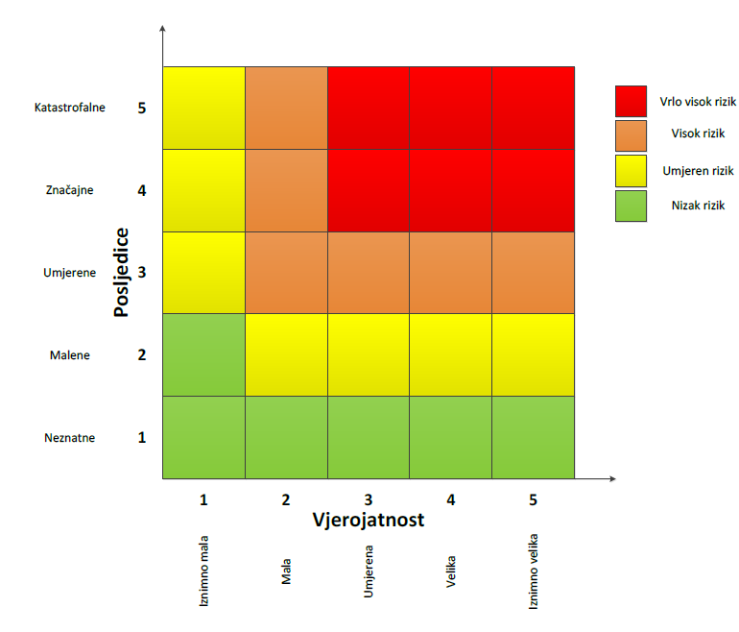

Život i zdravlje ljudi Gospodarstvo Društvena stabilnost i politika
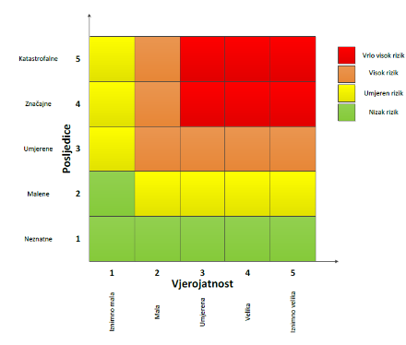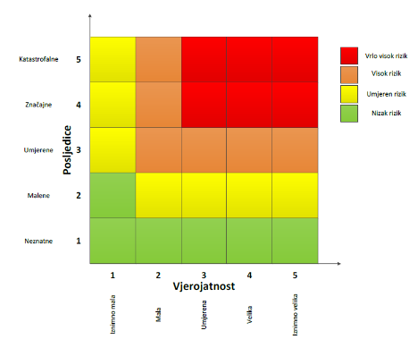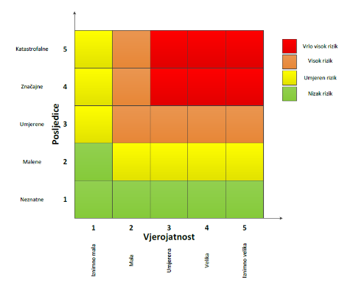

METODOLOGIJA I NEPOUZDANOST

 | Ne postoji dovoljna količina statističkih, iskustva stručnjaka i ostalih podataka te pouzdana metodologija procjene posljedica zbog čega se očekuju značajnije greške
Vrlo visoka nepouzdanost | 4
Visoka nepouzdanost | 3 | X
Niska nepouzdanost | 2
Vrlo niska nepouzdanost | 1
 | Postoji dovoljna količina statističkih podataka, iskustva stručnjaka i pouzdana metodologija procjene zbog čega je pojavljivanje grešaka vrlo malo vjerojatno

6.1.9 Karte

6.1.9.1 Karta rizika
KAZALO
RIZIK
Vrlo visok
Visok
Umjeren
Nizak
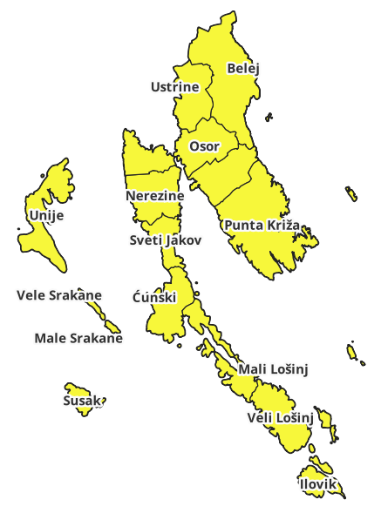
Slika 7. Karta rizika – potres

6.1.9.2 Karta posljedica
KAZALO
POSLJEDICE
Katastrofalne
Značajne
Umjerene
Malene
Neznatne
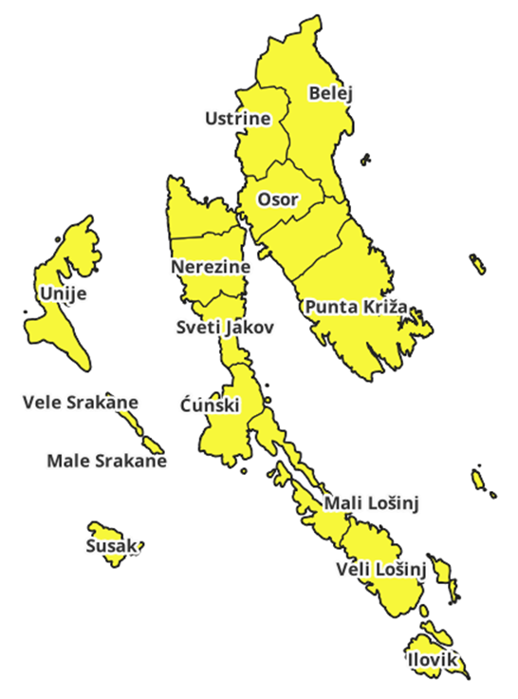
Slika 8. Karta posljedica – potres

6.2 Epidemija i pandemija

6.2.1 Naziv scenarija
Naziv scenarija
Pandemija uzrokovana novim koronavirusom (SARS-CoV-2)
Grupa rizika
Epidemije i pandemije
Rizik
Epidemije i pandemije
Radna skupina
Andrea Molnar Živković– voditelj Radne skupine – predsjednik Povjerenstva za procjenu šteta od prirodnih nepogoda Grada Mali Lošinj
Mirko Kajkara – član Radne skupine – zapovjednik JVP Mali Lošinj
Matija Basta – član Radne skupine – savjetnik za izgradnju i zaštitu okoliša

6.2.2 Uvod
Koronavirus je respiratorni virus koji se primarno širi u kontaktu s inficiranom osobom putem kapljica iz usta i nosa koje nastaju prilikom govora, kašljanja i kihanja i koje izravno padaju na sluznicu nosa, usta ili očiju druge osobe. Kapljice mogu pasti i na okolne površine, a preko njih se najčešće rukama virus prenese dalje. Zato je važno da svatko prakticira respiratornu higijenu te održava fizičku udaljenost od drugih osoba od najmanje 2 metra. U bliskom kontaktu preporuča se korištenje maski za lice koje prekrivaju usta i nos. Redovitim i pravilnim pranjem ruku smanjujemo mogućnost zaražavanja.
Novi koronavirus koji je otkriven u Kini krajem 2019. godine, nazvan je SARS-CoV-2 (Severe Acute Respiratory Syndrome Coronavirus-2). Radi se o novom soju koronavirusa koji prije nije bio otkriven kod ljudi. COVID-19 je naziv bolesti uzrokovane SARS-CoV-2.
Šišmiši se smatraju prirodnim domaćinima ovih virusa, no velik broj životinja mogu biti nositelji koronavirusa. Na primjer, koronavirus bliskoistočnog respiratornog sindroma (MERS-CoV) prenose deve dok SARS-CoV-1 cibetke, životinje iz reda zvijeri srodnih mačkama.

6.2.3 Prikaz utjecaja na kritičnu infrastrukturu
UTJECAJ | SEKTOR
 | Energetika (transport energenata i energije, sustavi za distribuciju)
 | Komunikacijska i informacijska tehnologija (elektroničke komunikacije, prijenos podataka, informacijski sustavi, pružanje audio i audiovizualnih usluga)
 | Promet (cestovni)
x | Zdravstvo (zdravstvena zaštita)
 | Vodno gospodarstvo (regulacijske i zaštitne vodne građevine i komunalne vodne građevine)
 | Hrana (proizvodnja i opskrba hranom)
 | Financije (bankarstvo, pošta)
 | Proizvodnja, skladištenje i prijevoz opasnih tvari (kemijski, biološki, radiološki i nuklearni materijali)
x | Javne službe (škola, osiguravanje javnog reda i mira, civilna zaštita, hitna medicinska pomoć)
 | Nacionalni spomenici i vrijednosti

6.2.4 Kontekst
U prosincu 2019. uočeno je grupiranje oboljelih od upale pluća u gradu Wuhan, Hubei provincija u Kini. Oboljeli su razvili simptome povišene tjelesne temperature i otežanog disanja. Prema raspoloživim podacima, prvi slučaj razvio je simptome 8. prosinca 2019. Oboljeli su se u početku uglavnom epidemiološki povezivali s boravkom na gradskoj tržnici Huanan Seafood Wholesale Market, veleprodajnom tržnicom morskih i drugih živih životinja. Kao uzročnik početkom siječnja identificiran je novi koronavirus (2019-nCoV) koji pripada istoj porodici koronavirusa kao i SARS-CoV. U siječnju 2020. potvrđeni su pojedinačni slučajevi bolesti uzrokovane novim koronavirusom i u drugim gradovima i provincijama Kine, te u drugim državama (npr. Singapur, Malezija, Australija Tajland, Japan, Južna Koreja, SAD, Kanada, UAE. ) kod ljudi koji su doputovali iz Wuhana i osoba koje su bile s njima u kontaktu. Nekoliko je Europskih zemalja također prijavilo potvrdu bolesti u osoba koje su doputovale iz provincije Hubei i među njihovim kontaktima (Francuska, Finska, Njemačka i Italija).
Bolest je karakterizirana povišenom tjelesnom temperaturom i kašljem, a u težim slučajevima može se razviti upala pluća s otežanim disanjem i nedostatkom zraka.

Usporedba koronavirusa SARS-CoV-2 sa SARS-om ili sezonskom gripom
Novi koronavirus genetski je usko povezan s virusom SARS iz 2003. i ta dva virusa imaju slične karakteristike, iako su podaci o ovom virusu još uvijek nepotpuni. SARS se pojavio krajem 2002. godine u Kini. U razdoblju od osam mjeseci 33 države su prijavile više od 8000 slučajeva zaraze virusom SARS-a. Tada je od SARS-a umrla jedna od deset zaraženih osoba. Iako se koronavirus i virusi gripe prenose s osobe na osobu i mogu imati slične simptome, ta dva virusa su vrlo različita te se stoga i ponašaju drugačije.
Iako se SARS-CoV-2 i virus gripe prenose s osobe na osobu i mogu imati slične simptome, ta dva virusa su vrlo različita i ponašaju se drugačije. Virus sezonske gripe poznat je desetljećima, javlja se sezonski u umjerenim klimatskim područjima, postoji cjepivo protiv njega kao i specifični antivirusni lijekovi. S druge strane, SARS-CoV-2 je potpuno novi virus zbog čega je prisutna opća osjetljivost stanovništva, a zbog još uvijek puno nepoznanica o njemu, teško je predvidjeti intenzitet njegovog širenja u nadolazećim tjednima i mjesecima. Za razliku od virusa gripe, nema cjepiva niti specifičnih lijekova protiv SARS-CoV-2.
Prema dosadašnjim analizama slučajeva, infekcija COVID-19 u oko 80% slučajeva uzrokuje blagu bolest (bez pneumonije ili blagu upalu pluća) i većina oboljelih se oporavlja, 14% ima težu bolest, a 6% ima teški oblik bolesti.
Velika većina najtežih oblika i smrti dogodila se među starijim osobama i onima s drugim kroničnim bolestima.
Na održanoj sjednici 11. svibnja 2023. godine, Vlada Republike Hrvatske donijela je Odluku o proglašenju prestanka epidemije bolesti COVID-19 uzrokovane virusom SARS-CoV-2. Vlada je u borbi s COVID-19 imenovala Stožer civilne zaštite i to već 20. veljače 2020., a prva sjednica je održana 25. veljače i od tada Stožer kontinuirano djeluje kao operativno tijelo Vlade za sprječavanje širenja bolesti COVID-19.
Po prvi puta od postojanja Republike Hrvatske aktivirani su svi županijski, gradski i općinski stožeri, ukupno njih 576 sa 4600 članova, i to stupanjem na snagu Zakona o dopunama Zakona o sustavu civilne zaštite.
U ožujku 2020. Hrvatska je proglasila epidemiju bolesti COVID-19 zbog javnozdravstvenog rizika od visoke smrtnosti od nove nepoznate zarazne bolesti. Proglašenje epidemije omogućilo je izradu potrebnih mjera za zaštitu zdravlja stanovništva.
Svjetska zdravstvena organizacija 5. svibnja 2023. objavila je da više ne smatra bolest COVID-19 javnozdravstvenom opasnošću koja izaziva međunarodnu zabrinutost. Prema procjeni Hrvatskog zavoda za javno zdravstvo, tijekom pandemije došlo je do spoznaja da će bolest COVID-19 trajno biti prisutna u populaciji, s manjim ili većim intenzitetom čime je izvjesno dugotrajno praćenje kao i daljnje otkrivanje dugotrajnih posljedica bolesti COVID-19. Proglašenje kraja epidemije bolesti COVID-19 u Hrvatskoj temelji se na do danas stečenim spoznajama o virusu, virulenciji i posljedicama bolesti te mogućnostima zaštite populacije tako da više nema potrebe za mjerama koje se propisuju u uvjetima epidemije.
Stoga, a uzimajući u obzir postojeće mjere za smanjenje rizika od bolesti, poput cijepljenja, Vlada Republike Hrvatske donijela je odluku o proglašenju završetka epidemije. Unatoč proglašenju kraja epidemije, važno je nastaviti pratiti epidemiološke podatke i provoditi preporučene radnje za smanjenje rizika od bolesti. Osim toga, nastavak cijepljenja i pružanje podrške onima koji pate od dugoročnih posljedica bolesti COVID-19 još će neko vrijeme biti prioritet.
Podaci o broju zaraženih i umrlih osoba nakon proglašenja prestanka epidemije
Najnoviji podaci o broju oboljelih i umrlih (na dan 19.05.2023.):
- Laboratorijski potvrđenih oboljelih od COVID-19 bolesti u svijetu (izvor ECDC): 688.668.272
- Broj umrlih u svijetu (izvor ECDC): 6.877.081
- Broj oboljelih u Hrvatskoj: 1.273.508
- Broj umrlih u Hrvatskoj: 18.230

Slika 9. Prikaz broja oboljelih na svjetskoj razini
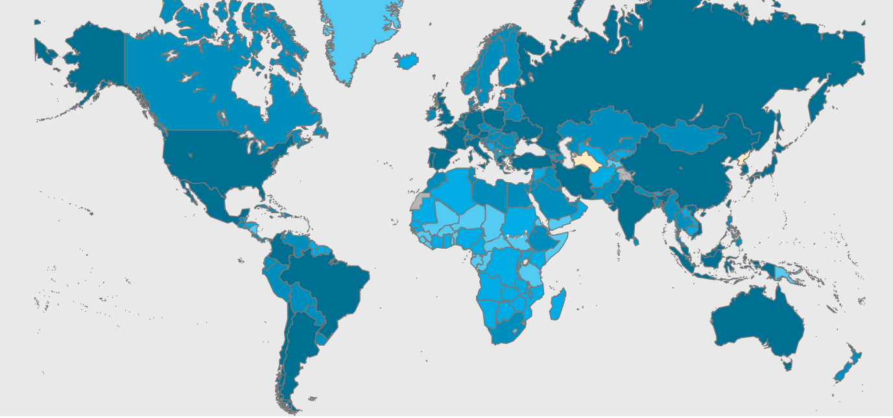
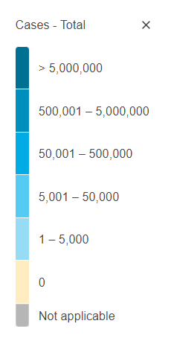
Izvor: https://covid19.who.int/

Slika 10. Prikaz broja oboljelih u Europi
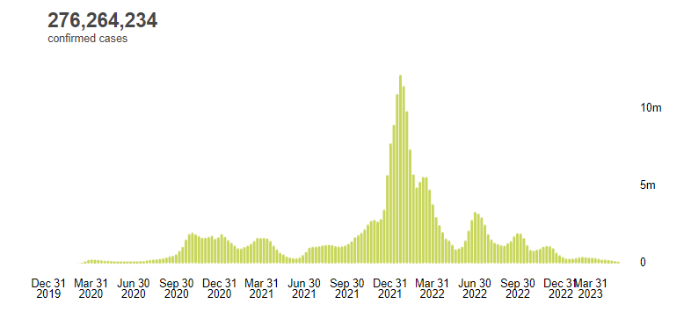
Izvor: https://covid19.who.int/
Cijepljenje:
Nakon što je 26. prosinca 2020. u Hrvatski zavod za javno zdravstvo stiglo prvih 9 750 doza cjepiva protiv bolesti COVID-19 tvrtke Pfizer-BioNTech u EU registrirano pod nazivom Comirnaty, 27., 28. i 29. prosinca 2020. krenula je distribucija prvih doza cjepiva svim hrvatskim županijama te cijepljenje građana. U tim danima u svim državama članicama Europske unije odvijali su se ,,Europski dani cijepljenja'', koji su imali za cilj podići svijest o važnosti cjepiva kao najsigurnijeg načina da se okonča pandemija koronavirusa.
Cjepivo je besplatno i a cijepljenje građana je dobrovoljno.
Cijepljenje u Republici Hrvatskoj predviđeno je provoditi prema Planu cijepljenja prema kojem se prvi cijepe djelatnici i korisnici domova za starije osobe (i drugih ustanova za pružanje usluge smještaja u sustavu socijalne skrbi) i zdravstvene djelatnike (prva faza), zatim sve osobe starije od 65 godina i sve osobe s kroničnim bolestima (druga faza), te na kraju, (treća faza) cjelokupno stanovništvo.
U tijeku pandemije uzorkovane novim koronavirusom najveća opterećenost upravo je ona na zdravstvene službe ali i na druge javne službe. Unutar zdravstvene službe, najveću opterećenost, podnosi epidemiološka služba koja je nositelj komunikacije svih protuepidemijskih mjera prema svim dijelovima zdravstvene službe, a ujedno i sama provodi protuepidemijske mjere obuzdavanja širenja uz aktivno traženje kontakata oboljelih. Osim toga Hrvatski zavod za javno zdravstvo (HZJZ) koordinira rad svih epidemioloških službi na terenu i drugih dijelova zdravstvene zaštite uz praćenje međunarodne situacije i međunarodnu komunikaciju, dnevno praćenje kretanja bolesti i podatke o virološkoj konfirmaciji oboljelih i dnevnu analizu epidemiološke situacije, procjenu rizika i predlaganje protuepidemijskih mjera.
Uz epidemiološku službu, najveći teret podnosi infektološka djelatnost, uz poseban napor djelatnika jedinica intenzivnog liječenja zbog liječenja teških komplikacija bolesti poput virusne pneumonije. Dodatno, mnogi drugi bolnički odjeli trpe zbog opterećenost pandemijom s obzirom da se infekcija širi bolničkim odjelima te nedostaje prijeko potrebnih zdravstvenih djelatnika.
U globalu epidemija uzrokuje znate posljedice na cjelokupni zdravstveni sustav zbog nedostatka zdravstvenih djelatnika, smanjenih bolničkih kapaciteta za oboljele tako i zbog nekontroliranog širenja virusa te povećanog broja novooboljelih.
Zdravstveni sustav ima ključnu ulogu u epidemiološkom, kliničkom i virološkom praćenju COVID-19, na temelju kojeg donosi i provodi protuepidemijske mjere i liječenje kojima će se smanjiti rizik od širenja pandemijskog virusa te time smanjiti morbiditet i mortalitet.
Različite strukture nezdravstvenog sustava osiguravaju tijekom pandemije funkcioniranje javnih službi (opskrba energijom, transport, snabdijevanje hranom) kako bi se smanjio utjecaj na zdravstveni sustav, gospodarstvo i društvo u cjelini.
Ozbiljnost događaja pandemije kao i posljedični događaji uvelike ovise o pitanjima koje svaka pandemija postavlja:
a) Koliko učestalo se pojavljuju novi slučajevi,
b) Koje grupe ljudi će teže i ozbiljnije oboliti ili imaju veći rizik za umiranje,
c) Koji oblici oboljenja i posljedičnih komplikacija su viđeni u trenutku pojave,
d) Da li je koronavirus osjetljiv na antiviralnu terapiju,
e) Koliko će uopće po procjeni ljudi oboljeti od COVID-19,
f) Kakav će biti utjecaj na zdravstveni sektor u cjelini uključujući i cjelokupni angažman kompletnog zdravstvenog sustava koji ima.
Zdravstveni resursi koji podnose glavni teret javno zdravstvenog odgovora na pandemiju uzorkovanu novim koronavirusom na području Grada Malog Lošinja su:
- Dom zdravlja dr. Dinko Kozulić
- Nastavni Zavod za javno zdravstvo Primorsko goranske županije, ispostava Mali Lošinj
- privatnih ordinacija opće medicine
- 2 privatne specijalističke ordinacije,
- 5 stomatoloških ordinacija
- 2 zubotehnička laboratorija.
- 3 ljekarne

U trenutcima pandemijskog vrhunca smještaj u bolnicama oboljelih od COVID-19, je kapacitetom ograničen, pa je potreban dodatni smještajni kapacitet u drugim ustanovama poput umirovljeničkih domova, dječjih vrtića, škola, hotela i sličnih objekata.
Nadalje, posljedice pandemije uzorkovane novim koronavirusom obuhvaćaju i sve aspekte proizašle iz provedbe protuepidemijskih mjera koji se odnose na socijalne navike stanovništva poput izbjegavanja fizičkog kontakta, pridržavanje socijalne distance, restrikcije putovanja, zatvaranja granice za putovanja, zatvaranja škola i drugih ustanova, te izračun posljedičnih šteta ovakvih događaja također treba uzeti u obzir.
Po prestanku epidemije bolesti COVID-19 uzrokovane virusom SARS-CoV-2 zabilježen je 5.361.862 broj utrošenih doza cjepiva, s jednom dozom cijepljeno je 2.321.595 ljudi, dok je sa dvije doze cijepljeno 2.251.570 ljudi.

6.2.5 Uzrok
Uzrok pandemije je novi koronavirus SARS—CoV-2, koji se pojavio krajem 2019. godine u Kini. Radi se o novom soju koronavirusa koji prije nije bio otkriven kod ljudi te uzrokuje bolest COVID-2019.
RAZVOJ DOGAĐAJA KOJI JE PRETHODIO VELIKOJ NESREĆI
Koronavirusi su virusi koji cirkuliraju među životinjama no neki od njih mogu prijeći na ljude. Nakon što prijeđu sa životinje na čovjeka mogu se prenositi među ljudima.
OKIDAČ KOJI JE UZROKOVAO VELIKU NESREĆU
Pojava novog koronavirusa koji se sada širi s osobe na osobu (prijenos s čovjeka na čovjeka) iako virus potječe od životinja te je uzrokovao pandemiju.
Pandemija (od grčke riječi pan "svi" i demos "ljudi") označava širenje infekcijske bolesti u širokim geografskim regijama, kontinentalnih ili globalnih razmjera.
Obzirom na epidemiološku situaciju u cijelom svijetu i činjenicu da cjepivo još uvijek nije pronađeno, ovakva situacija dodatno povećava zabrinutost cjelokupnog stanovništva i preopterećenost zdravstvenog sektora ali i drugih sektora u Hrvatskoj.

6.2.6 Događaj s najgorim mogućim posljedicama
Pandemija koronavirusa proširila se na Hrvatsku 25. veljače 2020. godine. Prvi slučaj potvrđen je u Zagrebu. Obolio je 26-godišnjak koji je od 19. do 21. veljače boravio u talijanskom gradu Milanu. Nakon što je pozitivno testiran, hospitaliziran je u Sveučilišnoj bolnici za zarazne bolesti dr. Frana Mihaljevića u Zagrebu.
Dana 19. ožujka 2020. zabilježeno je više od 100 slučajeva. Broj oboljelih samo za 2 dana duplicirao se na 200, a zaključno s 27. ožujka potvrđeno je više od 500 slučajeva. Dana 2. travnja zabilježeno je više od 1.000 slučajeva.
Posljedice
Život i zdravlje ljudi
Tablica 31.Vrijednost kriterija za posljedice na život i zdravlje ljudi po kategorijama – epidemije i pandemije
KATEGORIJA | POSLJEDICE | BROJ UGROŽENIH OSOBA % | ODABRANO
1. | Neznatne | < 0,001
2. | Malene | 0,001 - 0,0046
3. | Umjerene | 0,0047 - 0,011
4. | Značajne | 0,012 - 0,035
5. | Katastrofalne | 0,036 > | x

Gospodarstvo
Posljedice pandemije uzrokovane novim koronavirusom primarno se očituju kroz indirektne troškove kao posljedica „lockdown-a“, apsentizma zaposlenih osoba i troškove zdravstvenog sustava za liječenje oboljelih i provođenje preventivnih mjera u cilju suzbijanja i sprječavanja daljnjeg širenja pandemije.
Tablica 32.Vrijednost kriterija za posljedice na gospodarstvo po kategorijama – epidemije i pandemije
KATEGORIJA | POSLJEDICE | KRITERIJ (€) | ODABRANO
1. | Neznatne | 91.926,61 – 183.853,22
2. | Male | 183.853,22 – 919.266,10 | x
3. | Umjerene | 919.266,10 – 2.757.798,30
4. | Značajne | 2.757.798,30 – 4.596.330,50
5. | Katastrofalne | > 4.596.330,50

Društvena stabilnost i politika
Posljedice po kritičnu infrastrukturu:
Ne očekuju se velike posljedice na kritičnu infrastrukturu zbog povećanog broja oboljelih osoba koji će koristiti bolovanje.
Zdravstvo
Moguće su poteškoće u održavanju zdravstvene zaštite zbog sve većeg broja oboljelih koji zahtijevaju veći angažman zdravstvenih djelatnika.
Javne službe
Može doći do poteškoća u radu javnih službi zbog povećanog broja osoba na bolovanju.

Tablica 33.Vrijednost kriterija za posljedice na društvenu stabilnost i politiku
- oštećena kritična infrastruktura – epidemije i pandemije

KATEGORIJA | POSLJEDICE | KRITERIJ (€) | ODABRANO
1. | Neznatne | 91.926,61 – 183.853,22 | x
2. | Male | 183.853,22 – 919.266,10
3. | Umjerene | 919.266,10 – 2.757.798,30
4. | Značajne | 2.757.798,30 – 4.596.330,50
5. | Katastrofalne | > 4.596.330,50

Posljedice po građevine javnog društvenog značaja:
Tablica 34.Vrijednost kriterija za posljedice na društvenu stabilnost i politiku
- štete/gubitci na ustanovama/građevinama javnog društvenog značaja – epidemije i pandemije

KATEGORIJA | POSLJEDICE | KRITERIJ (€) | ODABRANO
1. | Neznatne | 91.926,61 – 183.853,22 | x
2. | Male | 183.853,22 – 919.266,10
3. | Umjerene | 919.266,10 – 2.757.798,30
4. | Značajne | 2.757.798,30 – 4.596.330,50
5. | Katastrofalne | > 4.596.330,50
Zbog povećanog broja bolovanja dolazi do poteškoća u radu kritičnih službi koje zahtijevaju i prekovremeni rad i uvođenje dodatnih smjena te je zbog provedbe preventivnih mjera i organizacijskih prilagodbi došlo do prestanka rada nekih javnih službi na više od mjesec dana te su radile samo hitne službe.

Tablica 35.Vrijednost kriterija za društvenu stabilnost i politiku
- zbirno – epidemije i pandemije
KATEGORIJA | KRITIČNA INFRASTRUKTURA | USTANOVE/GRAĐEVINE JAVNOG DRUŠTVENOG ZNAČAJA | ODABRANO
1. | x | x | x
2.
3.
4.
5.

Vjerojatnost događaja
S obzirom na razmatrajuće podatke, odabrana je mala vjerojatnost pojavljivanja.
Tablica 36.Vjerojatnost / frekvencija – epidemije i pandemije
KATEGORIJA | VJEROJATNOST / FREKVENCIJA
KATEGORIJA | KVALITATIVNO | VJEROJATNOST | FREKVENCIJA | ODABRANO
1 | Iznimno mala | < 1 % | 1 događaj u 100 godina i rjeđe
2 | Mala | 1 – 5 % | 1 događaj u 20 do 100 godina | X
3 | Umjerena | 5 – 50 % | 1 događaj u 2 do 20 godina
4 | Velika | 51 – 98 % | 1 događaj 1 do 2 godine
5 | Iznimno velika | > 98 % | 1 događaj godišnje ili češće

6.2.7 Podaci, izvori i metode proračuna
Prilikom izračuna zona ugroženosti i procjene rizika korišteni su podaci iz:
- Grada Mali Lošinj,
- Procjene rizika od katastrofa za Republiku Hrvatsku,
- Hrvatskog zavoda za javno zdravstvo,
- European Centre for Disease Prevention and Control -An agency of the European Union,
- https://www.koronavirus.hr/.
- https://mup.gov.hr/

6.2.8 Matrice rizika
Rizik: Epidemije i pandemije
Naziv scenarija: Pandemija uzrokovana novim koronavirusom (SARS-CoV-2)

Život i zdravlje ljudi Gospodarstvo Društvena stabilnost i politika

METODOLOGIJA I NEPOUZDANOST
 | Ne postoji dovoljna količina statističkih, iskustva stručnjaka i ostalih podataka te pouzdana metodologija procjene posljedica zbog čega se očekuju značajnije greške
Vrlo visoka nepouzdanost | 4
Visoka nepouzdanost | 3 | X
Niska nepouzdanost | 2
Vrlo niska nepouzdanost | 1
 | Postoji dovoljna količina statističkih podataka, iskustva stručnjaka i pouzdana metodologija procjene zbog čega je pojavljivanje grešaka vrlo malo vjerojatno

6.2.9 Karte

6.2.9.1 Karta rizika
KAZALO
RIZIK
Vrlo visok
Visok
Umjeren
Nizak
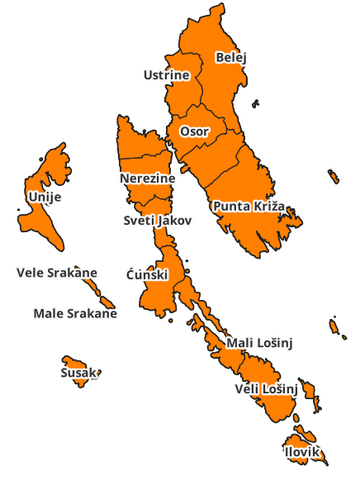
Slika 11. Karta rizika – Epidemija i pandemija

6.2.9.2 Karta posljedica
KAZALO
POSLJEDICE
Katastrofalne
Značajne
Umjerene
Malene
Neznatne
Slika 12. Karta posljedica – Epidemija i pandemija

6.3 Poplava – plimni val

6.3.1 Naziv scenarija
Naziv scenarija
Pojava plimnog vala na području Grada Malog Lošinja
Grupa rizika
Poplava
Rizik
Plimni val
Radna skupina
Andrea Molnar Živković– voditelj Radne skupine – predsjednik Povjerenstva za procjenu šteta od prirodnih nepogoda Grada Mali Lošinj
Mirko Kajkara – član Radne skupine – zapovjednik JVP Mali Lošinj
Matija Basta – član Radne skupine – savjetnik za izgradnju i zaštitu okoliša

6.3.2 Uvod
Obrana od poplava u Republici Hrvatskoj regulirana je kroz zakonsku regulativu prvenstveno kroz Zakon o vodama i Zakon o financiranju vodnoga gospodarstva te druge zakonske i podzakonske akte. Na teritoriju Republike Hrvatske za operativne aktivnosti preventivne, redovite i izvanredne obrane od poplava, kroz izgradnju vodnih građevina za obranu od poplava, održavanje postojećeg sustava obrane od poplava te organizaciju operativne obrane od poplava na terenu, nadležne su Hrvatske vode zajedno s resornim ministarstvom, odnosno Upravom vodnog gospodarstva.
Poplave su prirodni fenomeni čije se pojave ne mogu izbjeći, ali se poduzimanjem različitih preventivnih građevinskih i negrađevinskih mjera rizici od poplavljivanja mogu smanjiti na prihvatljivu razinu. Poplave su među opasnijim elementarnim nepogodama i na mnogim mjestima mogu uzrokovati gubitke ljudskih života, velike materijalne štete, devastiranje kulturnih dobara i ekološke štete.
Poplave koje se pojavljuju u Hrvatskoj mogu se svrstati u 7 osnovnih skupina:
- riječne poplave zbog obilnih kiša i/ili naglog topljenja snijega,
- bujične poplave manjih vodotoka zbog kratkotrajnih kiša visokih intenziteta,
- poplave na krškim poljima zbog obilnih kiša i/ili naglog topljenja snijega te nedovoljnih
- propusnih kapaciteta prirodnih ponora,
- poplave unutarnjih voda na ravničarskim površinama,
- ledene poplave,
- poplave mora te
- umjetne (akcidentne) poplave zbog eventualnih proboja brana i nasipa, aktiviranja klizišta, neprimjerenih gradnji i slično.
Znatan su problem i poplave u urbanim sredinama koje nastaju zbog kratkotrajnih oborina visokih intenziteta i koje zbog velikih koncentracija stanovništva na relativno malim prostorima, često uzrokuju velike materijalne štete.

6.3.3 Prikaz utjecaja na kritičnu infrastrukturu
UTJECAJ | SEKTOR
x | Energetika (transport energenata i energije, sustavi za distribuciju)
 | Komunikacijska i informacijska tehnologija (elektroničke komunikacije, prijenos podataka, informacijski sustavi, pružanje audio i audiovizualnih usluga)
x | Promet (cestovni)
 | Zdravstvo (zdravstvena zaštita)
x | Vodno gospodarstvo (regulacijske i zaštitne vodne građevine i komunalne vodne građevine)
 | Hrana (proizvodnja i opskrba hranom)
 | Financije (bankarstvo, pošta)
 | Prijevoz opasnih tvari (kemijski, biološki, radiološki i nuklearni materijali)
x | Javne službe (škola, osiguravanje javnog reda i mira, civilna zaštita, hitna medicinska pomoć)
x | Nacionalni spomenici i vrijednosti

6.3.4 Kontekst
Područje grada Malog Lošinja pripada sektoru E-Sjeverni Jadran, branjenom području 23.- Područja malih slivova Kvarnersko primorje i otoci i podvelebitsko primorje i otoci. Na području malog sliva Kvarnersko primorje i otoci nalaze se gradovi Bakar, Cres, Crikvenica, Kastav, Kraljevica, Krk, Mali Lošinj, Novi Vinodolski, Opatija, Rijeka, te općine Baška, Čavle, Dobrinj, Jelenje, Klana, Kostrena, Lovran, Malinska – Dubašnica, Matulji, Mošćenička Draga, Omišalj, Punat, Vinodolska općina, Viškovo, Vrbnik.
Područje Kvarnerskog zaljeva je krško područje s karakterističnom dinamikom površinskih i podzemnih voda, sa značajnom ulogom povezanosti površinskih i podzemnih tokova, velikim brzinama podzemnih tokova, pojavama velikih krških izvora i vrulja, malom mogućnosti zadržavanja vode u krškom podzemlju, te visokim stupnjem osjetljivosti na onečišćenja. Osnovne značajke krških slivova su prostrane zone prikupljanja vode u zaleđnim planinskim područjima bogatim padalinama i vrlo složeni uvjeti izviranja na kontaktima s vodonepropusnim barijerama ili pod uspornim djelovanjem mora.
Slivno područje Kvarnersko primorje i otoci, osim problema koji su u bujičnom dijelu vodotoka slični slivu Gorskog kotara, karakteriziraju i problemi poplava na obalnim i otočnim bujicama. Za navedene su karakteristične rijetke pojave vode, ali i izrazito velike protoke koje izazivaju velike štete na urbanim djelovima (koji se obično nalaze u njihovim donjim tokovima) kao i moguće ljudske žrtve zbog velikih brzina propagacije takvih vodnih valova. Mjere koje se primjenjuju u ovakvim situacijama variraju od limitiranja gradnje u takvim područjima, do izgradnje regulacija za visoke povratne periode pojavnosti, odnosno u interventnim situacijama svode se na pravovremeno obavještavanje ljudi i uklanjanje njihove imovine i zone poplava.
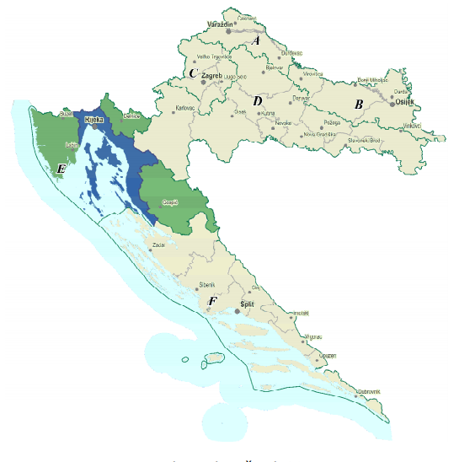
Slika 13. Branjeno područje 23.- Područja malih slivova Kvarnersko primorje i otoci i podvelebitsko primorje i otoci

Plimni val definiran je kao val koji se formira u fenomenu plime, a nastaje kao razlika između razine vode oseke i vodene mase koja joj se suprotstavlja strujanjem u suprotnom smjeru, pa je stoga plimni val najčešći u uskim, dugim zaljevima gdje veća količina vodene mase utječe kroz pritoke. Često se javljaju kao posljedica jakog nevremena. Plimni valovi ne samo da povisuju razinu plime nego isto tako mogu produžiti vrijeme plimne poplavljenosti određenog područja zahvaćenog plimnim valom te pri tome stvoriti efekt iznenadnog porasta razine vode koji nije uobičajen.
Plimni valovi (u pojedinoj literaturi se nazivaju i uspori) u Jadranu se javljaju pod utjecajem tlaka zraka i vjetra, naročito juga koje potiskuje vodene mase prema zatvorenom kraju bazena te tako podiže razinu mora. Nastajanje olujnih uspora, koji izazivaju plavljenje pojedinih obalnih područja u sjevernom Jadranu, rezultat je dugotrajnog (višednevnog) puhanja juga duž cijelog ili većeg dijela Jadrana. Olujno dugotrajno jugo je posljedica stabilne sinoptičke situacije s Đenovskom ciklonom stacioniranom nad Tirenskim morem i sjevernim Jadranom te područjem visokog tlaka koje se proteže na istoku Mediterana. Pri takvim situacijama jugo puše nad cijelim Jadranom, a osim zbog vjetra, podizanje razine mora u sjevernom Jadranu je i izravna posljedica barometarskog odziva mora na djelovanje tlaka zraka.

Slika 14. Karta opasnosti od pojave plimnog vala na području Grada Malog Lošinja
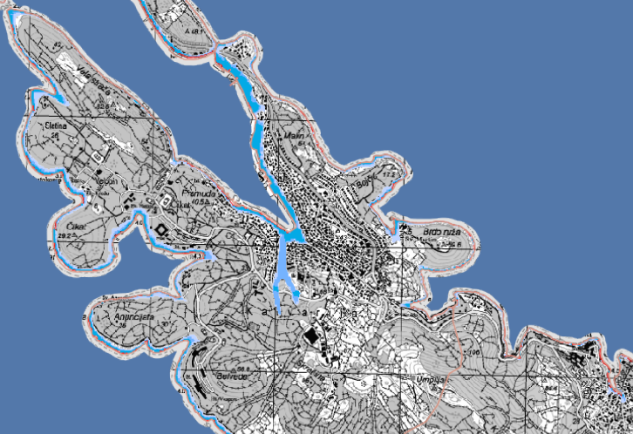
Izvor: Hrvatske vode, http://korp.voda.hr/

Na području Županije zadnjih godina se sve više javljaju poplave u obalnom pojasu naselja. U urbanim sredinama sve se češće javljaju poplave niskih obalnih površina naselja kao rezultat dizanja razine mora. Zapravo, najizraženije poplave i poplave s najvećim štetama u obalnoj zoni su u području naselja. To su poplave koje nastaju u periodima velikih oborina za vrijeme ciklona i niskog tlaka, a rezultat su dotjecanja velikih bujičnih voda iz zaleđa naselja, površinskih voda samog naselja i utjecaja visokih razina mora. Poplave su rezultat neuređenosti bujica kao i sustava odvodnje površinskih voda na području naselja, te niskih obala. Poplave su posljedica stalnog dizanja razine mora, te sve većih dinamičkih oscilacija mora kao posljedice vremena. Ove poplave ugrožavaju izgrađene obale i njihovu stabilnost, objekte uz obale, te urbanu infrastrukturu koja se nalazi u obalnom pojasu. Poplave dovode do poremećaja rada sustava odvodnje otpadnih voda zbog čega dolazi do onečišćenja mora i problema u njegovom funkcioniranju. Poplave ispiru onečišćenje koje se nalazi na obali što također dovodi do nekontroliranog onečišćenja mora. Važno je napomenuti da će zbog očekivanih klimatskih promjena problem biti značajno veći. Analizom zabilježenih razina mora koje rezultiraju plavljenjem obala utvrđeno je da se razina mora diže na pojedinim obalnim područjima od 0,7 m do 1,2 m.
Porast razine mora je ubrzan zadnjih desetljeća te se kreće oko 30 cm u 100 godina. Rekordne visine razine mora su zabilježene upravo posljednjih nekoliko godina, te su pokazatelj promjena koje se odvijaju i koje će se nastaviti odvijati u budućem razdoblju. Naime, projekcije promjena srednje razine mora ukazuju na daljnji porast razine mora u području Županije, i to s iznosima većim od dosadašnjih. U najgorim scenarijima ova promjena može biti i do 1 metar u sljedećih 100 godina, dok srednji scenarij razvoja predviđa porast razine mora od oko 50 cm. Ove brojke predstavljaju srednje iznose na globalnoj razini, dok predviđanja porasta razine mora u području sjevernog Jadrana nisu rađena. Također je potrebno naglasiti da broj poplavljivanja obalnih područja nije u linearnoj ovisnosti o porastu razine mora, već se ugroženost obalnih područja mnogostruko povećava s određenim porastom razine mora, zavisno o prilagodljivosti obalne infrastrukture tim promjenama.

Tablica 37. Mjesečne i godišnje količine oborina, Mali Lošinj 2002. - 2021.
MJESECI | I. | II. | III. | IV. | V. | VI. | VII. | VIII. | IX. | X. | XI. | XII. | Zbroj
SRED | 10.9 | 10.1 | 8.8 | 10.3 | 10.6 | 6.5 | 5.9 | 6.4 | 7.9 | 9.9 | 12.4 | 12.4 | 112.2
STD | 3.9 | 4.7 | 4.3 | 4.1 | 4.3 | 2.8 | 3.9 | 3.6 | 3.2 | 3.7 | 5.7 | 5.2 | 19.1
MAX | 19 | 21 | 18 | 18 | 18 | 13 | 17 | 14 | 14 | 16 | 25 | 19 | 151
MIN | 4 | 2 | 2 | 2 | 3 | 1 | 1 | 1 | 2 | 3 | 3 | 1 | 65
Izvor: Državni hidrometeorološki zavod

6.3.5 Uzrok
Prisilne oscilacije razine mora se odvijaju bez značajnijeg poremećaja hidrostatske ravnoteže u moru. Njihovo ponašanje je neperiodičko te je uzrokovano uglavnom jakim i dugotrajnim puhanjem vjetrova i neobično visokim ili niskim tlakom zraka. Ove promjene na otvorenom moru ne uzrokuju veća kolebanja razine mora, najviše do 1 metar, dok u obalnim područjima zbog topografskih efekata mogu dosegnuti i više metara te uzrokovati poplavljivanja, štetu i uništavanje obalne infrastrukture. Posljedica uspora je poplavljivanje obalnih područja. Plimni val može uzrokovati plavljenje obalne površine, a uslijed podizanja mora može doći do oštećenja brodica privezanih u lučicama, do oštećenja rive te prizemnih objekata na obali.
Osim pozitivnih uspora koji uzrokuju poplavljivanje obalnih područja, u Jadranu se javljaju i negativni uspori kod puhanja dugotrajne olujne bure koja potiskuje vodene mase prema talijanskoj obali Jadrana. Pri tome, zbog njezine nehomogene prostorne razdiobe, sniženje razine mora uz istočnu obalu Jadrana nije uniformno. Utjecaj tlaka zraka u odnosu na vjetar je ovdje značajan, te u ekstremnim situacijama može sniziti razinu mora i preko 30 cm. Iako je ova pojava znatno manje opasna od visoke vode, ipak može izazvati štete na plovilima na privezištima u lukama gdje su manje dubine.

RAZVOJ DOGAĐAJA KOJI JE PRETHODIO VELIKOJ NESREĆI
Događaji koji su prethodili velikoj nesreći su uglavnom jako i dugotrajno puhanje vjetrova ili neobično visoki ili niski tlakovi zraka.

OKIDAČ KOJI JE UZROKOVAO VELIKU NESREĆU
Okidači nastanka poplave mogu biti dugotrajne oborine manjeg intenziteta ili kratkotrajne oborine velikog intenziteta. Veća je vjerojatnost da će doći do kratkotrajne oborine većeg intenziteta.

6.3.6 Događaj sa najgorim mogućim posljedicama
Posljedice
Nastanak plimnog vala i plavljenje obalnog dijela područja Grada Malog Lošinja.
Život i zdravlje ljudi
Tablica 38. Vrijednost kriterija za posljedice na život i zdravlje ljudi po kategorijama – plimni val
KATEGORIJA | POSLJEDICE | BROJ UGROŽENIH OSOBA % | ODABRANO
1. | Neznatne | < 0,001 | x
2. | Malene | 0,001 - 0,0046
3. | Umjerene | 0,0047 - 0,011
4. | Značajne | 0,012 - 0,035
5. | Katastrofalne | 0,036 >

Gospodarstvo
Ukoliko dođe do plimnog vala i poplavljivanja obalnog području Grada, može doći do velikih materijalnih šteta (plavljenje gospodarskih i stambenih objekata uz obalno područje, oštećenje vozila).
Tablica 39.Vrijednost kriterija za posljedice na gospodarstvo po kategorijama – plimni val
KATEGORIJA | POSLJEDICE | KRITERIJ (€) | ODABRANO
1. | Neznatne | 91.926,61 – 183.853,22
2. | Male | 183.853,22 – 919.266,10
3. | Umjerene | 919.266,10 – 2.757.798,30 | x
4. | Značajne | 2.757.798,30 – 4.596.330,50
5. | Katastrofalne | > 4.596.330,50

Društvena stabilnost i politika
Posljedice po kritičnu infrastrukturu:
Energetika
Može doći do oštećenja dijelova sustava stupova električne mreže i do prekida napajanja električnom energijom što može dovesti do otežanog redovitog funkcioniranja tvrtki i domaćinstava.

Promet
Može doći do plavljenja prometnica. Plavljenje ovih prometnica može dovesti do otežanog odvijanja prometa ili do prekida prometa na tim cestama. Oštećenja prometnica mogu dovesti do dugotrajnog prekida prometovanjem tim cestama i otežanog odvijanja redovitog funkcioniranja prometa.

Tablica 40. Vrijednost kriterija za posljedice na društvenu stabilnost i politiku
- oštećena kritična infrastruktura – plimni val
KATEGORIJA | POSLJEDICE | KRITERIJ (€) | ODABRANO
1. | Neznatne | 91.926,61 – 183.853,22
2. | Male | 183.853,22 – 919.266,10 | x
3. | Umjerene | 919.266,10 – 2.757.798,30
4. | Značajne | 2.757.798,30 – 4.596.330,50
5. | Katastrofalne | > 4.596.330,50

Posljedice po građevine javnog društvenog značaja:
Smanjene mogućnosti intervencija zbog plavljenja prometnica. Oštećenje objekata dovelo bi do kraćeg ili duljeg prekida rada ovisno o nastaloj šteti koju će biti potrebno sanirati.

Tablica 41.Vrijednost kriterija za posljedice na društvenu stabilnost i politiku
- štete/gubitci na ustanovama/građevinama javnog društvenog značaja – plimni val
KATEGORIJA | POSLJEDICE | KRITERIJ (€) | ODABRANO
1. | Neznatne | 91.926,61 – 183.853,22
2. | Male | 183.853,22 – 919.266,10 | x
3. | Umjerene | 919.266,10 – 2.757.798,30
4. | Značajne | 2.757.798,30 – 4.596.330,50
5. | Katastrofalne | > 4.596.330,50

Tablica 42.Vrijednost kriterija za društvenu stabilnost i politiku
- zbirno – plimni val
KATEGORIJA | KRITIČNA INFRASTRUKTURA | USTANOVE/GRAĐEVINE JAVNOG DRUŠTVENOG ZNAČAJA | ODABRANO
1.
2. | x | x | x
3.
4.
5.
Vjerojatnost događaja
Frekvencija događaja temelji se na vjerojatnosti događaja poplava na području grada Malog Lošinja.
Tablica 43.Vjerojatnost / frekvencija - poplava
KATEGORIJA | VJEROJATNOST / FREKVENCIJA
KATEGORIJA | KVALITATIVNO | VJEROJATNOST | FREKVENCIJA | ODABRANO
1 | Iznimno mala | <1 % | 1 događaj u 100 godina i rjeđe
2 | Mala | 1 – 5 % | 1 događaj u 20 do 100 godina
3 | Umjerena | 5 – 50 % | 1 događaj u 2 do 20 godina | x
4 | Velika | 51 – 98 % | 1 događaj 1 do 2 godine
5 | Iznimno velika | > 98 % | 1 događaj godišnje ili češće

6.3.7 Podaci, izvori i metode proračuna
Prilikom izračuna zona ugroženosti i procjene rizika korišteni su podaci iz:
- Procjene rizike od katastrofa za RH,
- Hrvatskih voda,
- Provedbeni plan obrane od poplava branjenog područja - sektor E – sjeverni Jadran branjeno područje 23. - Područja malih slivova Kvarnersko primorje i otoci i podvelebitsko primorje i otoci, ožujak 2014.,
- Grada Malog lošinja
- Državni hidrometeorološki zavod

6.3.8 Matrice rizika
Rizik: Poplava – plimni val
Naziv scenarija: Pojava plimnog vala na području Grada Malog Lošinja

Život i zdravlje ljudi Gospodarstvo Društvena stabilnost i politika

METODOLOGIJA I NEPOUZDANOST
 | Ne postoji dovoljna količina statističkih, iskustva stručnjaka i ostalih podataka te pouzdana metodologija procjene posljedica zbog čega se očekuju značajnije greške
Vrlo visoka nepouzdanost | 4
Visoka nepouzdanost | 3 | x
Niska nepouzdanost | 2
Vrlo niska nepouzdanost | 1
 | Postoji dovoljna količina statističkih podataka, iskustva stručnjaka i pouzdana metodologija procjene zbog čega je pojavljivanje grešaka vrlo malo vjerojatno

6.3.9 Karte

6.3.9.1 Karte prijetnji
Karta prijetnji - pregledna karta opasnosti od poplava po vjerojatnosti pojavljivanja (Plan upravljanja vodnim područjima 2022.-2027., Hrvatske vode, prosinac, 2019.), Prilog 3.
Karta prijetnji - pregledna karta rizika od poplava za malu vjerojatnosti pojavljivanja (Plan upravljanja vodnim područjima 2022.-2027., Hrvatske vode, prosinac, 2019..), Prilog 4.
6.3.9.2 Karta rizika
KAZALO
RIZIK
Vrlo visok
Visok
Umjeren
Nizak
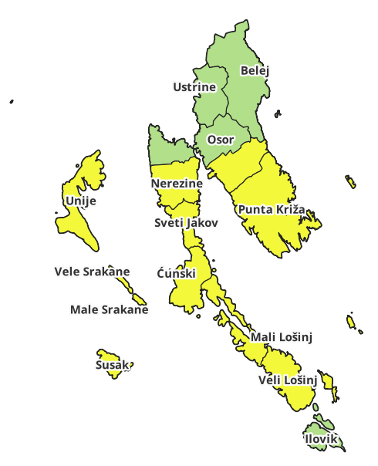
Slika 15. Karta rizika – poplave-plimni val

6.4.9.3 Karta posljedica
KAZALO
POSLJEDICE
Katastrofalne
Značajne
Umjerene
Malene
Neznatne
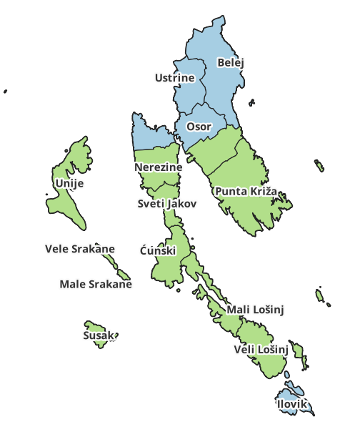
Slika 16. Karta posljedica – poplave-plimni val

6.4 Požari otvorenog tipa

6.4.1 Naziv scenarija
Naziv scenarija
Požari raslinja na otvorenom prostoru
Grupa rizika
Požari otvorenog tipa
Rizik
Požari otvorenog tipa
Radna skupina
Andrea Molnar Živković– voditelj Radne skupine – predsjednik Povjerenstva za procjenu šteta od prirodnih nepogoda Grada Mali Lošinj
Mirko Kajkara – član Radne skupine – zapovjednik JVP Mali Lošinj
Matija Basta – član Radne skupine – savjetnik za izgradnju i zaštitu okoliša

6.4.2 Uvod
Požar otvorenog prostora, pri čemu se prije svega misli na požare raslinja i šuma, složena su pojava u kojoj se isprepliću različita termodinamička i aerodinamična događanja. Na njih značajno utječe konfiguracija terena kojim se požar kreće, karakteristike vegetacije koja gori te lokalni meteorološki uvjeti na mjestu požarišta.
Opasnost od požara pridonosi karakterističan loš raspored godišnjih oborina i učestale pojave ljetnih suša. Od požara mogu biti ugrožene šumske površine, nacionalni parkovi, parkovi prirode i poljoprivredne površine. Također značajnije mogu biti ugroženi turistički objekti (autokampovi, park šume, izletišta i sl.)
Na području Malog Lošinja naglašena je ugroženost od požara raslinja u ljetnim mjesecima i u sušnim vremenskim periodima. Požari raslinja stvaraju znatne izravne i neizravne štete, a njihovo gašenje ponekad iziskuje potrebu za većim brojem materijalnog, tehničkog potencijala sustava civilne zaštite.

6.4.3 Prikaz utjecaja na kritičnu infrastrukturu
UTJECAJ | SEKTOR
x | Energetika (proizvodnja, uključivo akumulacije i brane, prijenos, skladištenje, transport energenata i energije, sustavi za distribuciju)
 | Komunikacijska i informacijska tehnologija (elektroničke komunikacije, prijenos podataka, informacijski sustavi, pružanje audio i audiovizualnih medijskih usluga)
x | Promet (cestovni, željeznički, zračni, pomorski i promet unutarnjim plovnim putevima)
 | Zdravstvo (zdravstvena zaštita, proizvodnja, promet i nadzor nad lijekovima)
 | Vodno gospodarstvo (regulacijske i zaštitne vodne građevine i komunalne vodne građevine)
 | Hrana (proizvodnja i opskrba hranom i sustav sigurnosti hrane, robne zalihe)
 | Financije (bankarstvo, burze, investicije, sustavi osiguranja i plaćanja)
 | Proizvodnja, skladištenje i prijevoz opasnih tvari (kemijski, biološki, radiološki i nuklearni materijali)
x | Javne službe (osiguranje javnog reda i mira, civilna zaštita, hitna medicinska pomoć)
x | Nacionalni spomenici i vrijednosti

6.4.4 Kontekst
Požari raslinja i šuma nastaju kao uzročno posljedična veza klimatskih čimbenika, stanja gorivog materijala (vlažnost, vrste biljnog pokrova i količina drvne i druge biomase) i ljudske aktivnosti. Požari živog i mrtvog goriva na otvorenom prostoru na površinama šumskog, poljoprivrednog i ostalog neobrađenog i zapuštenog zemljišta, generiraju velike poremećaje cijelog ekosustava i narušavaju općekorisne funkcije šuma. To rezultira teško nadoknadivim gospodarskim štetama, velikim troškovima obnove te drugim posrednim i neposrednim gubicima. Takvi požari su destabilizator biološke i krajobrazne raznolikosti i kontaminiraju zrak na užem prostoru, ali i uzrokuju dugoročne štete emisijom ugljičnog dioksida.

Poljoprivredne i šumske površine
Požar otvorenog prostora, pri čemu se prije svega misli na požare raslinja i šuma, složena su pojava u kojoj se isprepliću različita termodinamička i aerodinamična događanja. Na njih značajno utječe konfiguracija terena kojim se požar kreće, karakteristike vegetacije koja gori te lokalni meteorološki uvjeti na mjestu požarišta.
Opasnost od požara pridonosi karakterističan loš raspored godišnjih oborina i učestale pojave ljetnih suša. Od požara mogu biti ugrožene šumske površine, nacionalni parkovi, parkovi prirode i poljoprivredne površine.
Poljoprivredne i šumske površine
Cijelokupni teritorij Grad Mali Lošinj podijeljen je obzirom na korištenje ili namjenu na tri grupe i to:
- otvoren prostor (poljoprivredno zemljište, šume, druga područja)
- urbanizirana građevinska područja:
- površine u funkciji mreže prometnica i infrastrukture

Šumsko područje prekriva cca 60 % površine otoka (ostatak od 30% čini poljoprivredno zemljište i cca 10% površine na stambena naselja i ostale površine na kojima su podignuti objekti razne namjene).
Područje Grada prekriveno je listopadnim submediteranskim i mediteranskim šumama (značajne su površine šume obrasle crnikom te grabom i hrastom) i kulturama i sastojinama četinjača. Sa stanovišta razmatranja zaštite od požara od posebnog interesa su sastojine i kulture četinjača (poglavito crnog bora), područja obrasla crnikom te površine pod šikarom i makijom.

Tablica 44. Državne šume na području Grada Malog Lošinja
GOSPODARSKA JEDINICA | POVRŠINA (ha)
PUNTA KRIŽA | 1423
Neobraslo | 42
Obraslo | 1381
Kultura četinjača | 80
Parnjača crnike | 905
Makija | 194
Garig | 202
LOŠINJ | 2030
Neobraslo | 15
Obraslo | 2015
Kultura četinjača | 341
Parnjača crnike | 321
Makija | 736
Garig | 617
PARK ŠUME LOŠINJA | 147
Neobraslo | 6
Obraslo | 141
Kultura četinjača | 139
Parnjača crnike | 2
Izvor: Procjena ugroženosti od požara i tehnoloških eksplozija Grada Malog Lošinja, 2020. godina
Kultura četinjača–pretežno alepski bor, crni bor se javlja na višim dijelovima Osorščice i sjevernije od grada Osora.
Panjača crnike–nalazimo je većinom na otoku Lošinju te prema Punta Križi do Mtalde (lošije kvalitete) i bolje do vrlo dobre kvalitete prema južnim dijelovima poluotoka. Lošija kvaliteta je uvjetovana kvalitetom tla i dolazi primiješana sa drugim autohtonim drvećem i grmljem. (zelenika, planika, vrijes, šmrika, tršlja, mirta, itd.) S povećanjem kvalitete učešće drugih vrsta se smanjuje.
Makija i garig–Degradacijski oblici šume nastali prvenstveno lošim, skeletnim tlima. Iako tu nalazimo sve autohtone vrste drveća, loše do vrlo loše kvalitete, prevladava šmrika i somina
Tablica 45. Procjena opasnosti šuma i šumskog zemljišta od požara
STUPANJ | OPASNOST | BROJ BODOVA
I | Vrlo visoka | >480
II | Velika | 381-480
III | Umjerena | 281-380
IV | Mala | <280
Izvor: Procjena ugroženosti od požara i tehnoloških eksplozija Grada Malog Lošinja, 2020. godina
Područje Grada prekriveno je listopadnim submediteranskim i mediteranskim šumama (značajne su površine šume obrasle grabom, hrastom i crnikom) te kulturama i sastojinama četinjača.
Sa stanovišta razmatranja zaštite od požara, od posebnog interesa su sastojine i kulture četinjača (poglavito crnog bora), područja obrasla crnikom te površine pod šikarom, garingom i makijom a koje su razvrstane u II stupanj ugroženosti.
Šumom odnosno šumskom površinom razvrstanom u II stupanj ugroženosti uglavnom gospodari Hrvatske šume d.o.o.-Uprava šuma Podružnica Buzet, putem Šumarije Cres-Lošinj, koja svake godine donosi poseban Operativni plan zaštite šuma od požara za područje šuma kojima gospodari.
Kako područna Šumarija ne gospodari s cjelokupnim šumskim fondom, proizlazi da je značajan dio šuma i šumskog područja u vlasništvu fizičkih osoba ili drugih korisnika.
Postoje dva kritična razdoblja povećane pojave požara na otvorenom prostoru:
1. proljetno – mjeseci veljača, ožujak i travanj (osobito praćeno sušom i vjetrom, dok nije počeo proces ozelenjivanja vegetacije) kada nastaje povećan broj požara, najviše u kontinentalnom području, ali nije isključeno i u priobalnom području. Povećani broj požara osobito je izražen poradi spaljivanja korova i ostalog biootpada zaostalog nakon čišćenja poljoprivrednih i šumskih površina.
2. ljetno - mjesec srpanj, kolovoz, rujan, također nastaje povećan broj požara, najvećim dijelom na priobalnom području s otocima. Žestina takvih požara osobito je pojačana ukoliko se poklopi i sušno razdoblje i ostalih ekstremni meteorološki uvjeti (jak vjetar, visoka temperatura i suhoća zraka, udari groma).
Stupanj opasnosti od požara državnih šuma i šumskih zemljišta na kršu u jadranskom/primorskom pojasu procjenjuje se kao:
- I stupanj/vrlo velika opasnost - 23% površina,
- II stupanj/velika – 45%,
- III stupanj/umjerena – 30% i
- IV stupanj/mala opasnost – 2% površina.

Gašenje požara raslinja uvjetuje značajan angažman resursa što iziskuje dodatna financijska sredstva svake godine. Prije svake požarne sezone planski se obavlja sljedeće:
- priprema zemaljskih snaga, edukacija i opremanje vatrogasaca,
- servisiranje tehnike i opreme i obnavljanje pričuvne opreme,
- priprema zrakoplova i posada, servisiranje zrakoplova, edukacija zrakoplovno-tehničkog osoblja, nabava goriva, maziva, pjenila i retardanata,
- redovna dislokacija vatrogasaca i tehnike iz kontinentalnog na priobalni dio zemlje te logistička potpora,
- priprema izvanrednih dislokacija i sustav brzog prebacivanja dodatnih brojnijih snaga na ugrožena područja što podrazumijeva planiranje pomoći između susjednih županija, ali i angažiranje vatrogasaca i tehnike iz cijele zemlje.

Ocjena žestine požara
Svako mjesto ima svoj požarni režim koji se može opisati izvedenim veličinama koje su rezultat međudjelovanja vlažnosti/suhoće prirodnog gorivog materijala i klimatskih prilika određenog kraja. Jedna od takvih bezdimenzionalnih veličina je ocjena žestine. Ona može biti mjesečna (MSR) i sezonska (SSR) a određuje se kanadskom metodom za procjenu opasnosti od požara raslinja. Ocjena žestine u sebi sadrži meteorološke uvjete i stanje vlažnosti mrtvog šumskog gorivog materijala i služi za klimatsko-požarni prikaz prosječnog stanja na nekom području. Općenito se smatra da je potencijalna opasnost od požara raslinja vrlo velika ako je srednja sezonska žestina SSR > 7.
Prema analizi razdoblja 1991.–2020. godine srednje vrijednosti SSR na području grada Malog Lošinja žestina požara nalazi se u visokoj opasnosti.
Slika 17.Srednji mjesečni indeks početnog širenja vatre za lipanj u razoblju od 1991.-2020.
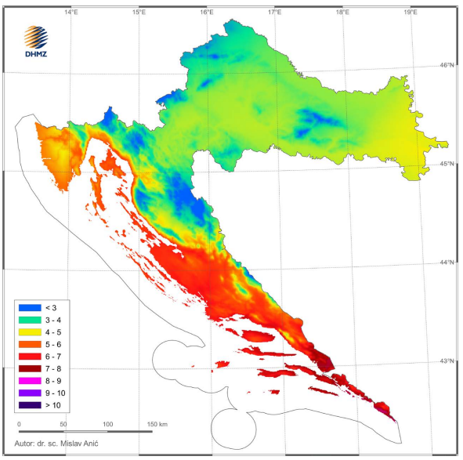
Izvor: DHMZ

Slika 18.Srednji mjesečni indeks početnog širenja vatre za srpanj i kolovoz u razoblju od 1991.-2020.
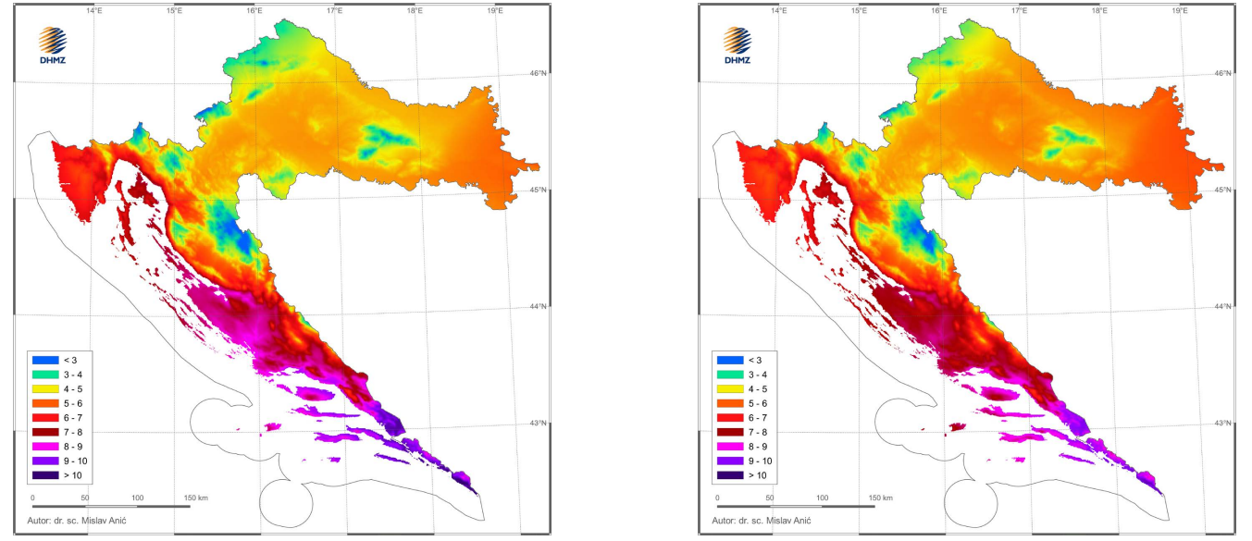
Izvor: DHMZ

Slika 19.Srednji mjesečni indeks početnog širenja vatre za rujan u razoblju od 1991.-2020.
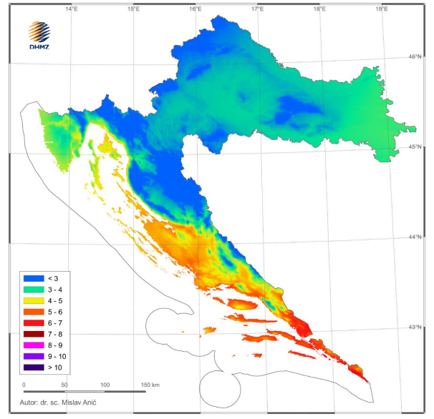
Izvor: DHMZ

Hrvatska vatrogasna zajednica početkom svake godine Vladi Republike Hrvatske predlaže donošenje Programa aktivnosti u provedbi posebnih mjera zaštite od požara od interesa za Republiku Hrvatsku. Program aktivnosti je izvršni dokument za učinkovito preventivno i operativno (kurativno) djelovanje u cilju smanjenja broja požara raslinja na otvorenom prostoru, smanjenja štete i broja ljudskih žrtava, opožarenih površina, zaštite kritične infrastrukture, povećanja sigurnosti stanovništva, turista i zaštite njihove imovine. Programom su integrirane sve aktivnosti subjekata (ministarstava, državnih upravnih organizacija, javnih ustanova, vatrogasnih postrojbi, udruga) u cilju učinkovitijeg djelovanja pri gašenju požara na otvorenom prostoru. Izradom takvog ciljanog Programa, nastoji se pridati važnost vatrogastvu u vrijeme požarne sezone kada je on najopterećeniji. Na taj način dobivena su dodatna financijska sredstva za funkcioniranje sustava u specifičnim okolnostima. Svi subjekti Programa aktivnosti provode svoje zadaće kontinuirano tijekom cijele godine na području cijele zemlje i daju svoj doprinos u provedbi preventivnih i operativnih mjera zaštite od požara.

Statistički podaci požara otvorenog prostora
Najveći broj požara predstavlja broj požara koji su izbili na otvorenom prostoru. Ti požari na području Grada Mali Lošinj predstavljaju specifičnu kategoriju jer je mali postotak događaja koji je rezultirao velikom materijalnom štetom, ali su nesagledive posljedice ako se taj problem razmatra sa aspekta zaštite čovjekove okoline. Pored toga za tu kategoriju požara karakteristično je da se, ako nisu uočeni i dojavljeni u samom začetku, relativno brzo šire čime se imperativno nameće potreba angažiranja većeg broja gasioca na duže vrijeme, a što opterećuje operativnu spremnost vatrogasnih postrojbi na široj regiji.

6.4.5 Uzrok
Na području otoka, priobalnog pojasa, srednje i južne Dalmacije, zaobalja i Zagore prevladavaju Mediteranske šume, koje se sastoje od hrasta crnike u uskom obalnom pojasu, mješovitih šuma hrasta crnike i alepskog bora i čiste šume alepskog bora na otocima, hrasta medunca, bijelog i crnog graba iznad pojasa hrasta crnike iznad 400 m nadmorske visine, te šuma dalmatinskog crnog bora na većim nadmorskim visinama. Cijeli taj jadranski pojas primorskog krša karakteriziraju velike površine šuma i šumskih zemljišta i nepovoljna struktura šumskih sastojina u kome s 83% prevladavaju degradirani oblici šumske vegetacije, degradirane niske šume, makija (guste i niske šume porijeklom panjače, grmolikog oblika, relativno gustog sklopa), garig (prorijeđene svijetle šikare) i veliki kompleksi kamenjara sa šibljacima i biljnim vrstama različite vegetacijske degradacije, dok 17% čine visoke šume. U skladu s tim, šume i šumska vegetacija na kršu prvenstveno imaju zaštitnu funkciju, hidrološku i protuerozivnu, te rekreativnu i estetsku ulogu, a tek potom i ekonomski značaj.
Uzrok požara na otvorenom prostoru uglavnom je ljuski faktor (nekontrolirano ili nedovoljno kontrolirano spaljivanje korova, suhe trave i biljnog otpada na poljoprivrednim površinama te namjerno izazivanje požara). Uspoređujući podatke uočljivo je da najviše požara nastaje u dva mjesečna ciklusa veljača i ožujak te lipanj, srpanj i kolovoz.
Temeljem mnogih izvora postoji gotovo nepodijeljeno mišljenje da klimatske promjene utječu na povećanje broja i intenziteta šumskih požara posvuda u svijetu, pa tako i na području grada Malog Lošinja. Isto tako, primjećuje se da posljednjih godina „sezona“ šumskih požara počinje ranije nego što je to uobičajeno. Dok se jedan broj požara može atribuirati antropogenim utjecajima, evidentno je da su oni posljedica činjenice da su šumski požari vrlo osjetljivi na klimatske promjene, posebno zato što porast temperatura povećava suhoću gorive mase i smanjuje relativnu vlažnost, što je činjenica koja je prisutna tamo gdje dolazi do smanjenja količine kiše. Glede antropogenih utjecaja, važno je naglasiti da postojeće planiranje namjene zemljišta često pogoduje nastajanju šumskih požara. Ova veza je dvojaka. Prvo, neodgovarajuća struktura korištenja zemljišta, na primjer pretvaranje šumskih površina u poljoprivredna i druga zemljišta s manjom količinom vegetacije povećava emisiju stakleničkih plinova. Drugo, planiranje namjene zemljišta koje zanemaruje osnovne principe zaštite od požara (velika gustoća, nepostojanje transverzalnih putova i sl.) povećava štete u slučaju izbijanja požara.
Prema raznim klimatskim scenarijima očekuju se intenzivniji, češći i duljeg trajanja valovi vrućine u Europi u drugoj polovici 21. stoljeća. Prostorna razdioba ugroženih područja od toplinskog stresa na području Hrvatske potvrđuje da je jadransko područje najugroženije s obzirom na klimatske promjene kod nas, a u Europi Sredozemlje. Ono se širi od jadranske obale prema unutrašnjosti Hrvatske odnosno od juga prema sjeveru i od istoka prema zapadu u posljednja tri desetljeća. Pokazuje se i znatno povećani broj vrućih dana i broj razdoblja s više od deset uzastopnih vrućih dana posljednjih 30 godina u odnosu na standardno klimatsko razdoblje 1961–1990. Može se zaključiti da će se trend promjena koje se događaju posljednjih nekoliko desetljeća nastaviti i u budućnosti. To znači daljnje povećanje temperaturnih ekstrema i povećanje učestalosti toplinskih valova s maksimalnom dnevnom temperaturom zraka većom od 30 °C na području Hrvatske.
Požari na otvorenom prostoru predstavljaju specifičnu kategoriju jer pored materijalne štete nastaju nesagledive posljedice u okolišu. Osnovni uzrok nastajanja požara na otvorenim prostora je ljudska nepažnja, no i vremenski uvjeti imaju odlučujuću ulogu u njihovom razvoju, širenju i ponašanju. Kao što je već spomenuto dugotrajna sušna i vruća razdoblja su vrlo povoljna za nastanak požara raslinja. Stoga meteorološki elementi koji najviše utječu na pojavu požara su sunčevo zračenje, temperatura zraka, relativna vlažnost zraka i količina oborine, a na njegovo širenje jačina i smjer vjetra.
Vjetar je meteorološki element koji u sprezi s gorivim materijalom najjače utječe na ponašanje požara. Vjetar utječe na požar raslinja na više načina:
- odnosi zrak bogat vlagom i ubrzava isparavanje i sušenje goriva
- pomaže sagorijevanju dovođenjem nove količine kisika
- širi požar noseći toplinu i goreće čestice na ne zahvaćena goriva
- uglavnom određuje smjer širenja požara
- otežava vatrogasnu intervenciju i djelovanje zemaljskih snaga i zrakoplova.

Najčešći vjetar na području Malog Lošinja je bura s izraženom sjevernom komponentom (14.3% iz NNE smjera), a zatim se javlja jugo (10.7% iz S smjera). Bura najčešće pušezimi (15.9%), a jugo u proljeće (14.5%). Ljeti se pored NNE i S smjerova (13.3% i 11.1% redom) relativno često javlja i WSW smjera (9.4%). Zmorac ima izraženu više južnu nego sjevernu komponentu zbog položaja same postaje. Osim zmorca na vanjskim jadranskim otocima javlja se i sezonska zračna struja etezija NW smjera koja nastaje kao razlika tlaka u južnoj Europi između azorske anticiklone i Karači – depresije. Superpozicijom etezije i zmorca nastaje maestral.
Razdioba jačine vjetra neovisno o smjeru vjetra pokazuje u Malom Lošinju najčešće vjetar 1-3 Bf (81%). Vjetar ječine 4-5Bf zabilježen je u 13.4%, a jači od 6Bf u 1.1%. olujni vjetar je rijedak s relativnom čestinom od 0.1%. tišina je zastupljena u 4.5%. jak vjetar češće je bura (0.9% nego jugo 0.2%), a vrlo rijetko se javljak i jak vjetar iz SW kvadranta (0.05%). Najjači vjetar bio je od 9 Bf iz N smjera.
U nastavku prikazana je tablica sa podacima o broju vrućih dana sa meteorološke postaje Mali Lošinj.
Tablica 46. Mjesečni broj vrućih dana (< 30°C), Mali Lošinj 2002. - 2021.
Godina | I. | II. | III. | IV. | V. | VI. | VII. | VIII. | IX. | X. | XI. | XII. | Zbroj
Zbroj | 0 | 0 | 0 | 0 | 8 | 185 | 370 | 316 | 41 | 0 | 0 | 0 | 920
Sred | 0.0 | 0.0 | 0.0 | 0.0 | 0.4 | 9.3 | 18.5 | 15.8 | 2.0 | 0.0 | 0.0 | 0.0 | 46.0
Std | 0.0 | 0.0 | 0.0 | 0.0 | 1.0 | 4.9 | 5.1 | 8.2 | 3.4 | 0.0 | 0.0 | 0.0 | 14.2
Izvor: DHMZ
Prema analiziranom razdoblju vidimo da se vrući dani pojavljuju od svibnja do rujna, no daleko najveći broj dana sa vrući danima se pojavljuje u srpnju i kolovozu. Prosječno se pojavljuje 15 do 18 vrućih dana mjesečno.

Prema podacima sa meteorološke postaje Malog Lošinja vidimo da se najveći broj dana sa oborinama pojavljuje tijekom mjeseca studenog i prosinca.
Tablica 47. Broj dana s količinom oborine >=0,1 mm, Mali Lošinj 2002. - 2021.
MJESECI | I. | II. | III. | IV. | V. | VI. | VII. | VIII. | IX. | X. | XI. | XII. | Zbroj
SRED | 10.9 | 10.1 | 8.8 | 10.3 | 10.6 | 6.5 | 5.9 | 6.4 | 7.9 | 9.9 | 12.4 | 12.4 | 112.2
STD | 3.9 | 4.7 | 4.3 | 4.1 | 4.3 | 2.8 | 3.9 | 3.6 | 3.2 | 3.7 | 5.7 | 5.2 | 19.1
MAX | 19 | 21 | 18 | 18 | 18 | 13 | 17 | 14 | 14 | 16 | 25 | 19 | 151
MIN | 4 | 2 | 2 | 2 | 3 | 1 | 1 | 1 | 2 | 3 | 3 | 1 | 65
Izvor: DHMZ
RAZVOJ DOGAĐAJA KOJI JE PRETHODIO VELIKOJ NESREĆI
Dva kritična razdoblja povećane pojave požara na otvorenom prostoru:
- proljetno – mjeseci veljača, ožujak i travanj (osobito praćeno sušom i vjetrom, dok nije počeo proces ozelenjivanja vegetacije) kada nastaje povećan broj požara. Povećani broj požara osobito je izražen poradi spaljivanja korova i ostalog biootpada zaostalog nakon čišćenja poljoprivrednih i šumskih površina.
- ljetno – mjesec srpanj, kolovoz, rujan, također nastaje povećan broj požara. Žestina takvih požara osobito je pojačana ukoliko se poklopi i sušno razdoblje i ostalih ekstremni meteorološki uvjeti (jak vjetar, visoka temperatura i suhoća zraka, udari groma).
OKIDAČ KOJI JE UZROKOVAO VELIKU NESREĆU
Statistički podaci Ministarstva unutarnjih poslova u pogledu požara raslinja – nastanak požara raslinja uglavnom povezan s ljudskom djelatnošću.
Uzroci požara na otvorenim prostorima:
- Spaljivanje otpadaka ili raslinja na poljoprivrednim površinama,
- Kvarovi na električnim instalacijama ili dalekovodima,
- Atmosfersko pražnjenje,
- Nepažnja,
- Namjerna paljevina,
- Samozapaljenje uslijed odlaganja otpadnog stakla na tlu, što može za sunčanih i suhih dana uzrokovati požar,
- Prijenos požara sa zapaljenih vozila ili zapaljenih kontejnera za odlaganje otpada.

6.4.6 Događaj s najgorim mogućim posljedicama
Ekstremni meteorološki uvjeti (jak vjetar, visoka temperatura zraka, suša, udari groma) pogoduju razvoju više istovremenih požara raslinja (na većoj površini) na priobalju. Gašenje takvih požara zahtijevaju angažiranje značajnog materijalnog, tehničkog i kadrovskog potencijala, ponekad iz više županija pa čak iz cijele zemlje. Snage su razvučene na više požara, ali poradi ekstremnih meteoroloških uvjeta nije ih moguće staviti pod nadzor više dana. Budući da požari traju i više dana, vatrogasne snage su iscrpljene, a opožarena površina se povećava, moguće je smrtno stradavanje, hrvatskih i/ili stranih državljana. Požari mjestimično mogu ugroziti veći broj ljudi i imovinu (kampovi), te je potrebna evakuacija lokalnog stanovništva, turista i imovine i njihovo zbrinjavanje na sigurna mjesta, ugrožena je kritična infrastruktura, pojavljuju se zastoji u cestovnom, željezničkom, zračnom i pomorskom prometu, poremećaj opskrbe energijom, vodom, namirnicama. Mogući su masovni otkazi turističkih aranžmana. Mjere oporavka vegetacije i opožarenih prostora su dugoročne. Posljedice za općekorisne funkcije šuma su dugoročne.

Posljedice
Život i zdravlje ljudi
U slučaju požara otvornog tipa može doći do doći do evakuacije stanovništva i turista ukoliko se požar približi stambenim objektima odnosno turističkim naseljima.

Tablica 48. Vrijednost kriterija za posljedice na život i zdravlje ljudi po kategorijama
KATEGORIJA | POSLJEDICE | BROJ UGROŽENIH OSOBA % | ODABRANO
1. | Neznatne | < 0,001
2. | Malene | 0,001 - 0,0046
3. | Umjerene | 0,0047 - 0,011 | x
4. | Značajne | 0,012 - 0,035
5. | Katastrofalne | 0,036 >

Gospodarstvo
U slučajevima požara otvornog prostora nastati će direktne štete i to štete na pokretnoj i nepokretnoj imovini. Također nastat će trošak sanacije, oporavka i asanacije.
Tablica 49. Vrijednost kriterija za posljedice na gospodarstvo po kategorijama
KATEGORIJA | POSLJEDICE | KRITERIJ (€) | ODABRANO
1. | Neznatne | 91.926,61 – 183.853,22
2. | Male | 183.853,22 – 919.266,10
3. | Umjerene | 919.266,10 – 2.757.798,30 | x
4. | Značajne | 2.757.798,30 – 4.596.330,50
5. | Katastrofalne | > 4.596.330,50

Društvena stabilnost i politika
Procjena se temelji na procjeni štete koju može uzrokovati požar otvorenog tipa u odnosu na Proračun Grada Malog Lošinja

Posljedice na kritičnu infrastrukturu:
Energetika
Može doći do oštećenja dijelova sustava (trafostanica, stupova el. mreže) i do kratkotrajnog prekida napajanja električnom energijom što može dovesti do otežanog redovitog funkcioniranja tvrtki i domaćinstava te prometa.
Promet
Uslijed požara može doći do privremene obustave prometa na određenoj dionici prometnice, zbog velike količine dima na prometnici i/ili kada se gašenje požara vrši direktno s prometnice.
Nacionalni spomenici i vrijednosti
U slučaju pojave požara otvorenog prostora na pojedini objektima kao što su sakralni objekti, kurije, povijesne građevine i tradicionalne kuće može doći do oštećenja.
Javne službe
Oštećenje objekata navedenih snaga uzrokovalo bi nemogućnost pravovremene reakcije snaga civilne zaštite koje ne bi bile u mogućnosti u potrebnoj mjeri izvršavati svoje redovite zadaće (pružanje zdravstvene zaštite, osiguranje javnog reda i mira, gašenje požara). Smanjene mogućnosti intervencija zbog uništenja dijela materijalno - tehničkih sredstava.

Tablica 50. Vrijednost kriterija za posljedice na društvenu stabilnost i politiku - oštećena kritična infrastruktura - požar
KATEGORIJA | POSLJEDICE | KRITERIJ (€) | ODABRANO
1. | Neznatne | 91.926,61 – 183.853,22
2. | Male | 183.853,22 – 919.266,10 | x
3. | Umjerene | 919.266,10 – 2.757.798,30
4. | Značajne | 2.757.798,30 – 4.596.330,50
5. | Katastrofalne | > 4.596.330,50

Posljedice po građevine javnog i društvenog značaja:
Ukoliko dođe do oštećenja građevina od javnog društvenog značaja, uslijed požara otvorenog prostora, procjenjuje se da će posljedice biti neznatne.
Tablica 51. Vrijednost kriterija za društvenu stabilnost i politiku – štete/gubitci na ustanovama/građevinama javnog društvenog značaja - požar
KATEGORIJA | POSLJEDICE | KRITERIJ (€) | ODABRANO
1. | Neznatne | 91.926,61 – 183.853,22 | x
2. | Male | 183.853,22 – 919.266,10
3. | Umjerene | 919.266,10 – 2.757.798,30
4. | Značajne | 2.757.798,30 – 4.596.330,50
5. | Katastrofalne | > 4.596.330,50

Tablica 52. Vrijednost kriterija za društvenu stabilnost i politiku – zbirno - požar
KATEGORIJA | KRITIČNA INFRASTRUKTURA | USTANOVE/GRAĐEVINE JAVNOG DRUŠTVENOG ZNAČAJA | ODABRANO
1. |  | x
2. | x |  | x
3.
4.
5.

Vjerojatnost događaja
Razmatrajući podatke, vjerojatnost je iskazana na osnovi analize statističkih podataka.
Tablica 53. Vjerojatnost/frekvencija
KATEGORIJA | VJEROJATNOST/FREKVENCIJA
KATEGORIJA | KVALITATIVNO | VJEROJATNOST | FREKVENCIJA | ODABRANO
1 | Iznimno mala | <1 % | 1 događaj u 100 godina i rjeđe
2 | Mala | 1 – 5 % | 1 događaj u 20 do 100 godina
3 | Umjerena | 5 – 50 % | 1 događaj u 2 do 20 godina | x
4 | Velika | 51 – 98 % | 1 događaj 1 do 2 godine
5 | Iznimno velika | > 98 % | 1 događaj godišnje ili češće

6.4.7 Podaci, izvori i metode proračuna
Prilikom izračuna zona ugroženosti i procjene rizika korišteni su podaci iz:
- Procjena ugroženosti od požara i tehnoloških eksplozija Grad Mali Lošinj, 2020.,
- Plan zaštite od požara i tehnoloških eksplozija Grad Mali Lošinj, 2020.,
- Proračun Grada Malog Lošinja,
- Državni hidrometeorološki zavod,
- Procjene rizika od katastrofa za Republiku Hrvatsku.

6.4.8 Matrice rizika
Rizik: Požari otvorenog tipa
Naziv scenarija:Požari raslinja na otvorenom prostoru
Život i zdravlje ljudi Gospodarstvo Društvena stabilnost i politika

METODOLOGIJA I NEPOUZDANOST
 | Ne postoji dovoljna količina statističkih, iskustva stručnjaka i ostalih podataka te pouzdana metodologija procjene posljedica zbog čega se očekuju značajnije greške
Vrlo visoka nepouzdanost | 4
Visoka nepouzdanost | 3
Niska nepouzdanost | 2 | X
Vrlo niska nepouzdanost | 1
 | Postoji dovoljna količina statističkih podataka, iskustva stručnjaka i pouzdana metodologija procjene zbog čega je pojavljivanje grešaka vrlo malo vjerojatno

6.4.9 Karte

6.4.9.1 Karta rizika
KAZALO
RIZIK
Vrlo visok
Visok
Umjeren
Nizak
Slika 20. Karta rizika – požar otvorenog tipa

6.5.9.2 Karta posljedica
KAZALO
POSLJEDICE
Katastrofalne
Značajne
Umjerene
Malene
Neznatne
Slika 21. Karta posljedica – požar otvorenog tipa

6.5 Tehničko-tehnološke nesreće s opasnim tvarima

6.5.1 Naziv scenarija
Naziv scenarija
Tehničko-tehnološke nesreće s opasnim tvarima na području grada Malog Lošinja
Grupa rizika
Tehničko-tehnološke nesreće s opasnim tvarima
Rizik
Industrijske nesreće
Radna skupina
Andrea Molnar Živković– voditelj Radne skupine – predsjednik Povjerenstva za procjenu šteta od prirodnih nepogoda Grada Mali Lošinj
Mirko Kajkara – član Radne skupine – zapovjednik JVP Mali Lošinj
Matija Basta – član Radne skupine – savjetnik za izgradnju i zaštitu okoliša

6.5.2 Uvod
Mogućnost nastanka tehničko - tehnoloških nesreća za koje postoji opasnost prerastanja u veliku nesreću ili katastrofu ovisi o vrsti, koncentraciji i količini opasne tvari na lokaciji. Posljedice i utjecaji ovakvih katastrofa na okolinu mogu biti raznovrsne. Najvažniji utjecaj koji mogu imati je ponajprije na život i zdravlje ljudi nastanjenih u bližoj i daljoj okolini, zatim na stanje u okolišu te na okolno gospodarstvo i objekte kritične infrastrukture. Jačina utjecaja katastrofe ovisi o vrsti, koncentraciji i količini opasne tvari na lokaciji, geofizičkom položaju, njegovoj udaljenosti od najbližeg naselja te brzini reagiranja snage civilne zaštite.

6.5.3 Prikaz utjecaja na kritičnu infrastrukturu
UTJECAJ | SEKTOR
x | Energetika (transport energenata i energije, sustavi za distribuciju)
 | Komunikacijska i informacijska tehnologija (elektroničke komunikacije, prijenos podataka, informacijski sustavi, pružanje audio i audiovizualnih usluga)
x | Promet (cestovni)
x | Zdravstvo (zdravstvena zaštita)
x | Vodno gospodarstvo (regulacijske i zaštitne vodne građevine i komunalne vodne građevine)
x | Hrana (proizvodnja i opskrba hranom)
 | Financije (bankarstvo, pošta)
x | Proizvodnja, skladištenje i prijevoz opasnih tvari (kemijski, biološki, radiološki i nuklearni materijali)
x | Javne službe (škola, osiguravanje javnog reda i mira, civilna zaštita, hitna medicinska pomoć)
x | Nacionalni spomenici i vrijednosti

6.5.4 Kontekst
Na području grada Malog Lošinja postoje pravne osobe koje obavljaju djelatnost korištenjem opasnih tvari te su navedene u sljedećoj tablici.
Tablica 54.Pravne osobe koje obavljaju djelatnost korištenjem opasnih tvari
Redni broj | Pravna osoba i adresa | Vrsta opasne tvari | Maksimalna količina opasne tvari | Mjesto i način skladištenja
1. | LOŠINJSKA PLOVIDBA – BRODOGRADILIŠTE d.o.o., Lošinjskih Brodograditelja 55, Mali Lošinj | Otpadna udalj | 30 t | Nadzemni spremnici
2. | Aerodrom Mali Lošinj, Privlaka 19, Mali Lošinj | Aviation gas | 50 m³ | Podzemni spremnici
2. | Aerodrom Mali Lošinj, Privlaka 19, Mali Lošinj | Jet fuel | 50 m³ | Podzemni spremnici
3. | INA BP Mali Lošinj – Grad, Veloselska cesta 27 | Benzin | 110 m³ | Podzemni spremnici
3. | INA BP Mali Lošinj – Grad, Veloselska cesta 27 | Dizel | 50 m³ | Podzemni spremnici
4. | INA BP Mali Lošinj – Obala Priko 63a | Benzin | 105 m³ | Podzemni spremnici
4. | INA BP Mali Lošinj – Obala Priko 63a | Dizel | 90 m³ | Podzemni spremnici
5. | Tifon BP | Benzin | 60 m³ | Podzemni spremnici
5. | Tifon BP | Dizel | 60 m³ | Podzemni spremnici
6. | Adria oil BP | Benzin | 60 m³ | Podzemni spremnici
6. | Adria oil BP | dizel | 60 m³ | Podzemni spremnici
7. | Srednja škola Ambroza Haračića, Omladinska 12, Mali Lošinj | LUEL | 40 m³ | Podzemni spremnici
8. | Jadranka d.d. – servisno skladište zona Kalvarija bb, Mali Lošinj | amonijak | 1,5 t (režim -10ºC)  1,5 t (režim -30ºC) | Nadzemni spremnici
9. | Jadranka d.o.o. Kamp Čikat | UNP | 3x5 m³ | Nadzemni spremnici
10. | Jadranka d.o.o. Kamp Bijar | LUEL | 2 m³ | Nadzemni spremnici
11. | Jadranka d.o.o. Kamp Baldarin | UNP | 5 m³ | Nadzemni spremnici
11. | Jadranka d.o.o. Kamp Baldarin | UNP | 2x5 m³ | Podzemni spremnici
12. | Hotel Manora | UNP | 1 m³ | Podzemni spremnici
13. | Hotel Bellevue | UNP | 2x11 t | Podzemni spremnici
13. | Hotel Bellevue | Natrijev hipoklorit | 2 t | Nadzemni spremnici
14. | Hotel Aurora | UNP | 3x20 t | Podzemni spremnici
14. | Hotel Aurora | Natrijev hipoklorit | 3,5 t | Nadzemni spremnici
15. | Hotel Vespera | UNP (zajednički podzemni spremnici Hotela Aurora)
15. | Hotel Vespera | Natrijev hipoklorit | 3,5 t | Nadzemni spremnici
16. | Vitality Hotel Punta | UNP | 30 t | Podzemni spremnici
16. | Vitality Hotel Punta | Natrijev hipoklorit | 5 t | Nadzemni spremnici

6.5.5 Uzrok
Uzrokom opasnosti smatra se događaj, smetnja u funkciji ili pak propust djelatnika, a uslijed kojih se može osloboditi opasna tvar, te može doći do povezivanja u uzročno - posljedični lanac događaja koji, iako svaki sam za sebe ne predstavljaju dovoljan uzrok ugrožavanja, uslijed pretpostavljenog povezivanja događaja predstavljaju realnu opasnost. Na osnovu analize postojećeg stanja utvrđeni su mogući uzroci izvanrednog događaja prikazani tablicom.
Tablica 55.Mogući uzroci izvanrednog događaja
SKUPINA UZROKA | MOGUĆI UZROCI UNUTAR SKUPINE
LJUDSKI FAKTOR | Nepažnja prilikom dopreme opasnih tvari tj. pretakanja, remonta i sl.
LJUDSKI FAKTOR | Uporaba otvorenog plamena ili pak rukovanje instalacijama i uređajima na tehnički nedopušten način
LJUDSKI FAKTOR | Nepridržavanje uputa za rukovanje opasnim tvarima (uporaba otvorenog plamena ili alata koji iskri, pušenje na mjestima koja nisu za to predviđena i sl.)
LJUDSKI FAKTOR | Nošenje odjeće koja stvara statički elektricitet u blizini lako zapaljivih tvari
LJUDSKI FAKTOR | Nepoštivanje propisa o rukovanju i održavanju postrojenja (pranje uređaja zapaljivim tekućinama dok su u radu)
LJUDSKI FAKTOR | Nepridržavanje mjera sigurnosti prilikom remonta postrojenja
LJUDSKI FAKTOR | Neprikladno pohranjivanje manjih količina zapaljivih tvari
LJUDSKI FAKTOR | Nepažnja prilikom rukovanja opasnim tvarima
POREMEĆAJ TEHNOLOŠKOG PROCESA | Zatajenje prateće opreme spremnika (električna oprema, sigurnosni ventili, odušci, cjevovodi, i sl.)
POREMEĆAJ TEHNOLOŠKOG PROCESA | Propuštanje spremnika
POREMEĆAJ TEHNOLOŠKOG PROCESA | Kvarovi većeg opsega na postrojenju
NAMJERNO RAZARANJE | Organizirani kriminal
NAMJERNO RAZARANJE | Terorizam
NAMJERNO RAZARANJE | Sabotaže
NAMJERNO RAZARANJE | Psihički nestabilne osobe
PRIRODNE NEPOGODE JAČEG INTENZITETA | Potres
PRIRODNE NEPOGODE JAČEG INTENZITETA | Poledica
Kod najvjerojatnijeg mogućeg izvanrednog događaja uzrok može biti ljudski faktor, poremećaji tehnološkog procesa i prirodne nepogode jačeg intenziteta.

RAZVOJ DOGAĐAJA KOJI JE PRETHODIO VELIKOJ NESREĆI
Uslijed kvara, ljudske pogreške ili prirodne nepogode dolazi do brzog ispuštanja opasne tvari (smjesa plina i aerosoli). Ovisno o dostignuću koncentracije opasne tvari u zraku nastati će negativne zdravstvene posljedice po ljude ili životna ugroženost.
OKIDAČ KOJI JE UZROKOVAO VELIKU NESREĆU
Ispuštanje 3 tone amonijaka u zrak.

6.5.6 Događaj s najgorim mogućim posljedicama
Najgori mogući slučaj definira se kao ispuštanje najveće količine opasne tvari iz jednog procesa koje rezultira najvećom udaljenošću od mjesta ispuštanja do granice opasnosti za danu opasnu tvar. Zone ugroženosti računaju se za najgori mogući slučaj (tzv. Worst-case) koji se može dogoditi na lokaciji postrojenja.
Jadranka d.d. (servisno skladišna zona) nalazi se na adresi Kalvarija bb u Malom Lošinju. Na ovoj lokaciji u vlasništvu navedenog privrednog subjekta nalaze se hladnjače koje u svom sustavu hlađenja koriste amonijak. Amonijak se nalazi u 2 spremnika od kojih je svaki kapaciteta 3 tone te rade na režimu od -10 ºC odnosno -30 ºC. Provedena je analiza rizika za navedenu lokaciju te su pretpostavljena 2 slučaja. Najgori mogući slučaj pretpostavlja ispuštanje 3 tone amonijaka direktno iz sustava hlađenja. Do ispuštanja može doći uslijed oštećenja na sustavu. Pretpostavljeno je trajanje ispuštanja 10 minuta uz brzinu ispuštanja od 300 kh/min. Za provedbu ove analize pretpostavljeni su sljedeći atmosferski uvjeti:
Tablica 1. Lokacijske značajke i meteorološki uvjeti
Najveća udaljenost na kojoj se razmatra utjecaj - niz vjetar (m) | 1000
Topografija terena | Urbano
Klasa stabilnosti | F (stabilno) za najgori mogući slučaj  D (neutralno) za alternativni scenarij
Brzina vjetra (m/s) | 1,5
Temperatura (°C) | 20 °C
Relativna vlažnost (%) | 50

Tablica 2. Podaci o istjecanju
Naziv tvari | Amonijak
Ukupna (maksimalna) količina medija | 3 t
Smjer vjetra | N
Dinamika isparavanja | 300 kg/min
Vrijeme istjecanja | 10 min

Tablica 3. Zone utjecaja prema definiranim graničnim koncentracijama
Zona ugroženosti
Crvena: | 244 m (1 100 ppm;) – zona visoke smrtnosti
Narančasta: | 648 m (160 ppm; IDLH) – zona trajnih posljedica
Žuta: | 1 500 m (30 ppm;) – zona privremenih posljedica

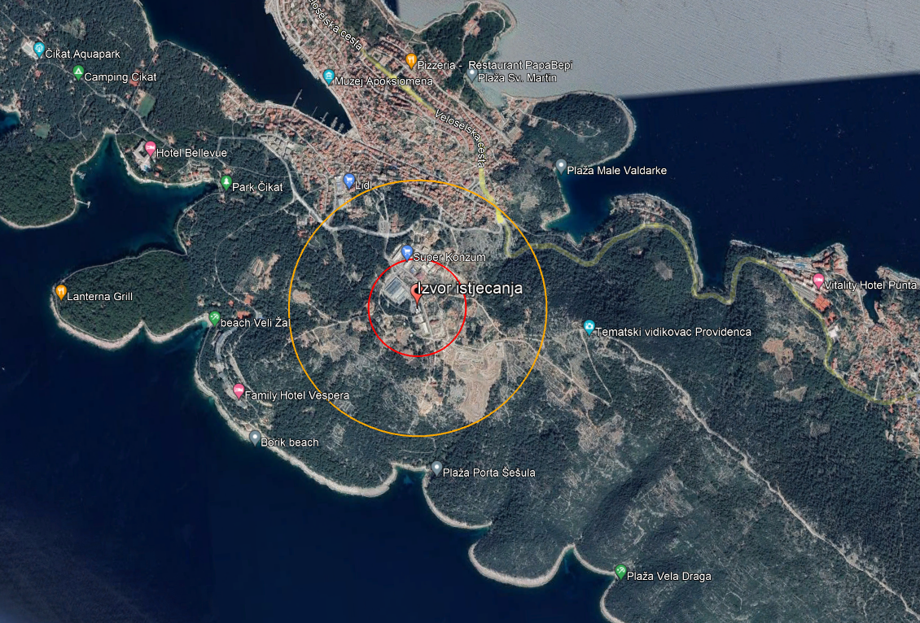
Slika 22. Zone ugroženosti u slučaju nesreće na lokaciji servisno skladište zone Jadranka d.d.

Najgori mogući slučaj pretpostavlja se ispuštanje 3 tone amonijaka direktno iz sustava hlađenja. Do ispuštanja može doći uslijed oštećenja na sustavu. Ispuštanje je trajalo 10 minuta a brzina od 300 kh/min.
Na udaljenosti od 244 metara postignuta je koncentracija amonijaka od 1100 ppm-a u 60 minuta (smrtna koncentracija amonijaka u zraku), na udaljenosti od 648 metara 160 ppm-a u 60 minuta (ozbiljne, dugotrajne posljedice na zdravlje ljudi) i na udaljenosti od 1,5 kilometara od mjesta akcidenta koncentracija amonijaka 30 ppm-a u 60 minuta od odvijanja akcidenta (bez značajnih posljedica po zdravlje).

Posljedice
Život i zdravlje ljudi
U slučaju najgoreg mogućeg scenarija (čija vjerojatnost je malena) istjecanja i ispuštanja 3 tone amonijaka i širenje toksičnog oblaka ugroženo bi bilo oko 6000 osoba (zona ugroženosti obuhvaćala bi osnovnu školu i vrtić).
Tablica 56.Vrijednost kriterija za posljedice na život i zdravlje ljudi po kategorijama – industrijske nesreće
KATEGORIJA | POSLJEDICE | BROJ UGROŽENIH OSOBA % | ODABRANO
1. | Neznatne | < 0,001
2. | Malene | 0,001 – 0,0046
3. | Umjerene | 0,0047 – 0,011
4. | Značajne | 0,012 – 0,035
5. | Katastrofalne | 0,036 > | x

Gospodarstvo
U slučaju navedenog scenarija došlo bi do ozbiljnih oštećenja na lokaciji tvrtke. Za očekivati je da bi došlo do značajne materijalne štete na objektima operatera te okolnim stambenim i poslovnim objektima koji bi na neko vrijeme prekinuli s radom. Očekuje se materijalna šteta na stambenim/poslovnim objektima koji se nalaze u zonama ugroženosti.
Tablica 57.Vrijednost kriterija za posljedice na gospodarstvo po kategorijama – industrijske nesreće
KATEGORIJA | POSLJEDICE | KRITERIJ (€) | ODABRANO
1. | Neznatne | 91.926,61 – 183.853,22
2. | Male | 183.853,22 – 919.266,10
3. | Umjerene | 919.266,10 – 2.757.798,30 | x
4. | Značajne | 2.757.798,30 – 4.596.330,50
5. | Katastrofalne | > 4.596.330,50

Društvena stabilnost i politika
Posljedice po kritičnu infrastrukturu:
Proizvodnja, skladištenje i prijevoz opasnih tvari
Od ove vrste opasnosti objekti u kojima se odvijaju radnje s opasnim tvarima ne bi bili ugroženi. Na kritičnim cestovnim prometnicama moglo bi doći do zatvaranja prometa.
Promet
Ovisno o razmjerima katastrofe, odnosno vrsti i količini opasnih tvari koje se prevoze, može doći do prekida prometa kao i do oštećenja samih prometnica na kojima bi eventualno došlo do nesreće.
Nacionalni spomenici
Ovisno o veličini tehničko-tehnološke nesreće postoji mogućnost ugrožavanja objekata na području znanosti, spomenika i drugih nacionalnih vrijednosti.

Tablica 58.Vrijednost kriterija za posljedice na društvenu stabilnost i politiku
- oštećena kritična infrastruktura – industrijske nesreće
KATEGORIJA | POSLJEDICE | KRITERIJ (€) | ODABRANO
1. | Neznatne | 91.926,61 – 183.853,22
2. | Male | 183.853,22 – 919.266,10 | x
3. | Umjerene | 919.266,10 – 2.757.798,30
4. | Značajne | 2.757.798,30 – 4.596.330,50
5. | Katastrofalne | > 4.596.330,50

Posljedice po građevine javnog društvenog značaja:
U slučaju tehničko-tehnološke nesreće sa opasnim tvarima neće doći do posljeldica na građevinama javnog društvenog značaja te se ne očekuje zastoj u obavljanju djelatnosti navedenih građevina/ustanova.

Tablica 59..Vrijednost kriterija za posljedice na društvenu stabilnost i politiku
- štete/gubitci na ustanovama/građevinama javnog društvenog značaja – industrijske nesreće
KATEGORIJA | POSLJEDICE | KRITERIJ (€) | ODABRANO
1. | Neznatne | 91.926,61 – 183.853,22 | x
2. | Male | 183.853,22 – 919.266,10
3. | Umjerene | 919.266,10 – 2.757.798,30
4. | Značajne | 2.757.798,30 – 4.596.330,50
5. | Katastrofalne | > 4.596.330,50

Tablica 60.Vrijednost kriterija za društvenu stabilnost i politiku - zbirno – industrijske nesreće
KATEGORIJA | KRITIČNA INFRASTRUKTURA | USTANOVE/GRAĐEVINE JAVNOG DRUŠTVENOG ZNAČAJA | ODABRANO
1. |  | x
2. | x |  | x
3.
4.
5.

Vjerojatnost događaja
S obzirom na razmatrajuće podatke, izračunata je vjerojatnost pojavljivanja ovog događaja prema IAEA – TECDOC-727 metodi i Priručniku za razvrstavanje i utvrđivanje prioriteta među rizicima izazvanim velikim nesrećama u procesnoj i srodnim industrijama. Računanje vjerojatnosti nekog događaja (promet opasnih materijala) provodi se pomoću zbrajanja logaritama:
N_{p,t}=N*_{p,t} + n_{ui}+ n₀+ n_{n},
N = | log ₁₀ P |
gdje je
N*_{p,t}= prosječni broj vjerojatnosti za postrojenje i tvar;
n_{ui}= korekcijski parametar broja vjerojatnosti za učestalost radnji utovara/istovara;
n₀ = korekcijski parametar broja vjerojatnosti za organizacijsku i upravljačku sigurnost;
n_{n}= korekcijski parametar broja vjerojatnosti za smjer vjetra prema naseljenom području;
N - broj vjerojatnosti
P - vrijednost učestalosti
Vjerojatnost pojavljivanja ovog događaja:
N_{p,t} = 8 - 1 + 0 + 0 = 7
N_{p,t}, (broj nesreća godišnje) = 1x10⁻⁷
Slijedom navedenog iz dobivene jednadžbe dobiven je broj od 1x10⁻⁷ što predstavlja da na 1 000 000 slučajeva se desi 1 događaj.
Tablica 61.Vjerojatnost / frekvencija – industrijske nesreće

KATEGORIJA | VJEROJATNOST / FREKVENCIJA
KATEGORIJA | KVALITATIVNO | VJEROJATNOST | FREKVENCIJA | ODABRANO
1 | Iznimno mala | < 1 % | 1 događaj u 100 godina i rjeđe | x
2 | Mala | 1 – 5 % | 1 događaj u 20 do 100 godina
3 | Umjerena | 5 – 50 % | 1 događaj u 2 do 20 godina
4 | Velika | 51 – 98 % | 1 događaj 1 do 2 godine
5 | Iznimno velika | > 98 % | 1 događaj godišnje ili češće

6.5.7 Podaci, izvori i metode proračuna
Prilikom izračuna zona ugroženosti i procjene rizika korišteni su podaci iz:
- Procjena ugroženosti stanovništva, materijalnih i kulturnih dobara te okoliša od katastrofa i velikih nesreća, Grad Mali Lošinj 2015.,
- Procjena ugroženosti od požara i tehnoloških eksplozija Grad Mali Lošinj, 2020.,
- Uredba o sprječavanju velikih nesreća koje uključuju opasne tvari (NN 44/14, NN 31/17, NN 45/17,)
- Grada Malog Lošinja
- Procjene rizika od velikih nesreća za Grad Mali Lošinj, 2018.,
- Procjene rizika od katastrofa za Republiku Hrvatsku,
- Priručniku za razvrstavanje i utvrđivanje prioriteta među rizicima izazvanim velikim nesrećama u procesnoj i srodnim industrijama (Beč,1993.)

6.5.8 Matrice rizika
Rizik: Tehničko-tehnološke nesreće s opasnim tvarima
Naziv scenarija: Nesreća nastala u postrojenju servisno skladište zone Jadranka d.d.

Život i zdravlje ljudi Gospodarstvo Društvena stabilnost i politika

METODOLOGIJA I NEPOUZDANOST
 | Ne postoji dovoljna količina statističkih, iskustva stručnjaka i ostalih podataka te pouzdana metodologija procjene posljedica zbog čega se očekuju značajnije greške
Vrlo visoka nepouzdanost | 4
Visoka nepouzdanost | 3 | X
Niska nepouzdanost | 2
Vrlo niska nepouzdanost | 1
 | Postoji dovoljna količina statističkih podataka, iskustva stručnjaka i pouzdana metodologija procjene zbog čega je pojavljivanje grešaka vrlo malo vjerojatno

6.5.9 Karte

6.5.9.1 Karte prijetnji
Karta prijetnji – tehničko – tehnološke nesreće na području Grada Malog Lošinja

6.5.9.2 Karta rizika
KAZALO
RIZIK
Vrlo visok
Visok
Umjeren
Nizak
Slika 23. Karta rizika – tehničko-tehnološka nesreće s opasnim tvarima

6.5.9.3 Karta posljedica
KAZALO
POSLJEDICE
Katastrofalne
Značajne
Umjerene
Malene
Neznatne
Slika 24. Karta posljedica – tehničko-tehnološke nesreće s opasnim tvarima

6.6 Vjetar

6.6.1 Naziv scenarija
Naziv scenarija
Pojava olujnog vjetra na području Grada Malog Lošinja
Grupa rizika:
Ekstremne vremenske pojave
Rizik:
vjetar
Radna skupina:
Andrea Molnar Živković– voditelj Radne skupine – predsjednik Povjerenstva za procjenu šteta od prirodnih nepogoda Grada Mali Lošinj
Mirko Kajkara – član Radne skupine – zapovjednik JVP Mali Lošinj
Matija Basta – član Radne skupine – savjetnik za izgradnju i zaštitu okoliša

6.6.2 Uvod
Olujni vjetar, a ponekad i orkanski, udružen s velikom količinom oborine ili čak i tučom, osim što stvara velike štete na imovini, poljoprivrednim i šumarskim dobrima, raznim građevinskim objektima, u prometu te tako nanosi gubitke u gospodarstvu, ugrožava i često puta odnosi ljudske živote.
Mjereni podaci vjetra pomoću električnog ili digitalnog anemografa (brzina i smjer vjetra te maksimalni udari vjetra) u meteorološkoj službi prikupljaju se u relativno rijetkoj mreži točaka. Postojeća mreža mjernih točaka odabrana je tako da omogućuje dobivanje općih karakteristika strujanja većih razmjera na visini od 10 m iznad tla. Međutim, reprezentativnost vrijednosti u nekoj točki za šire područje ovisi o konfiguraciji terena, hrapavosti terena i blizini zaklona oko anemografa. Za nadopunu vjetrovnog režima na meteorološkim postajama motritelji i opažaju smjer i jačinu vjetra. Jačina vjetra procjenjuje se vizualno prema učincima vjetra na predmetima u prirodi u tri klimatološka termina (7, 14 i 21 sat) i izražava se u stupnjevima Beaufortove ljestvice. Ona sadrži od 0 do 12 Bf (bofora) kojima su pridružene odgovarajuće srednje brzine vjetra.

Tablica 62. Beaufortova ljestvica
Stupanj beauforta | OPIS | (m/s) | ČVOROVI | km/h
0 | tišina | 0.0-0.2 | <1 | < 1
1 | lagan povjetarac | 0.3-1.5 | 1-3 | 1-5
2 | povjetarac | 1.6-3.3 | 4-6 | 6-11
3 | slab vjetar | 3.4-5.4 | 7-10 | 12-19
4 | umjeren vjetar | 5.5-7.9 | 11-16 | 20-28
5 | umjereno jak vjetar | 8.0-10.7 | 17-21 | 29-38
6 | jak vjetar | 10.8-13.8 | 22-27 | 39-49
7 | vrlo jak vjetar | 13.9-17.1 | 28-33 | 50-61
8 | olujan vjetar | 17.2-20.7 | 34-40 | 62-74
9 | oluja | 20.8-24.4 | 41-47 | 75-88
10 | jaka oluja | 24.5-28.4 | 48-55 | 89-102
11 | orkanski vjetar | 28.5-32.6 | 56-63 | 103-117
12 | orkan | 32.7 i više | 64 i više | 118 i više

6.6.3 Prikaz utjecaja na kritičnu strukturu
UTJECAJ | SEKTOR
x | Energetika (transport energenata i energije, sustavi za distribuciju)
x | Komunikacijska i informacijska tehnologija (elektroničke komunikacije, prijenos podataka, informacijski sustavi, pružanje audio i audiovizualnih usluga)
x | Promet (cestovni)
 | Zdravstvo (zdravstvena zaštita)
 | Vodno gospodarstvo (regulacijske i zaštitne vodne građevine i komunalne vodne građevine)
 | Hrana (proizvodnja i opskrba hranom)
 | Financije (bankarstvo, pošta)
 | Prijevoz opasnih tvari (kemijski, biološki, radiološki i nuklearni materijali)
 | Javne službe (škola, osiguravanje javnog reda i mira, civilna zaštita, hitna medicinska pomoć)
 | Nacionalni spomenici i vrijednosti

6.6.4 Kontekst
Položaj priobalja i otoka, te orografska složenost jadranskog područja ne uvjetuje složenu cirkulaciju atmosfere samo pri tlu već i na visini. Veliki utjecaj na strujanje, osobito na njegovu promjenu s visinom, ima i blizina i položaj planinskog kopnenog zaleđa koji u određenim vremenskim uvjetima može pogodovati pojavi vremenskih situacija karakteriziranih pojavom pojačanog bočnog vjetra, velikog horizontalnog i vertikalnog smicanja vjetra, turbulencije, te jakih uzlaznih i silaznih gibanja zraka.
Analiza strujnog režima vjetra na području Grada analizirana je na temelju dostupnih godišnjih i sezonskih vjerojatnosti pojavljivanja pojedinih jačina i smjera vjetra za Grad Mali Lošinj.
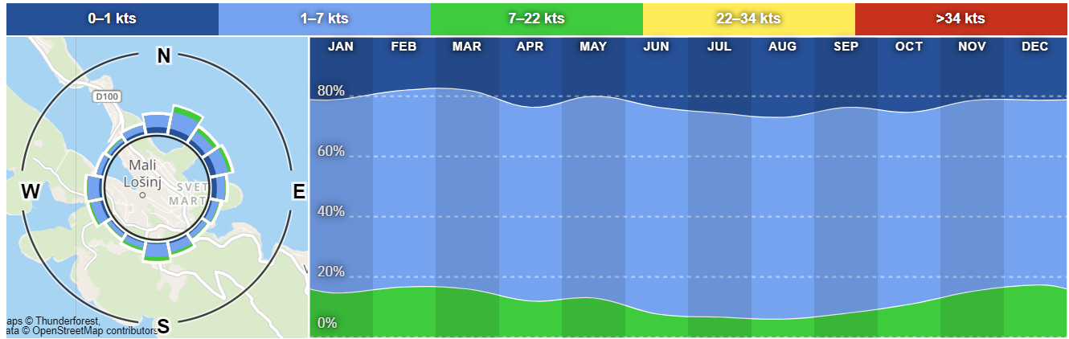
Slika 25. Godišnja ruža vjetrova, Mali Lošinj
Izvor: https://www.windfinder.com/
Najčešći vjetar na području Malog Lošinja je bura s izraženom sjevernom komponentom (14.3% iz NNE smjera), a zatim se javlja jugo (10.7% iz S smjera). Bura najčešće pušezimi (15.9%), a jugo u proljeće (14.5%). Ljeti se pored NNE i S smjerova (13.3% i 11.1% redom) relativno često javlja i WSW smjera (9.4%). Zmorac ima izraženu više južnu nego sjevernu komponentu zbog položaja same postaje. Osim zmorca na vanjskim jadranskim otocima javlja se i sezonska zračna struja etezija NW smjera koja nastaje kao razlika tlaka u južnoj Europi između azorske anticiklone i Karači – depresije. Superpozicijom etezije i zmorca nastaje maestral.
Razdioba jačine vjetra neovisno o smjeru vjetra pokazuje u Malom Lošinju najčešće vjetar 1-3 Bf (81%). Vjetar ječine 4-5Bf zabilježen je u 13.4%, a jači od 6Bf u 1.1%. olujni vjetar je rijedak s relativnom čestinom od 0.1%. tišina je zastupljena u 4.5%. jak vjetar češće je bura (0.9% nego jugo 0.2%), a vrlo rijetko se javljak i jak vjetar iz SW kvadranta (0.05%). Najjači vjetar bio je od 9 Bf iz N smjera.
Bura je suh, hladan i mahovit sjeveroistočni vjetar povezan s prodorom hladnog zraka iz polarnih ili sibirskih krajeva. Za vrijeme bure pojačan je osjet hladnoće. Zbog svoje mahovitosti bura stvara kratke, ali visoke valove, koji stvaraju teškoće u plovidbi. Jaka bura na moru trga vrške valova i stvara morski dim. Obala izložena buri pokrivena je tankim slojem posolice iz isparene morske vode što ju je bura nanijela u morskom dimu. Na tim mjestima biljke slabo uspijevaju i tlo je ogoljelo. Smjer vjetra može se lokalno modificirati ovisno o obliku reljefa tla nekog područja pa tako bura na nekim lokacijama ima više izraženu sjevernu komponentu (N–NNE), a na drugim istočnu komponentu (ENE–E).
Ljeti je najučestaliji vjetar, poznat kao maestral. Maestral puše danju, a superpozicija je etezije i zmorca. Zmorac je danji vjetar s mora na kopno u sklopu obalne cirkulacije. Maestral predstavlja osvježenje ljeti, a praćen je vedrinom i suhoćom te je pogodan za jedrenje. U kanalima može izazvati i veće valove koji tada ugrožavaju sigurnost plovidbe manjim brodicama.
Jugo je topli zrak pritječe iz sjeverne Afrike koji putem poprimi maritimne karakteristike. Jugo je vlažan, topao i jednoličan jugoistočni vjetar (ESE–SSE smjerova). Jako jugo stvara velike valove, nastaje na prednjoj strani sredozemne ciklone, a zbog dizanja vlažnog zraka na fronti i uz brda često puta je praćeno velikom količinom oborine. Nakon prolaska fronte i pomaka središta ciklone na istok vjetar najčešće skreće na NE vjetar buru.

Tablica 63. Broj dana s jakim (> 6 Bf) i olujnim vjetrom (> 8 Bf), Mali Lošinj 2002. - 2021.
MJESECI | 1 | 2 | 3 | 4 | 5 | 6 | 7 | 8 | 9 | 10 | 11 | 12 | Zbroj
BROJ DANA S JAKIM VJETROM
SRED | 9.3 | 9.3 | 9.6 | 6.3 | 6.1 | 3.3 | 3.3 | 3.6 | 4.8 | 7.2 | 8.9 | 10.5 | 82.0
MAKS | 21 | 17 | 15 | 14 | 13 | 9 | 9 | 8 | 13 | 13 | 18 | 16 | 119
MIN | 2 | - | 6 | - | - | - | - | - | - | 2 | 3 | 1 | 33
BROJ DANA S OLUJNIM VJETROM
SRED | 1.0 | 1.3 | 1.4 | 0.5 | 0.5 | 0.1 | 0.1 | 0.3 | 0.3 | 0.4 | 1.2 | 1.3 | 8.2
MIN | 6 | 2 | 5 | 2 | 2 | 1 | 1 | 1 | 2 | 2 | 5 | 4 | 20
MAKS | - | - | - | - | - | - | - | - | - | - | - | - | 1
Izvor podataka: DHMZ

6.6.5 Uzrok
Osnovna karakteristika olujnog ili orkanskog nevremena je vjetar čija jačina prelazi 8 bofora. Prema Zakonu o zaštiti od elementarnih nepogoda vjetar takve jačine smatra se elementarnom nepogodom, pri čemu je elementarna nepogoda općenito definirana kao iznenadna velika nesreća koja prekida normalno odvijanje života, uzrokuje žrtve, štetu većeg opsega na imovini i/ili njen gubitak, te štetu na infrastrukturi i/ili okolišu, u mjeri koja prelazi normalnu sposobnost zajednice da ih sama otkloni bez pomoći.
Strujanje zraka nad nekim područjem odraz je primarne cirkulacije koja se uspostavlja globalnom raspodjelom tlaka zraka značajnom za topli i hladni dio godine. Međutim, promjene tlaka zraka makro razmjera i u kraćim vremenskim razdobljima generiraju sekundarnu cirkulaciju. To su pokretni cirkulacijski sustavi koji uzrokuju lokalne vjetrove različitih značajki ovisno o reljefu tla, svojstvima podloge i zračnih masa. Isto tako postoje i cirkulacije srednjih i lokalnih razmjera koje su posljedica periodičke termičke promjene zbog lokalnih značajki terena. Tako na području priobalja i otoka uz termički uvjetovanu obalnu cirkulaciju i cirkulaciju obronka, veliki utjecaj na strujanje, osobito na njegovu promjenu s visinom, ima i blizina i položaj planinskog zaleđa koji u određenim vremenskim uvjetima može pogodovati pojavi vremenskih situacija karakteriziranih pojavom pojačanog vjetra velikog horizontalnog i vertikalnog smicanja, turbulencije, te znatnih uzlaznih i silaznih gibanja zraka. Dakle, vjetrovne prilike određene su zemljopisnim položajem, razdiobom baričkih sustava opće cirkulacije, utjecajem mora i kopnenog zaleđa, dobom dana i godine i dr. Svakako su pojedini lokaliteti pod utjecajem i drugih čimbenika kao što su izloženost, konkavnost i konveksnost reljefa, nadmorska visina i sl. Posljedica svega navedenog je velika prostorna promjenjivost brzine vjetra na području Hrvatske. Osnovna značajka prostorne razdiobe srednje godišnje brzine vjetra je znatno veća srednja brzina vjetra u priobalju i na otocima nego u kontinentalnim dijelu Hrvatske.

RAZVOJ DOGAĐAJA KOJI JE PRETHODIO VELIKOJ NESREĆI
Događaj koji je prethodio velikoj nesreći je pojava olujnog i orkanskog nevremena na području Grada Malog Lošinja
OKIDAČ KOJI JE UZROKOVAO VELIKU NESREĆU
Moguća velika razaranja u toku kratkog vremenskog razdoblja i neposredne opasnosti po ljudske živote veće nego kod bilo koje druge prirodne ugroze.

6.6.6 Događaj s najgorim mogućim posljedicama
Pojava olujnog i orkanskog nevremena koje je prouzročilo velike materijalne šteta na području Grada te ugrozilo život i zdravlje ljudi.
Posljedice
Život i zdravlje ljudi
Na području Grada može doći do ozljeđivanja osoba ali se ne očekuju ozbiljni negativni utjecaji na zdravlje i život ljudi u slučaju nastanka olujnog vjetra.
Tablica 64. Vrijednost kriterija za posljedice na život i zdravlje ljudi po kategorijama – olujni vjetar
KATEGORIJA | POSLJEDICE | BROJ UGROŽENIH OSOBA % | ODABRANO
1 | Neznatne | < 0,001 | x
2 | Male | 0,001 - 0,0046
3 | Umjerene | 0,0047 - 0,011
4 | Značajne | 0,012 - 0,035
5 | Katastrofalne | 0,036 >

Gospodarstvo
U slučaju pojave olujnog vjetra nastat će štete u poljoprivredi, voćarstvu, vinogradarsvu i šumarstvu zbog polijeganja, prijeloma stabljike, kidanja cvjetova, otkidanja plodova, loma grana i cijelih stabala i drveća.

Tablica 65. Vrijednost kriterija za posljedice na gospodarstvo po kategorijama – olujni vjetar
KATEGORIJA | POSLJEDICE | KRITERIJ (€) | ODABRANO
1. | Neznatne | 91.926,61 – 183.853,22
2. | Male | 183.853,22 – 919.266,10
3. | Umjerene | 919.266,10 – 2.757.798,30 | X
4. | Značajne | 2.757.798,30 – 4.596.330,50
5. | Katastrofalne | > 4.596.330,50

Društvena stabilnost i politika
Posljedice po kritičnu infrastrukturu:
Energetika
U slučaju jakog olujnog i orkanskog nevremena može doći do oštećenja elektroenergetskih objekata prvenstveno dalekovoda snage što bi dovelo do prekida u napajanju električnom energijom na području Grada.

Posljedice po telekomunikacijski sustav
Orkansko nevrijeme može oštetiti odašiljače signala te je moguć prekid mobilnih i fiksnih telefonskih veza.
Hrana
Štete na usjevima. Gubitak jednogodišnjih i višegodišnjih uroda, smanjeni prinosi, dio usjeva uništen.
Promet
Za vrijeme olujnog i orkanskog vjetra traje zabrana prometa na pojedinim dijelovima prometnica gdje su udari vjetra toliko jaki da može doći do prevrtanja vozila te se postavljanjem posebnih zaštitnih zidova i znakova upozorava na jak bočni vjetar. Osim toga, može doći pada stabala na prometnicu što će uzrokovati kratkotrajni prekid prometa.
Nacionalni spomenici i vrijednosti
U slučaju jakog olujnog nevremena pojedini objekti kao što su sakralni objekti, kurije, povijesne građevine i tradicionalne kuće pretrpjela bi određena oštećenja - pucanje prozorskih stakala, oštećenja krovišta.
Tablica 66. Vrijednost kriterija za posljedice na društvenu stabilnost i politiku
- oštećena kritična infrastruktura – olujni vjetar
KATEGORIJA | POSLJEDICE | KRITERIJ (€) | ODABRANO
1. | Neznatne | 91.926,61 – 183.853,22
2. | Male | 183.853,22 – 919.266,10 | x
3. | Umjerene | 919.266,10 – 2.757.798,30
4. | Značajne | 2.757.798,30 – 4.596.330,50
5. | Katastrofalne | > 4.596.330,50

Posljedice po građevine javnog društvenog značaja:
Zbog pojave orkanskog i jakog vjetra može doći do oštećenja na građevinama javnog društvenog značaja no posljedice su okarakterizirane kao male.

Tablica 67. Vrijednost kriterija za posljedice na društvenu stabilnost i politiku - štete/gubitci na ustanovama/građevinama javnog društvenog značaja – ekstremne temperature
KATEGORIJA | POSLJEDICE | KRITERIJ (€) | ODABRANO
1. | Neznatne | 91.926,61 – 183.853,22
2. | Male | 183.853,22 – 919.266,10 | x
3. | Umjerene | 919.266,10 – 2.757.798,30
4. | Značajne | 2.757.798,30 – 4.596.330,50
5. | Katastrofalne | > 4.596.330,50

Tablica 68. Vrijednost kriterija za društvenu stabilnost i politiku
- zbirno – ekstremne temperature
KATEGORIJA | KRITIČNA INFRASTRUKTURA | USTANOVE/GRAĐEVINE JAVNOG DRUŠTVENOG ZNAČAJA | ODABRANO
1.
2. | x | x | x
3.
4.
5.

Vjerojatnost događaja
Frekvencija događaja temelji se na podacima o pojavnosti orkanskog ili olujnog nevremena na području Grada.
Tablica 69. Vjerojatnost / frekvencija – olujni vjetar
KATEGORIJA | VJEROJATNOST / FREKVENCIJA
KATEGORIJA | KVALITATIVNO | VJEROJATNOST | FREKVENCIJA | ODABRANO
1 | Iznimno mala | <1 % | 1 događaj u 100 godina i rjeđe
2 | Mala | 1 – 5 % | 1 događaj u 20 do 100 godina | x
3 | Umjerena | 5 – 50 % | 1 događaj u 2 do 20 godina
4 | Velika | 51 – 98 % | 1 događaj 1 do 2 godine
5 | Iznimno velika | > 98 % | 1 događaj godišnje ili češće

6.6.7 Podaci, izvori i metode proračuna
Prilikom izračuna zona ugroženosti i procjene rizika korišteni su podaci iz:
- Smjernice za izradu Procjene rizika od velikih nesreća za područje Primorsko-goranske županije, veljača 2017. godine
- Grad Mali Lošinj,
- Procjena rizika od katastrofa za Republiku Hrvatsku,
- Državnog hidrometeorološkog zavoda.

6.6.8 Matrice rizika
Rizik: Vjetar
Naziv scenarija: Pojava olujnog vjetra na području Grada Malog Lošinja

Život i zdravlje ljudi Gospodarstvo Društvena stabilnost i politika

METODOLOGIJA I NEPOUZDANOST
 | Ne postoji dovoljna količina statističkih, iskustva stručnjaka i ostalih podataka te pouzdana metodologija procjene posljedica zbog čega se očekuju značajnije greške
Vrlo visoka nepouzdanost | 4
Visoka nepouzdanost | 3
Niska nepouzdanost | 2 | x
Vrlo niska nepouzdanost | 1
 | Postoji dovoljna količina statističkih podataka, iskustva stručnjaka i pouzdana metodologija procjene zbog čega je pojavljivanje grešaka vrlo malo vjerojatno

6.6.9 Karte

6.6.9.1 Karta rizika
KAZALO
RIZIK
Vrlo visok
Visok
Umjeren
Nizak
Slika 26. Karta rizika – Vjetar

6.6.9.2 Karta posljedica
KAZALO
POSLJEDICE
Katastrofalne
Značajne
Umjerene
Malene
Neznatne
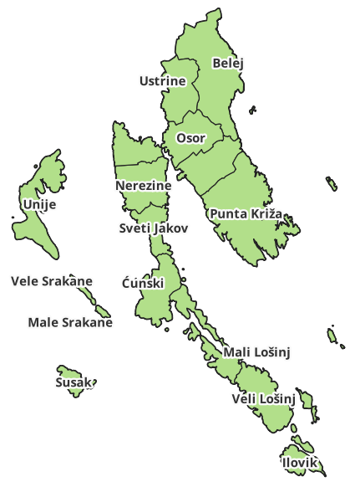
Slika 27. Karta posljedica – Vjetar

6.7 Ekstremne temperature

6.7.1 Naziv scenarija
Naziv scenarija
Pojava toplinskog vala na području Grada Malog Lošinja
Grupa rizika:
Ekstremne vremenske pojave
Rizik:
Ekstremne temperature
Radna skupina:
Andrea Molnar Živković– voditelj Radne skupine – predsjednik Povjerenstva za procjenu šteta od prirodnih nepogoda Grada Mali Lošinj
Mirko Kajkara – član Radne skupine – zapovjednik JVP Mali Lošinj
Matija Basta – član Radne skupine – savjetnik za izgradnju i zaštitu okoliša

6.7.2 Uvod
Klimatske promjene, iz godine u godine, uzrokuju povećanje temperature zraka. Ekstremne temperature zraka mogu uzrokovati zdravstvene probleme i povećani broj smrtnih slučajeva i stoga predstavljaju javnozdravstveni problem. Osobito ugrožene skupine ljudi su mala djeca, kronični bolesnici, starije osobe te ljudi koji rade na otvorenom prostoru.
Ekstremne temperature koje mogu predstavljati rizik za stanovništvo nisu jednake u svim dijelovima godine, jer osjetljivost ljudi ovisi o prilagodbi organizma na prethodne vremenske prilike, a osobito nepovoljan učinak mogu uzrokovati ekstremne temperature koje traju dulje vrijeme.
Pojavnost ekstremnih temperatura poklapa se sa razdobljem turističke sezone kada je koncentracija osoba, a samim tim i opasnost daleko veća.

6.7.3 Prikaz utjecaja na kritičnu strukturu
UTJECAJ | SEKTOR
 | Energetika (transport energenata i energije, sustavi za distribuciju)
 | Komunikacijska i informacijska tehnologija (elektroničke komunikacije, prijenos podataka, informacijski sustavi, pružanje audio i audiovizualnih usluga)
 | Promet (cestovni)
x | Zdravstvo (zdravstvena zaštita)
x | Vodno gospodarstvo (regulacijske i zaštitne vodne građevine i komunalne vodne građevine)
 | Hrana (proizvodnja i opskrba hranom)
 | Financije (bankarstvo, pošta)
 | Prijevoz opasnih tvari (kemijski, biološki, radiološki i nuklearni materijali)
x | Javne službe (škola, osiguravanje javnog reda i mira, civilna zaštita, hitna medicinska pomoć)
 | Nacionalni spomenici i vrijednosti

6.7.4 Kontekst
Grad Mali Lošinj ima mediteransku klimu s prosječnom temperaturom zraka 14°C. Obilježje ovog tipa klime jesu topla ljeta i kišne zime pri čemu je najsušniji dio godine ožujak i ljetni mjeseci, dok je najkišovitije razdoblje u listopadu, studenome i prosincu. Maksimalne temperature bilježe se početkom srpnja a iznose od 30°C do 37°C.
Iznenadni porast temperature zraka često praćen i visokim postotkom vlage u zraku. Dakle izrazito toplo vrijeme u dugotrajnijem razdoblju mjereno u odnosu na uobičajeni vremenski obrazac određenog područja u promatranom godišnjem dobu dovodi do toplinskog vala.
Toplinski val je prirodna pojava uzrokovana klimatskim promjenama, nastaje naglo bez prethodnih najava. Toplina može biti okidač za uzrok mnogih zdravstvenih stanja i izazvati umor, srčani udar ili konfuziju, inzult te pogoršati postojeće stanje kod kroničnih bolesnika.
Ekstremne temperature zraka mogu uzrokovati zdravstvene probleme i povećani broj smrtnih slučajeva i stoga predstavljaju javnozdravstveni problem. Osobito ugrožene skupine ljudi su mala djeca, kronični bolesnici, starije osobe te ljudi koji rade na otvorenom prostoru.
Premda ovo razdoblje nije dugotrajno može imati štetne posljedice po stanovništvo. Osobito ugrožene skupine ljudi su mala djeca, kronični bolesnici, starije osobe te ljudi koji rade na otvorenom prostoru.

Slika 28: Ocjena vremenskih prilika u Hrvatskoj za ljeto 2019. godine
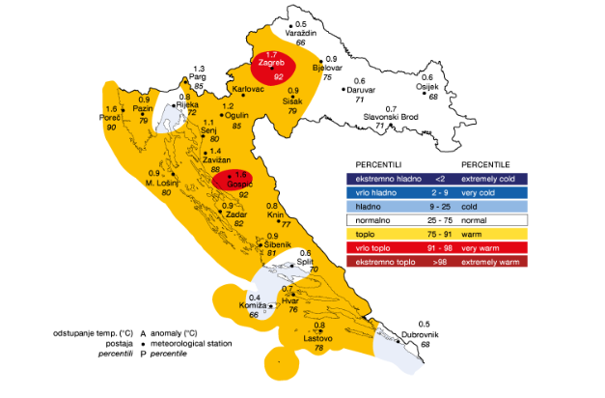
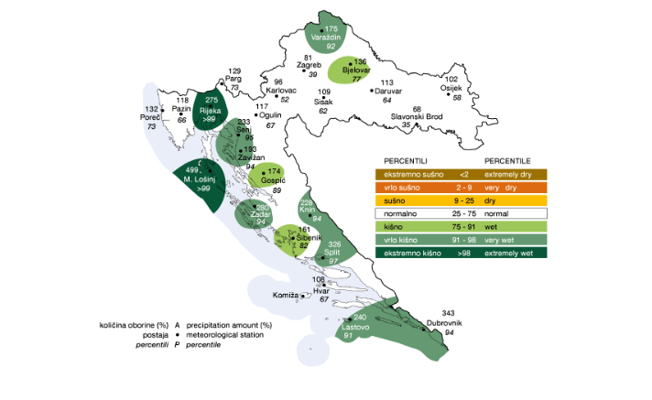
Izvor: http://meteo.hr

Apsolutna maksimalna temperatura zraka na većini postaja bila je viša od odgovarajućeg prosjeka (1981. – 2010.), a odstupanja su se nalazila u rasponu od -0,6 °C (Lastovo) do 2,3 °C (Zagreb-Grič). Usporedba s raspoloživim nizom analiziranih postaja pokazuje da u srpnju 2019. godine nije bilo rekordnih vrijednosti apsolutne maksimalne temperature zraka.
Analiza količina oborine za srpanj 2019. koje su izražene u postotcima (%) višegodišnjeg prosjeka (1981. – 2010.) pokazuje da su količine oborine bile većinom iznad višegodišnjeg prosjeka. Usporedba s višegodišnjim prosjekom pokazuje da se količine oborine za srpanj 2019. godine nalaze u rasponu od 68 % višegodišnjeg prosjeka u Slavonskom Brodu (49,9 mm) do 499 % tog prosjeka u Malom Lošinju (142,5 mm).
Slika 29: Odstupanje srednje mjesečne temperature zraka u Hrvatskoj za ljeto 2020. godine
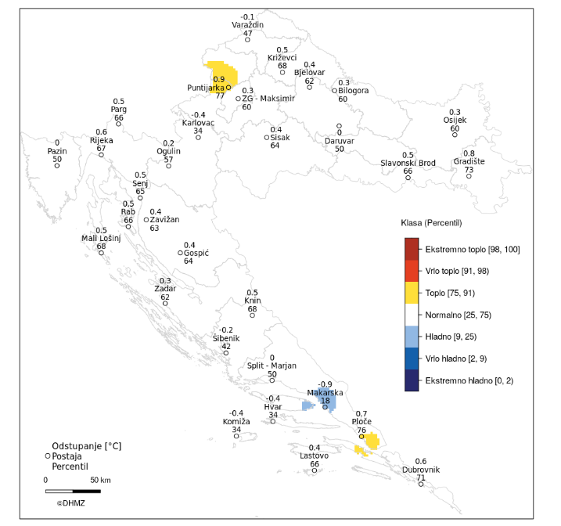
Izvor: DHMZ
Odstupanja srednje temperature zraka u srpnju 2020. u odnosu na normalu 1981. – 2010. nalaze se u rasponu od -0,9 °C (Makarska) do 0,9 °C (Puntijarka). Na većini postaja temperatura zraka je bila prosječna ili neznatno viša od prosjeka normale 1981. - 2010., izuzev postaja Varaždin, Karlovac, Šibenik, Makarska, Hvar i Komiža na kojima je temperatura zraka bila većinom neznatno niža od prosječne.
Temperaturne prilike u Hrvatskoj u srpnju 2020. godine izražene percentilima bile su normalne na većem dijelu teritorija. Detaljnije su opisane sljedećim kategorijama: hladno (okolica Makarske), normalno (glavnina teritorija) i toplo (područje sjeverozapadno od Puntijarke i okolica Ploča).
Slika 30: Odstupanje srednje mjesečne temperature zraka u Hrvatskoj za ljeto 2021. godine
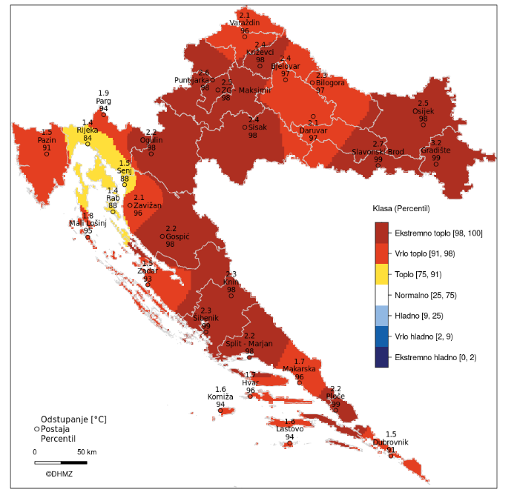
Izvor: DHMZ
Odstupanja srednje temperature zraka u srpnju 2021. u odnosu na normalu 1981. – 2010. nalaze se u rasponu od 1,4 °C (Rijeka i Rab) do 3,2 °C (Gradište). Na svim postajama temperatura zraka je bila značajno viša od prosječne.
Prema raspodjeli percentila, temperaturne prilike u Hrvatskoj za srpanj 2021. godine opisane su sljedećim kategorijama: toplo (Kvarner s otocima izuzev južnog dijela otoka Cresa i Malog Lošinja), vrlo toplo (dijelovi istočne Hrvatske, sjeverna Hrvatska, Gorski kotar i sjeverni dio Velebita, Istra, sjevernodalmatinski otoci, Ravni kotari, otoci i dio srednje Dalmacije, dio južne Dalmacije) i ekstremno toplo (istok Hrvatske, veći dio središnje Hrvatske, Lika, južni Velebit, glavnina sjeverne Dalmacije, dijelovi srednje Dalmacije, Pelješac i Mljet).
Slika 31: Odstupanje srednje mjesečne temperature zraka u Hrvatskoj za ljeto 2022. godine
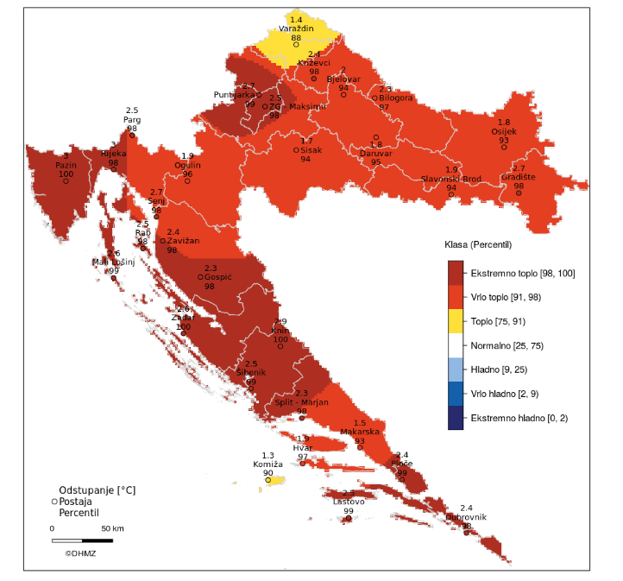
Izvor: DHMZ
Odstupanja srednje temperature zraka u srpnju 2022. u odnosu na normalu 1981. – 2010. nalaze se u rasponu od 1,3 °C (Komiža) do 3,0 °C (Pazin i Rijeka). Na svim postajama temperatura zraka je bila viša od prosječne.
Prema raspodjeli percentila, temperaturne prilike u Hrvatskoj za srpanj 2022. godine bile su u kategorijama: toplo (sjeverni dio središnje Hrvatske, Vis), vrlo toplo (istočna, dijelovi središnje i gorske Hrvatske, veći dio srednje Dalmacije) i ekstremno toplo (okolica Gradišta, zapadni dio središnje Hrvatske, dijelovi gorske Hrvatske, Istra, dijelovi Kvarnera s otocima, sjeverna Dalmacija sa zaleđem, jug srednje Dalmacije, južna Dalmacija).
Tablica 70. Mjesečni broj vrućih dana (> 30°C), Mali Lošinj 2002. – 2021.
Godina | I. | II. | III. | IV. | V. | VI. | VII. | VIII. | IX. | X. | XI. | XII. | Zbroj
Zbroj | 0 | 0 | 0 | 0 | 8 | 185 | 370 | 316 | 41 | 0 | 0 | 0 | 920
Sred | 0.0 | 0.0 | 0.0 | 0.0 | 0.4 | 9.3 | 18.5 | 15.8 | 2.0 | 0.0 | 0.0 | 0.0 | 46.0
Std | 0.0 | 0.0 | 0.0 | 0.0 | 1.0 | 4.9 | 5.1 | 8.2 | 3.4 | 0.0 | 0.0 | 0.0 | 14.2
Izvor: Državni hidrometeorološki zavod
Prema analiziranom 10-godišnjem razdoblju vidimo da se vrući dani pojavljuju od svibnja do rujna, no najveći broj dana sa vrući danima se pojavljuje u srpnju.
Državni zavod u navedenom razdoblju, stalno prati temperature i u slučaju kada postoji 70% vjerojatnosti da temperatura prijeđe prag, izvještava Ministarstvo zdravlja i Hrvatski zavod za javno zdravstvo o nastupanju toplinskog vala. Najveći broj smrti događa se u prva dva dana nakon pojave visoke temperature i kada razdoblje „opasnih razina“ temperatura potraje dulje vrijeme.
Najugroženije – ranjive skupine izloženog stanovništva su mala djeca i starije dobne skupine, kronični bolesnici, osobe s invaliditetom te osobe koji rade na otvorenom prostoru.
Za predočenje opsega opterećenosti zdravstvenih ustanova navodi se koje skupine bolesnika će biti toliko ugrožene da se hospitaliziraju ili će zatražiti stručnu medicinsku pomoć i intervenciju. Prvenstveno su to osobe s već postojećim kroničnim bolestima (hipertoničari, šećeraši, bubrežni, mentalni/depresija najviše). U skupinu posebno ugroženih osoba pritom treba nadodati radnike na otvorenom.
Pojavnost ekstremnih temperatura poklapa se s razdobljem turističke sezone kada je koncentracija osoba, a samim tim i opasnost daleko veća. U skupinu posebno ugroženih osoba pritom treba nadodati turiste te radnike na otvorenom. Iznimno visoke dnevne temperature u kombinaciji s naglim ulaskom u more česti su uzrok smrti, naročito turista.
Slika 32: Odstupanje količine oborine u Hrvatskoj za ljeto 2020. godine
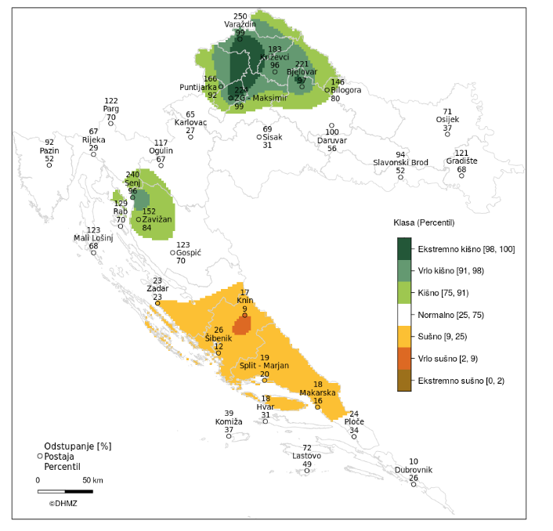
Izvor: DHMZ
Odstupanja količine oborine u srpnju 2020. godine u odnosu na normalu 1981. – 2010. nalaze se u rasponu od 10 % višegodišnjeg prosjeka na postaji Dubrovnik gdje je palo 2,7 mm oborine, do 250 % u Varaždinu gdje je palo 205,2 mm oborine. Analiza odstupanja količina oborine za srpanj 2020. izraženih u postotcima (%) višegodišnjeg prosjeka pokazuje da su količine oborine bile iznad prosjeka na postajama Gradište, Bilogora, Bjelovar, Križevci, Varaždin, Puntijarka, Zagreb-Maksimir, Parg, Ogulin, Senj, Zavižan, Rab, Mali Lošinj i Gospić. Na ostalim postajama količine oborine su bile prosječne ili ispod prosjeka.
Slika 33: Odstupanje količine oborine u Hrvatskoj za ljeto 2021. godine
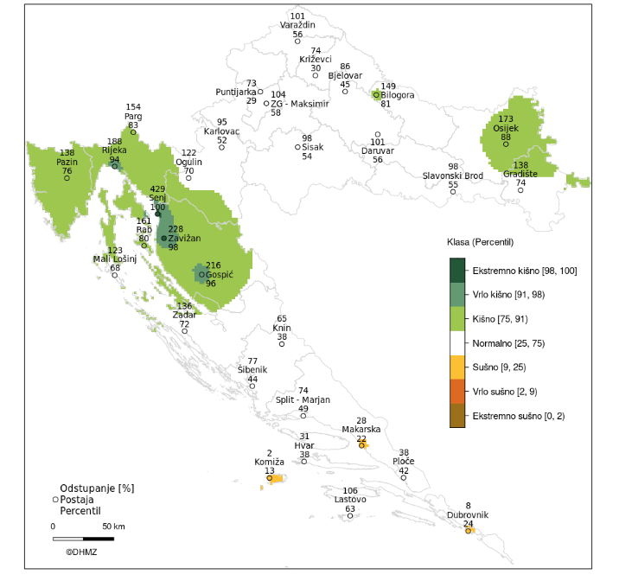
Izvor: DHMZ
Oborinske prilike u Hrvatskoj u srpnju 2021. godine izražene percentilima detaljnije su opisane sljedećim kategorijama: sušno (okolica Makarske, Komiže i Dubrovnika), normalno (središnja i dio istočne Hrvatske, Dalmacija izuzev spomenutih sušnih područja), kišno (dio istočne Hrvatske, okolica Bilogore, gorska Hrvatska, Istra, Kvarner s otocima), vrlo kišno (okolica Rijeke, područje od Senja do Zavižana, okolica Gospića) i ekstremno kišno (Senj i Zavižan).

Slika 34: Odstupanje količine oborine u Hrvatskoj za ljeto 2022. godine
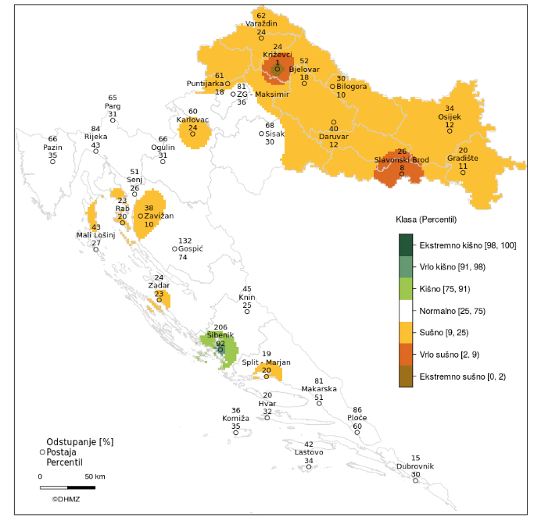
Izvor: DHMZ
Oborinske prilike u Hrvatskoj u srpnju 2022. godine izražene percentilima detaljnije su opisane sljedećim kategorijama: ekstremno sušno (okolica Križevaca), vrlo sušno (šira okolica Slavonskog Broda i Križevaca), sušno (istočna i dijelovi središnje Hrvatske, okolica Karlovca, okolica Zavižana i dijelovi kvarnerskih otoka, okolica Zadra i postaje Split-Marjan), normalno (dijelovi središnje i gorske Hrvatske, Kvarner i dijelovi otoka, Istra, Dalmacija izuzev okolice Zadra, Šibenika i postaje Split-Marjan), kišno (šira okolica Šibenika) i vrlo kišno (okolica Šibenika).
Tablica 71. Broj dana s količinom oborine >=0,1 mm, Mali Lošinj 2002. - 2021.
MJESECI | I. | II. | III. | IV. | V. | VI. | VII. | VIII. | IX. | X. | XI. | XII. | Zbroj
SRED | 10.9 | 10.1 | 8.8 | 10.3 | 10.6 | 6.5 | 5.9 | 6.4 | 7.9 | 9.9 | 12.4 | 12.4 | 112.2
STD | 3.9 | 4.7 | 4.3 | 4.1 | 4.3 | 2.8 | 3.9 | 3.6 | 3.2 | 3.7 | 5.7 | 5.2 | 19.1
MAX | 19 | 21 | 18 | 18 | 18 | 13 | 17 | 14 | 14 | 16 | 25 | 19 | 151
MIN | 4 | 2 | 2 | 2 | 3 | 1 | 1 | 1 | 2 | 3 | 3 | 1 | 65
Izvor: DHMZ

Klimatske promjene
Predviđeni porast temperature zraka u 21. stoljeću globalnog je karaktera pri čemu se najveće zatopljenje može očekivati nad kopnom i u visokim zemljopisnim širinama sjeverne hemisfere zimi. Amplituda zatopljenja najmanja je nad oceanima na južnoj hemisferi. Dugoročna mjerenja površinske temperature zraka ukazuju da u cijeloj Hrvatskoj temperature zraka rastu te će se trendovi porasta temperature nastaviti.
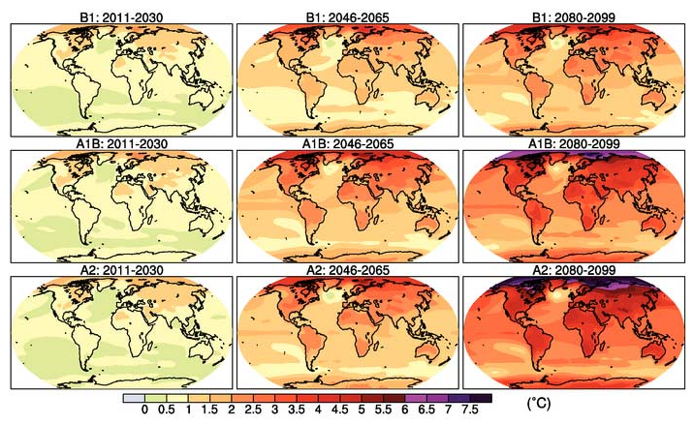
Slika 35. Srednje godišnje zagrijavanje (promjena prizemne temperature zraka u °C) iz simulacija više modela prema B1 (gore), A1B (sredina) i A2 (dolje) scenarijima za tri razdoblja: 2011. - 2030. (lijevo), 2046. - 2065. (sredina) i 2080. - 2099. (desno). Zagrijavanje je izračunato u odnosu na razdoblje 1980. - 1999.
Izvor: DHMZ
Rezultati globalnog klimatskog modela ECHAM5/MPI-OM za područje Europe
U Državnom hidrometeorološkom zavodu (DHMZ) analizirani su rezultati združenog globalnog klimatskog modela ECHAM5/MPI-OM nad područjem Europe. Ovaj model je razvijen u Max Planck institutu u Hamburgu u Njemačkoj i uključen je u posljednje izvješće Međuvladinog panela za klimatske promjene.
Integracije ECHAM5/MPI-OM modela sastoje se od 3 člana ansambla koji se međusobno razlikuju u definiciji početnih uvjeta te obuhvaćaju razdoblje 1860. - 2000. u kojem koncentracije plinova staklenika odgovaraju izmjerenim vrijednostima. U budućoj klimi globalni model integriran je prema nekoliko scenarija emisije plinova staklenika, a u DHMZ-u su korišteni rezultati modela dobiveni prema A2 scenariju koji je jedan od najnepovoljnijih scenarija za okoliš. Rezultati modela za A2 scenarij obuhvaćaju razdoblje 2001. - 2100. i također su dostupni za 3 realizacije koje se nastavljaju na simulacije modelom do 2001. godine.
Prema rezultatima ovog modela za područje Europe sredinom 21. stoljeća (2041. - 2070.) očekuje se porast prizemne temperature zraka u odnosu na temperaturu u klimi 20. stoljeća (1961. - 1990.). Zimi (prosinac - veljača) je predviđeno zatopljenje najveće u sjeveroistočnoj Europi (više od 3 °C), dok je ljeti (lipanj - kolovoz) područje najvećeg porasta prizemne temperature zraka južna Europa gdje na Pirinejskom poluotoku temperature mogu biti više i za 4 °C.
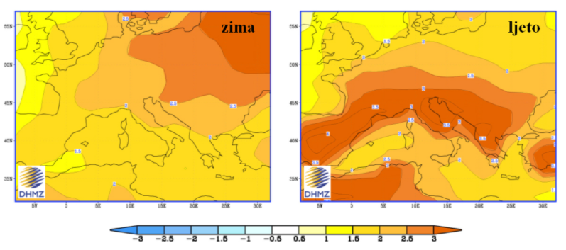
Slika 36. Promjena prizemne temperature zraka (u °C) u Europi u razdoblju 2041-2070. u odnosu na razdoblje 1961. - 1990. prema rezultatima srednjaka ansambla globalnog klimatskog modela ECHAM5/MPI-OM za A2 scenarij emisije plinova staklenika za zimu (lijevo) i ljeto (desno)
Izvor: DHMZ
Projicirane promjene prizemne temperature zraka i oborine u Hrvatskoj
Klimatske promjene u budućoj klimi na području Hrvatske dobivene simulacijama klime regionalnim klimatskim modelom RegCM prema A2 scenariju analizirane su za dva 30-godišnja razdoblja:
- Razdoblje od 2011. do 2040. godine predstavlja bližu budućnost i od najvećeg je interesa za korisnike klimatskih informacija u dugoročnom planiranju prilagodbe na klimatske promjene.
- Razdoblje od 2041. do 2070. godine predstavlja sredinu 21. stoljeća u kojem je prema A2 scenariju predviđen daljnji porast koncentracije ugljikovog dioksida (CO2) u atmosferi te je signal klimatskih promjena jači.

Projicirane promjene temperature zraka
Prema rezultatima RegCM-a za područje Hrvatske, srednjak ansambla simulacija upućuje na povećanje temperature zraka u oba razdoblja i u svim sezonama. Amplituda porasta veća je u drugom nego u prvom razdoblju, ali je statistički značajna u oba razdoblja. Povećanje srednje dnevne temperature zraka veće je ljeti (lipanj - kolovoz) nego zimi (prosinac - veljača).

U prvom razdoblju buduće klime (2011. - 2040.) na području Hrvatske zimi se očekuje porast temperature do 0,6 °C, a ljeti do 1 °C.
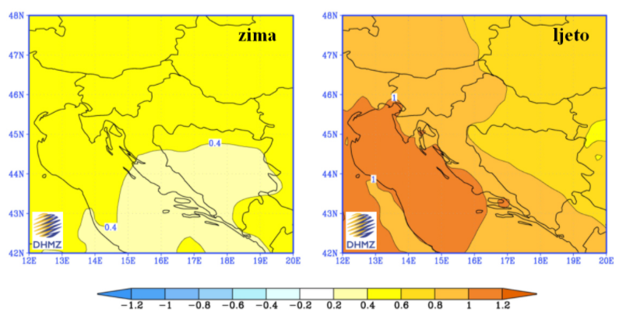
Slika 37. Promjena prizemne temperature zraka (u °C) u Hrvatskoj u razdoblju 2011. - 2040. u odnosu na razdoblje 1961. - 1990. prema rezultatima srednjaka ansambla regionalnog klimatskog modela RegCM za A2 scenarij emisije plinova staklenika za zimu (lijevo) i ljeto (desno)
Izvor: DHMZ

U drugom razdoblju buduće klime (2041. - 2070.) očekivana amplituda porasta u Hrvatskoj zimi iznosi do 2 °C u kontinentalnom dijelu i do 1,6 °C na jugu, a ljeti do 2,4 °C u kontinentalnom dijelu Hrvatske, odnosno do 3 °C u priobalnom pojasu.
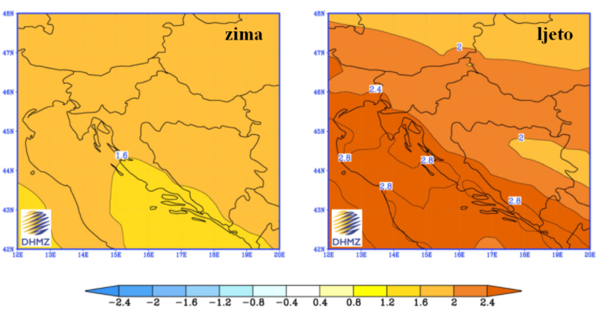
Slika 38. Promjena prizemne temperature zraka (u °C) u Hrvatskoj u razdoblju 2041. - 2070. u odnosu na razdoblje 1961. - 1990. prema rezultatima srednjaka ansambla regionalnog klimatskog modela RegCM za A2 scenarij emisije plinova staklenika za zimu (lijevo) i ljeto (desno)
Izvor: DHMZ

6.7.5 Uzrok
RAZVOJ DOGAĐAJA KOJI JE PRETHODIO VELIKOJ NESREĆI
Obzirom na proljetne hladnije vremenske prilike koje prethode toplinskom ekstremu, osjetljivost ljudi na nagli temperaturni porast, nije prilagođena. Posebno nepovoljan učinak na ljudski organizam ovaj klimatski stres uzrokuje pri nagloj, iznenadnoj pojavi ekstremno visokih temperatura koje potraju dulje vrijeme.

OKIDAČ KOJI JE UZROKOVAO VELIKU NESREĆU
Toplinski val je prirodna pojava uzrokovana klimatskim promjenama, nastaje naglo bez prethodnih najava. Toplina može biti okidač za uzrok mnogih zdravstvenih stanja i izazvati umor, srčani udar ili konfuziju, inzult te pogoršati postojeće stanje kod kroničnih bolesnika. Nepravovremeno poduzimanje mjera zaštite rezultira simptomima toplotnog udara kod stanovništva te stočnog fonda i propadanje uroda. Posljedice se javljaju boravkom stanovništva na direktnom suncu, te u zatvorenom prostoru koji nema adekvatan rashladni sustav.

6.7.6 Događaj s najgorim mogućim posljedicama
Pojava toplinskog vala zahvatila je područje Grada Malog Lošinja, a temperatura iznosi 38°C.
Na temelju egzaktnih podataka mjerenih u Državnom hidrometeorološkom zavodu godišnje ima oko 13 umjerenih, 9 jakih i 5-6 ekstremnih toplinskih valova.
Ekonomska analiza zdravstvenih učinaka i prilagodbe na klimatske promjene ukazuje na direktne i indirektne posljedice na zdravlje od pojave ekstremnih temperatura uslijed klimatskih promjena to su: povećana smrtnost i broj ozljeda, povećan rizik od zaraznih bolesti, prehrana i razvoj djece, negativan utjecaj na mentalno zdravlje i kardio-respiratorne bolesti.
Mala djeca od 0 do 6 godina starosti jako su osjetljiva na dehidraciju i stariji iznad 60 godina života kod kojih je smanjena kompenzatorna kardio-vaskularna sposobnost organizma. Među starijim osobama, razdoblja ekstremne vrućine su povezana s povećanim rizikom od hospitalizacije za nadoknade tekućine i poremećaje elektrolita, zatajenja bubrega, infekcije urinarnog trakta, sepsu i toplinski udar. Ekstremna toplina stavlja starije osobe na 18% veći rizik od hospitalizacije za nadoknadu tekućine i poremećaje elektrolita; 14% veći rizik za zatajenje bubrega; 10% veći rizik za infekcije mokraćnog sustava; i 6% veći rizik od sepse. Starije osobe imaju 2½ puta veću vjerojatnost da će biti hospitalizirani od toplinskog udara tijekom razdoblja toplinskog vala nego tijekom dana bez toplinskog vala. Za trošenje prekomjernog stvaranja topline, pretile osobe moraju više protok krvi usmjeriti kroz potkožne žile te stoga imaju veće kardiovaskularno naprezanje i s višim frekvencijama kada su izložene toplinskom stresu. Iz tih razloga, pretili ljudi su osjetljiviji na umjereni toplinski stres, ozljede i toplinski udar.
Općenito, najveći broj smrtnih slučajeva događa se u prva dva dana nakon pojave opasne temperature te kada razdoblje opasnih temperatura potraje duže vrijeme. U odnosu na muški i ženski rod, žene uglavnom više traže medicinsku pomoć za vrijeme trajanja toplinskih valova. Ekstremne temperature dovode do smanjenja koncentracije i sposobnosti kod radno aktivnih osoba. Kod ekstremnijih temperatura zraka povećana je potrošnja električne energije zbog većeg korištenja rashladnih uređaja kao i troškovi hitnih medicinskih usluga.
Starost i bolest su u korelaciji što je dob viša povećan je broj bolesti, invalidnosti, uzimanja lijekova i smanjena je kondicija. Ovi učinci stavljaju starije osobe u viši rizik tijekom ekstremnih toplotnih uvjeta koji dovode do višeg pobola i smrtnosti.
Radnik na otvorenom bez adekvatne opskrbe tekućinom i dovoljno odmora svih 8 sati vrlo teškog rada izložen jakom i direktnom sunčevom svjetlu na kritičnoj temperaturi zraka >30ºC u opasnosti je od toplinskog stresa. Za analizu uvjeta rada na otvorenom, pri visokim temperaturama, upotrebljava se humidity index – HI mjerenjem temperature i vlage. Ako je izmjerena temperatura zraka 31°C pri relativnoj vlazi od 65% Humidex iznosi 42°C. Mogući su simptomi toplinskog stresa i obavezno je uzimanje dodatnih količina vode te radnika treba uputiti liječniku. Za rad na direktnom suncu se dodaje 1 do 2°C (ovisno o stupnju naoblake).
U Gradu Malom Lošinju najugroženijim poslovima na otvorenom smatraju se poslovi ugostiteljstva, prijevoz, građevinarstva te poljoprivreda, šumarstvo i ribarstvo.
Posljedice
Sposobnost sustava zdravstvene zaštite u Gradu Malom Lošinju za odgovor na ukupnost krize koju toplinski val kao izvanredna okolnost može izazvati, čine zdravstveni kapaciteti u Gradu:
- Dom zdravlja dr. Dinko Kozulić
- Nastavni Zavod za javno zdravstvo Primorsko goranske županije, ispostava Mali Lošinj
- privatnih ordinacija opće medicine
- 2 privatne specijalističke ordinacije,
- 5 stomatoloških ordinacija
- 2 zubotehnička laboratorija.
- 3 ljekarne
Kod pojave toplinskog vala povećanje intervencija je dnevno za 20%. Budući da scenarij pretpostavlja pojavu toplinskog vala za vrijeme turističke sezone kada je broj osoba na području Grada uvećan za jedan puta, broj intervencija biti će veći do 30%. Pružanje hitne medicinske pomoći u vrijeme toplinskog vala ovisi o raspoloživim timovima Zavoda za hitnu medicinu PGŽ, Ispostave Mali Lošinj

Život i zdravlje ljudi
U slučaju toplinskog vala predviđa se veće obolijevanje stanovništva nego inače, posebice skupina s postojećom kroničnom bolešću. Obzirom na nepostojanje prethodne metodologije ekonomske analize i procjene šteta za klimatsku nepogodu toplinskog vala uzete su dosadašnja stručna iskustva i prosudbe djelatnika zavoda za hitnu medicinu i transfuzijsku medicinu. Očekuje se 20% više hitnih intervencija, viša stopa bolovanja radno aktivnog stanovništva, kao i više komplikacija i smrtnih ishoda kod ranjivih skupina stanovništva i radnika na otvorenom. Pojava događaja toplinskog vala umjerenog rizika od 1 – 2 dana očekuje se jednom u 9 dana u ljetnoj sezoni (120 dana) s porastom smrtnosti stanovništva za 5%. Moguće je očekivati male posljedice na život i zdravlje ljudi.

Tablica 72. Vrijednost kriterija za posljedice na život i zdravlje ljudi po kategorijama – ekstremne temperature
KATEGORIJA | POSLJEDICE | BROJ UGROŽENIH OSOBA % | ODABRANO
1 | Neznatne | < 0,001
2 | Male | 0,001 - 0,0046
3 | Umjerene | 0,0047 - 0,011 | x
4 | Značajne | 0,012 - 0,035
5 | Katastrofalne | 0,036 >

Gospodarstvo
Tijekom toplinskog vala povećan je prijem u hitne medicinske službe. U ovom slučaju izražena je i povećana potrošnja električne energije i vode. Moguća veća opterećenja elektroinstalacija i potrošnje vode neće dovesti do obustave isporuke električne energije ili vode, već će se uputiti zamolba stanovništvu na potrebu štednje.

Tablica 73. Vrijednost kriterija za posljedice na gospodarstvo po kategorijama – ekstremne temperature
KATEGORIJA | POSLJEDICE | KRITERIJ (€) | ODABRANO
1. | Neznatne | 91.926,61 – 183.853,22 | x
2. | Male | 183.853,22 – 919.266,10
3. | Umjerene | 919.266,10 – 2.757.798,30
4. | Značajne | 2.757.798,30 – 4.596.330,50
5. | Katastrofalne | > 4.596.330,50

Društvena stabilnost i politika
Posljedice po kritičnu infrastrukturu:

Javne službe
Zbog velikog broja turista može doći do opterećenosti medicinskih službi. Potrebno je naglasiti da je postojeća organizacija hitne medicinske službe i ostalih službi zdravstva na području Grada Malog Lošinja na visokoj razini.
Ne očekuju se znatnija oštećenja ostale kritične infrastrukture, štete/gubici na građevinama od javnog društvenog značaja, kao niti dulji prekid u radu kritičnih infrastruktura.

Tablica 74. Vrijednost kriterija za posljedice na društvenu stabilnost i politiku - oštećena kritična infrastruktura
KATEGORIJA | POSLJEDICE | KRITERIJ (€) | ODABRANO
1. | Neznatne | 91.926,61 – 183.853,22 | x
2. | Male | 183.853,22 – 919.266,10
3. | Umjerene | 919.266,10 – 2.757.798,30
4. | Značajne | 2.757.798,30 – 4.596.330,50
5. | Katastrofalne | > 4.596.330,50

Posljedice po građevine javnog društvenog značaja:
Ne očekuju se posljedice na građevinama javnog društvenog značaja.
Tablica 75. Vrijednost kriterija za posljedice na društvenu stabilnost i politiku - štete/gubitci na ustanovama/građevinama javnog društvenog značaja – ekstremne temperature
KATEGORIJA | POSLJEDICE | KRITERIJ (€) | ODABRANO
1. | Neznatne | 91.926,61 – 183.853,22 | x
2. | Male | 183.853,22 – 919.266,10
3. | Umjerene | 919.266,10 – 2.757.798,30
4. | Značajne | 2.757.798,30 – 4.596.330,50
5. | Katastrofalne | > 4.596.330,50

Tablica 76. Vrijednost kriterija za društvenu stabilnost i politiku- zbirno – ekstremne temperature
KATEGORIJA | KRITIČNA INFRASTRUKTURA | USTANOVE/GRAĐEVINE JAVNOG DRUŠTVENOG ZNAČAJA | ODABRANO
1. | x | x | x
2.
3.
4.
5.

Vjerojatnost događaja
Višegodišnji temperaturni trendovi koje prati Državni hidrometeorološki zavod za klimatska područja u Republici Hrvatskoj ukazuju na vrlo veliki rizik od ekstremno visokih temperatura.
Tablica 77. Vjerojatnost / frekvencija – ekstremne temperature
KATEGORIJA | VJEROJATNOST / FREKVENCIJA
KATEGORIJA | KVALITATIVNO | VJEROJATNOST | FREKVENCIJA | ODABRANO
1 | Iznimno mala | <1 % | 1 događaj u 100 godina i rjeđe
2 | Mala | 1 – 5 % | 1 događaj u 20 do 100 godina
3 | Umjerena | 5 – 50 % | 1 događaj u 2 do 20 godina
4 | Velika | 51 – 98 % | 1 događaj 1 do 2 godine
5 | Iznimno velika | > 98 % | 1 događaj godišnje ili češće | x

6.7.7 Podaci, izvori i metode proračuna
Prilikom izračuna zona ugroženosti i procjene rizika korišteni su podaci iz:
- Procjene ugroženosti stanovništva, materijalnih i kulturnih dobara te okoliša za područje Grada Malog Lošinja (2015.),
- Grad Mali Lošinj,
- Procjena rizika od katastrofa za Republiku Hrvatsku,
- Državni hidrometeorološki zavod.
- Popis stanovništva iz 2021. godine

6.7.8 Matrice rizika
Rizik: Ekstremne temperature
Naziv scenarija: Pojava toplinskog vala na području Grada Malog Lošinja

Život i zdravlje ljudi Gospodarstvo Društvena stabilnost i politika

6.7.9 Karte

6.7.9.1 Karta rizika
KAZALO
RIZIK
Vrlo visok
Visok
Umjeren
Nizak
Slika 39. Karta rizika – ekstremne temperature

6.7.9.2 Karta posljedica
KAZALO
POSLJEDICE
Katastrofalne
Značajne
Umjerene
Malene
Neznatne
Slika 40. Karta posljedica – ekstremne temperature

  - Klizišta
    - Naziv scenarija
Naziv scenarija
Klizišta
Grupa rizika:
Degradacija tla
Rizik:
Klizišta
Radna skupina:
Andrea Molnar Živković– voditelj Radne skupine – predsjednik Povjerenstva za procjenu šteta od prirodnih nepogoda Grada Mali Lošinj
Mirko Kajkara – član Radne skupine – zapovjednik JVP Mali Lošinj
Matija Basta – član Radne skupine – savjetnik za izgradnju i zaštitu okoliša

    - Uvod
Klizište nastaje kao posljedica klizanja tj. kretanja mase stijena ili tla niz padinu. Klizanje zemljišta je kretanje tla ili stijenskog materijala s padine na kliznoj plohi pod utjecajem gravitacije. Za razvoj klizišta bitno je oblikovanje te klizne plohe koja je povezana sa glinom ili glinovitim stijenama. Ta klizna ploha je često složenog oblika upravo zbog nehomogenosti sastava stijena klizišta.
Jedan od osnovnih preduvjeta za pojavu klizišta su glinovite stijene u sastavu terena na kojemu su se oblikovale padine. Što je veći sadržaj gline u tom sloju to su veće i šanse za stvaranje klizišta i to posebno ako je propusni sloj tanji. Drugi preduvjet je izmjena propusnih i nepropusnih slojeva u tlu tj. izmjena pjeskovitih i glinovitih slojeva što je posebno važno u slučaju debelih lesnih i siltovitih površinskih pokrivača.
Porast količine vode i hidrostatskog tlaka u stijenama je također jedan od bitnijih preduvjeta za pojavu klizišta. To uvelike ovisi o mikroslojnoj strukturi gline i njezinom vodnom kapacitetu o čemu ovisi i samo bubrenje tog dijela tla. Od čimbenika koji utječu na formiranje klizišta je i podzemno kretanje vode, promjene nagiba padine, sezonsko oblikovanje leda u tlu, pojava vibracija u tlu uzrokovanih potresima ili miniranjem te uništavanjem vegetacije na površini što smanjuje stabilnost padine.
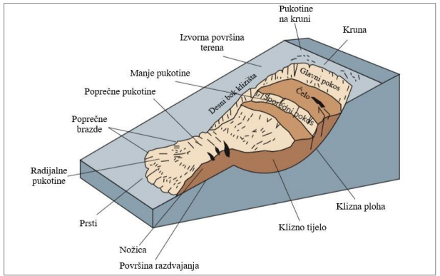
Slika 41. Osnovni dijelovi klizišta
Uzroci kretanja mogu se podijeliti na uzroke izazvane ljudskim akcijama ili mogu nastati kao geološki fenomen. Ako se klizanje promatra kao geološki uzrokovanim procesom postoje dvije mogućnosti zašto se masa pokrenula. Jedna od tih mogućnosti je tektonske prirode i to se odnosi na dugotrajan i spori proces kojim se mijenja ravnoteža i čvrstoća padine te s vremenom to može uzrokovati klizanje. Druga mogućnost su gravitacijske i hidrodinamičke sile.
U geološke uzroke se također može uvrstiti i paleoreljef i paleoklizišta koja su nekad bila aktivna u geološkoj prošlosti. Klizište može biti inicirano samo jednim procesom, ali u većini slučajeva radi se o više procesa koji djeluju u isto vrijeme samo se razlikuje intenzitet utjecaja pojedinog proces na iniciranje klizišta. Npr. erozija je jedan od procesa koji može inicirati klizište, a za razliku od erozije koja je dugotrajniji proces potresi su puno kraći proces koji također mogu inicirati klizišta. U slijedećoj tablicu su prikazane vrste uzroka pojave klizišta.
Vrste pojave klizišta
PRIRODNI UZROCI | ANTROPOGENI UZROCI
Nevezani materijali | Potkopavanje padine
Trošni materijali | Izgradnja na nestabilnom tlu
Tektonski pomaci | Punjenje i pražnjenje vodnih rezervoara
Izdizanje kopna nakon topljenja leda | Nasipavanje vršnog dijela padine
Fluvijalna erozija | Uklanjanje prirodne vegetacije
Abrazija | Navodnjavanje
Uklanjanje vegetacije kroz požare i sušu | Miniranje
Prirodno nakupljanje materijala na vršnom djelu padine | Vibracije (npr. eksplozije)

Pokretači pokretanja klizišta mogu biti:
- intenzivne padaline,
- brzo topljenje snijega,
- dugi kišni periodi,
- potresi,
- vulkanske erupcije,
- sezonsko oblikovanje leda u tlu,
- sušenje i bubrenje gline,
- poplave.

    - Prikaz utjecaja na kritičnu infrastrukturu
UTJECAJ | SEKTOR
 | Energetika (transport energenata i energije, sustavi za distribuciju)
 | Komunikacijska i informacijska tehnologija (elektroničke komunikacije, prijenos podataka, informacijski sustavi, pružanje audio i audiovizualnih usluga)
x | Promet (cestovni)
 | Zdravstvo (zdravstvena zaštita)
x | Vodno gospodarstvo (regulacijske i zaštitne vodne građevine i komunalne vodne građevine)
 | Hrana (proizvodnja i opskrba hranom)
 | Financije (bankarstvo, pošta)
 | Prijevoz opasnih tvari (kemijski, biološki, radiološki i nuklearni materijali)
x | Javne službe (škola, osiguravanje javnog reda i mira, civilna zaštita, hitna medicinska pomoć)
 | Nacionalni spomenici i vrijednosti

    - Kontekst
Pojave klizišta pod utjecajem su geološke građe, geomorfoloških procesa, fizičkih procesa sezonskog karaktera (npr. oborine) te ljudskih aktivnosti (sječa vegetacije, način obrade tla, izgradnja ceste i dr.).
Klizišta su pojave pomicanja površinskih dijelova terena na padinama - veće ili manje dubine, zbog čega su veoma opasna za sve građevine. Do klizanja dolazi zbog popuštanja kohezijskih sila među česticama stijena i nedovoljnog trenja između njih. Klizišta i nestabilne padine jedan su od trajnih problema obzirom na geološke karakteristike područja općine. Na preglednoj inženjersko geološkoj karti na području grada Malog Lošinja prikazan je pregled u kojima je moguća pojava klizišta i nestabilnih padina kao i područja na kojima se može očekivati pojačana erozija. Nagib kosine u kojima se stvaraju klizišta, može biti vrlo blag (manji od 5 stupnjeva, do vrlo strm od 45 stupnjeva), ali su klizišta najčešća na kosinama s nagibom od 10-30 stupnjeva.
Na prostoru grada Malog Lošinja evidentirana su sljedeća klizišta:
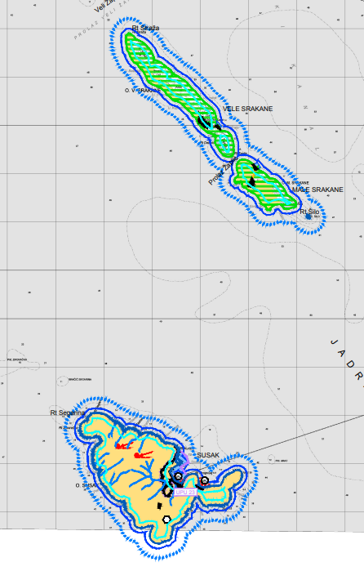
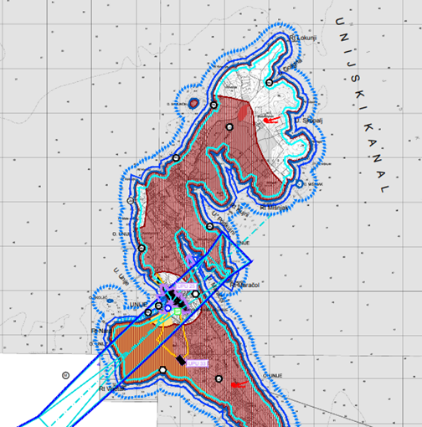
Slika 42. Prikaz klizišta na području Suska, Vele i Male Srakane, Unija,

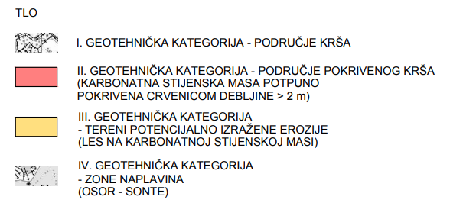
Teren prekriven lesom (na području otoka Suska, debljina lesa do 90 m) izložen je lokalnim odronima na nezaštićenim i prestrmim zasjecima. Kod nepažljivo izvedenih građevinskih zahvata izražena je opasnost od pojave erozije. Prema podacima s terena, evidentirana su oštećenja na stambenim objektima uzrokovana erozijom na pješčanoj podlozi te je za otok Susak i slične pješčane površine drugih otoka (Unije, Vele i Male Srakane) prioritetno izraditi temeljnu stručnu dokumentaciju zaštite od erozije.

Slika 43. Karta klizišta na području Republike Hrvatske
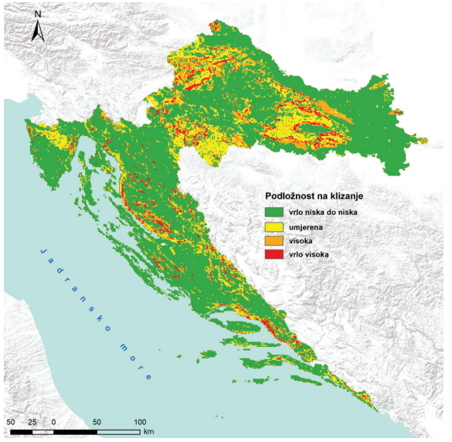
Izvor: https://civilna-zastita.gov.hr

    - Uzrok
Da bi se javilo klizanje, potrebna je padina ili kosina. Padine su trajno pod utjecajem gravitacije koja nastoji, grubo rečeno, izravnati zemljinu površinu. Kosine u stabilnoj ravnoteži održava otpor tla klizanju (trenje, posmična čvrstoća tla). Klizanja nastaju kada se, potaknute nekom od prirodnih sila, pokrenu padine na rubu stabilnosti.
RAZVOJ DOGAĐAJA KOJI JE PRETHODIO VELIKOJ NESREĆI
Klizanja, na koja čovjek ne utječe, su u početku spora i gotovo neprimjetna. Mogu se polagano pomicati vrlo dugo vremensko razdoblje, do trenutka dok nešto ne izazove poremećaj u ravnoteži određenog površinskog dijela tla koje je na rubu stabilnosti, spremno za nagli pokret. Tada nastaje klizište.

Mehanizam klizanja:
- uslijed djelovanja gravitacije, koja nastoji površinu kosine povući na niže kote, nastaje na vrhu područje rastezanja koje rezultira aktivnim stanjem granične ravnoteže. Uslijed prekoračenja vlačne čvrstoće, nakon nekog vremena u tom području nastaje vlačna pukotina
- slijedi postepeno klizanje srednjeg dijela klizišta i povećanje bočnog pritiska u smjeru nožice. Tu nastaje zbijanje tla i područje pasivne granične ravnoteže. Masa tla u tom dijelu pridržava kliznu masu s više kote (djeluje kao potporna građevina), a na kliznoj plohi u pasivnom području dolazi do progresivnog pasivnog sloma. U pojedinim točkama ili malim površinama dolazi do ostvarenja vršne čvrstoće na smicanje i zatim pada njene vrijednosti na rezidualnu, koja je znatno manja. Proces se postepeno širi po kliznoj plohi.
- u trenutku kada je prekoračena čvrstoća na smicanje, u pasivnom području, na dovoljno velikoj površini klizne plohe dolazi do naglog sloma i burnog pomicanja tla koje se očituje kao klizanje
- smirivanje kretanja nastaje kada se dovoljno promijeni geometrija, tako da se klizna masa nađe u ravnotežnom stanju.

OKIDAČ KOJI JE UZROKOVAO VELIKU NESREĆU
Kako bi se klizište aktiviralo mora postojati okidač koji u određenom trenutku prelazi stabilnost padine i posmične čvrstoće se svedu na 0 (nema posmične čvrstoće). Postoji nekoliko faktora koji utječu na nastajanje klizišta, odnosno smatraju se okidačima nastanka klizišta:
- obilne padaline,
- potresi,
- zasijecanje padine (zbog izgradnje cesta, vodovoda, plinovoda te drugih objekata I građevina).
Obilne padaline su najčešći okidač pojave klizišta, zbog nemogućnosti prihvata oborinskih voda uslijed zasićenosti stijena odnosno tla vodom.

    - Događaj s najgorim mogućim posljedicama
Pojava erozije na području otoka Suska, Unija, Male i Vele Srakane.
Posljedice
Život i zdravlje ljudi
U slučaju nastanka erozije može doći do stradavanja stanovništva u stambenim objektima koji su ugroženi od klizišta.

Tablica 67. Vrijednost kriterija za posljedice na život i zdravlje ljudi po kategorijama - klizišta
KATEGORIJA | POSLJEDICE | BROJ UGROŽENIH OSOBA % | ODABRANO
1 | Neznatne | < 0,001
2 | Male | 0,001 - 0,0046 | x
3 | Umjerene | 0,0047 - 0,011
4 | Značajne | 0,012 - 0,035
5 | Katastrofalne | 0,036 >

Gospodarstvo
Od direktnih šteta nastat će štete na pokretnoj i nepokretnoj imovini. Također nastat će trošak sanacije, oporavka i asanacije.
Tablica 68. Vrijednost kriterija za posljedice na gospodarstvo po kategorijama - klizišta
KATEGORIJA | POSLJEDICE | KRITERIJ (€) | ODABRANO
1. | Neznatne | 91.926,61 – 183.853,22
2. | Male | 183.853,22 – 919.266,10 | x
3. | Umjerene | 919.266,10 – 2.757.798,30
4. | Značajne | 2.757.798,30 – 4.596.330,50
5. | Katastrofalne | > 4.596.330,50

Društvena stabilnost i politika
Posljedice na kritičnu infrastrukturu:
Komunikacija i informacijska tehnologija
Uslijed klizanja može doći do oštećenja podzemne TK instalacija što može dovesti do prekida u telefonskoj komunikaciji.
Vodno gospodarstvo
U slučaju pojave klizišta može doći do oštećenja vodovodne mreže što može dovesti do kratkotrajnog prekida u opskrbi vodom.

Promet
U slučaju pojave klizišta može doći do oštećenja prometne infrastrukture što može dovesti do zatvaranja prometnice. Moguća je pojava šteta na stambenim, gospodarskim te poljoprivrednim površinama.
Tablica 69. Vrijednost kriterija za posljedice na društvenu stabilnost i politiku
- oštećena kritična infrastruktura – klizišta
KATEGORIJA | POSLJEDICE | KRITERIJ (€) | ODABRANO
1. | Neznatne | 91.926,61 – 183.853,22 | x
2. | Male | 183.853,22 – 919.266,10
3. | Umjerene | 919.266,10 – 2.757.798,30
4. | Značajne | 2.757.798,30 – 4.596.330,50
5. | Katastrofalne | > 4.596.330,50

Posljedice po građevine javnog društvenog značaja:
Obzirom da analizirana klizišta ne predstavljaju ugrozu ustanovama i građevinama od javnog društvenog značaja, podaci neće biti tablično prikazani te se neće uračunavati u prikaz matrice.
Tablica 69. Vrijednost kriterija za posljedice na društvenu stabilnost i politiku
- štete/gubici na ustanovama/građevinama javnog društvenog značaja – klizišta
KATEGORIJA | POSLJEDICE | KRITERIJ (€) | ODABRANO
1. | Neznatne | 91.926,61 – 183.853,22 | x
2. | Male | 183.853,22 – 919.266,10
3. | Umjerene | 919.266,10 – 2.757.798,30
4. | Značajne | 2.757.798,30 – 4.596.330,50
5. | Katastrofalne | > 4.596.330,50

Tablica 78. Vrijednost kriterija za društvenu stabilnost i politiku- zbirno – klizišta
KATEGORIJA | KRITIČNA INFRASTRUKTURA | USTANOVE/GRAĐEVINE JAVNOG DRUŠTVENOG ZNAČAJA | ODABRANO
1. | x | x | x
2.
3.
4.
5.

Vjerojatnost događaja
Odabir scenarija odgovara pojavi klizišta zadnjih godina zbog kojih su i proglašene elementarne nepogode zbog klizišta.
Tablica 70. Vjerojatnost/frekvencija - klizišta
KATEGORIJA | VJEROJATNOST / FREKVENCIJA
KATEGORIJA | KVALITATIVNO | VJEROJATNOST | FREKVENCIJA | ODABRANO
1 | Iznimno mala | <1 % | 1 događaj u 100 godina i rjeđe
2 | Mala | 1 – 5 % | 1 događaj u 20 do 100 godina
3 | Umjerena | 5 – 50 % | 1 događaj u 2 do 20 godina | x
4 | Velika | 51 – 98 % | 1 događaj 1 do 2 godine
5 | Iznimno velika | > 98 % | 1 događaj godišnje ili češće

    - Podaci, izvori i metode proračuna
Prilikom izračuna zona ugroženosti i procjene rizika korišteni su podaci iz:
- Plan ukupnog razvoja Grada Malog Lošinja 2013.- 2020., siječanj 2013.
- Prostornog plana uređenja Grada Malog Lošinja
- Grad Mali Lošinj
- https://civilna-zastita.gov.hr

    - Matrice rizika
Rizik: Klizišta
Naziv scenarija: Klizišta
Život i zdravlje ljudi Gospodarstvo Društvena stabilnost i politika

6.8.9 Karte

6.8.9.1 Karta rizika
KAZALO
RIZIK
Vrlo visok
Visok
Umjeren
Nizak
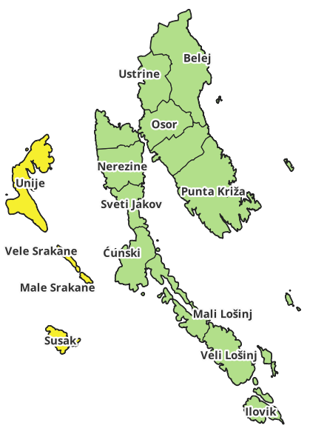
Slika 44. Karta rizika – klizišta

6.8.9.2 Karta posljedica
KAZALO
POSLJEDICE
Katastrofalne
Značajne
Umjerene
Malene
Neznatne
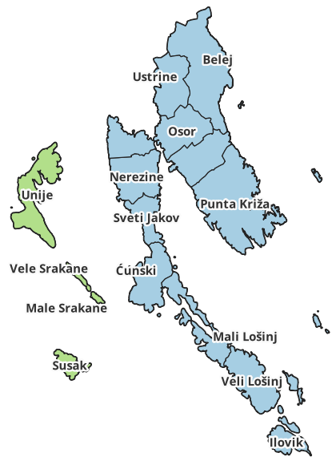
Slika 45. Karta posljedica – klizišta

  - Tehničko tehnološke i druge nesreće u prometu
    - Naziv scenarija
Naziv scenarija
Tehničko-tehnološke nesreće u cestovnom prometu
Grupa rizika:
Tehničko-tehnološke i druge nesreće u prometu
Rizik:
Tehničko-tehnološke i druge nesreće u prometu
Radna skupina:
Andrea Molnar Živković– voditelj Radne skupine – predsjednik Povjerenstva za procjenu šteta od prirodnih nepogoda Grada Mali Lošinj
Mirko Kajkara – član Radne skupine – zapovjednik JVP Mali Lošinj
Matija Basta – član Radne skupine – savjetnik za izgradnju i zaštitu okoliša

6.9.2 Uvod
Na području Grada Malog Lošinja postoji mogućnost nastanka tehničko-tehnološke nesreće u cestovnom prometu i na lokaciji aerodroma.
Cestovni promet opasnim tvarima u Gradu ne smatra se gustim, a što je uzrokovalo njegovim položajem. Od opasnih tvari na ovom području prevoze se naftni derivati za opskrbu benzinskih postaja koje se nalaze na ovom području, te ostalih subjekata koji koriste naftne derivate za grijanje, otpadne vode i ulja iz brodogradilišta.
Luke na području Grada uglavnom su se prestale koristiti za prekrcaj tereta te se danas u njima odvija pretežno putnički promet. Luka Mali Lošinj otvorena je za javni promet (županijski značaj) do je ostalih 12 luka otvorenih za javni promet lokalnog značenja. Sve postojeće luke koje su otvorene za javni promet ograničenog su kapaciteta i mogućnosti za prihvat modernih i većih plovnih jedinica. Budući da akvatorijem Grada ne prolaze veći brodovi koji prevoze opasan teret, smanjena je mogućnost nastanka havarije brodova koji bi doveli do velikih nesreća.
Međunarodni aerodrom Lošinj smješten je na središnjem dijelu otoka Lošinja, a od Malog Lošinja udaljen je oko 8 kilometara. Na aerodrom mogu sletjeti zrakoplovi kapaciteta do 40 metara. Od opasnih tvari na lokaciji nalaze se dva podzemna spremnika kapaciteta 50 m³ (aviation gas i jet fuel). Potencijalnu opasnost predstavlja prekrcaj goriva iz autocisterne. S obzirom na udaljenost od naseljenih područja, u slučaju tehničko-tehnološke nesreće, bila bi ugrožena infrastruktura aerodroma te ljudi koji se u to vrijeme zateknu na lokaciji aerodroma.

6.9.3 Prikaz utjecaja na kritičnu strukturu
UTJECAJ | SEKTOR
x | Energetika (transport energenata i energije, sustavi za distribuciju)
 | Komunikacijska i informacijska tehnologija (elektroničke komunikacije, prijenos podataka, informacijski sustavi, pružanje audio i audiovizualnih usluga)
x | Promet (cestovni)
 | Zdravstvo (zdravstvena zaštita)
 | Vodno gospodarstvo (regulacijske i zaštitne vodne građevine i komunalne vodne građevine)
 | Hrana (proizvodnja i opskrba hranom)
 | Financije (bankarstvo, pošta)
x | Prijevoz opasnih tvari (kemijski, biološki, radiološki i nuklearni materijali)
 | Javne službe (škola, osiguravanje javnog reda i mira, civilna zaštita, hitna medicinska pomoć)
 | Nacionalni spomenici i vrijednosti

6.9.4 Kontekst
Prilikom prijevoza opasnih tvari cisternom prema benzinskim postajama postoji mogućnost izlijevanja naftnih derivata u more. Kako bi se štetne posljedice svele na minimum, navedene benzinske postaje trebaju imati Plan intervencija kod iznenadnog onečišćenja mora.
Posebnu opasnost predstavlja izlijevanje opasnih tvari u blizini vodoopskrbnih objekata. Odnosi se na magistralni opskrbni cjevovod uz držvanu cestu DC100. uz navedenu cestu nalaze se vodospreme „Osor“, „Nerezine“, „Sv. Jakov“, „Ćunski“, uz županijsku cestu ŽC 5159 vodosprema „Čikat“ uz ŽC 5158 vodosprema „Kalvarija“, uz državnu cestu DC 100 vodosprema „V.Lošinj“, te uz lokalnu cestu LC 58101 vodosprema „Gmožaj“. Na području Grada ne postoje veće i znalajnije vodene površine koje bi bile ugrožene eventualnim izlijevanjem opasnih tvari uslijed nesreće u cestovnom prometu.

6.9.5 Uzrok
Uslijed kvara, ljudske pogreške ili prirodne nepogode dolazi do nesreće u cestovnom prometu prilikom prijevoza naftnih derivata. Dolazi do brzog ispuštanja zapaljive tvari. Tvar kojoj je temperatura ključanja viša od temperature okoline, isprava sporije, prethodno formirajući lokvu na tlu te nastaje oblak pare koji se širi atomosferom. U određenim koncentracijama i u doticaju sa zrakom nastaje eksplozivna smjesa i uz prisustvo iskre ili plamena dolazi do požara ili eksplozije.

RAZVOJ DOGAĐAJA KOJI JE PRETHODIO VELIKOJ NESREĆI
Uslijed kvara, ljudske pogreške ili prirodne nepogode dolazi do brzog ispuštanja opasne tvari (smjesa plina i aerosoli). Ovisno o dostignuću koncentracije opasne tvari u zraku nastati će negativne zdravstvene posljedice po ljude ili životna ugroženost.
OKIDAČ KOJI JE UZROKOVAO VELIKU NESREĆU
Uz prisustvo uzročnika paljenja dolazi do eksplozije plinske faze opasne tvari.

6.9.6 Događaj s najgorim mogućim posljedicama
Najgori mogući slučaj definira se kao ispuštanje najveće količine opasne tvari iz jednog procesa koje rezultira najvećom udaljenošću od mjesta ispuštanja do granice opasnosti za danu opasnu tvar. Zone ugroženosti računaju se za najgori mogući slučaj (tzv. Worst-case) koji se može dogoditi na lokaciji postrojenja.
Scenarij
Prilikom prijevoza autocisterne s naftnim derivatima došlo je do prevrtanja autocisterne i ispuštanja čitave količine naftnih derivata iz pune autocisterne (15 tona) i stvaranje zapaljivog oblaka para. Uz prisutnost iskre ili plamena dolazi do zapaljenja i nastanka požara na lokaciji.
Vjetojatnost da na lokaciji u blizini srednje škole dođe do nesreće koja uključuje istjecanje i zapaljenje opasne tekućine je mala, no ipak nije nemoguća pa se treba obratiti posebnu pozornost s obzirom da se na lokaciji nalazi srednja škola, a u neposrednoj blizini osnovna škola i vrtić. Za provedbu ove analize pretpostavljeni su sljedeći atmosferski uvjeti:
Tablica 4. Lokacijske značajke i meteorološki uvjeti
Najveća udaljenost na kojoj se razmatra utjecaj - niz vjetar (m) | 1000
Topografija terena | Urbano
Klasa stabilnosti | F (stabilno) za najgori mogući slučaj  D (neutralno) za alternativni scenarij
Brzina vjetra (m/s) | 1,5
Temperatura (°C) | 20 °C
Relativna vlažnost (%) | 50

Tablica 5. Zone utjecaja prema definiranim graničnim koncentracijama
Zona ugroženosti
Crvena: | 10 kW/m² 40 m – zona visoke smrtnosti
Narančasta: | 5,0 kW/m² 50 m – zona smrtnosti
Žuta: | 2,0 kW/m² 75 m – zona trajnih posljedica

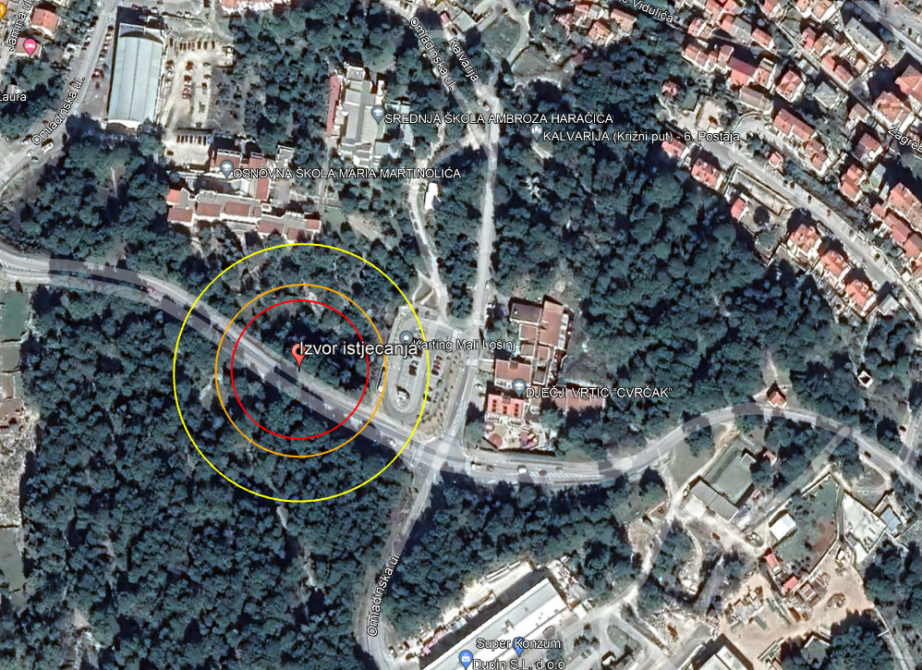
Slika 46. Zone ugroženosti u slučaju nesreće

U zoni od 40 metara od mjesta događaja možemo očekivati smrtne slučajeve u roku od 60 sekundi od trenutka akcidenta, u zoni od 50 metara od mjesta događaja možemo očekivati ozlijeđene s opeklinama drugog stupnja te će svi prisutni u zoni od 75 metara u roku od 60 sekundi od trenutka akcidenta osjećati bol.
Posljedice
Život i zdravlje ljudi
U slučaju najgoreg mogućeg scenarija (čija vjerojatnost je malena) zapaljenja naftnih derivata iz autocisterne prilikom nastanka nesreće u cestovnom prometu u blizini škola i dječjeg vrtića ugroženo bi bilo oko 400 osoba.
Tablica 79.Vrijednost kriterija za posljedice na život i zdravlje ljudi po kategorijama – tehničko-tehnološke nesreće
KATEGORIJA | POSLJEDICE | BROJ UGROŽENIH OSOBA % | ODABRANO
1. | Neznatne | < 0,001
2. | Malene | 0,001 – 0,0046
3. | Umjerene | 0,0047 – 0,011
4. | Značajne | 0,012 – 0,035
5. | Katastrofalne | 0,036 > | x

Gospodarstvo
Za očekivati je da bi došlo do značajne materijalne štete na cestovnoj infrastrukturi, okolnim stambenim i poslovnim objektima. Očekuje se materijalna šteta na stambenim/poslovnim objektima koji se nalaze u zonama ugroženosti.
Tablica 80.Vrijednost kriterija za posljedice na gospodarstvo po kategorijama – tehničko-tehnološke nesreće
KATEGORIJA | POSLJEDICE | KRITERIJ (€) | ODABRANO
1. | Neznatne | 91.926,61 – 183.853,22
2. | Male | 183.853,22 – 919.266,10 | x
3. | Umjerene | 919.266,10 – 2.757.798,30
4. | Značajne | 2.757.798,30 – 4.596.330,50
5. | Katastrofalne | > 4.596.330,50

Društvena stabilnost i politika
Posljedice po kritičnu infrastrukturu:
Proizvodnja, skladištenje i prijevoz opasnih tvari
Na kritičnim cestovnim prometnicama moglo bi doći do zatvaranja prometa.
Promet
Ovisno o razmjerima katastrofe, odnosno vrsti i količini opasnih tvari koje se prevoze, može doći do prekida prometa kao i do oštećenja samih prometnica na kojima bi eventualno došlo do nesreće.
Nacionalni spomenici
Ovisno o veličini tehničko-tehnološke nesreće postoji mogućnost ugrožavanja objekata na području znanosti, spomenika i drugih nacionalnih vrijednosti.

Tablica 81.Vrijednost kriterija za posljedice na društvenu stabilnost i politiku
- oštećena kritična infrastruktura – tehničko-tehnološke nesreće
KATEGORIJA | POSLJEDICE | KRITERIJ (€) | ODABRANO
1. | Neznatne | 91.926,61 – 183.853,22
2. | Male | 183.853,22 – 919.266,10 | x
3. | Umjerene | 919.266,10 – 2.757.798,30
4. | Značajne | 2.757.798,30 – 4.596.330,50
5. | Katastrofalne | > 4.596.330,50

Posljedice po građevine javnog društvenog značaja:
U slučaju tehničko-tehnološke nesreće neće doći do posljeldica na građevinama javnog društvenog značaja te se ne očekuje zastoj u obavljanju djelatnosti navedenih građevina/ustanova.

Tablica 82..Vrijednost kriterija za posljedice na društvenu stabilnost i politiku
- štete/gubitci na ustanovama/građevinama javnog društvenog značaja – tehničko-tehnološke nesreće
KATEGORIJA | POSLJEDICE | KRITERIJ (€) | ODABRANO
1. | Neznatne | 91.926,61 – 183.853,22 | x
2. | Male | 183.853,22 – 919.266,10
3. | Umjerene | 919.266,10 – 2.757.798,30
4. | Značajne | 2.757.798,30 – 4.596.330,50
5. | Katastrofalne | > 4.596.330,50

Tablica 83.Vrijednost kriterija za društvenu stabilnost i politiku - zbirno – industrijske nesreće
KATEGORIJA | KRITIČNA INFRASTRUKTURA | USTANOVE/GRAĐEVINE JAVNOG DRUŠTVENOG ZNAČAJA | ODABRANO
1. |  | x
2. | x |  | x
3.
4.
5.

Vjerojatnost događaja
S obzirom na razmatrajuće podatke, izračunata je vjerojatnost pojavljivanja ovog događaja prema IAEA – TECDOC-727 metodi i Priručniku za razvrstavanje i utvrđivanje prioriteta među rizicima izazvanim velikim nesrećama u procesnoj i srodnim industrijama. Računanje vjerojatnosti nekog događaja (promet opasnih materijala) provodi se pomoću zbrajanja logaritama:
N_{p,t}=N*_{p,t} + n_{su}+ n_{pq}+ n_{n},
N = | log ₁₀ P |
gdje je
N*_{p,t}= prosječni broj vjerojatnosti za postrojenje i tvar;
N_{su}= korekcijski parametar broja vjerojatnosti za sigurnosne uvjete prometnog sustava
N_{pq} = korekcijski parametar broja vjerojatnosti za gustoću prometa
n_{n}= korekcijski parametar broja vjerojatnosti za smjer vjetra prema naseljenom području;
N - broj vjerojatnosti
P - vrijednost učestalosti
Vjerojatnost pojavljivanja ovog događaja:
N_{p,t} = 8,5 + 1 + (-2,5) + 0 = 7
N_{p,t}, (broj nesreća godišnje) = 1x10⁻⁷
Slijedom navedenog iz dobivene jednadžbe dobiven je broj od 1x10⁻⁷ što predstavlja da na 1 000 000 slučajeva se desi 1 događaj.
Tablica 84.Vjerojatnost / frekvencija – tehničko-tehnološke nesreće

KATEGORIJA | VJEROJATNOST / FREKVENCIJA
KATEGORIJA | KVALITATIVNO | VJEROJATNOST | FREKVENCIJA | ODABRANO
1 | Iznimno mala | < 1 % | 1 događaj u 100 godina i rjeđe | x
2 | Mala | 1 – 5 % | 1 događaj u 20 do 100 godina
3 | Umjerena | 5 – 50 % | 1 događaj u 2 do 20 godina
4 | Velika | 51 – 98 % | 1 događaj 1 do 2 godine
5 | Iznimno velika | > 98 % | 1 događaj godišnje ili češće

6.9.7 Podaci, izvori i metode proračuna
Prilikom izračuna zona ugroženosti i procjene rizika korišteni su podaci iz:
- Procjena ugroženosti stanovništva, materijalnih i kulturnih dobara te okoliša od katastrofa i velikih nesreća, Grad Mali Lošinj 2015.,
- Procjena ugroženosti od požara i tehnoloških eksplozija Grad Mali Lošinj, 2020.,
- Uredba o sprječavanju velikih nesreća koje uključuju opasne tvari (NN 44/14, NN 31/17, NN 45/17,)
- Grada Malog Lošinja
- Procjene rizika od velikih nesreća za Grad Mali Lošinj, 2018.,
- Procjene rizika od katastrofa za Republiku Hrvatsku,
- Priručniku za razvrstavanje i utvrđivanje prioriteta među rizicima izazvanim velikim nesrećama u procesnoj i srodnim industrijama (Beč,1993.)

6.9.8 Matrice rizika
Rizik: Tehničko-tehnološke nesreće u cestovnom prometu
Naziv scenarija: Nesreća nastala u cestovnom prometu

Život i zdravlje ljudi Gospodarstvo Društvena stabilnost i politika

METODOLOGIJA I NEPOUZDANOST
 | Ne postoji dovoljna količina statističkih, iskustva stručnjaka i ostalih podataka te pouzdana metodologija procjene posljedica zbog čega se očekuju značajnije greške
Vrlo visoka nepouzdanost | 4
Visoka nepouzdanost | 3 | X
Niska nepouzdanost | 2
Vrlo niska nepouzdanost | 1
 | Postoji dovoljna količina statističkih podataka, iskustva stručnjaka i pouzdana metodologija procjene zbog čega je pojavljivanje grešaka vrlo malo vjerojatno

6.5.9 Karte

6.5.9.1 Karte prijetnji
Karta prijetnji – tehničko – tehnološke nesreće na području Grada Malog Lošinja

6.5.9.2 Karta rizika
KAZALO
RIZIK
Vrlo visok
Visok
Umjeren
Nizak
Slika 47. Karta rizika – tehničko-tehnološka nesreće u cestovnom prometu

6.5.9.3 Karta posljedica
KAZALO
POSLJEDICE
Katastrofalne
Značajne
Umjerene
Malene
Neznatne
Slika 48. Karta posljedica – tehničko-tehnološke nesreće u cestovnom prometu

USPOREDBA RIZIKA
U ovom poglavlju prikazana je usporedba rezultata procjene jednostavnih rizika te obrada svih scenarija. Svi rezultati iskazani u zajedničkoj matrici.
Događaj sa najgorim mogućim posljedicama
POPLAVE
POTRES
EPIDEMIJE I PANDEMIJE
POŽARI OTVORENOG TIPA
TEH.-TEH. NESREĆE U CESTOVNOM PROMETU I INDUSTRIJSKE NESREĆE
VJETAR
EKSTREMNE TEMPERATURE
KLIZIŠTA

ANALIZA SUSTAVA CIVILNE ZAŠTITE
Za potrebu analize sustava civilne zaštite, potrebno je izraditi analizu u području preventive i reagiranja. Analiza stanja sustava civilne zaštite na području grada Malog Lošinja ocjenjivat će se temeljem tvrdnji iz tabličnih prikaza te izvedenih zaključaka. Ocjene će se dodijeliti temeljem omjera pozitivnih i negativnih tvrdnji u tablicama. Ocjene će se prikazati na sljedeći način:
- 0-25% - vrlo niska spremnost
- 26-50% - niska spremnost
- 51-75% - visoka spremnosti
- 76-100% - vrlo visoka spremnost

8.1 Područje preventive
Analiza na području preventive sastoji se od sljedećih elemenata:

8.1.1 Usvojenost strategija, normativne uređenosti te izrađenost procjena i planova od značaja za sustav civilne zaštite
R. br. | OPIS | TVRDNJA
R. br. | OPIS | DA | NE
1. | Postoji li zaposlenik/zaposlenici grada Malog Lošinja zaduženi za praćenje propisa iz sustava civilne zaštite i njihovu implementaciju, vođenje baze podataka, praćenje troškova nastalih prirodnim nepogodama? | x
2. | Osnovan Stožer civilne zaštite | x
3. | Osnovane gotove snage civilne zaštite (Vatrogasne postrojbe, Postrojba CZ, Društvo Crvenog križa, HGSS) | x
4. | Određene pravne osobe od interesa za sustav civilne zaštite | x
5. | Imenovani povjerenici i zamjenici povjerenika civilne zaštite | x
6. | Izrađena Procjena rizika od velikih nesreća | x
7. | Izrađen Plan djelovanja civilne zaštite | x
8. | Izrađeni Operativni planovi civilne zaštite pravnih osoba o načinu organiziranja provedbe mjera i aktivnosti u sustavu civilne zaštite (vatrogasne postrojbe, HGSS, Društvo Crvenog križa, pravne osobe od interesa za sustav civilne zaštite) |  | x
9. | Izrađene smjernice za organizaciju i razvoj sustava civilne zaštite | x
10. | Izrađena godišnja analiza stanja sustava civilne zaštite | x
11. | Izrađen godišnji plan razvoja sustava civilne zaštite s financijskim učincima za trogodišnje razdoblje | x
12. | Izrađen Plan pozivanja Stožera civilne zaštite | x
13. | Izrađen Poslovnik o radu Stožera civilne zaštite | x

Uzimajući u obzir sve izrađene dokumente od značaja za sustav civilne zaštite, njihovu međusobnu povezanost i usklađenost razina spremnosti, po ovom operativno važnom elementu, procijenjena je vrlo visokom.
Tablica 85. Prikaz ocjene usvojenosti strategija, normativne uređenosti te izrađenosti procjena i planova od značaja za sustav civilne zaštite
Opisna ocjena | Ocjena
Vrlo niska spremnost
Niska spremnost
Visoka spremnost
Vrlo visoka spremnost | X

8.1.2 Sustavi ranog upozoravanja i suradnja sa susjednim jedinicama lokalne i područne (regionalne) samouprave
R. br. | OPIS | TVRDNJA
R. br. | OPIS | DA | NE
1. | Jesu li sva naselja grada Malog Lošinja pokrivena sirenama za uzbunjivanje kojima se može objaviti nastupanje opće opasnosti? |  | x
2. | Je li uspostavljena razmjena podataka između izvršnog tijela Grada i Područnog ureda civilne zaštite Rijeka o mogućim brzo narastajućim prijetnjama velikom nesrećom? | x
3. | Postoji li obveza vatrogasnih postrojbi s područja grada Malog Lošinja da obavijeste izvršno tijelo o intervencijama s opasnim tvarima ili kod prijetnje buktajućim požarom većeg opsega? | x
4. | Jesu li poznata područja koja mogu biti zahvaćena brzo narastajućim ugrozama odnosno velikom nesrećom? | x
5. | Je li stanovništvo upoznato s mogućim posljedicama velikih nesreća i načinom provedbe samozaštite i organizirane zaštite? |  | x
6. | Postoje li sirene kod posjednika opasnih tvari kod kojih su moguće ozbiljne izvan lokacijske posljedice? |  | x

Institucije kao što su Državni hidrometeorološki zavod (DHMZ), Hrvatske vode, druge znanstvene institucije, inspekcije, središnja tijela državne uprave za unutarnje poslove, obranu i radiološku i nuklearnu sigurnost i druge organizacije kojima su prikupljanje i obrada informacija te izrada predviđanja i prognoza dio redovne djelatnosti razvijaju nacionalne mreže za prikupljanja podataka (npr. mjerna hidrološka mreža DHMZ-a i Hrvatskih voda, meteorološka motrenja - mjerenja i opažanja, prognoze vremena na objektivnim izračunima razvoja stanja atmosfere te prijenos podataka i njihova daljnja obrada, sustav ranog upozoravanja na opasne meteorološke pojave – METEOALARM, SPUNN - Nacionalni sustav upozoravanja za radiološka mjerenja). Iz tih se izvora osiguravaju potrebne informacije ranog upozoravanja i dostavljaju MUP-Ravnateljstvu civilne zaštite, a za što su razvijeni posebni komunikacijski protokoli.
Iste podatke Služba civilne zaštite Rijeka dostavlja gradonačelnici koja nalaže pripravnost operativnih snaga i poduzima druge odgovarajuće mjere iz Plana djelovanja civilne zaštite Grada Malog Lošinja.
U slučaju bilo koje vrste ugroza Državni hidrometeorološki zavod, Hrvatske vode, Vatrogasna zajednica, Zavod za javno zdravstvo, Veterinarska stanica te operateri koji prevoze opasne tvari dužni su o tome dostaviti podatke Županijskom centru 112.
Gradonačelnica Grada Malog Lošinja informacije o mogućim ugrozama dobiva od:
- Županijskog centra 112 - Rijeka,
- Područnog ureda civilne zaštite Rijeka,
- pravnih subjekta, središnjih tijela državne uprave, zavoda, institucija, inspekcija,
- građana,
- neposrednim stjecanjem uvida u stanje i događaje na svom području koji bi mogli pogoditi područje Grada.

U slučaju neposredne prijetnje od nastanka velike nesreće na području grada Malog Lošinja, Gradonačelnica obavještava Župana i sve čelnike susjednih jedinica lokalne samouprave o nadolazećoj ugrozi.

Kako bi se stanje sustava u ovome segmentu podiglo na višu razinu potrebno je organizirati tribine i ukazati lokalnom stanovništvu na posljedice velikih nesreća i upoznati ih s načinom provedbe samozaštite i organizirane zaštite te postaviti sirene za javno uzbunjivanje stanovništva. Sustavi ranog upozoravanja i suradnja sa susjednim jedinicama lokalne i područne (regionalne) samouprave procjenjuju se visokom razinom spremnosti.

Tablica 86. Prikaz ocjene stanja sustava ranog upozoravanja i suradnje sa susjednim jedinicama lokalne i područne (regionalne) samouprave
Opisna ocjena | Ocjena
Vrlo niska spremnost
Niska spremnost
Visoka spremnost | X
Vrlo visoka spremnost

8.1.3 Stanje svijesti pojedinaca, pripadnika ranjivih skupina, upravljačkih i odgovornih tijela
R. br. | OPIS | TVRDNJA
R. br. | OPIS | DA | NE
1. | Je li predstavničko tijelo raspravljalo o prioritetnim prijetnjama, području ugrožavanja, posljedicama, načinu preventivne zaštite, potrebnim troškovima za podizanje svijesti ugroženog stanovništva, provedbi obrane od prijetnji, te operativnih mjera ublažavanja posljedica i sanacije stanja ugroženog područja? | x
2. | Je li Stožer raspravljao o prijetnja i mjerama odgovora na iste, naročito o štetama izazvanim u posljednje tri godine te mjerama kako su se mogle spriječiti ili ublažiti? | x
3. | Jesu li u ugroženim naseljima organizirane javne tribine o prijetnjama, mogućim posljedicama neželjenog događaja, te načinu samozaštite ugroženog stanovništva? |  | x
4. | Jesu li u objektima, u kojima može biti ugrožen veći broj ljudi, organizirana predavanja o prijetnjama velikim nesrećama, načinu kolektivne zaštite i samozaštite prisutnih osoba te da li se organiziraju vježbe sklanjanja, evakuacije i spašavanja? |  | x
5. | Jesu li ostali sudionici civilne zaštite (povjerenici civilne zaštite, postrojba CZ, pravne osobe od interesa za sustav civilne zaštite) upoznati s načinom djelovanja prijetnje, njihovom ulogom u reagiranju na prijetnje te posebno načinu samozaštite od iste? |  | x

Obzirom na nedovoljno razvijeno stanje svijesti o rizicima: pojedinaca, pripadnika ranjivih skupina, upravljačkih i odgovornih tijela, posebnu pozornost treba posvetiti razvoju komunikacijskih i operativnih rješenja usklađenih s potrebama građana iz svih ranjivih skupina, posebno skupinama s problemima sluha i vida, kako bi se i oni pripremili za provođenje mjera po informacijama ranog upozoravanja te pripremili za postupanje u realnom vremenu uz primjerenu asistenciju organiziranih dijelova operativnih kapaciteta sustava civilne zaštite. Osim toga potrebno je po naseljima organizirati tribine te upoznati lokalno stanovništvo s mogućim posljedicama neželjenih događaja kao i načinu samozaštite. Potrebno je i planirati mjere odgovora na moguće velike nesreće koje prijete gradu. Stanje svijesti pojedinaca, pripadnika ranjivih skupina, upravljačkih i odgovornih tijela procjenjuje se kao niska razina spremnosti.
Tablica 87. Prikaz ocjene stanja svijesti pojedinaca, pripadnika ranjivih skupina, upravljačkih i odgovornih tijela
Opisna ocjena | Ocjena
Vrlo niska spremnost
Niska spremnost | X
Visoka spremnost
Vrlo visoka spremnost

8.1.4 Ocjena stanja prostornog planiranja, izrade prostornih i urbanističkih planova razvoja, planskog korištenja zemljišta
R. br. | OPIS | TVRDNJA
R. br. | OPIS | DA | NE
1. | Jesu li prostornim planom definirane posebne vrijedne poljoprivredne površine, šumska područja, zaštićena područja (nacionalni parkovi, parkovi prirode i dr.), područja pogodna za odlaganje neopasnog otpada i komunalnog otpada, način odvodnje zaobalnih voda, način zaštite od otvorenih vodnih tijela, bujičnih voda i dr. | x
2. | Jesu li doneseni urbanistički planovi naselja i gospodarstva i jesu li u njima za građenje izostavljena područja u kojima zaštita nije djelotvorna (inundacijska područja, aktivna klizišta i dr.) | x
3. | Jesu li u područjima velike opasnosti utvrđen broj nelegalnih objekata koji imaju dvojbenu otpornost na posljedice tih prijetnji? |  | x
4. | Jesu li u prostorni plan uvrštene lokacije za ukop poginulih osoba i životinja? | x
5. | Jesu li u prostorni plan uvrštene lokacije za privremeno odlaganje otpada nastalog kao posljedice velikih nesreća? |  | x
Procjena spremnosti sustava civilne zaštite procijenjena na temelju ocjene stanja prostornog planiranja, izrade prostornih i urbanističkih planova razvoja, provođenja legalizacije te planskog korištenja zemljišta. Grad Mali Lošinj raspolaže sa sljedećim dokumentima prostornog planiranja:
- Prostorni plan uređenja Grada Malog Lošinja (Službene novine Primorsko goranske županije br. 42/14, 25/15, 32/15, 32/16)
- Plan ukupnog razvoja Grada Malog Lošinja 2013.- 2020.,

U postupcima izdavanja lokacijskih i građevinskih dozvola prvenstveno se primjenjuju:
- Zakon o prostornom uređenju („Narodne novine“ br.153/13, 65/17,114/18, 39/19 i 98/19),
- Zakon o gradnji („Narodne novine“ br. 153/13, 20/17, 39/19 i 125/19) te drugi zakoni, posebni propisi i tehnički normativi, ovisno o vrsti zahvata u prostoru,
- Zahtjevi civilne zaštite u dokumentima prostornog uređenja.
Stanje prostornog planiranja, izrade prostornih i urbanističkih planova razvoja, planskog korištenja zemljišta procjenjuje se kao vrlo visoka razina spremnosti.
Tablica 88. Prikaz ocjena stanja prostornog planiranja, izrade prostornih i urbanističkih planova razvoja, planskog korištenja zemljišta
Opisna ocjena | Ocjena
Vrlo niska spremnost
Niska spremnost
Visoka spremnost | x
Vrlo visoka spremnost

8.1.5 Ocjena fiskalne situacije i njezine perspektive
R. br. | OPIS | TVRDNJA
R. br. | OPIS | DA | NE
1. | Jesu li predviđena financijska sredstva, za realizaciju preventivnih mjera, koja uključuju sustav civilne zaštite? | x
2. | Jesu li predviđena financijska sredstva za provedbu mjera reagiranja u slučaju prijetnje koja može uzrokovati veliku nesreću? |  | x
3. | Jesu li predviđena financijska sredstva za povrat u funkciju ugroženog područja (proračunska zaliha)? | x
4. | Jesu li predviđena sredstva za opremanje operativnih snaga sustava civilne zaštite (povjerenici civilne zaštite i dr.) | x

Grad Mali Lošinj u Proračunu za 2023. godinu osigurao je financijska sredstva namijenjena za financiranje ukupnih aktivnosti sustava civilne zaštite. U nastavku je prikazana raspodjela financijskih sredstva.

OPERATIVNE SNAGE
1. | STOŽER CIVILNE ZAŠTITE I POSTROJBE CIVILNE ZAŠTITE
1.1. | Vježbe operativnih snaga civilne zaštite | 663,61
1.2. | Materijalna i tehnička oprema operativnij snaga | 1.327,23
1.3. | Redovno tekuće ažuriranje priloga i podataka iz sadržaja dokumenata | 663,61
1.4. | Vatrogasna zajednica, DVD-i, JVP | 1.540.290,30
1.5. | Redovno tekuće ažuriranje priloga i podataka iz sadržaja dokumenata | 663,61
1.6 | Dom zdravlja PGŽ-a Rijeka-ispostava dr. Dinko Kozulić, Mali Lošinj | 34.900,00
UKUPNO |  | 1.578.508,36

Uvidom u stavke Proračuna Grada Malog Lošinja za 2023. godinu i obzirom na podatke o opremanju operativnih snaga civilne zaštite, ocjene fiskalne situacije i njezine perspektive procijenjena je visokom razinom spremnosti. U sljedećem proračunskom razdoblju trebalo bi predvidjeti financijska sredstva za realizaciju preventivnih mjera i povrat u funkciju ugroženog područja.
Tablica 89. Prikaz ocjena fiskalne situacije i njezine perspektive
Opisna ocjena | Ocjena
Vrlo niska spremnost
Niska spremnost
Visoka spremnost | X
Vrlo visoka spremnost

8.1.6 Baza podataka
R. br. | OPIS | TVRDNJA
R. br. | OPIS | DA | NE
1. | Postoji li baza podataka o pripadnicima operativnih snaga civilne zaštite? | x
2. | Postoji li baza podataka o članovima Stožera civilne zaštite, povjerenicima i zamjenicima povjerenika civilne zaštite, postrojbe civilne zaštite? | x
3. | Postoji li baza podataka o pravnim osobama od interesa za sustav civilne zaštite? | x
4. | Postoji li baza podataka o prirodnim nepogodama i štetama koje su iste prouzročile? | x
5. | Postoji li baza podataka o otkazivanju kritične infrastrukture? |  | x
6. | Postoji li baza podataka s osobama s invaliditetom, osobama s posebnim potrebama, starijima i nemoćnima? |  | x
7. | Ažuriraju li se navedene baze podataka redovito? | x

Bazu podataka označava skup međusobno povezanih podataka koji omogućavaju pregled sposobnosti operativnih snaga sustava civilne zaštite, a koji se na odgovarajući način i pod određenim uvjetima koristi za potrebe sustava civilne zaštite, odnosno koji se koristi za provođenje mjera i aktivnosti sustava civilne zaštite u velikim nesrećama i katastrofama kao i za potrebe provođenja osposobljavanja. Razina spremnosti ove kategorije procijenjena je visokom.
Tablica 90. Prikaz ocjene baza podataka
Opisna ocjena | Ocjena
Vrlo niska spremnost
Niska spremnost
Visoka spremnost | X
Vrlo visoka spremnost

Zaključna ocjena sustava civilne zaštite u području preventive prikazana je u sljedećoj tablici.
Tablica 91. Analiza sustava civilne zaštite – područje preventive

PODRUČJE PREVENTIVE | Vrlo niska spremnost | Niska spremnost | Visoka spremnost | Vrlo visoka spremnost
PODRUČJE PREVENTIVE | 4 | 3 | 2 | 1
Usvojenost strategija, normativne uređenosti te izrađenost procjena i planova od značaja za sustav civilne zaštite |  |  |  | x
Sustavi ranog upozoravanja i suradnja sa susjednim jedinicama područne (regionalne) samouprave |  |  | x
Stanje svijesti pojedinaca, pripadnika ranjivih skupina, upravljačkih i odgovornih tijela |  | x
Ocjena stanja prostornog planiranja, izrade prostornih i urbanističkih planova razvoja, planskog korištenja zemljišta |  |  | x
Ocjena fiskalne situacije i njezine perspektive |  |  | x
Baze podataka |  |  | x
Područje preventive - ZBIRNO |  |  | x

8.2 Područje reagiranja
Analiza na području reagiranja sastoji se od sljedećih elemenata:

8.2.1 Spremnost odgovornih i upravljačkih kapaciteta
R. br. | OPIS | TVRDNJA
R. br. | OPIS | DA | NE
1. | Je li izvršno tijelo upoznato sa svojim ovlastima i odgovornostima za odgovarajuću primjenu mjera u slučaju nadolazeće prijetnje koja može uzrokovati veliku nesreću te zna li koji su mu resursi na raspolaganju? | x
2. | Je li izvršno tijelo osposobljeno za obavljanje poslova civilne zaštite od strane Ministarstva unutarnjih poslova? | x
3. | Poznaje li izvršno tijelo moguće rizike odnosno neželjene posljedice koje isti mogu izazvati te poznaje li mjere i opseg snaga civilne zaštite koje će angažirati? | x
4. | Je li izvršno tijelo odredilo osobu koja obavlja vođenje baze podataka i operativnu pripremu za djelovanje operativnih snaga civilne zaštite pri povećanoj prijetnji nastanka velike nesreće? | x
5. | Je li Stožer civilne zaštite osposobljen za izvršavanje zadaća u području civilne zaštite. | x
6. | Poznaje li Stožer civilne zaštite rizike, moguće neželjene posljedice koje isti mogu izazvati te mjere, opseg i način angažiranja potrebnih snaga za provođenje mjera civilne zaštite te sanaciju posljedica velikih nesreća? | x
7. | Ima li Stožer u svom sastavu odgovarajuće operativno osoblje za imenovanje koordinatora na lokaciji (za prioritetne prijetnje). | x

Tablica 92. Prikaz ocjene spremnosti odgovornih i upravljačkih kapaciteta
Opisna ocjena | Ocjena
Vrlo niska spremnost
Niska spremnost
Visoka spremnost
Vrlo visoka spremnost | X

8.2.2 Spremnost operativnih kapaciteta
R. br. | OPIS | TVRDNJA
R. br. | OPIS | DA | NE
1. | Je li Stožer civilne zaštite osposobljen i kapacitiran za provedbu mjera u slučaju pojava prijetnje i njezinih posljedica? | x
2. | Jesu li vatrogasne snage osposobljene i kapacitirane za provedbu mjera u slučaju pojave prijetnje i njezinih posljedica? | x
3. | Jesu li vatrogasne snage opremljene za provedbu mjera u slučaju pojave prijetnje i njezinih posljedica? | x
4. | Jesu li snage Hrvatske gorske službe spašavanja – Stanica Rijeka osposobljene i kapacitirane za provedbu mjera u slučaju pojave prijetnje i njezinih posljedica? | x
5. | Jesu li snage Hrvatske gorske službe spašavanja – Stanica Rijeka opremljene za provedbu mjera u slučaju pojave prijetnje i njezinih posljedica? | x
6. | Jesu li snage Gradskog Društva Crvenog križa Malog Lošinja osposobljene i kapacitirane za provedbu mjera u slučaju pojave prijetnje i njezinih posljedica? | x
7. | Jesu li snage Gradskog Društva Crvenog križa Malog Lošinja opremljene za provedbu mjera u slučaju pojave prijetnje i njezinih posljedica? | x
8. | Je li postrojba civilne zaštite osposobljena i kapacitirana za provedbu mjera u slučaju pojave prijetnje i njezinih posljedica? | x
9. | Je li postrojba civilne zaštite opremljena za provedbu mjera u slučaju pojave prijetnje i njezinih posljedica? | x
10. | Jesu li povjerenici civilne zaštite i njihovi zamjenici osposobljeni i kapacitirani za provedbu mjera u slučaju pojave prijetnje i njezinih posljedica? |  | x
11. | Jesu li povjerenici civilne zaštite i njihovi zamjenici opremljeni za provedbu mjera u slučaju pojave prijetnje i njezinih posljedica? |  | x
12. | Jesu li pravne osobe od interesa za sustav civilne zaštite upoznate sa svojim zadaćama? |  | x
13. | Imaju li pravne osobe od interesa za sustav civilne zaštite izrađene Operativne planove civilne zaštite pravnih osoba o načinu organiziranja provedbe mjera i aktivnosti u sustavu civilne zaštite? |  | x
14. | Jesu li potpisani sporazumi i definirane aktivnost s pravnim osobama od interesa za sustav civilne zaštite kao potpora sustavu civilne zaštite? |  | x
15. | Provode li se godišnje vježbe sustava civilne zaštite? | x

Procjena spremnosti sustava civilne zaštite provedena je na temelju operativnih kapaciteta sustava civilne zaštite za provođenje svih mjera i aktivnosti sustava civilne zaštite. Spremnost operativnih kapaciteta analizirana je po sljedećim parametrima: popunjenost ljudstvom, spremnost zapovjedništva, osposobljenosti i uvježbanosti ljudstva i zapovjednog osoblja, opremljenosti materijalno-tehničkim sredstvima, vremenu mobilizacijske spremnosti, samodostatnosti te logističkoj potpori.

Stožer civilne zaštite Grada Malog Lošinja
Stožer civilne zaštite Grada Malog Lošinja broji 13 imenovanih članova te načelnicu i zamjenika načelnice Stožera civilne zaštite.
Gradonačelelnica Grada Malog Lošinja donijela je dana 26. srpnja 2021. godine Odluku o osnivanju i imenovanju Stožer civilne zaštite (KLASA: 810-01/21-01/02 URBROJ:2213/01-01-21-2) kao stručno, operativno i koordinativno tijelo za provođenje mjera i aktivnosti civilne zaštite u velikim nesrećama i katastrofama.
U nastavku je prikazana ocjena spremnosti Stožera civilne zaštite Grada Malog Lošinja.
Tablica 93. Prikaz ocjene spremnosti Stožera civilne zaštite
PODRUČJE REAGIRANJA | Vrlo niska spremnost | Niska spremnost | Visoka spremnost | Vrlo visoka spremnost
PODRUČJE REAGIRANJA | 4 | 3 | 2 | 1
Stupnja popunjenosti ljudstvom |  |  |  | x
Stupnja spremnosti zapovjednog osoblja |  |  |  | x
Stupnja osposobljenosti ljudstva i zapovjednog osoblja |  |  | x
Stupnja uvježbanosti |  |  | x
Stupnja opremljenosti materijalnim sredstvima i opremom |  |  | x
Vremena mobilizacijske spremnosti/operativne gotovosti |  |  | x
Samodostatnosti i logističkoj potpori |  |  | x
Područje reagiranja - ZBIRNO |  |  | x

Koordinatori na lokaciji
Koordinator na lokaciji procjenjuje nastalu situaciju i njezine posljedice na terenu te u suradnji s Stožerom civilne zaštite usklađuje djelovanje operativnih snaga sustava civilne zaštite.
Koordinatora na lokaciji, sukladno specifičnostima izvanrednog događaja, određuje načelnik stožera civilne zaštite iz redova operativnih snaga sustava civilne zaštite.
Povjerenici i zamjenici povjerenika civilne zaštite
Odluka o imenovanju povjerenika civilne zaštite i njihovih zamjenika za područje Grada Malog Lošinja donesena je 26. kolovoza 2021. godine. Jedan povjerenik i jedan zamjenik povjerenika imenuje se i raspoređuje za svaki mjesni odbor na području Grada Malog Lošinja, koji se rukovodno za svoje naselje uključuju u civilnu zaštitu i provođenje mjera zaštite, ukupno 11 povjerenika i 11 zamjenika povjerenika civilne zaštite po mjesnim odborima.
Tablica 94. Prikaz ocjene spremnosti povjerenika civilne zaštite
PODRUČJE REAGIRANJA | Vrlo niska spremnost | Niska spremnost | Visoka spremnost | Vrlo visoka spremnost
PODRUČJE REAGIRANJA | 4 | 3 | 2 | 1
Stupnja popunjenosti ljudstvom |  |  |  | x
Stupnja spremnosti zapovjednog osoblja |  |  |  | x
Stupnja osposobljenosti ljudstva i zapovjednog osoblja | x
Stupnja uvježbanosti | x
Stupnja opremljenosti materijalnim sredstvima i opremom | x
Vremena mobilizacijske spremnosti/operativne gotovosti |  | x
Samodostatnosti i logističkoj potpori |  | x
Područje reagiranja - ZBIRNO |  | x

Postrojba civilne zaštite Grada Malog Lošinja
Postrojba civilne zaštite Grada Malog Lošinja sastoji se od jednog tima koji u svom sastavu ima tri skupine. Postrojba ima ukupno 33 pripadnika.
Postrojba civilne zaštite opće namjene osniva se odlukom koju na prijedlog izvršnog tijela donosi predstavničko tijelo JLS-a na temelju procjene rizika i analiza stanja spremnosti kapaciteta sustava civilne zaštite. Postrojba se osniva za provođenje mjera civilne zaštite, asanacije terena, potpore u provođenju mjera evakuacije, spašavanj, prve pomoći, zbrinjavanja ugroženog stanovništva te zaštite od poplave.
Postrojba se sastoji od upravljačke i operativne skupine. Upravljačka skupina sastoji se od dva pripadnika. Postrojba može imati najmanje dvije operativne skupine od kojih svaka ima svog voditelja. Svaka operativna skupina sastoji se od 8 do 10 pripadnika.
Tablica 95. Prikaz ocjene spremnosti postrojbe civilne zaštite
PODRUČJE REAGIRANJA | Vrlo niska spremnost | Niska spremnost | Visoka spremnost | Vrlo visoka spremnost
PODRUČJE REAGIRANJA | 4 | 3 | 2 | 1
Stupnja popunjenosti ljudstvom |  |  |  | x
Stupnja spremnosti zapovjednog osoblja |  |  | x
Stupnja osposobljenosti ljudstva i zapovjednog osoblja |  | x
Stupnja uvježbanosti |  | x
Stupnja opremljenosti materijalnim sredstvima i opremom |  | x
Vremena mobilizacijske spremnosti/operativne gotovosti |  | x
Samodostatnosti i logističkoj potpori |  | x
Područje reagiranja - ZBIRNO |  | x

Vatrogasne snage na području Grada Malog Lošinja
Na području grada Malog Lošinja djeluje DVD „Lošinj“ i „Susak“ te JVP Grada Malog Lošinja.
Javna vatrogasna postrojba Mali Lošinj
Javna vatrogasna postrojba Mali Lošinj, formacijski vatrogasna je postrojba – «VRSTA 2», koja ima dva vozača u smjeni, a broji ukupno 22 profesionalna vatrogasca - uključujući zapovjednika i zamjenika zapovjednika. JVP Lošinj je središnja vatrogasna postrojba s područjem odgovornosti na području grada Malog Lošinja.
Postrojba je smještena u Vatrogasnom domu na ulazu u Grad Mali Lošinj, sa sjeverne strane, ulica Lošinjskih brodograditelja 37. Objekt je starijeg zdanja i bez garažnog prostora za smještaj vatrogasnih vozila.
Dobrovoljno vatrogasno društvo „Lošinj“
Matično DVD Lošinj raspolaže sa minimalno 10 osposobljenih i opremljenih vatrogasaca. Prijedlog je da se oforme vatrogasna odjeljenja DVD-a Lošinj, sa minimalno 3 obučena i opremljena vatrogasca. Ovisno o raspoloženom ljudstvu, potrebi i mogućnosti, odjeljenja bi se formirala i dislocirala. Trenutna potreba formiranja vatrogasnih odjeljenja DVD-a Lošinj: - Osor-Nerezine (najmanje 3 vatrogasaca), - Punta križa (najmanje 3 vatrogasca) - otok Ilovik (najmanje 3 vatrogasca).
Prostorije Društva se nalaze u Vatrogasnom domu kojeg koristi Javna vatrogasna postrojba Lošinj. Dio vatrogasnih vozila i skupna oprema su zajednička s JVP Lošinj, zajednički se koriste pa se posebno ne prikazuju niti evidentiraju. Dobrovoljno vatrogasno društvo na području Grada osim gašenja požara na objektima i otvorenom prostoru, ima zadatak edukaciju mještana i mladeži u školama, te preventivnom djelovanju u stambenim i drugim objektima što čini usmjeravanje DVD-a za njihovo buduće djelovanje.
Dobrovoljno vatrogasno društvo „Susak“
Dobrovoljno vatrogasno društvo Susak broji 10 operativnih vatrogasaca i operativno pokriva, odnosno djeluje na otoku Susku te Malim i Velim Srakanama.

Tablica 96. Prikaz ocjene spremnosti vatrogasnih postrojbi
PODRUČJE REAGIRANJA | Vrlo niska spremnost | Niska spremnost | Visoka spremnost | Vrlo visoka spremnost
PODRUČJE REAGIRANJA | 4 | 3 | 2 | 1
Stupnja popunjenosti ljudstvom |  |  |  | x
Stupnja spremnosti zapovjednog osoblja |  |  | x
Stupnja osposobljenosti ljudstva i zapovjednog osoblja |  |  | x
Stupnja uvježbanosti |  |  | x
Stupnja opremljenosti materijalnim sredstvima i opremom |  |  | x
Vremena mobilizacijske spremnosti/operativne gotovosti |  |  | x
Samodostatnosti i logističkoj potpori |  |  | x
Područje reagiranja - ZBIRNO |  |  | x

Gradsko Društvo Crvenog križa Malog Lošinja
Gradsko društvo Crvenog križa Malog Lošinja raspolaže s 2 djelatnika.
GDCK Malog Lošinja oformio je ekipe prve pomoći, organizira dobrovoljno darivanje krvi, raspolaže službom traženja, a po potrebi organizira i humanitarne akcije.
Društvo raspolaže sa petstotinjak volontera, dvije zaposlene osobe, a od opreme posjeduje 15 torbi prve pomoći.

Tablica 97. Prikaz ocjene spremnosti Gradskog Društva Crvenog križa Malog Lošinja
PODRUČJE REAGIRANJA | Vrlo niska spremnost | Niska spremnost | Visoka spremnost | Vrlo visoka spremnost
PODRUČJE REAGIRANJA | 4 | 3 | 2 | 1
Stupnja popunjenosti ljudstvom |  |  | x
Stupnja spremnosti zapovjednog osoblja |  |  | x
Stupnja osposobljenosti ljudstva i zapovjednog osoblja |  |  | x
Stupnja uvježbanosti |  |  | x
Stupnja opremljenosti materijalnim sredstvima i opremom |  | x
Vremena mobilizacijske spremnosti/operativne gotovosti |  |  | x
Samodostatnosti i logističkoj potpori |  |  | x
Područje reagiranja - ZBIRNO |  |  | x

Hrvatska gorska služba spašavanja Stanica Rijeka
Područje Grada Malog Lošinja pokriva stanica Rijeka koja ukupno broji 46 članova i to 36 gorska spašavatelja, 7 pripravnika za gorske spašavatelje i 3 suradnika HGSS Rijeka. Članovi se uključuju u akcije potrage za nestalim osobama i spašavanjem iz nepristupačnih mjesta.
Poziv bilo kojem članu Gorske službe spašavanja ujedno je i poziv cijeloj službi čime se mobiliziraju svi potrebni potencijali cijele službe. U pravilu intervenira stanica koja je najbliža mjestu nesreće, a po potrebi se angažiraju i druge stanice.

Tablica 98. Prikaz ocjene spremnosti Hrvatske gorske službe spašavanja – Stanica Rijeka
PODRUČJE REAGIRANJA | Vrlo niska spremnost | Niska spremnost | Visoka spremnost | Vrlo visoka spremnost
PODRUČJE REAGIRANJA | 4 | 3 | 2 | 1
Stupnja popunjenosti ljudstvom |  |  | x
Stupnja spremnosti zapovjednog osoblja |  |  |  | x
Stupnja osposobljenosti ljudstva i zapovjednog osoblja |  |  |  | x
Stupnja uvježbanosti |  |  |  | x
Stupnja opremljenosti materijalnim sredstvima i opremom |  | x
Vremena mobilizacijske spremnosti/operativne gotovosti |  |  | x
Samodostatnosti i logističkoj potpori |  |  | x
Područje reagiranja - ZBIRNO |  |  | x

Pravne osobe i udruge od interesa za sustav civilne zaštite Grada Malog Lošinja
Pravne osobe i udruge od interesa za sustav civilne zaštite na području Grada Malog Lošinja su:
- Komunalne usluge Cres-Lošinj d.o.o.
- Vodoopskrba i odvodnja Cres-Lošinj d.o.o.
- Elektro -voda d.o.o. Cres
- Lječilište Veli Lošinj
- Građevinski obrt Lošinj-Beton d.o.o.
- Kamenolom Brdo Kušč d.o.o.
- Veterinarska stanica Rijeka -ambulanta u Malom Lošinju
- Jadranka trgovina d.o.o.
- Radio Jadranka Mali Lošinj
- Institut Plavi svijet
- Lovačko društvo „Kamenjarka“
- Planinarski klub „Osorščica“

Tablica 99. Prikaz ocjene spremnosti pravnih osoba i udruga od interesa za sustav civilne zaštite
PODRUČJE REAGIRANJA | Vrlo niska spremnost | Niska spremnost | Visoka spremnost | Vrlo visoka spremnost
PODRUČJE REAGIRANJA | 4 | 3 | 2 | 1
Stupnja popunjenosti ljudstvom |  |  | x
Stupnja spremnosti zapovjednog osoblja |  |  | x
Stupnja osposobljenosti ljudstva i zapovjednog osoblja |  |  | x
Stupnja uvježbanosti |  | x
Stupnja opremljenosti materijalnim sredstvima i opremom |  |  | x
Vremena mobilizacijske spremnosti/operativne gotovosti |  | x
Samodostatnosti i logističkoj potpori |  | x
Područje reagiranja – ZBIRNO |  |  | x

U nastavku se nalazi tablica s konačnim ocjenama spremnosti operativnih snaga.
Tablica 100. Prikaz ocjene spremnosti operativnih snaga sustava civilne zaštite
PODRUČJE REAGIRANJA | Vrlo niska spremnost | Niska spremnost | Visoka spremnost | Vrlo visoka spremnost
PODRUČJE REAGIRANJA | 4 | 3 | 2 | 1
Stožer civilne zaštite Grada Malog Lošinja |  |  | x
Povjerenici i zamjenici povjerenika Grada Malog Lošinja |  | x
Postrojba civilne zaštite Grada Malog Lošinja |  | x
Vatrogasne snage grada Malog Lošinja |  |  | x
Gradsko Društvo Crvenog križa Malog Lošinja |  |  | x
Hrvatska gorska služba spašavanja Stanica Rijeka |  |  | x
Pravne osobe i udruge od interesa za sustav civilne zaštite Grada Malog Lošinja |  |  | x
Područje reagiranja - ZBIRNO |  |  | x

8.2.3 Stanje mobilnosti operativnih kapaciteta sustava civilne zaštite i stanja komunikacijskih kapaciteta
R. br. | OPIS | TVRDNJA
R. br. | OPIS | DA | NE
1. | Je li Stožer civilne zaštite opremljen komunikacijskim sredstvima (radio stanice, satelitski telefon)? |  | x
2. | Jesu li sve vatrogasne snage opremljene komunikacijskim sredstvima (radio stanice, satelitski telefon)? | x
3. | Je li HGSS-stanica Rijeka opremljena komunikacijskim sredstvima (radio stanice, satelitski telefon)? | x
4. | Je li Gradsko Društvo Crvenog križa Malog Lošinja opremljeno komunikacijskim sredstvima (radio stanice, satelitski telefon)? | x
5. | Jesu li pravne osobe od interesa za sustav civilne zaštite opremljene komunikacijskim sredstvima (radio stanice, satelitski telefon)? |  | x
6. | Jesu li povjerenici civilne zaštite i njihovi zamjenici opremljeni komunikacijskim sredstvima (radio stanice, satelitski telefon)? |  | x
7. | Je li postrojba opremljenea komunikacijskim sredstvima (radio stanice, satelitski telefon)? |  | x
8. | Posjeduje li Stožer civilne zaštite vlastita transportna sredstva za prijevoz na teren? |  | x
9. | Posjeduje li Grad transportna sredstva za prijevoz operativnih snaga na teren? |  | x
10. | Posjeduju li povjerenici i zamjenici povjerenika civilne zaštite i koordinatori transportna sredstva za prijevoz na teren? | x
11. | Posjeduju li vatrogasne snage transportna sredstva za prijevoz na teren? | x
12. | Posjeduje li HGSS-Stanica Rijeka vlastita transportna sredstva za prijevoz na teren? | x
13. | Posjeduje li Gradsko Društvo Crvenog križa Malog Lošinja vlastita transportna sredstva za prijevoz na teren? | x
14. | Posjeduju li pravne osobe i udruge od interesa za sustav civilne zaštite vlastita transportna sredstva za prijevoz na teren? | x
15. | Posjeduje li postrojba civilne zaštite vlastita transportna sredstva za prijevoz na teren? |  | x

Procjena spremnosti sustava civilne zaštite provodi se na temelju procjene stanja mobilnosti operativnih kapaciteta sustava civilne zaštite i stanja komunikacijskih kapaciteta na temelju procjene stanja transportne potpore i komunikacijskih kapaciteta. Ukupna razina spremnosti operativnih kapaciteta procijenjena je visokom razinom i to zbog spremnosti najvažnijih operativnih kapaciteta od značaja za sustav civilne zaštite u cjelini.

Tablica 101. Prikaz ocjene komunikacijskih kapaciteta i mobilnosti snaga sustava civilne zaštite

Opisna ocjena | Ocjena
Vrlo niska spremnost
Niska spremnost
Visoka spremnost | x
Vrlo visoka spremnost

U nastavku se nalazi zaključna ocjena na području reagiranja sustava civilne zaštite.
Tablica 102. Analiza sustava civilne zaštite – područje reagiranja - zbirno
PODRUČJE REAGIRANJA | Vrlo niska spremnost | Niska spremnost | Visoka spremnost | Vrlo visoka spremnost
PODRUČJE REAGIRANJA | 4 | 3 | 2 | 1
Spremnost odgovornih i upravljačkih kapaciteta |  |  |  | x
Spremnost operativnih kapaciteta |  |  | x
Stanje komunikacijskih kapaciteta i mobilnosti snaga sustava civilne zaštite |  |  | x
Područje reagiranja – ZBIRNO |  |  | x

8.2.4 Analiza spremnosti prema rizicima obrađenim u Procjeni rizika
U nastavku su prikazane tablice sa ocjenama spremnosti operativnih snaga sustava civilne zaštite Grada Malog Lošinja prema rizicima obrađenim u ovoj Procjeni rizika od velikih nesreća.
Tablica 103. Spremnost operativnih snaga u slučaju pojave potresa
POTRES | Vrlo niska spremnost | Niska spremnost | Visoka spremnost | Vrlo visoka spremnost
POTRES | 4 | 3 | 2 | 1
Stožer civilne zaštite Grada Malog Lošinja |  | x
Povjerenici i zamjenici povjerenika civilne zaštite Grada Malog Lošinja |  | x
Postrojba civilne zaštite Grada Malog Lošinja |  | x
Vatrogasne snage grada Malog Lošinja |  | x
GDCK Malog Lošinja |  | x
HGSS-Stanica Rijeka |  | x
Pravne osobe i udruge od interesa za sustav civilne zaštite Grada Malog Lošinja |  | x
Područje reagiranja – zbirno |  | x

Raspoložive snage civilne zaštite Grada Malog Lošinja neće biti dostatne za saniranje šteta nastalih kao posljedica potresa VI° MCS, postojećim snagama civilne zaštite Grada Malog Lošinja biti će potrebna pomoć sa županijske razine.

Tablica 104. Spremnost operativnih snaga u slučaju pojave epidemija i pandemija
EPIDEMIJE I PANDEMIJE | Vrlo niska spremnost | Niska spremnost | Visoka spremnost | Vrlo visoka spremnost
EPIDEMIJE I PANDEMIJE | 4 | 3 | 2 | 1
Stožer civilne zaštite Grada Malog Lošinja |  |  | x
Povjerenici i zamjenici povjerenika civilne zaštite Grada Malog Lošinja |  |  | x
Postrojba civilne zaštite Grada Malog Lošinja |  |  | x
Vatrogasne snage grada Malog Lošinja |  |  | x
GDCK Malog Lošinja |  |  | x
HGSS-Stanica Rijeka |  |  | x
Pravne osobe i udruge od interesa za sustav civilne zaštite Grada Malog Lošinja |  |  | x
Područje reagiranja – zbirno |  |  | x
Raspoložive snage civilne zaštite Grada Malog Lošinja biti će dostatne za saniranje šteta nastalih kao posljedica epidemija i pandemija.

Tablica 105. Spremnost operativnih snaga u slučaju pojave poplava – plimni val
POPLAVA | Vrlo niska spremnost | Niska spremnost | Visoka spremnost | Vrlo visoka spremnost
POPLAVA | 4 | 3 | 2 | 1
Stožer civilne zaštite Grada Malog Lošinja |  |  | x
Povjerenici i zamjenici povjerenika civilne zaštite Grada Malog Lošinja |  |  | x
Postrojba civilne zaštite Grada Malog Lošinja |  |  | x
Vatrogasne snage grada Malog Lošinja |  |  | x
GDCK Malog Lošinja |  |  | x
HGSS-Stanica Rijeka |  |  | x
Pravne osobe i udruge od interesa za sustav civilne zaštite Grada Malog Lošinja |  |  | x
Područje reagiranja – zbirno |  |  | x

Raspoložive snage civilne zaštite Grada Malog Lošinja biti će dostatne za saniranje šteta nastalih kao posljedica poplava – plimni val.
Tablica 106. Spremnost operativnih snaga u slučaju pojave požara otvorenog tipa
POŽAR OTVORENOG TIPA | Vrlo niska spremnost | Niska spremnost | Visoka spremnost | Vrlo visoka spremnost
POŽAR OTVORENOG TIPA | 4 | 3 | 2 | 1
Stožer civilne zaštite Grada Malog Lošinja |  |  | x
Povjerenici i zamjenici povjerenika civilne zaštite Grada Malog Lošinja |  |  | x
Postrojba civilne zaštite Grada Malog Lošinja |  |  | x
Vatrogasne snage grada Malog Lošinja |  |  |  | x
GDCK Malog Lošinja |  |  | x
HGSS-Stanica Rijeka |  |  | x
Pravne osobe i udruge od interesa za sustav civilne zaštite Grada Malog Lošinja |  |  | x
Područje reagiranja – zbirno |  |  | x

Raspoložive snage civilne zaštite Grada Malog Lošinja biti će dostatne za saniranje šteta nastalih kao posljedica požara otvorenog tipa, osim kod požara većih razmjera biti će potrebna pomoć sa županijske razine.
Tablica 107. Spremnost operativnih snaga u slučaju pojave tehničko-tehnološke nesreće
TEHNIČKO-TEHNOLOŠKE NESREĆE S OPASNIM TVARIMA | Vrlo niska spremnost | Niska spremnost | Visoka spremnost | Vrlo visoka spremnost
TEHNIČKO-TEHNOLOŠKE NESREĆE S OPASNIM TVARIMA | 4 | 3 | 2 | 1
Stožer civilne zaštite Grada Malog Lošinja |  |  | x
Povjerenici i zamjenici povjerenika civilne zaštite Grada Malog Lošinja |  |  | x
Postrojba civilne zaštite Grada Malog Lošinja |  |  | x
Vatrogasne snage grada Malog Lošinja |  |  |  | x
GDCK Malog Lošinja |  |  | x
HGSS-Stanica Rijeka |  |  | x
Pravne osobe i udruge od interesa za sustav civilne zaštite Grada Malog Lošinja |  |  | x
Područje reagiranja – zbirno |  |  | x

Raspoložive snage civilne zaštite Grada Malog Lošinja biti će dostatne za saniranje šteta nastalih kao posljedica industrijskih nesreća.
Tablica 108. Spremnost operativnih snaga u slučaju pojave vjetra
POPLAVA | Vrlo niska spremnost | Niska spremnost | Visoka spremnost | Vrlo visoka spremnost
POPLAVA | 4 | 3 | 2 | 1
Stožer civilne zaštite Grada Malog Lošinja |  |  | x
Povjerenici i zamjenici povjerenika civilne zaštite Grada Malog Lošinja |  |  | x
Postrojba civilne zaštite Grada Malog Lošinja |  |  | x
Vatrogasne snage grada Malog Lošinja |  |  | x
GDCK Malog Lošinja |  |  | x
HGSS-Stanica Rijeka |  |  | x
Pravne osobe i udruge od interesa za sustav civilne zaštite Grada Malog Lošinja |  |  | x
Područje reagiranja – zbirno |  |  | x

Raspoložive snage civilne zaštite Grada Malog Lošinja biti će dostatne za saniranje šteta nastalih kao posljedica vjetra.

Tablica 109. Spremnost operativnih snaga u slučaju pojave tehničko-tehnološke nesreće u prometu
TEHNIČKO-TEHNOLOŠKE NESREĆE U PROMETU | Vrlo niska spremnost | Niska spremnost | Visoka spremnost | Vrlo visoka spremnost
TEHNIČKO-TEHNOLOŠKE NESREĆE U PROMETU | 4 | 3 | 2 | 1
Stožer civilne zaštite Grada Malog Lošinja |  |  | x
Povjerenici i zamjenici povjerenika civilne zaštite Grada Malog Lošinja |  |  | x
Postrojba civilne zaštite Grada Malog Lošinja |  |  | x
Vatrogasne snage grada Malog Lošinja |  |  |  | x
GDCK Malog Lošinja |  |  | x
HGSS-Stanica Rijeka |  |  | x
Pravne osobe i udruge od interesa za sustav civilne zaštite Grada Malog Lošinja |  |  | x
Područje reagiranja – zbirno |  |  | x

Raspoložive snage civilne zaštite Grada Malog Lošinja biti će dostatne za saniranje šteta nastalih kao posljedica tehničko-tehnološke nesreće u prometu.

Tablica 110. Spremnost operativnih snaga u slučaju pojave klizišta
POPLAVA | Vrlo niska spremnost | Niska spremnost | Visoka spremnost | Vrlo visoka spremnost
POPLAVA | 4 | 3 | 2 | 1
Stožer civilne zaštite Grada Malog Lošinja |  |  | x
Povjerenici i zamjenici povjerenika civilne zaštite Grada Malog Lošinja |  |  | x
Postrojba civilne zaštite Grada Malog Lošinja |  |  | x
Vatrogasne snage grada Malog Lošinja |  |  | x
GDCK Malog Lošinja |  |  | x
HGSS-Stanica Rijeka |  |  | x
Pravne osobe i udruge od interesa za sustav civilne zaštite Grada Malog Lošinja |  |  | x
Područje reagiranja – zbirno |  |  | x

Raspoložive snage civilne zaštite Grada Malog Lošinja biti će dostatne za saniranje šteta nastalih kao posljedica degradacije tla - klizišta.

Tablica 111. Spremnost operativnih snaga u slučaju pojave ekstremnih temperatura
EPIDEMIJE I PANDEMIJE | Vrlo niska spremnost | Niska spremnost | Visoka spremnost | Vrlo visoka spremnost
EPIDEMIJE I PANDEMIJE | 4 | 3 | 2 | 1
Stožer civilne zaštite Grada Malog Lošinja |  |  | x
Povjerenici i zamjenici povjerenika civilne zaštite Grada Malog Lošinja |  |  | x
Postrojba civilne zaštite Grada Malog Lošinja |  |  | x
Vatrogasne snage grada Malog Lošinja |  |  | x
GDCK Malog Lošinja |  |  | x
HGSS-Stanica Rijeka |  |  | x
Pravne osobe i udruge od interesa za sustav civilne zaštite Grada Malog Lošinja |  |  | x
Područje reagiranja – zbirno |  |  | x
Raspoložive snage civilne zaštite Grada Malog Lošinja biti će dostatne za saniranje šteta nastalih kao posljedica ekstremnih temperatura.

U nastavku se nalazi zbirna ocjena cjelokupnog sustava civilne zaštite Grada Malog Lošinja.

Tablica 112. Analiza sustava civilne zaštite – sustav civilne zaštite - zbirno
ANALIZA SUSTAVA CIVILNE ZAŠTITE | Vrlo niska spremnost | Niska spremnost | Visoka spremnost | Vrlo visoka spremnost
ANALIZA SUSTAVA CIVILNE ZAŠTITE | 4 | 3 | 2 | 1
Područje preventive - ZBIRNO |  |  | x
Područje reagiranja - ZBIRNO |  |  | x
Sustav civilne zaštite - ZBIRNO |  |  | x

VREDNOVNJE RIZIKA
Vrednovanje rizika je proces uspoređivanja rezultata analize rizika s kriterijima i provodi se uz primjenu ALARP načela (As Low As Reasonably Practicable). Rizici se svrstavaju u tri razreda: prihvatljivi, tolerirani i neprihvatljivi. Svrha vrednovanja rizika je određivanje važnosti pojedinog rizika tj. odlučivanje da li će se određeni rizik prihvatiti ili će se poduzimati mjere u cilju njegovog smanjenja.

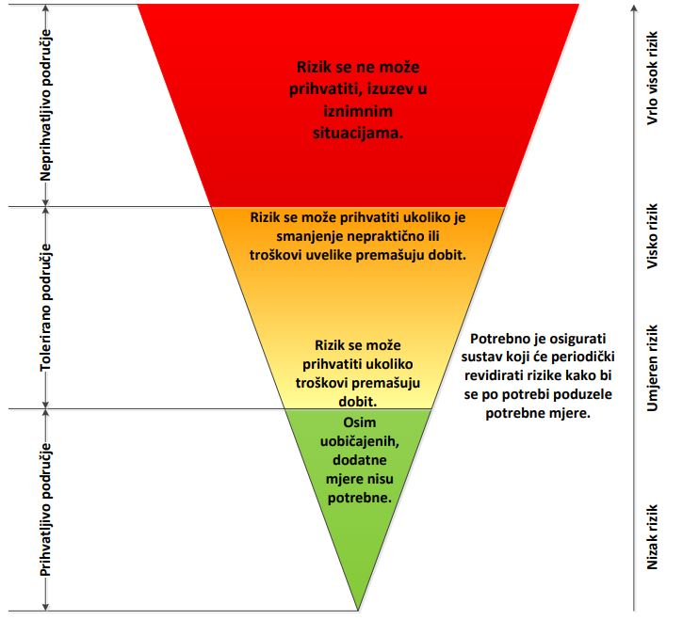
Slika 49. Vrednovanje rizika – ALARP NAČELA
Izvor: Kriteriji za izradu smjernica koje donose čelnici područne (regionalne) samouprave za potrebe izrade procjena rizika od velikih nesreća na razinama jedinica lokalnih i područnih (regionalnih) samouprava

Rizici se razvrstavaju u tri razreda:
- Prihvatljivi rizik – svi su niski za koje uz uobičajene nije potrebno planirati poduzimanje dodatnih mjera.
- Tolerirani rizik - umjereni koji se mogu prihvatiti iz razloga što troškovi smanjenja rizika premašuju korist/dobit, i visoki koji se mogu prihvatiti iz razloga što je njihovo umanjivanje nepraktično ili troškovi uvelike premašuju korist/dobit.
- Neprihvatljivi rizik - su svi vrlo visoki koji se ne mogu prihvatiti, izuzev u iznimnim situacijama.

Svrha vrednovanja rizika je priprema podloga za odlučivanje o važnosti pojedinih rizika, odnosno da li će se rizik prihvatiti ili će trebati poduzimati određene mjere kako bi se sukcesivno smanjio. U procesu odlučivanja o daljim aktivnostima po specifičnim rizicima koriste se analize rizika i scenariji koji su sastavni dio procjene.
Kod vrednovanja treba, sukladno prethodnoj slici, podijeliti rizike u tri područja i unijeti ih u tablicu rizika, s tim da vrlo visok rizik najvjerojatnije ulazi u neprihvatljivo područje, a nizak rizik u prihvatljivo. Mogućnost smanjenja rizika očituje se iz opisa scenarija i same analize. Polje vrednovanja potrebno je označiti sljedećim bojama:
- crveno – neprihvatljivi rizici,
- narančasto i žuto – tolerantni rizici,
- zeleno – prihvatljivi rizici.
Tablica 113. Vrednovanje rizika
SCENARIJ | VREDNOVANJE
Potres
Epidemija i pandemija
Požari otvorenog tipa
Poplava – plimni val
Vjetar
Degradacija tla - klizišta
Industrijske nesreće
Ekstremne temperature
Tehničko-tehnološke i druge nesreće u prometu

Tolerirani rizici:
- Potres je u pravilu netolerantan rizik, no zbog vrlo male vjerojatnosti nastanka velike nesreće uzrokovane VI° MSC svrstavamo ga u tolerantne rizike. Propisane su tehničke mjere za osiguranje otpornosti građevina na potres.
- Epidemija i pandemija – rizik je tolerantan pošto je ugroženo cijelo područje Republike Hrvatske, mjere prevencije i intervencije nisu na razini grada pa je područje tolerantno. Izdaju se upozorenja stanovništvu od strane Hrvatskog Zavoda za javno zdravstvo.
- Poplava – rizik je prihvatljiv zbog malih posljedica. Potrebno je provoditi preventivne mjere obrane od poplava. Na samu pojavu poplava ne može se utjecati ali se može utjecajni na provedbu mjera obrane od poplava.
- Požari otvorenog prostora - rizik je tolerantan zbog dobre organizacije vatrogasne zajednice i podignute svijesti o ugroženosti od požara. Na području grada Malog Lošinja strogo se primjenjuje Odluka o zabrani spaljivanja i loženja vatre na otvorenom. Potrebno je dodatno educirati stanovništvo o mogućim opasnostima od požara otvorenog tipa.
- Industrijske nesreće – rizik je tolerantan zbog mala je vjerojatnost pojavljivanja velike nesreće. Mjere smanjenja rizika su na razini pravnih osoba koje su dužne poštovati zakonska pravila i propise za slučaju velikih nesreća.
- Vjetar - rizik je tolerantan pošto je ugroženo cijelo područje Grada te zbog brzog razvoja vremenske nepogode mjere reagiranja neće biti učinkovite. Izdaju se upozorenja stanovništvu od strane DHMZ-a.
- Klizišta – rizik je prihvatljiv zbog toga što na prostoru Unija, Suska, Male i Vele Srakane ima nekoliko klizišta koja predstavljaju opasnost, ali ne i životno ugoženo područje. Potrebno je pridržavati se tehničkih mjera zaštite od klizišta prilikom izgradnje objekata
- Ekstremne temperature – ovaj rizik ima veliku vjerojatnost od pojavljivanja gdje je ugroženo cijelo područje Grada. Državni hidrometeorološki zavod izdaje upozorenja stanovništvu
- Nesreće u cestovnom prometu - Mala je vjerojatnost pojavljivanja velike nesreće u cestovnom prometu. Mjere smanjenja rizika su na razini pravne osobe koja je dužna poštovati zakonska pravila i propise u slučaju velike nesreće.

POPIS SUDIONIKA U IZRADI PROCJENE RIZIKA
RIZIK: Potres
Radna skupina
Andrea Molnar Živković– voditelj Radne skupine – predsjednik Povjerenstva za procjenu šteta od prirodnih nepogoda Grada Mali Lošinj
Mirko Kajkara – član Radne skupine – zapovjednik JVP Mali Lošinj
Matija Basta – član Radne skupine – savjetnik za izgradnju i zaštitu okoliša

RIZIK: Ekstremne temperature
Radna skupina
Andrea Molnar Živković– voditelj Radne skupine – predsjednik Povjerenstva za procjenu šteta od prirodnih nepogoda Grada Mali Lošinj
Mirko Kajkara – član Radne skupine – zapovjednik JVP Mali Lošinj
Matija Basta – član Radne skupine – savjetnik za izgradnju i zaštitu okoliša

RIZIK:Epidemija
Radna skupina
Andrea Molnar Živković– voditelj Radne skupine – predsjednik Povjerenstva za procjenu šteta od prirodnih nepogoda Grada Mali Lošinj
Mirko Kajkara – član Radne skupine – zapovjednik JVP Mali Lošinj
Matija Basta – član Radne skupine – savjetnik za izgradnju i zaštitu okoliša

RIZIK: Industrijske nesreće
Radna skupina
Andrea Molnar Živković– voditelj Radne skupine – predsjednik Povjerenstva za procjenu šteta od prirodnih nepogoda Grada Mali Lošinj
Mirko Kajkara – član Radne skupine – zapovjednik JVP Mali Lošinj
Matija Basta – član Radne skupine – savjetnik za izgradnju i zaštitu okoliša

RIZIK: Tehničko-tehnološke nesreće u prometu
Radna skupina
Andrea Molnar Živković– voditelj Radne skupine – predsjednik Povjerenstva za procjenu šteta od prirodnih nepogoda Grada Mali Lošinj
Mirko Kajkara – član Radne skupine – zapovjednik JVP Mali Lošinj
Matija Basta – član Radne skupine – savjetnik za izgradnju i zaštitu okoliša

RIZIK: Požar
Radna skupina
Andrea Molnar Živković– voditelj Radne skupine – predsjednik Povjerenstva za procjenu šteta od prirodnih nepogoda Grada Mali Lošinj
Mirko Kajkara – član Radne skupine – zapovjednik JVP Mali Lošinj
Matija Basta – član Radne skupine – savjetnik za izgradnju i zaštitu okoliša

RIZIK: Vjetar
Radna skupina
Andrea Molnar Živković– voditelj Radne skupine – predsjednik Povjerenstva za procjenu šteta od prirodnih nepogoda Grada Mali Lošinj
Mirko Kajkara – član Radne skupine – zapovjednik JVP Mali Lošinj
Matija Basta – član Radne skupine – savjetnik za izgradnju i zaštitu okoliša

RIZIK: Poplava – plimni val
Radna skupina
Andrea Molnar Živković– voditelj Radne skupine – predsjednik Povjerenstva za procjenu šteta od prirodnih nepogoda Grada Mali Lošinj
Mirko Kajkara – član Radne skupine – zapovjednik JVP Mali Lošinj
Matija Basta – član Radne skupine – savjetnik za izgradnju i zaštitu okoliša

RIZIK: Degradacija tla - klizišta
Radna skupina
Andrea Molnar Živković– voditelj Radne skupine – predsjednik Povjerenstva za procjenu šteta od prirodnih nepogoda Grada Mali Lošinj
Mirko Kajkara – član Radne skupine – zapovjednik JVP Mali Lošinj
Matija Basta – član Radne skupine – savjetnik za izgradnju i zaštitu okoliša

PRILOZI

11.1 PRILOG 1. Odluka o izradi Procjene rizika od velikih nesreća za Grad Mali Lošinj
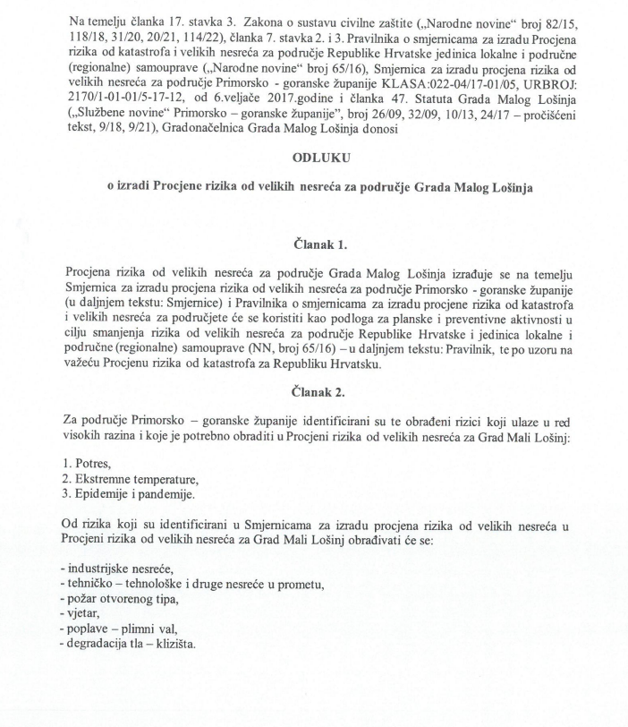
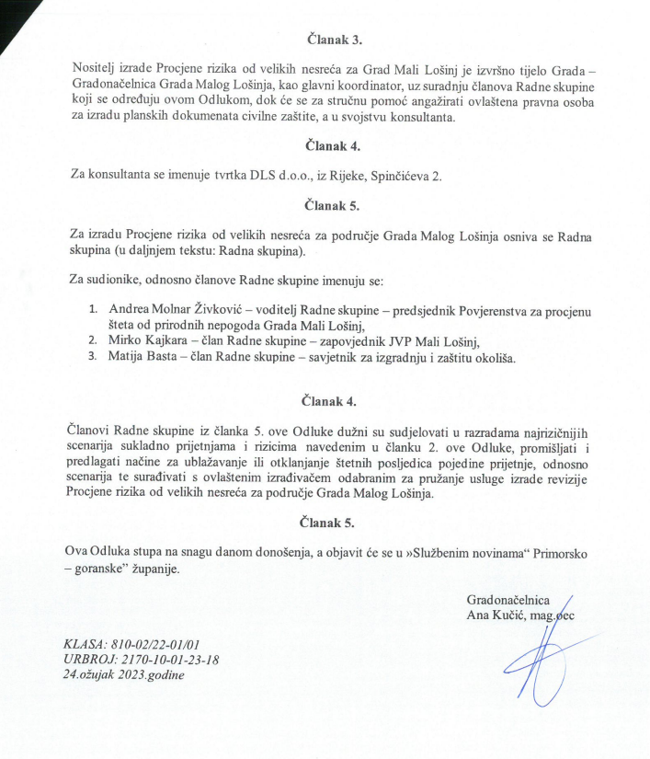

11.2 PRILOG 2. Ovlaštenje
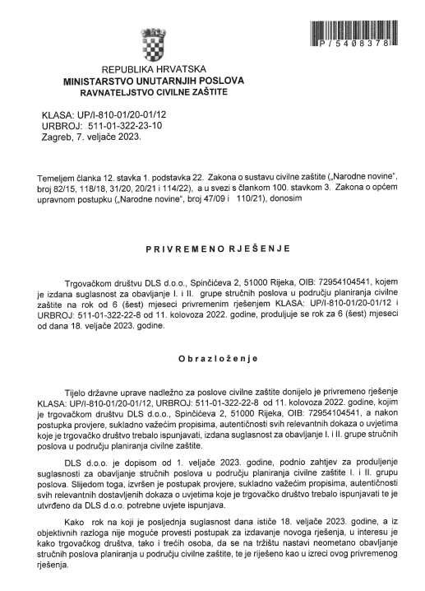


11.3 PRILOG 3. Karta prijetnji - pregledna karta opasnosti od poplava po vjerojatnosti pojavljivanja (Plan upravljanja vodnim područjima 2022.-2027., Hrvatske vode, prosinac, 2019.)

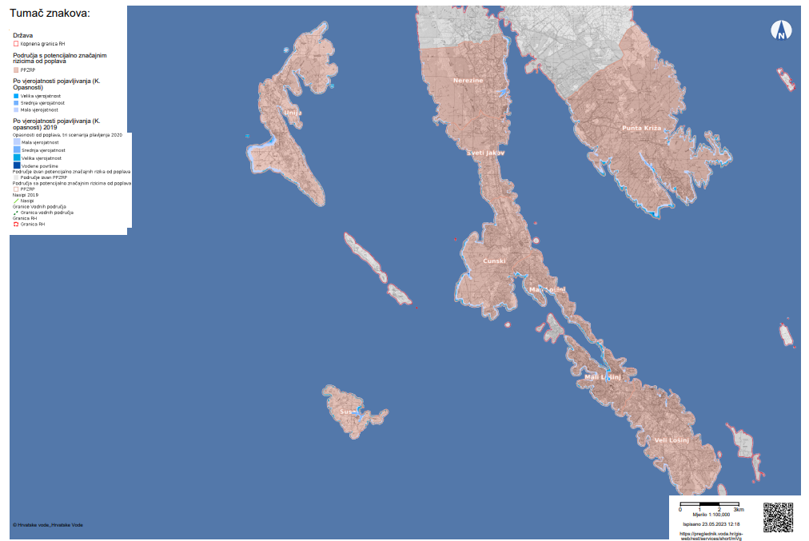11.4 PRILOG 4. Karta prijetnji - pregledna karta rizika od poplava za malu vjerojatnosti pojavljivanja (Plan upravljanja vodnim područjima 2022.-2027., Hrvatske vode, prosinac, 2019.)

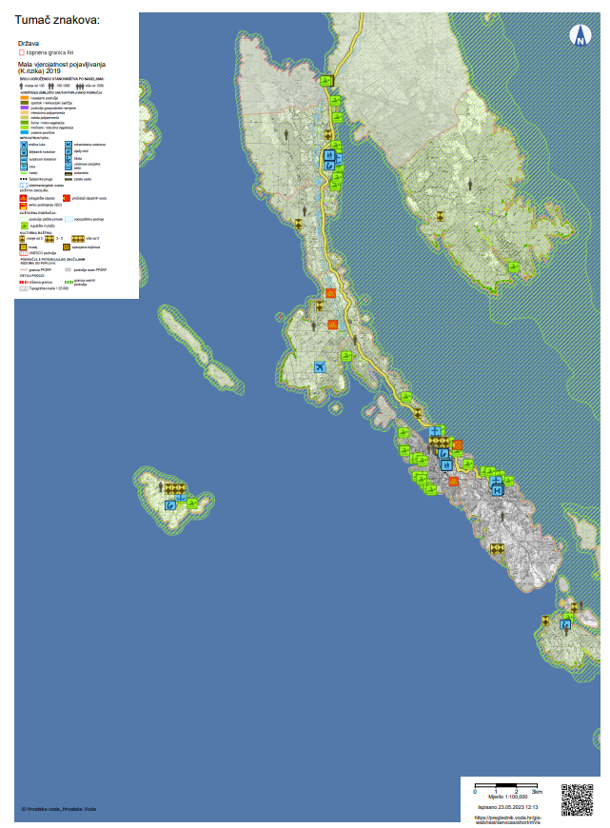11.5 PRILOG 5. Karta prijetnji – Karta prijetnji – tehničko – tehnološke nesreće na području Grada Malog Lošinja

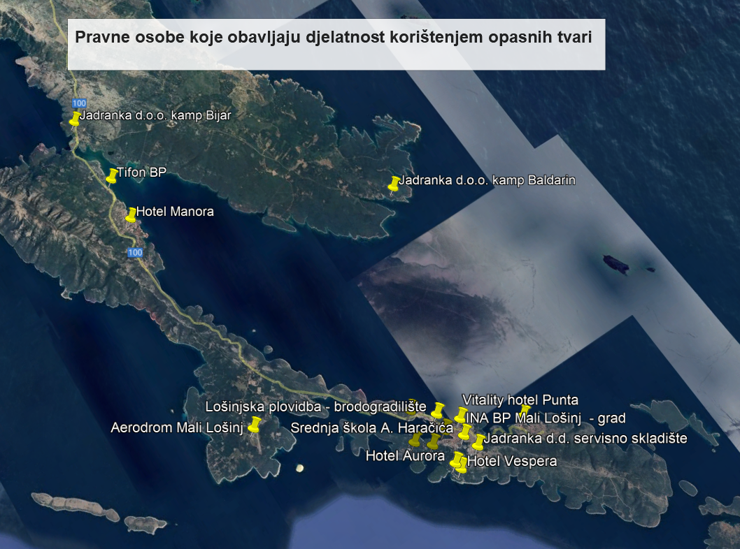

Izvor: Plan ukupnog razvoja Grada Malog Lošinja 2013.- 2020., siječanj 2013.
Izvor: Plan ukupnog razvoja Grada Malog Lošinja 2013.- 2020., siječanj 2013.
Izvor: DZS, Popis stanovništva 2021.
Izvor: Plan ukupnog razvoja Grada Malog Lošinja 2013.- 2020., siječanj 2013.
Izvor: Procjena ugroženosti od požara i tehnoloških eksplozija Grada Malog Lošinja, prosinac 2020.
Izvor: Plan ukupnog razvoja Grada Malog Lošinja 2013.- 2020., siječanj 2013.
Izvor: Plan gospodarenja otpadom Grada Mali Lošinj za razdoblje 2017.-2022. godine
U ovu kategoriju ulaze posljedice prema kojima je stradala ili ugrožena minimalno jedna osoba do 0,001% stanovnika grada
Izvor: https://www.ecdc.europa.eu/en/geographical-distribution-2019-ncov-cases
Immediately Dangerous to Life or Health – trenutačna opasnost po život i zdravlje definirana Nacionalnim institutom za zaštitu na radu (National Institute for Occupational Safetyand Health (NIOSH))
Izvor: https://meteo.hr/klima.php?section=klima_modeli&param=klima_promjene#sec1

